协同科研创新基础支撑平台

检验验收测试大纲

中国电子科技集团第三研究所

2023年1月

协同科研创新基础支撑平台

检验验收测试大纲

拟 制：

审 核：

会 签：

标准化：

批 准：

文档修改记录

|  |  |  |  |  |
| --- | --- | --- | --- | --- |
| 版本号 | 修改内容描述 | 修改人 | 日期 | 备注 |
| V1.0.0 | 创建文档 | XX | 2023.1.9 |  |
|  |  |  |  |  |
|  |  |  |  |  |
|  |  |  |  |  |
|  |  |  |  |  |
|  |  |  |  |  |
|  |  |  |  |  |
|  |  |  |  |  |
|  |  |  |  |  |
|  |  |  |  |  |
|  |  |  |  |  |
|  |  |  |  |  |
|  |  |  |  |  |
|  |  |  |  |  |
|  |  |  |  |  |
|  |  |  |  |  |
|  |  |  |  |  |
|  |  |  |  |  |
|  |  |  |  |  |
|  |  |  |  |  |
|  |  |  |  |  |
|  |  |  |  |  |
|  |  |  |  |  |
|  |  |  |  |  |

目 录

1. 概述 错误!未定义书签。

1.1. 编制目的 **错误!未定义书签。**

1.2. 项目背景 **错误!未定义书签。**

1.3. 测试对象 **错误!未定义书签。**

1.4. 编制依据 **错误!未定义书签。**

1.5. 适用范围 **错误!未定义书签。**

1.6. 测试地点 **错误!未定义书签。**

2. 验收条件 错误!未定义书签。

2.1. 测试准备 **错误!未定义书签。**

2.1.1. 硬件条件 **错误!未定义书签。**

2.1.2. 软件条件 **错误!未定义书签。**

2.1.3. 文档条件 **错误!未定义书签。**

2.2. 测试内容 **错误!未定义书签。**

2.3. 测试总体要求 **错误!未定义书签。**

2.4. 货物齐套要求 **错误!未定义书签。**

2.4.1. 设备齐套检查 **错误!未定义书签。**

2.4.2. 软件齐套检查 **错误!未定义书签。**

2.5. 功能及性能测试 **错误!未定义书签。**

2.6. 稳定性测试 **错误!未定义书签。**

2.6.1. 测试目的 **错误!未定义书签。**

2.6.2. 测试环境 **错误!未定义书签。**

2.6.3. 测试内容与要求 **错误!未定义书签。**

3. 测试通过与否准则 错误!未定义书签。

3.1. 故障定义 **错误!未定义书签。**

3.2. 主机与外设定义 **错误!未定义书签。**

3.3. 测试标准 **错误!未定义书签。**

3.3.1. 硬件测试通过标准 **错误!未定义书签。**

3.3.2. 软件测试通过标准 **错误!未定义书签。**

3.4. 测试结果数据分类 **错误!未定义书签。**

3.5. 测试中特殊问题的处理 **错误!未定义书签。**

4. 测试实施 错误!未定义书签。

4.1. 技术验收测试 **错误!未定义书签。**

4.1.1. 硬件设备测试 **错误!未定义书签。**

4.1.2. 标准软件测试 **错误!未定义书签。**

4.1.3. 非标软件测试 **错误!未定义书签。**

4.1.4. 系统稳定性测试 **错误!未定义书签。**

4.2. 最终验收测试 **错误!未定义书签。**

4.2.1. 硬件设备测试 **错误!未定义书签。**

4.2.2. 标准软件测试 **错误!未定义书签。**

4.2.3. 非标软件测试 **错误!未定义书签。**

4.2.4. 系统稳定性测试 **错误!未定义书签。**

5. 测试组织 错误!未定义书签。

5.1. 成立领导小组 **错误!未定义书签。**

5.2. 成立测试验收组 **错误!未定义书签。**

5.3. 成立技术保障小组 **错误!未定义书签。**

5.4. 成立后勤保障小组 **错误!未定义书签。**

6. 功能性能指标测试追踪 错误!未定义书签。

附录A. 货物齐套性清单 错误!未定义书签。

附录B. 系统测试检验汇总表 错误!未定义书签。

B.1 设备齐套性检验汇总表 **错误!未定义书签。**

B.2 软件齐套性检验汇总表 **错误!未定义书签。**

附录C. 功能性能技术要求测试 6

C.1. 硬件部分 **错误!未定义书签。**

C.2. 标准软件 6

C.2.1. 知识服务分系统 6

C.2.2. 协同科研业务支撑分系统 **错误!未定义书签。**

C.3. 非标软件 **错误!未定义书签。**

C.3.1. 门户网站集成开发 **错误!未定义书签。**

C.3.2. 协同测试与验证基础支撑软件 **错误!未定义书签。**

附录D. 稳定性测试 267

表D 1 服务器稳定性测试 **错误!未定义书签。**

表D 2 大屏稳定性测试 **错误!未定义书签。**

表D 3 软件稳定性测试 **错误!未定义书签。**

表D 4知识服务分系统稳定性测试 267

表D 5数据采集与标引软件稳定性测试 268

表D 6数据仓储、检索和管理软件稳定性测试 269

表D 7情报挖掘和知识服务软件稳定性测试 270

表D 8机器翻译系统稳定性测试 271

表D 9 协同科研支撑分系统稳定性测试 **错误!未定义书签。**

表D 10 网络化协同工作流软件稳定性测试 **错误!未定义书签。**

表D 11 网络化协同业务随需定制软件稳定性测试 **错误!未定义书签。**

表D 12 门户网站稳定性测试 **错误!未定义书签。**

表D 13 协同测试与验证基础支撑软件稳定性测试 **错误!未定义书签。**

表D 14 标准网络协同编制软件稳定性测试 **错误!未定义书签。**

附录E. 安全测试 272

表E1 软件渗透测试 272

表E2 密码安全测试 273

1. 功能性能技术要求测试
   1. 标准软件
      1. 知识服务分系统
         1. 数据采集与标引软件
            1. 网络资源跟踪采集器

表C 1-2-1 可持续对国内外相关网站进行扫描检测（内测）

|  |  |  |
| --- | --- | --- |
| 测试项目 | 可持续对国内外相关网站进行扫描检测@数据采集与标引软件 | |
| 技术要求 | 可持续对国内外相关网站进行扫描检测 | |
| 测试方法 | 1.在浏览器中打开数据采集系统登录界面，输入用户名、密码进行登录；  2.登录成功后进入数据采集系统；  3.点击【监控管理】->查看站点的扫描监控信息。 | |
| 合格判据 | 展示站点的监控信息则判定为合格，否则判定为不合格。 | |
| 测试结果 | 按以上测试步骤最终展示站点的监控信息。 | |
| 1. | 符合（ ），不符合（ ） |
| 测试人 |  | |
| 测试时间 |  | |
| 备注 |  | |

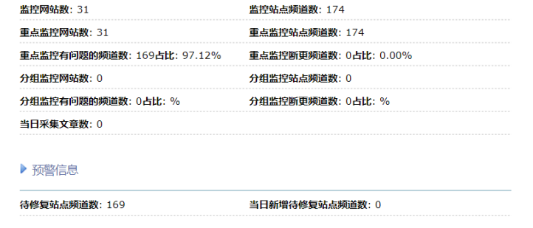

表C 1-2-2 采集站点配置（内测）

|  |  |  |
| --- | --- | --- |
| 测试项目 | 采集站点配置@数据采集与标引软件 | |
| 技术要求 | 采集站点配置 | |
| 测试方法 | 1.在浏览器中打开数据采集系统登录界面，输入用户名、密码进行登录；  2.登录成功后进入数据采集系统；  3.点击【站点管理】->【添加站点】输入站点相关信息后点击保存，保存成功后提示添加站点成功。 | |
| 合格判据 | 站点添加成功则判定为合格，否则判定为不合格。 | |
| 测试结果 | 按以上测试步骤最终可成功添加站点。 | |
| 1. | 符合（ ），不符合（ ） |
| 测试人 |  | |
| 测试时间 |  | |
| 备注 |  | |

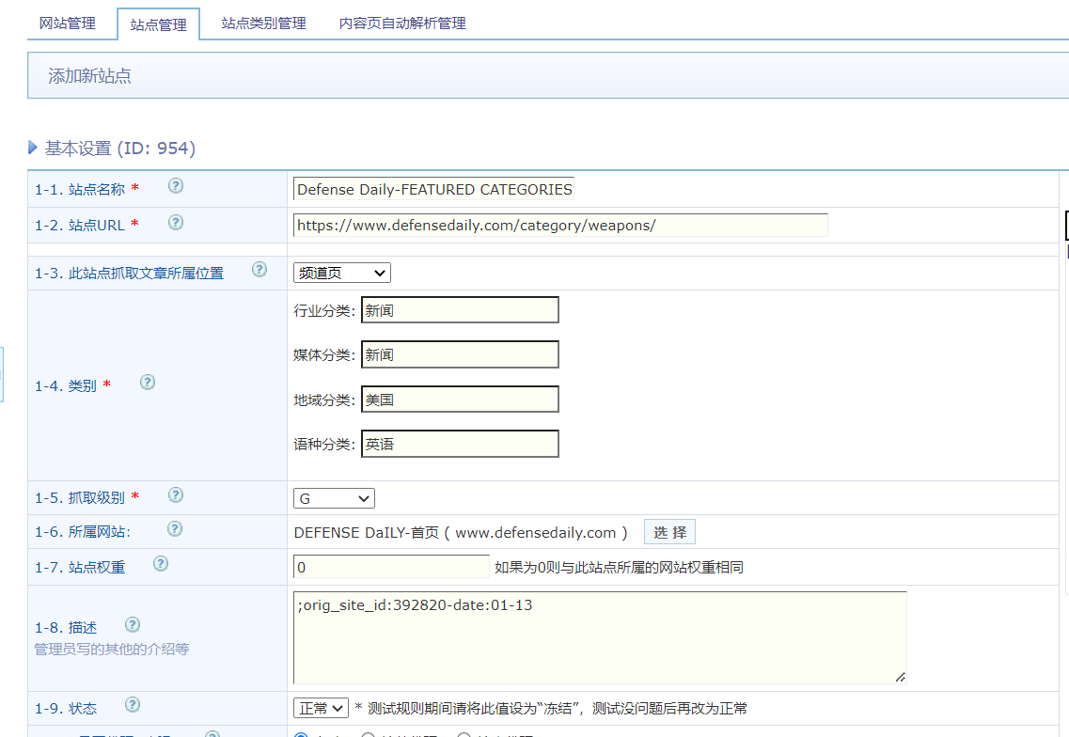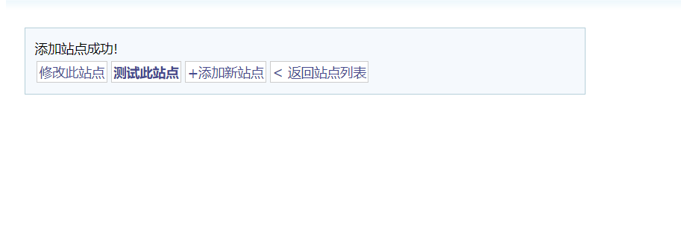

表C 1-2-3 采集文本信息（内测）

|  |  |  |
| --- | --- | --- |
| 测试项目 | 采集文本信息@数据采集与标引软件 | |
| 技术要求 | 采集文本信息 | |
| 测试方法 | 1.在浏览器中打开数据采集系统登录界面，输入用户名、密码进行登录；  2.登录成功后进入数据采集系统；  3.点击【站点管理】，选择站点，如该站点状态为冻结则点击【正常】后开始采集。点击该站点数据报表查看采集内容，如有数据则表示采集文本信息成功。 | |
| 合格判据 | 数据报表中有数据则判定为合格，否则判定为不合格。 | |
| 测试结果 | 按以上测试步骤最终可成功采集到文本信息。 | |
| 1. | 符合（ ），不符合（ ） |
| 测试人 |  | |
| 测试时间 |  | |
| 备注 |  | |

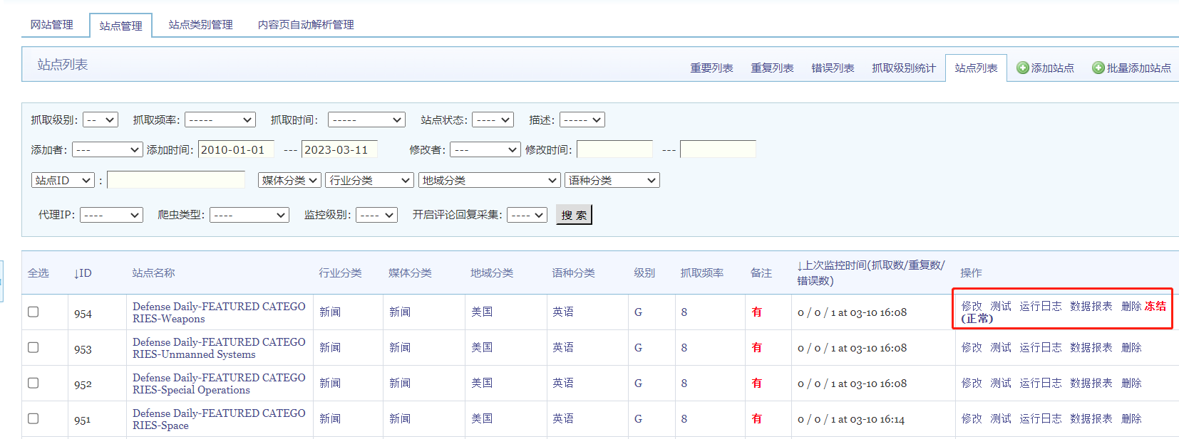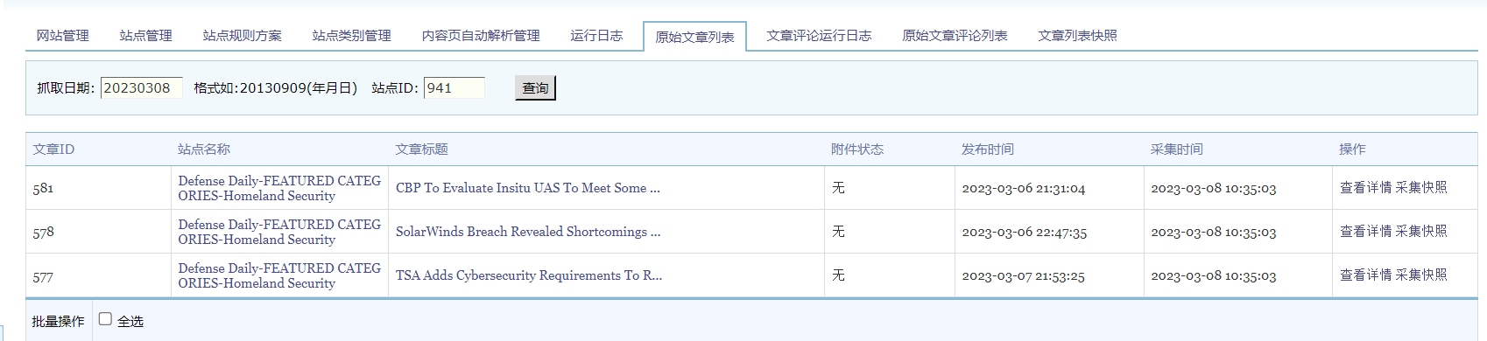

表C 1-2-4 采集多文件格式数据（内测）

|  |  |  |
| --- | --- | --- |
| 测试项目 | 采集多文件格式数据@数据采集与标引软件 | |
| 技术要求 | 采集图片、流媒体等各种形式的相关信息，采集的文件格式包括但不限于：EXCEL、TXT、jpg、gif、word、pdf、ppt、avi、MP4等 | |
| 测试方法 | 1.在浏览器中打开数据采集系统登录界面，输入用户名、密码进行登录；  2.登录成功后进入数据采集系统；  3.点击【站点管理】-【修改】站点，配置“文章附件下载设置”规则；  4.登录采集系统服务器，在采集文件存储目录下查看采集到的多格式文件。 | |
| 合格判据 | 在采集文件存储目录下存在采集到的文件则判定为合格，否则判定为不合格。 | |
| 测试结果 | 按以上测试步骤最终可成功采集到文本数据。 | |
| 1. | 符合（ ），不符合（ ） |
| 测试人 |  | |
| 测试时间 |  | |
| 备注 |  | |

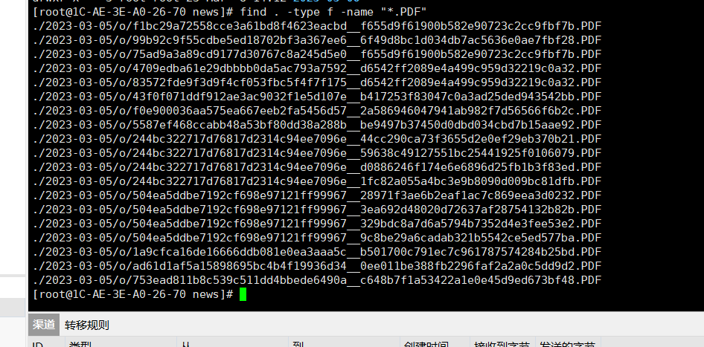

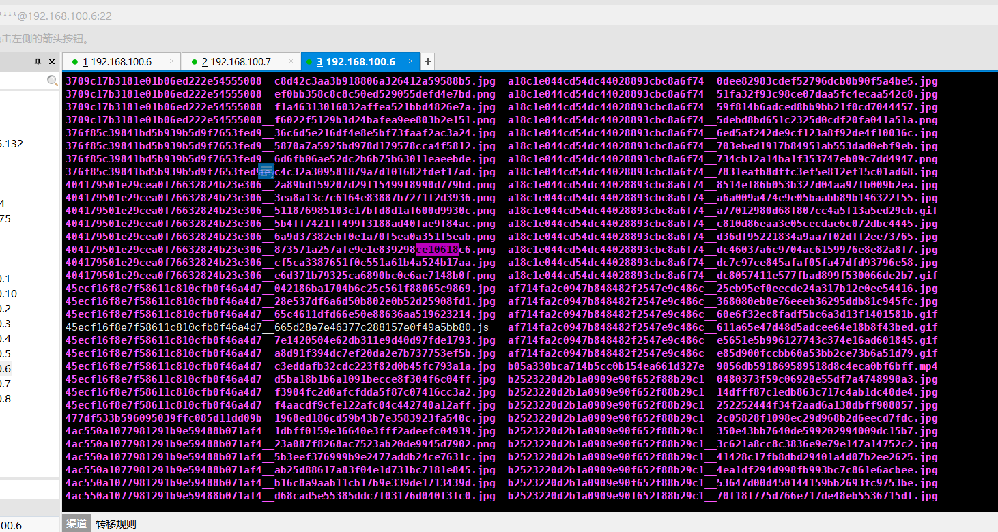

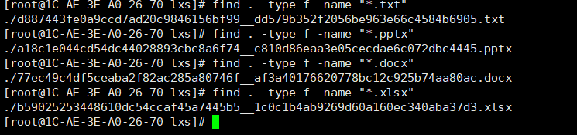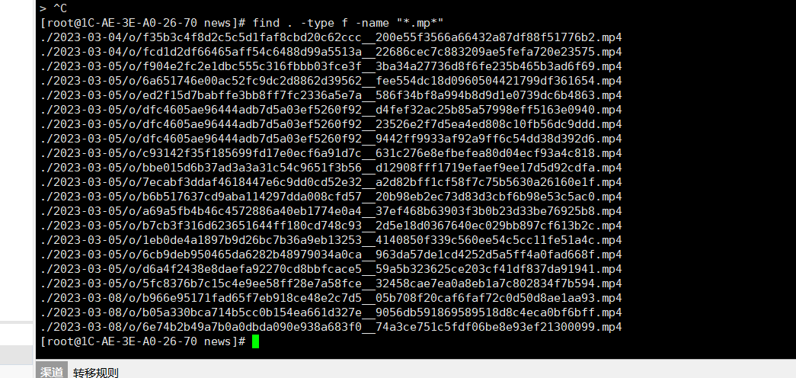

表C 1-2-5 采集频率设定（内测）

|  |  |  |
| --- | --- | --- |
| 测试项目 | 采集频率设定@数据采集与标引软件 | |
| 技术要求 | 支持采集频率设定 | |
| 测试方法 | 1.在浏览器中打开数据采集系统登录界面，输入用户名、密码进行登录；  2.登录成功后进入数据采集系统；  3.点击【站点管理】->点击【修改】站点，设置“基本设置”中的“抓取级别”；  4.设置成功后根据抓取级别来采集数据。 | |
| 合格判据 | 采集频率设置成功则判定为合格，否则判定为不合格。 | |
| 测试结果 | 按以上测试步骤最终可成功设置采集频率。 | |
| 1. | 符合（ ），不符合（ ） |
| 测试人 |  | |
| 测试时间 |  | |
| 备注 |  | |

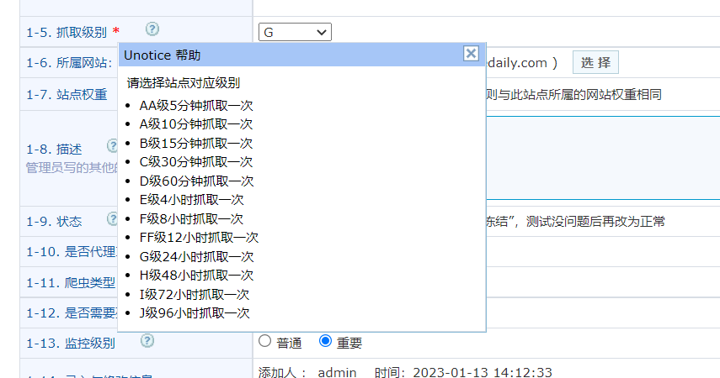

表C 1-2-6 采集目录设定（内测）

|  |  |  |
| --- | --- | --- |
| 测试项目 | 采集目录设定@数据采集与标引软件 | |
| 技术要求 | 支持采集目录设定 | |
| 测试方法 | 登录采集服务器输入用户名、密码；  输入命令cd /download/进入该目录，启动附件下载程序nohup python3 Download_file_MQ.py，程序自动创建news文件夹,则表示目录设定成功，当有需要下载的附件时会自动下载到该目录下。 | |
| 合格判据 | 在download目录下输入ls出现news文件夹则判定为合格，否则判定为不合格。 | |
| 测试结果 | 按以上测试步骤在download目录下出现news文件夹。 | |
| 1. | 符合（ ），不符合（ ） |
| 测试人 |  | |
| 测试时间 |  | |
| 备注 |  | |



表C 1-2-7 采集数据导出（内测）

|  |  |  |
| --- | --- | --- |
| 测试项目 | 采集数据导出@数据采集与标引软件 | |
| 技术要求 | 支持采集数据导出 | |
| 测试方法 | 1.在浏览器中打开数据采集系统登录；  2.点击【数据管理】-【数据导出】按钮，导出采集数据到文件。 | |
| 合格判据 | 采集数据成功导出文件则判定为合格，否则判定为不合格。 | |
| 测试结果 | 采集数据成功导出文件。 | |
| 1. | 符合（ ），不符合（ ） |
| 测试人 |  | |
| 测试时间 |  | |
| 备注 |  | |

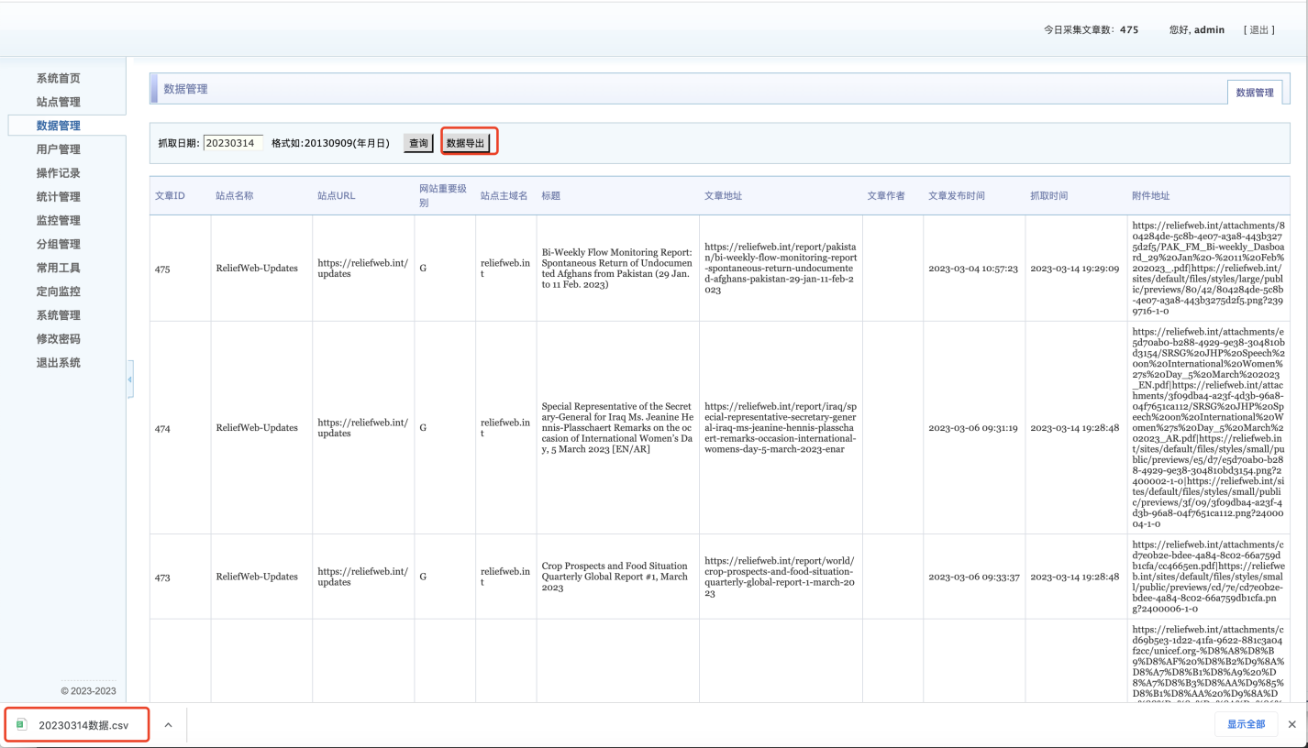

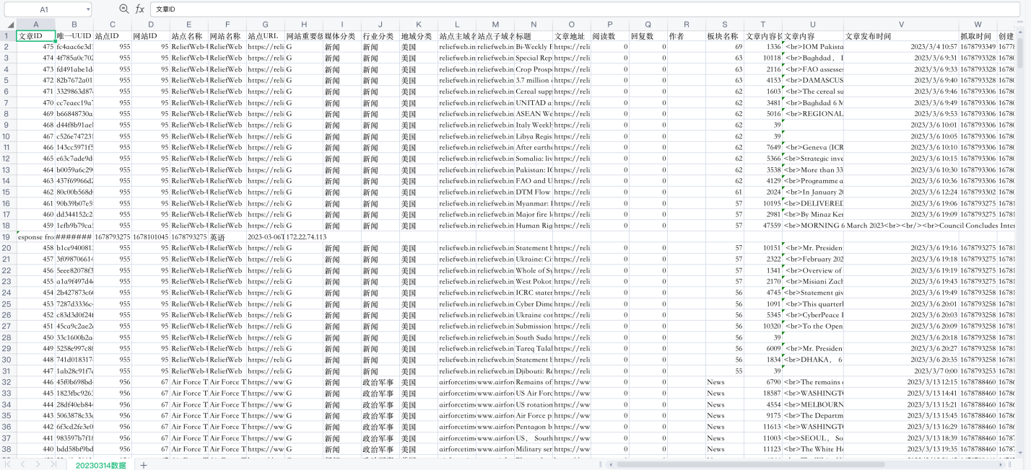

表C 1-2-8 采集进度查看统计（内测）

|  |  |  |
| --- | --- | --- |
| 测试项目 | 采集进度查看统计@数据采集与标引软件 | |
| 技术要求 | 支持采集进度查看统计。 | |
| 测试方法 | 1.在浏览器中打开数据采集系统登录界面，输入用户名、密码进行登录；  2.登录成功后进入数据采集系统；  3.点击【统计管理】->查看站点监控统计信息、最近30日采集情况、最近30日监控情况等信息。 | |
| 合格判据 | 展示采集统计数据则判定为合格，否则判定为不合格。 | |
| 测试结果 | 按以上测试步骤可查看采集统计信息及数据。 | |
| 1. | 符合（ ），不符合（ ） |
| 测试人 |  | |
| 测试时间 |  | |
| 备注 |  | |

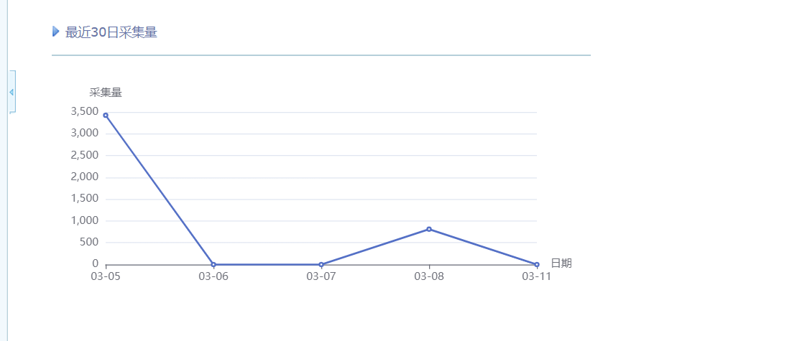

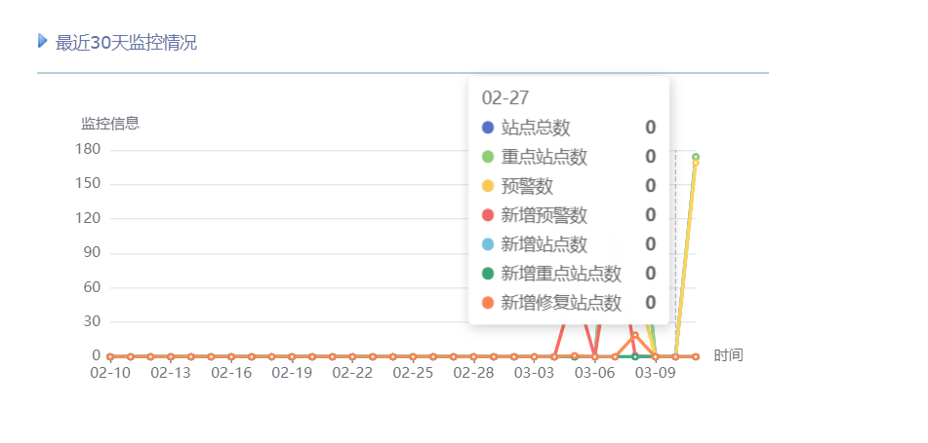

表C 1-2-9 支持分布式采集框架（内测）

|  |  |  |
| --- | --- | --- |
| 测试项目 | 支持分布式采集框架@数据采集与标引软件 | |
| 技术要求 | 支持分布式采集框架。 | |
| 测试方法 | 1.在浏览器中输入地址A打开数据采集系统，登录后配置站点可正常采集数据；  2.在浏览器中输入地址B打开数据采集系统，登录后配置站点可正常采集数据。 | |
| 合格判据 | 分布式部署后多台服务器都可正常采集则判定为合格，否则判定为不合格。 | |
| 测试结果 | 按以上测试步骤多台服务器都可正常采集。 | |
| 1. | 符合（ ），不符合（ ） |
| 测试人 |  | |
| 测试时间 |  | |
| 备注 |  | |

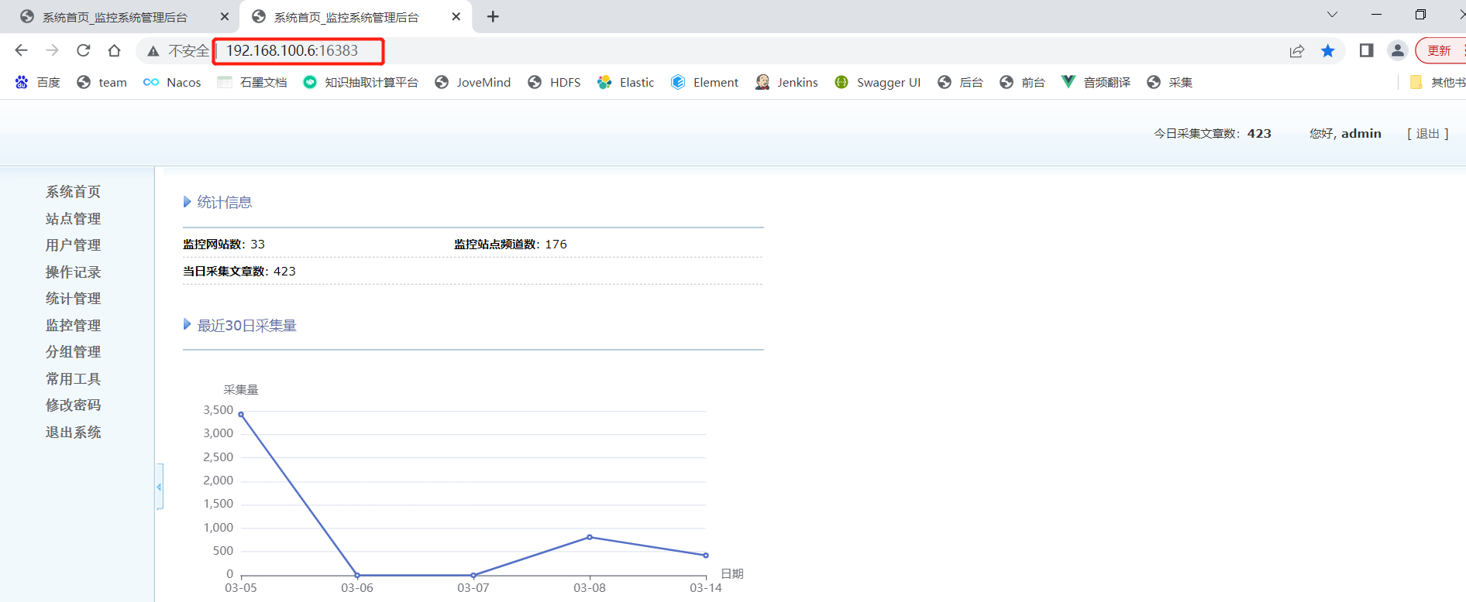

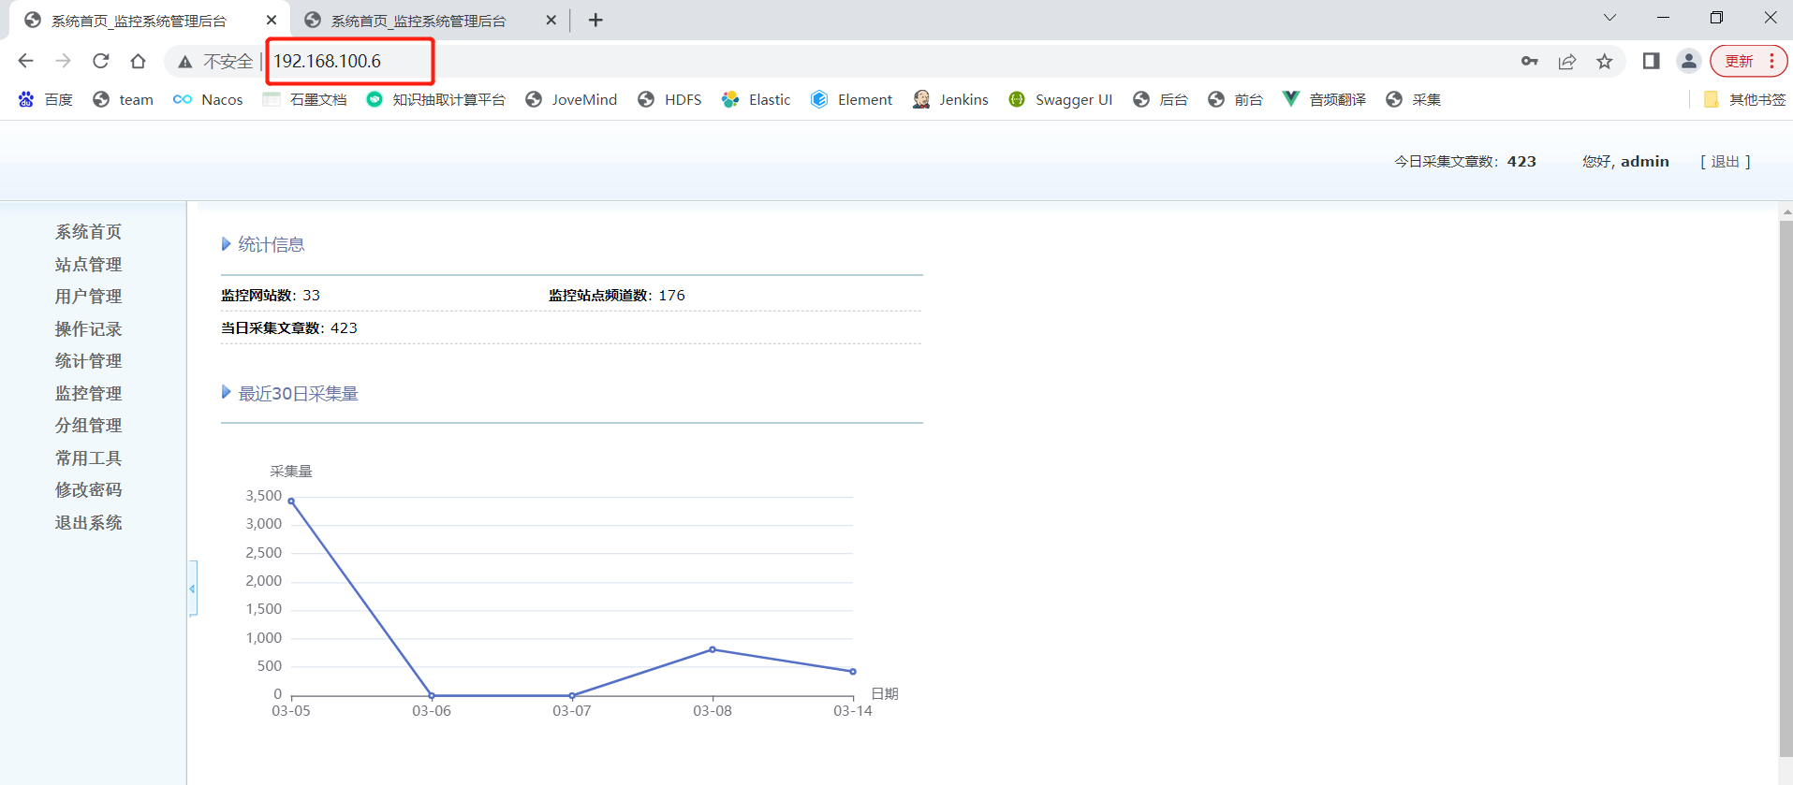

* + - * 1. 信息预处理

表C 1-2-10 信息去重（内测）

|  |  |  |
| --- | --- | --- |
| 测试项目 | 信息去重@数据采集与标引软件 | |
| 技术要求 | 信息去重要确保每条信息的唯一性 | |
| 测试方法 | 1.打开浏览器，登录知识服务系统；  2.点击【数据管理】->【全部数据】->【开源数据】，输入文章标题，点击【搜索】同一篇文章结果只有一条记录。 | |
| 合格判据 | 同一篇文章只显示一条记录则判定为合格，否则判定为不合格。 | |
| 测试结果 | 同一篇文章显示一条记录。 | |
| 1. | 符合（ ），不符合（ ） |
| 测试人 |  | |
| 测试时间 |  | |
| 备注 |  | |

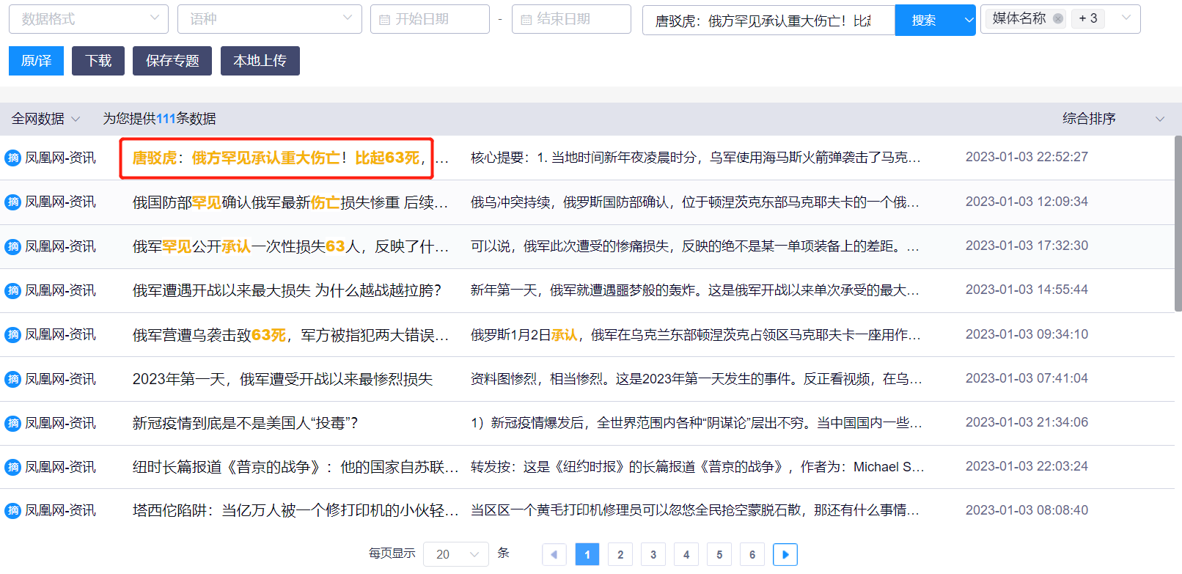

表C 1-2-11 索引信息格式规范（内测）

|  |  |  |
| --- | --- | --- |
| 测试项目 | 索引信息格式规范@数据采集与标引软件 | |
| 技术要求 | 索引信息格式规范，文件标题、采集国家、发布时间、发布单位或部门、信息类别、信息体裁等格式规范一致。 | |
| 测试方法 | 1.打开浏览器，登录知识服务系统；  2.点击【数据管理】->【全部数据】->【开源数据】查看索引信息。 | |
| 合格判据 | 索引显示文件标题、采集国家、发布时间、发布单位或部门、信息类别、信息体裁等信息则判定为合格，否则判定为不合格。 | |
| 测试结果 | 索引包含文件标题、采集国家、发布时间、发布单位或部门、信息类别、信息体裁等信息。 | |
| 1. | 符合（ ），不符合（ ） |
| 测试人 |  | |
| 测试时间 |  | |
| 备注 |  | |

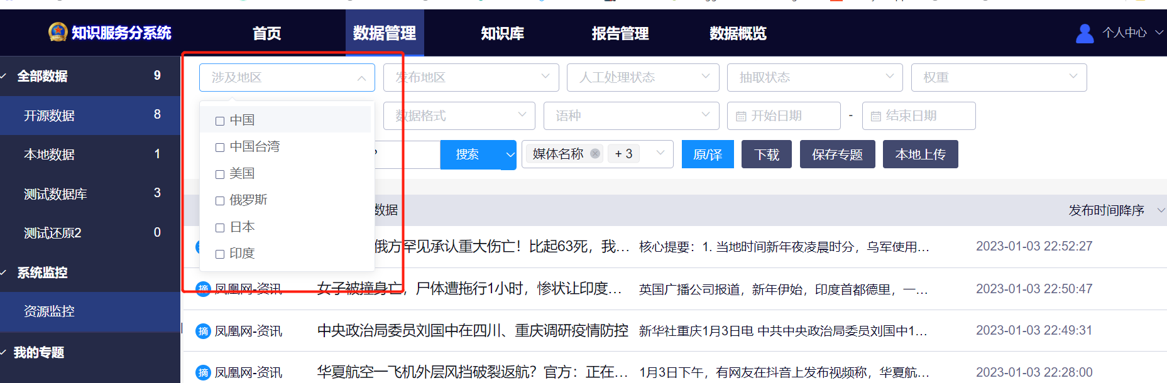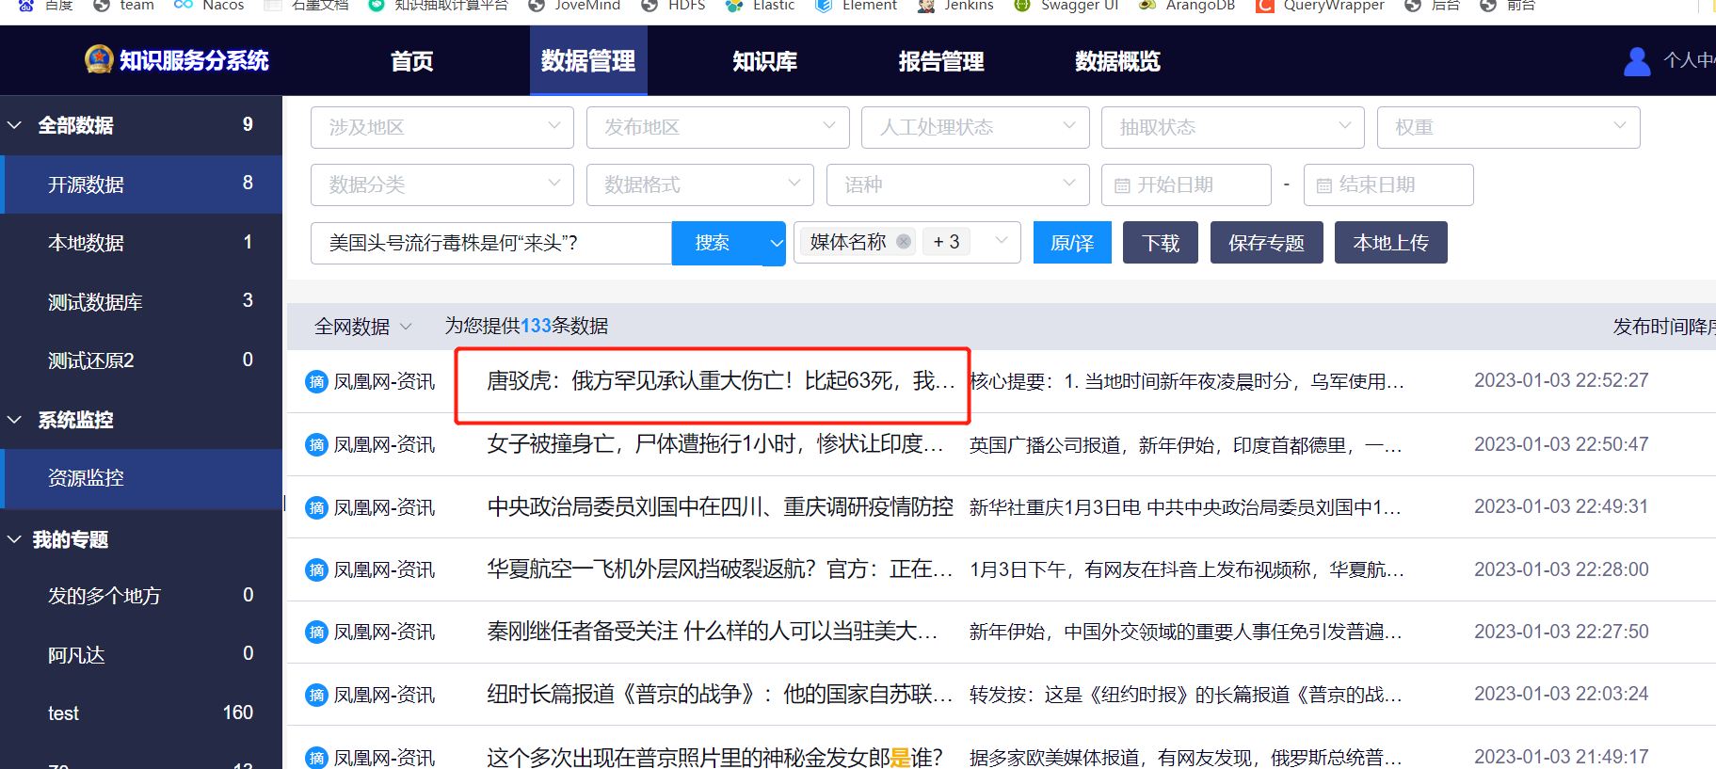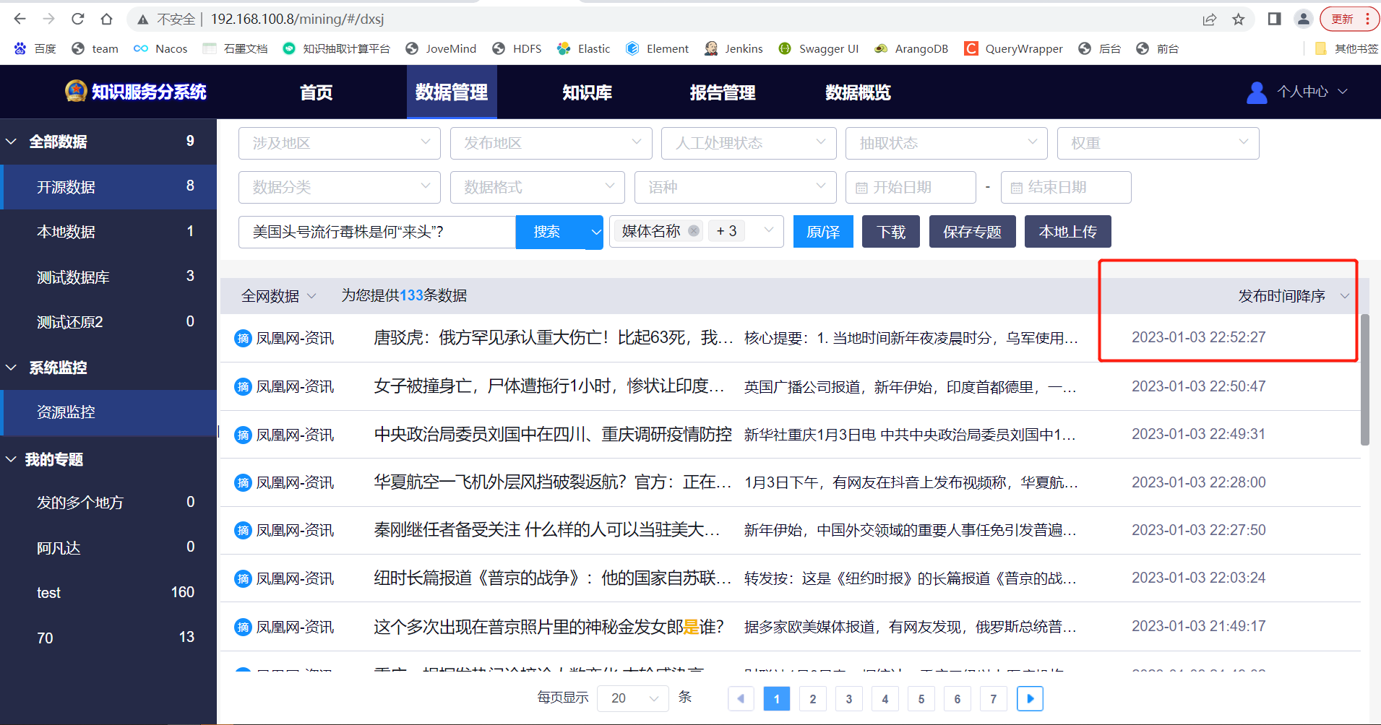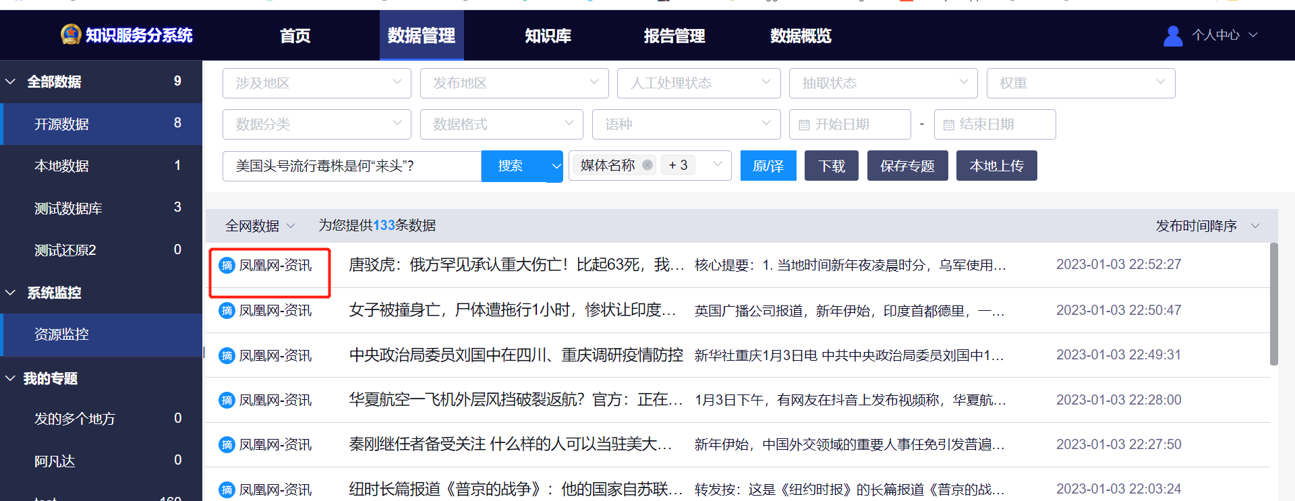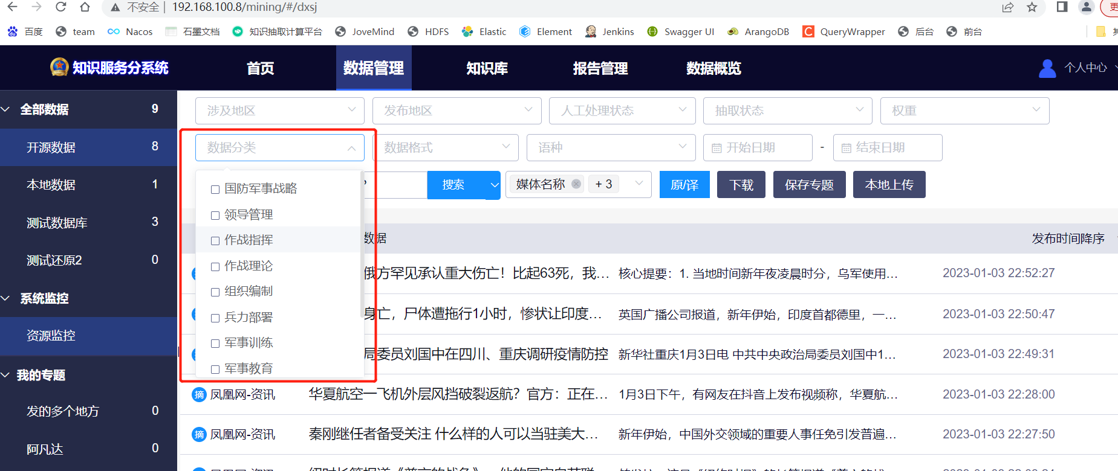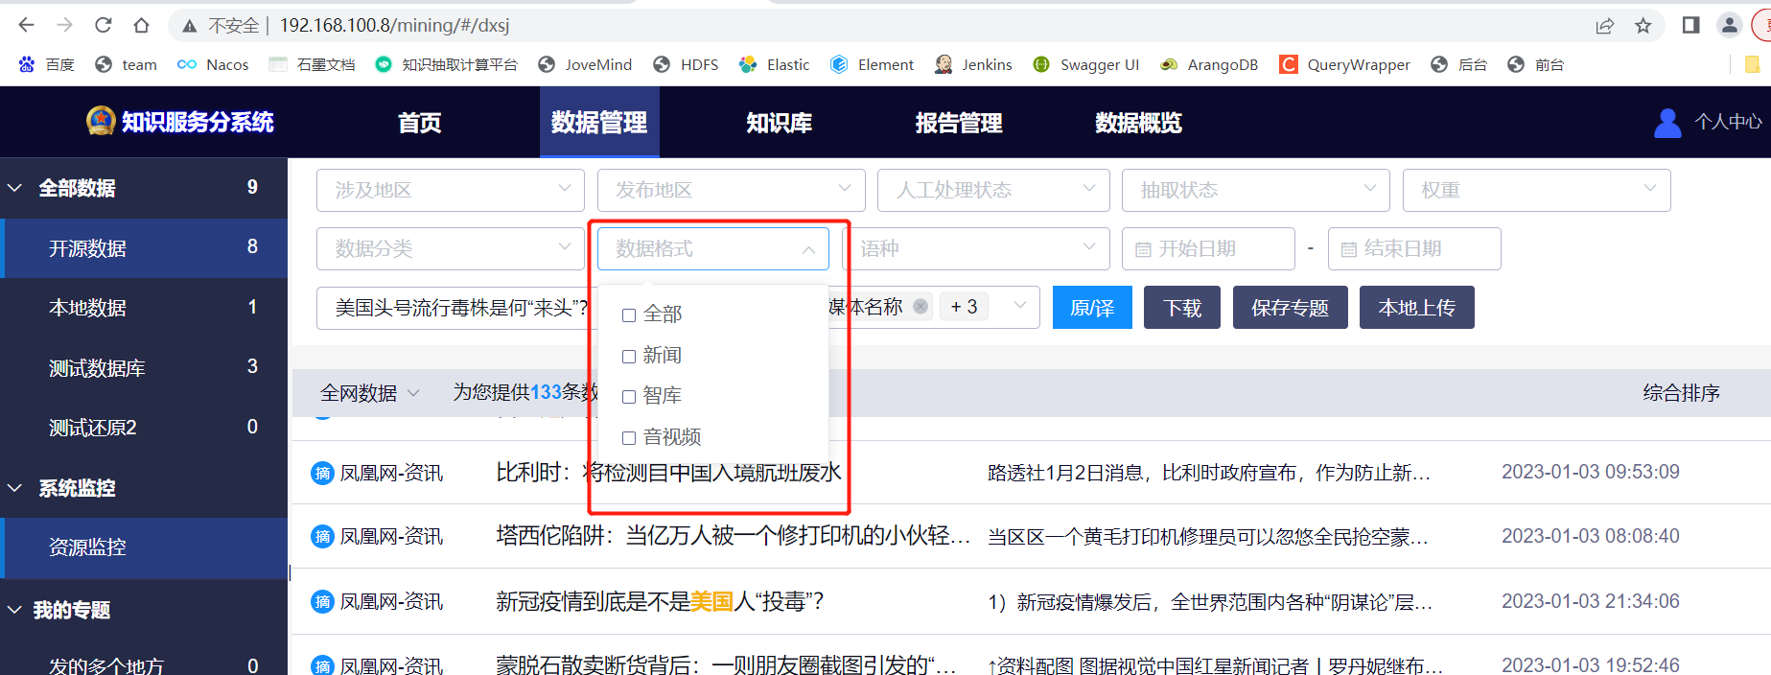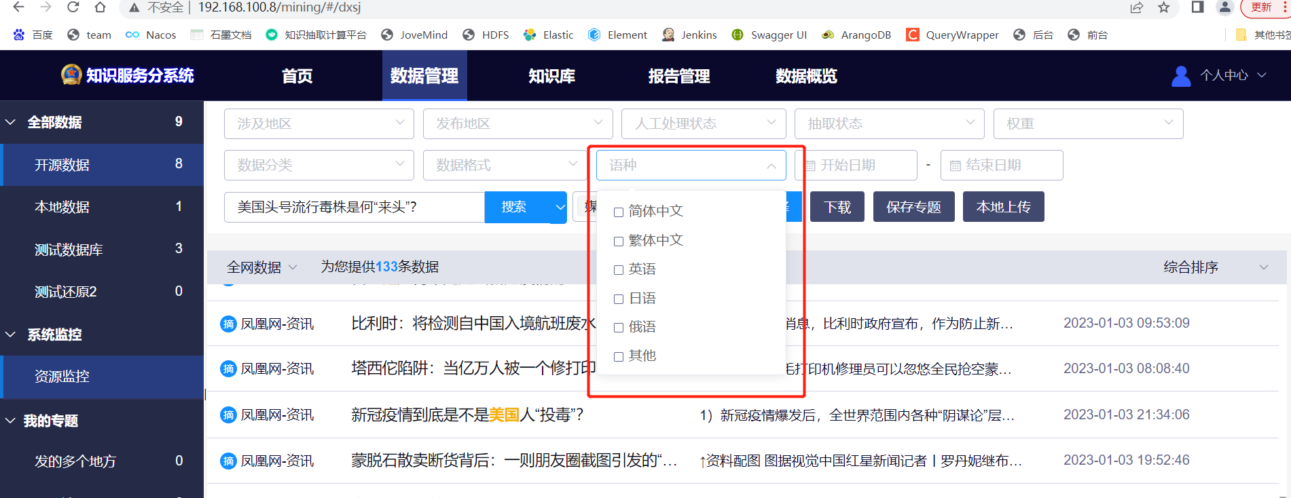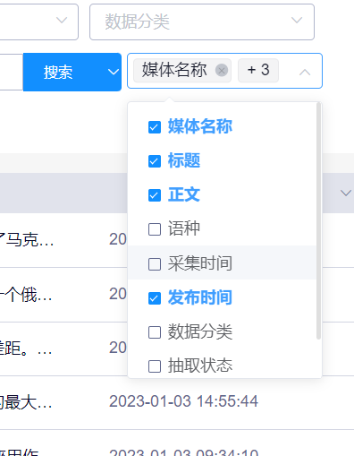

表C 1-2-12 文档按段落切分（内测）

|  |  |  |
| --- | --- | --- |
| 测试项目 | 文档按段落切分@数据采集与标引软件 | |
| 技术要求 | 文档切分支持对文档按段落切分 | |
| 测试方法 | 1.打开浏览器，登录知识服务系统；  2.点击【数据管理】->【全部数据】->【开源数据】点击某一条数据，查看文章详情。 | |
| 合格判据 | 文章内容分段展示则判定为合格，否则判定为不合格。 | |
| 测试结果 | 文章内容分段展示。 | |
| 1. | 符合（ ），不符合（ ） |
| 测试人 |  | |
| 测试时间 |  | |
| 备注 |  | |

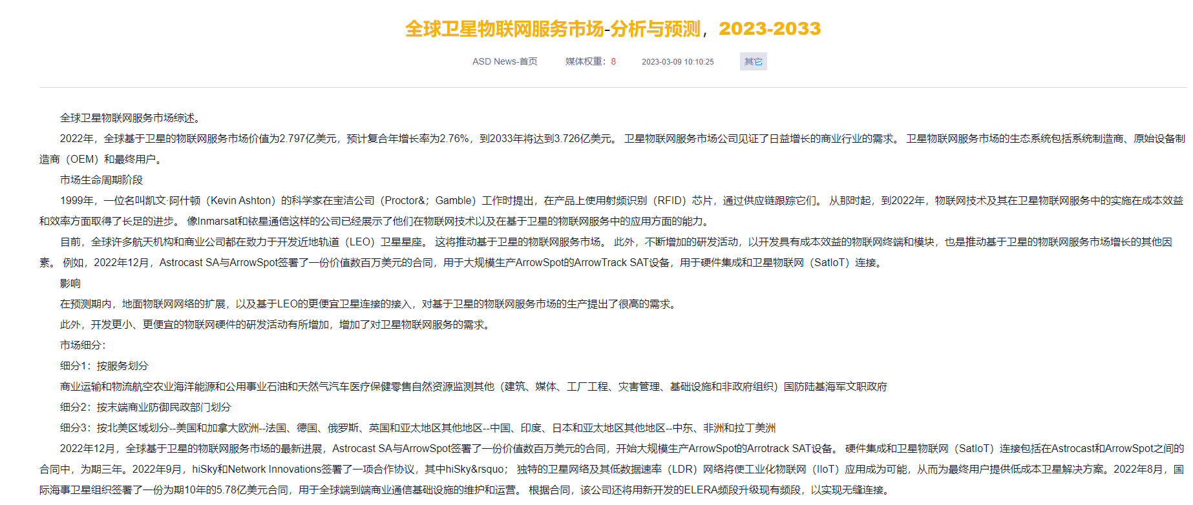

表C 1-2-13 文本分词（内测）

|  |  |  |
| --- | --- | --- |
| 测试项目 | 文本分词@数据采集与标引软件 | |
| 技术要求 | 支持对文本按单词切分 | |
| 测试方法 | 1.打开浏览器，登录知识服务后台管理系统；  2.在后台管理系统，在【算法工具箱】-【分词】页面，在页面左侧输入框输入文本后，右侧则显示分词结果。 | |
| 合格判据 | 界面右侧输入框展示分词结果信息则判定为合格，否则判定为不合格。 | |
| 测试结果 | 界面右侧输入框展示分词结果。 | |
| 1. | 符合（ ），不符合（ ） |
| 测试人 |  | |
| 测试时间 |  | |
| 备注 |  | |

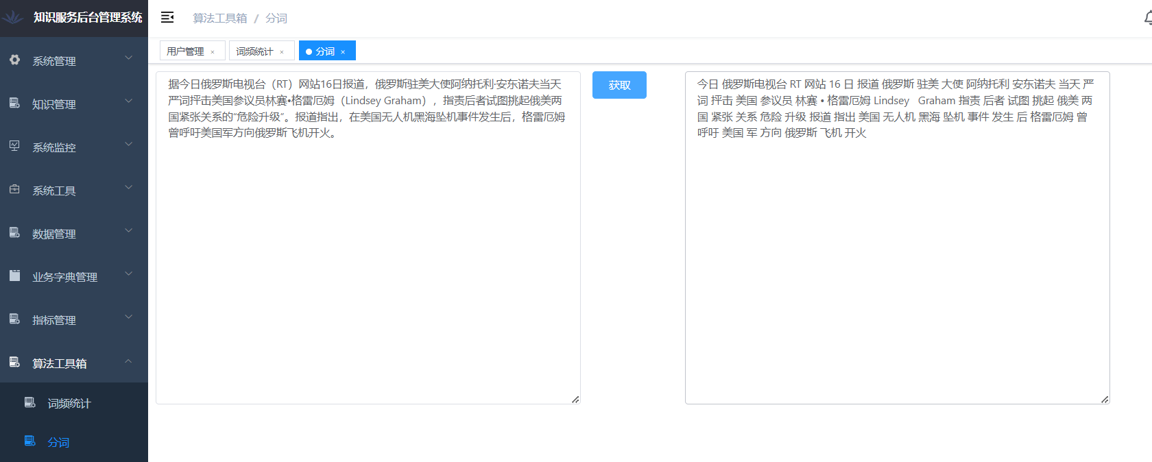

表C 1-2-14 词频统计（内测）

|  |  |  |
| --- | --- | --- |
| 测试项目 | 词频统计@数据采集与标引软件 | |
| 技术要求 | 支持统计单词出现频率。 | |
| 测试方法 | 1.打开浏览器，登录知识服务后台管理系统；  2.在后台管理系统，在【算法工具箱】-【词频统计】页面，在页面左侧输入框输入文本后，右侧输入框显示词频统计结果。 | |
| 合格判据 | 界面右侧输入框展示词频统计结果判定为合格，否则判定为不合格。 | |
| 测试结果 | 界面右侧输入框展示词频统计结果。 | |
| 1. | 符合（ ），不符合（ ） |
| 测试人 |  | |
| 测试时间 |  | |
| 备注 |  | |

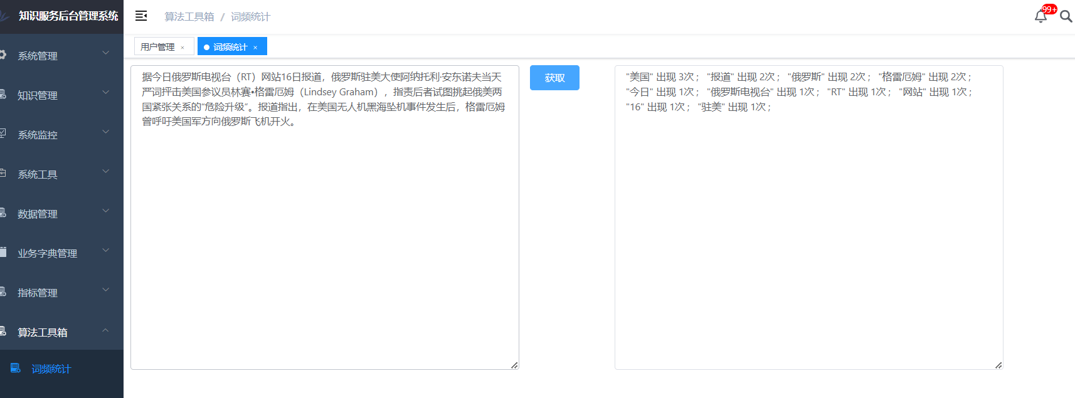

* + - * 1. 智能代理

表C 1-2-15 数据源状态监控（内测）

|  |  |  |
| --- | --- | --- |
| 测试项目 | 数据源状态监控@数据采集与标引软件 | |
| 技术要求 | 数据源状态监控，监控各数据资源的数据源。 | |
| 测试方法 | 1.打开浏览器，登录数据采集系统；  2.点击【监控管理】->【监控日志】查看监控状态；  3.展示各数据源监控状态。 | |
| 合格判据 | 展示各数据源监控状态则判定为合格，否则判定为不合格。 | |
| 测试结果 | 按以上测试步骤展示各数据源监控状态。 | |
| 1. | 符合（ ），不符合（ ） |
| 测试人 |  | |
| 测试时间 |  | |
| 备注 |  | |

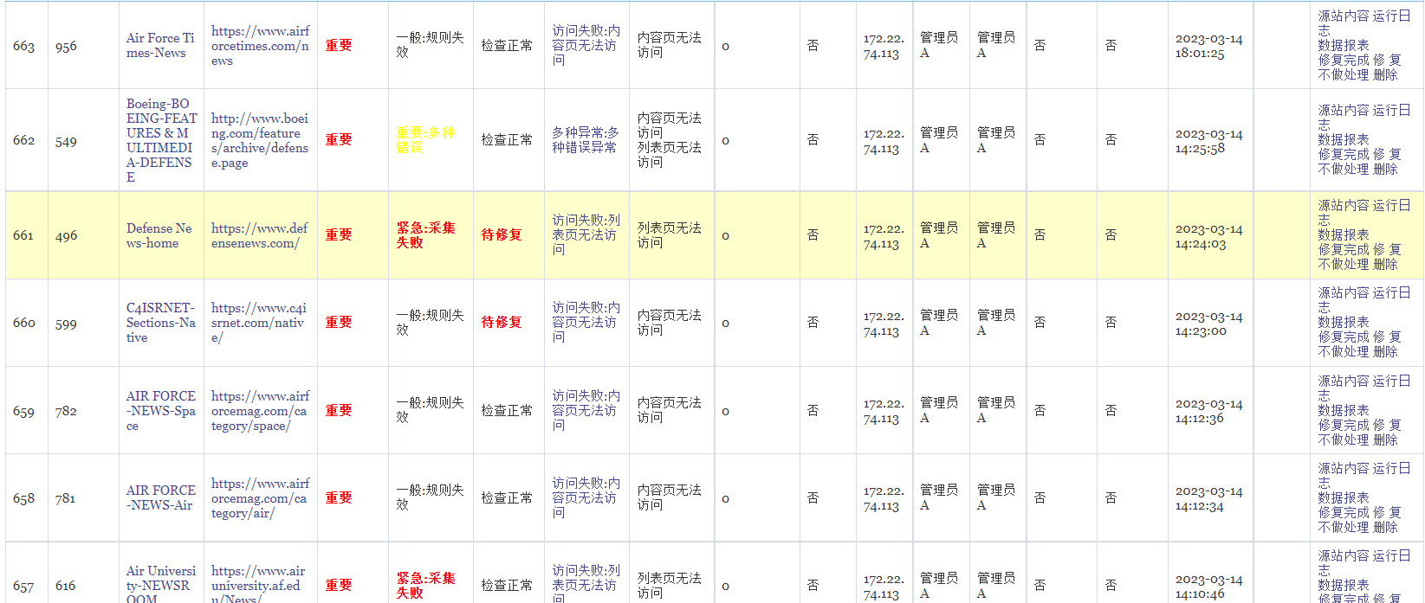

表C 1-2-16 汇集库状态监控（内测）

|  |  |  |
| --- | --- | --- |
| 测试项目 | 汇集库状态监控@数据采集与标引软件 | |
| 技术要求 | 汇集库状态监控，监控抽取汇集的资源库情况 | |
| 测试方法 | 1.打开浏览器，登录知识服务后台管理系统；  2.点击【数据管理】->【全媒体数据库】->【Datanodes】-  >DataNode State选择alive。 | |
| 合格判据 | 展示汇集库使用状态则判定为合格，否则判定为不合格。 | |
| 测试结果 | 按以上测试步骤展示汇集库使用状态（总量、已使用空间量、剩余空间量等）。 | |
| 1. | 符合（ ），不符合（ ） |
| 测试人 |  | |
| 测试时间 |  | |
| 备注 |  | |

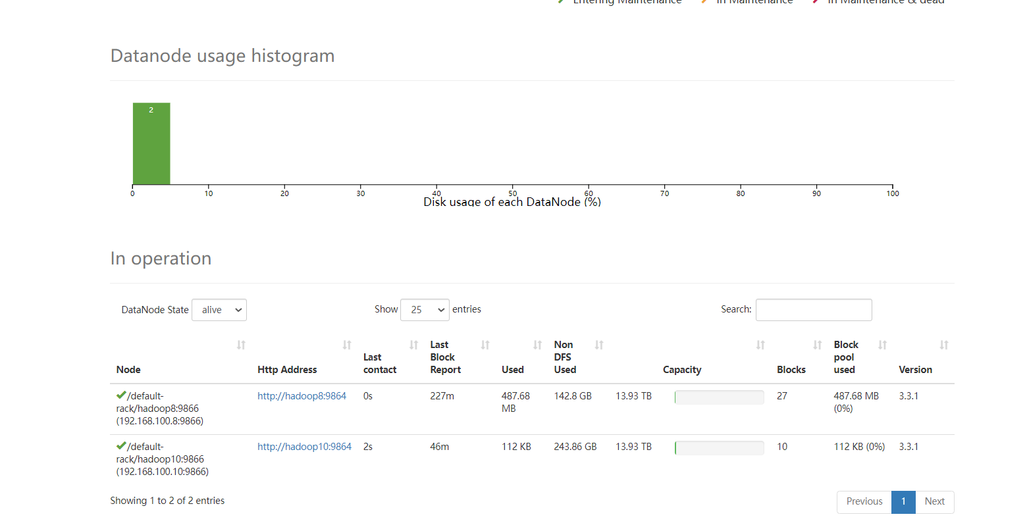

表C 1-2-17 数据源不可用告警（内测）

|  |  |  |
| --- | --- | --- |
| 测试项目 | 数据源不可用告警@数据采集与标引软件 | |
| 技术要求 | 支持在数据源不可用，数据表改变等情况时自动进行告警。 | |
| 测试方法 | 1.打开浏览器，登录数据采集系统；  2.点击【监控管理】->【监控日志】查看监控状态；  3.展示各数据源监控状态。 | |
| 合格判据 | 展示各数据源不可用告警信息则判定为合格，否则判定为不合格。 | |
| 测试结果 | 按以上测试步骤展示各数据源不可用告警信息。 | |
| 1. | 符合（ ），不符合（ ） |
| 测试人 |  | |
| 测试时间 |  | |
| 备注 |  | |

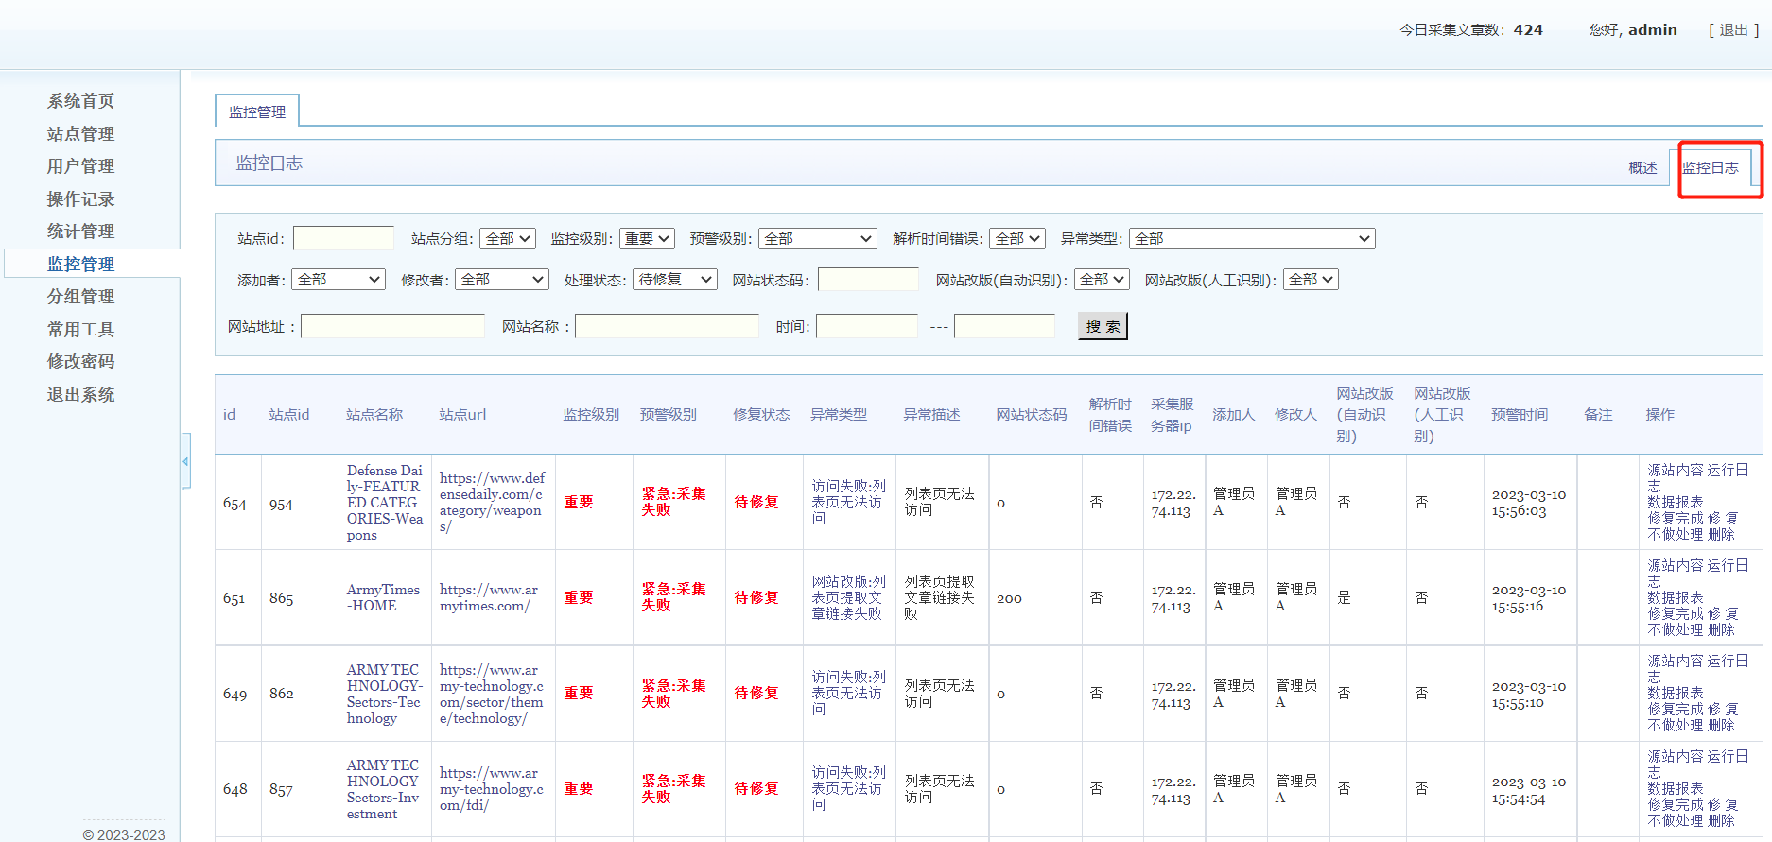

表C 1-2-18 汇集库数据变化统计（内测）

|  |  |  |
| --- | --- | --- |
| 测试项目 | 汇集库数据变化统计@数据采集与标引软件 | |
| 技术要求 | 汇集库监控，提供可视化界面，定期统计汇集库中数据变化情况。 | |
| 测试方法 | 1.打开浏览器，登录知识服务系统；  2.点击【数据概览】->【结构数据】->【数据中心】，查看统计数据。 | |
| 合格判据 | 能够展示统计的数据则判定为合格，否则判定为不合格。 | |
| 测试结果 | 按以上测试步骤能展示原始数据量、今日本地数据量、知识库实体数据量等。 | |
| 1. | 符合（ ），不符合（ ） |
| 测试人 |  | |
| 测试时间 |  | |
| 备注 |  | |

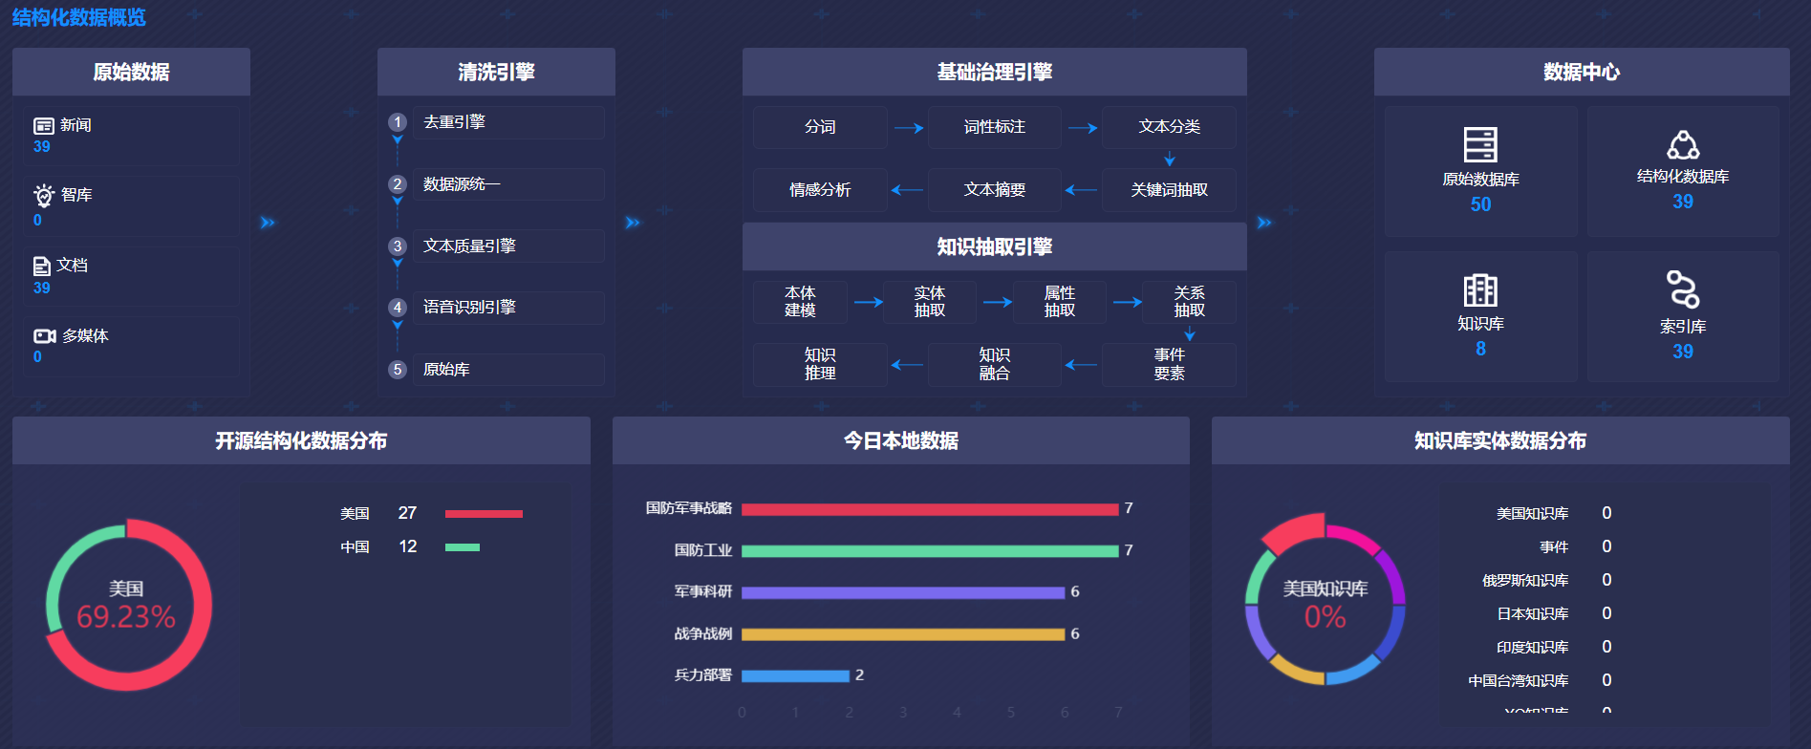

表C 1-2-19 汇集库空间变化（内测）

|  |  |  |
| --- | --- | --- |
| 测试项目 | 汇集库空间变化@数据采集与标引软件 | |
| 技术要求 | 汇集库监控，提供可视化界面，定期统计汇集库中空间变化情况等信息。 | |
| 测试方法 | 1.打开浏览器，登录知识服务后台管理系统；  2.点击【数据管理】->【全媒体数据库】。  3.点击进入【Datanodes】，在In operation下 查看node的Capacity空间的使用情况。 | |
| 合格判据 | 展示Capacity空间使用情况则判定为合格，否则判定为不合格。 | |
| 测试结果 | 按以上测试步骤能展示Capacity空间使用情况（总量、已使用空间量、剩余空间量等）。 | |
| 1. | 符合（ ），不符合（ ） |
| 测试人 |  | |
| 测试时间 |  | |
| 备注 |  | |

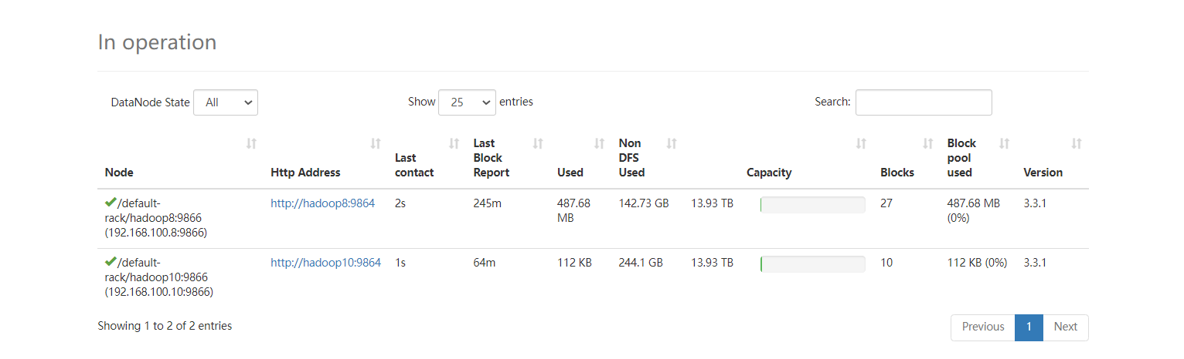

* + - * 1. 内容分析自动标引

表C 1-2-20 文本关键词抽取（内测）

|  |  |  |
| --- | --- | --- |
| 测试项目 | 文本关键词抽取@数据采集与标引软件 | |
| 技术要求 | 支持通过实体抽取技术抽取文本中的关键词，并对文本进行标引。 | |
| 测试方法 | 1.打开浏览器，登录知识服务系统；  2.点击【数据管理】->【全部数据】->【开源数据】勾选列名下拉框中的“关键字”后，界面展示关键字抽取结果。 | |
| 合格判据 | 界面展示关键字抽取结果则判定为合格，否则判定为不合格。 | |
| 测试结果 | 按以上测试步骤界面展示关键字抽取结果。 | |
| 1. | 符合（ ），不符合（ ） |
| 测试人 |  | |
| 测试时间 |  | |
| 备注 |  | |

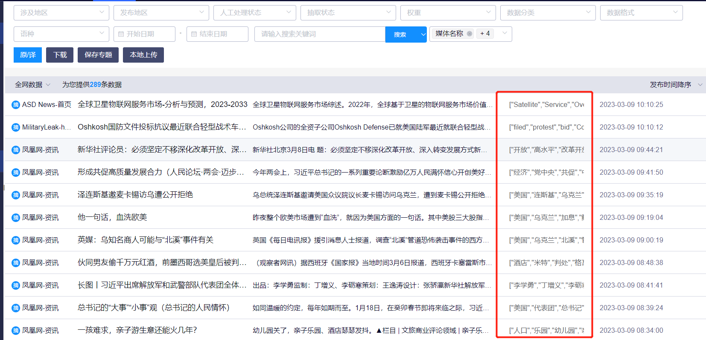

表C 1-2-21 实体抽取（内测）

|  |  |  |
| --- | --- | --- |
| 测试项目 | 实体抽取@数据采集与标引软件 | |
| 技术要求 | 支持基于自然语言处理的实体抽取，支持抽取目标文本中的关键词和重点要素。 | |
| 测试方法 | 1.打开浏览器，登录知识服务系统；  2.点击【数据管理】->【全部数据】->【开源数据】，打开某一篇文章，点击知识抽取按钮，界面高亮展示抽取结果。 | |
| 合格判据 | 界面高亮展示抽取结果则判定为合格，否则判定为不合格。 | |
| 测试结果 | 界面高亮展示抽取结果。 | |
| 1. | 符合（ ），不符合（ ） |
| 测试人 |  | |
| 测试时间 |  | |
| 备注 |  | |

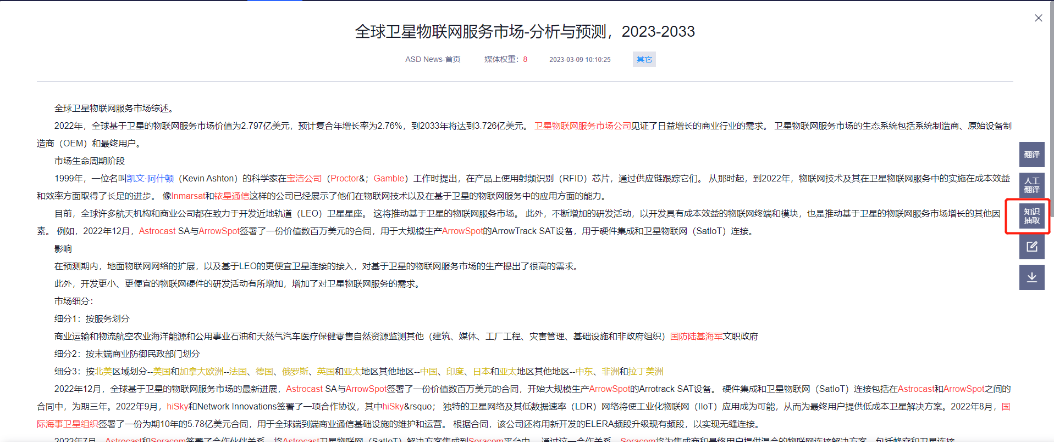

表C 1-2-22 对文本进行标引（内测）

|  |  |  |
| --- | --- | --- |
| 测试项目 | 对文本进行标引@数据采集与标引软件 | |
| 技术要求 | 在文档的开头标注所属国家、发布时间、发布单位或部门、信息类别、信息体裁等，对文本进行标引； | |
| 测试方法 | 1.打开浏览器，登录知识服务系统；  2.点击【数据管理】->【全部数据】->【开源数据】，点击任意一条数据打开。 | |
| 合格判据 | 文档的开头标注所属国家、发布时间、发布单位或部门、信息类别、信息体裁等信息则判定为合格，否则判定为不合格。 | |
| 测试结果 | 文档的开头标注所属国家、发布时间、发布单位或部门、信息类别、信息体裁等信息。 | |
| 1. | 符合（ ），不符合（ ） |
| 测试人 |  | |
| 测试时间 |  | |
| 备注 |  | |

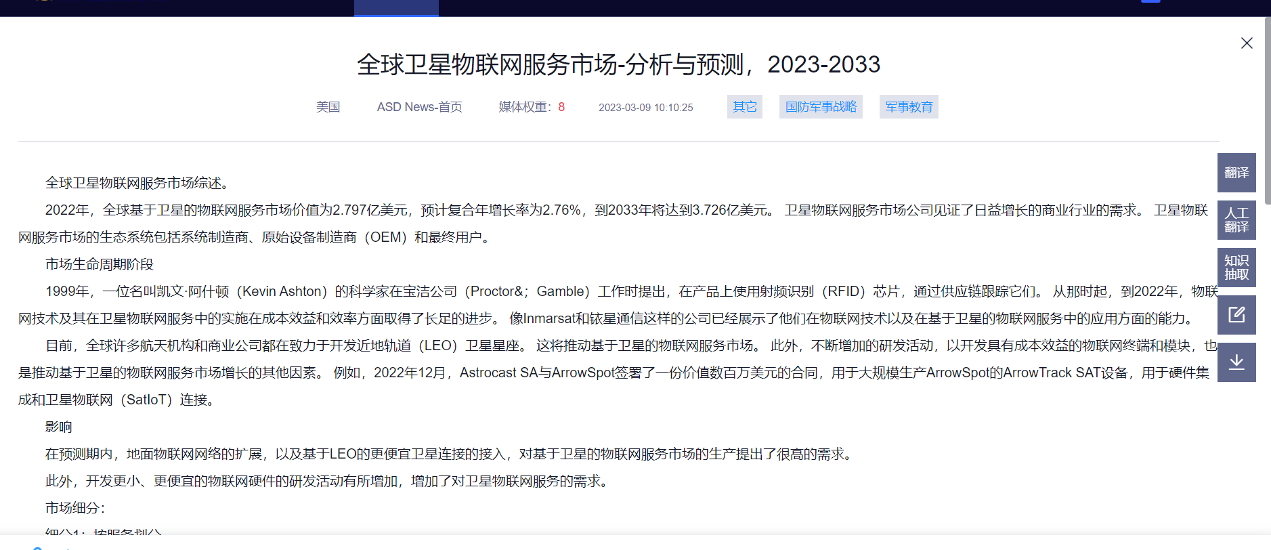

表C 1-2-23 文献标引概念模型构建（内测）

|  |  |  |
| --- | --- | --- |
| 测试项目 | 文献标引概念模型构建@数据采集与标引软件 | |
| 技术要求 | 支持文献标引概念模型构建。 | |
| 测试方法 | 1.打开浏览器，登录知识服务后台管理系统；  2.点击【知识管理】->【知识建模】进入图谱管理页面，点击【知识建模】->【知识模型】进入知识模型管理界面，点击新建，在弹出框输入相关信息保存；  3.打开某一知识模型的概念管理，在概念管理界面点击新建按钮，在弹出框内输入概念模型相关信息，点击确认保存。 | |
| 合格判据 | 创建知识模型概念成功则判定为合格，否则判定为不合格。 | |
| 测试结果 | 按以上测试步骤创建知识模型概念成功。 | |
| 1. | 符合（ ），不符合（ ） |
| 测试人 |  | |
| 测试时间 |  | |
| 备注 |  | |

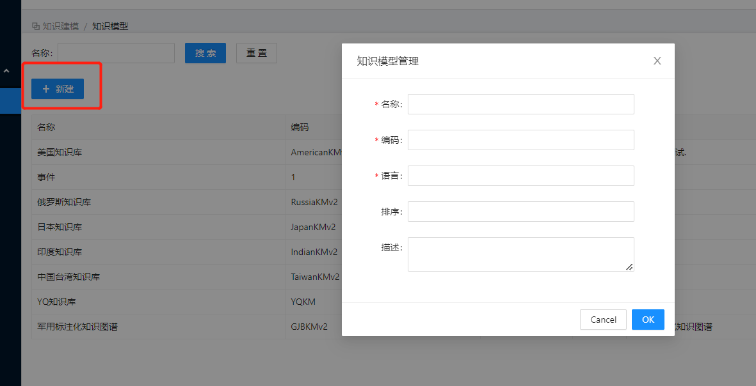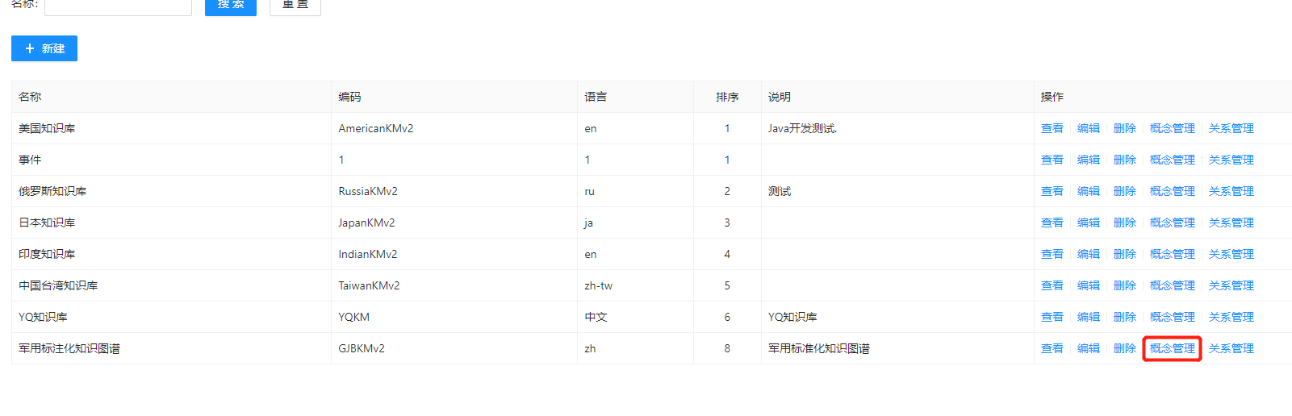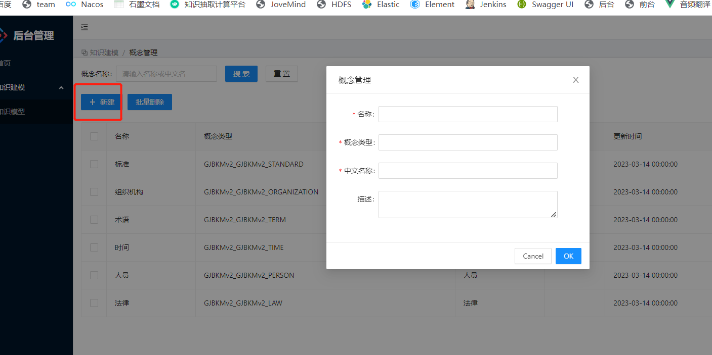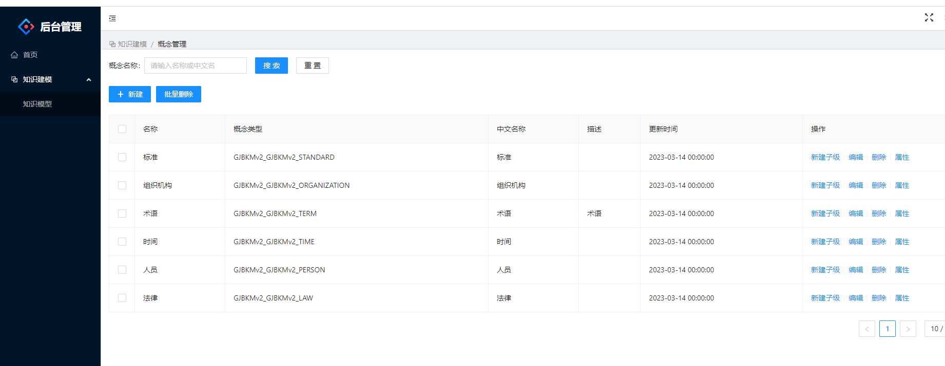

表C 1-2-24 提供数据字典根据条件进行过滤（内测）

|  |  |  |
| --- | --- | --- |
| 测试项目 | 提供数据字典，根据条件进行过滤@数据采集与标引软件 | |
| 技术要求 | 提供数据字典，根据条件进行过滤。 | |
| 测试方法 | 1.打开浏览器，登录知识服务系统；  2.点击【数据管理】->【全部数据】->【开源数据】选择数据字典中的各种条件进行过滤查询展示对应结果。 | |
| 合格判据 | 根据条件进行过滤展示对应结果则判定为合格，否则判定为不合格。 | |
| 测试结果 | 根据条件进行过滤展示对应结果。 | |
| 1. | 符合（ ），不符合（ ） |
| 测试人 |  | |
| 测试时间 |  | |
| 备注 |  | |

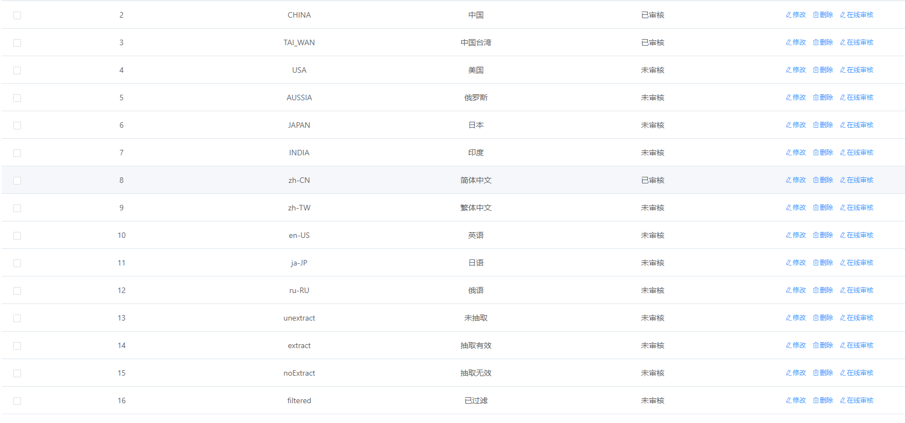

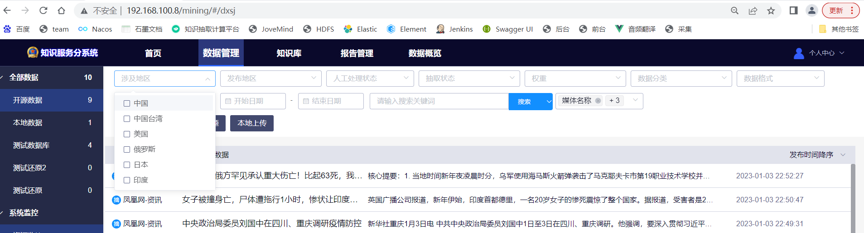

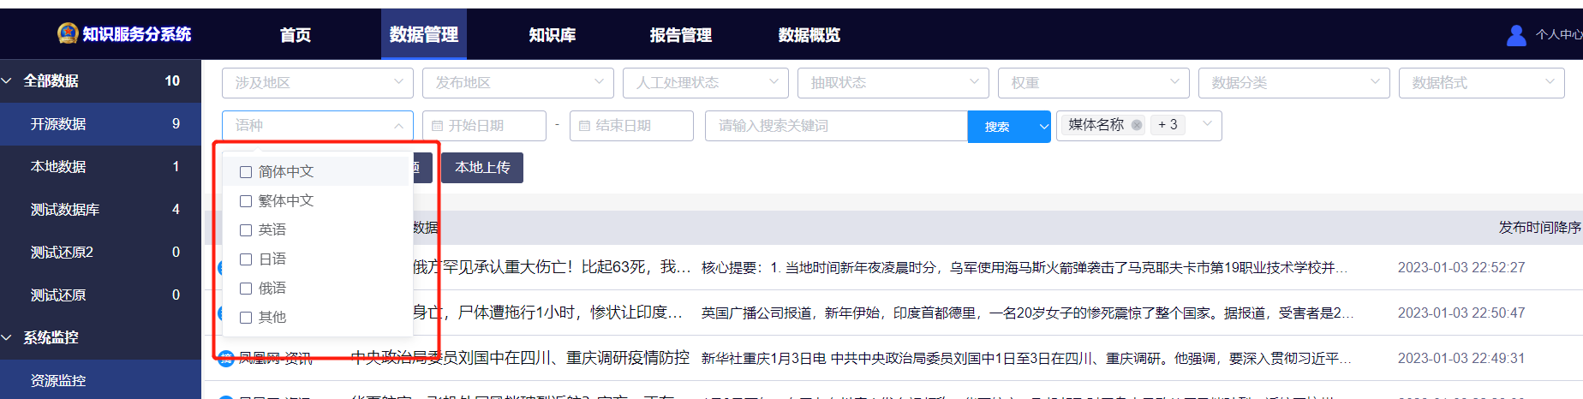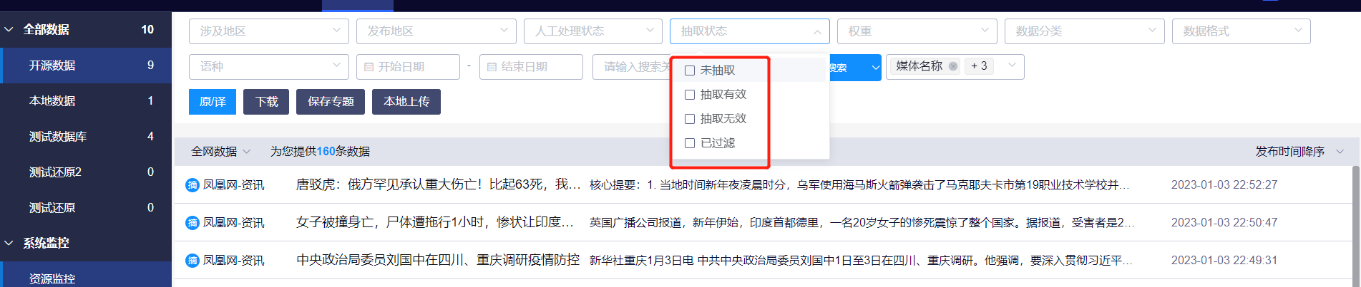

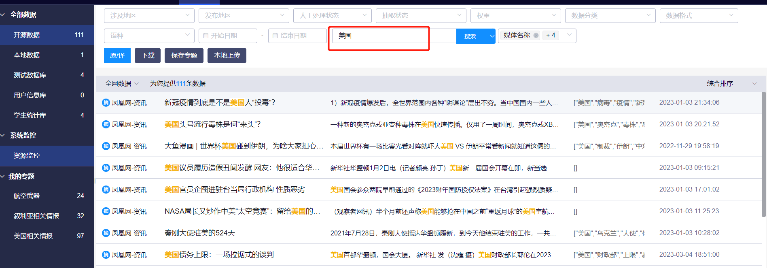

* + - * 1. 数据管理

表C 1-2-25 数据聚类（内测）

|  |  |  |
| --- | --- | --- |
| 测试项目 | 数据聚类@数据采集与标引软件 | |
| 技术要求 | 支持根据数据的要素和关键词，对相似的数据进行聚类，确保相似的一类数据能在处理时归为一类。 | |
| 测试方法 | 1.打开浏览器，登录知识服务系统；  2.点击【数据管理】->【全部数据】->【开源数据】 “搜索”条件：选择“数据分类”条件中的某一个或多个类别，点击【搜索】。 | |
| 合格判据 | 展示出对应类别的数据。则判定为合格，否则判定为不合格。 | |
| 测试结果 | 按以上测试步骤展示对应类别的数据。 | |
| 1. | 符合（ ），不符合（ ） |
| 测试人 |  | |
| 测试时间 |  | |
| 备注 |  | |

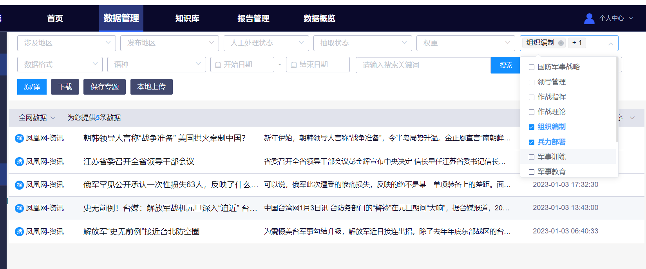

表C 1-2-26 新建数据库（内测）

|  |  |  |
| --- | --- | --- |
| 测试项目 | 新建数据库@数据采集与标引软件 | |
| 技术要求 | 支持新建数据库。 | |
| 测试方法 | 1.打开浏览器，登录知识服务后台管理系统；  2.在后台管理系统，在【数据管理】-【数据库管理】页面，点击【新增】按钮，输入索引名和数据库名，点击确定。  3.点击【查看字段】按钮，添加相应属性，设置属性类型等参数。  4.点击【应用】按钮，生成对应数据库。 | |
| 合格判据 | 提示“创建数据库成功”则判定为合格，否则判定为不合格。 | |
| 测试结果 | 按以上测试步骤成功创建数据库。 | |
| 1. | 符合（ ），不符合（ ） |
| 测试人 |  | |
| 测试时间 |  | |
| 备注 |  | |

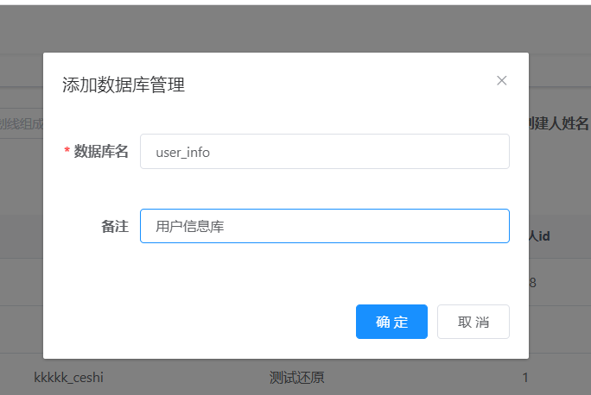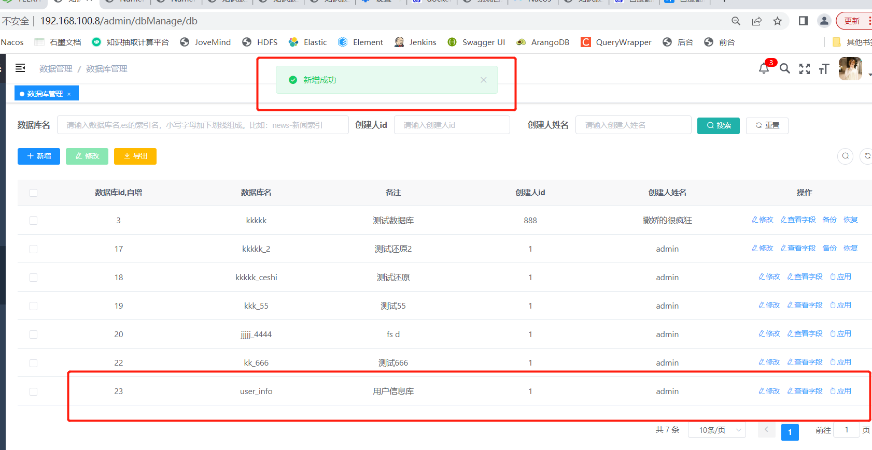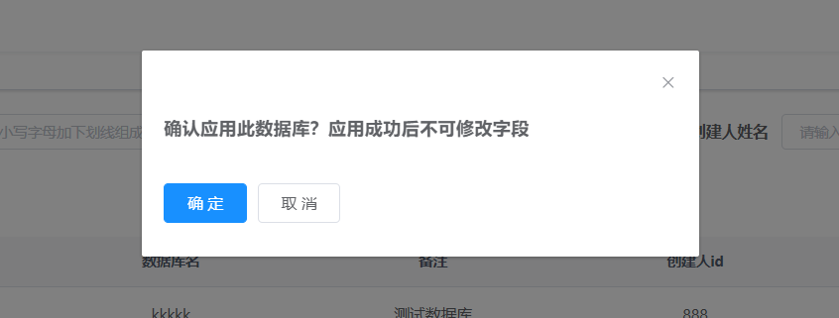

表C 1-2-27 多格式导入数据（内测）

|  |  |  |
| --- | --- | --- |
| 测试项目 | 多格式导入数据@数据采集与标引软件 | |
| 技术要求 | 支持导入Excel、Json、TXT等格式的文件或者数据库特定格式数据，支持excel表批量导入数据。 | |
| 测试方法 | 1.打开浏览器，登录知识服务系统；  2.点击【数据管理】->【全部数据】在对应动态数据库操作页面，点击下载模板，填写数据。  3.点击本地上传按钮，选中相应文件，点击确定。 | |
| 合格判据 | 提示“导入结果成功”。则判定为合格，否则判定为不合格。 | |
| 测试结果 | 按以上测试步骤成功导入数据。 | |
| 1. | 符合（ ），不符合（ ） |
| 测试人 |  | |
| 测试时间 |  | |
| 备注 |  | |

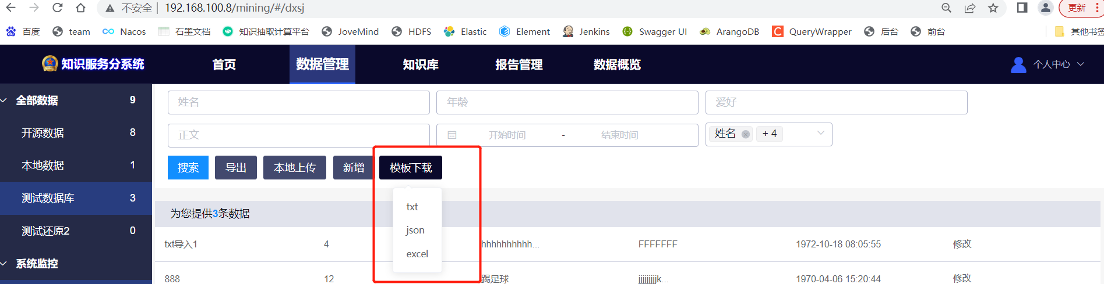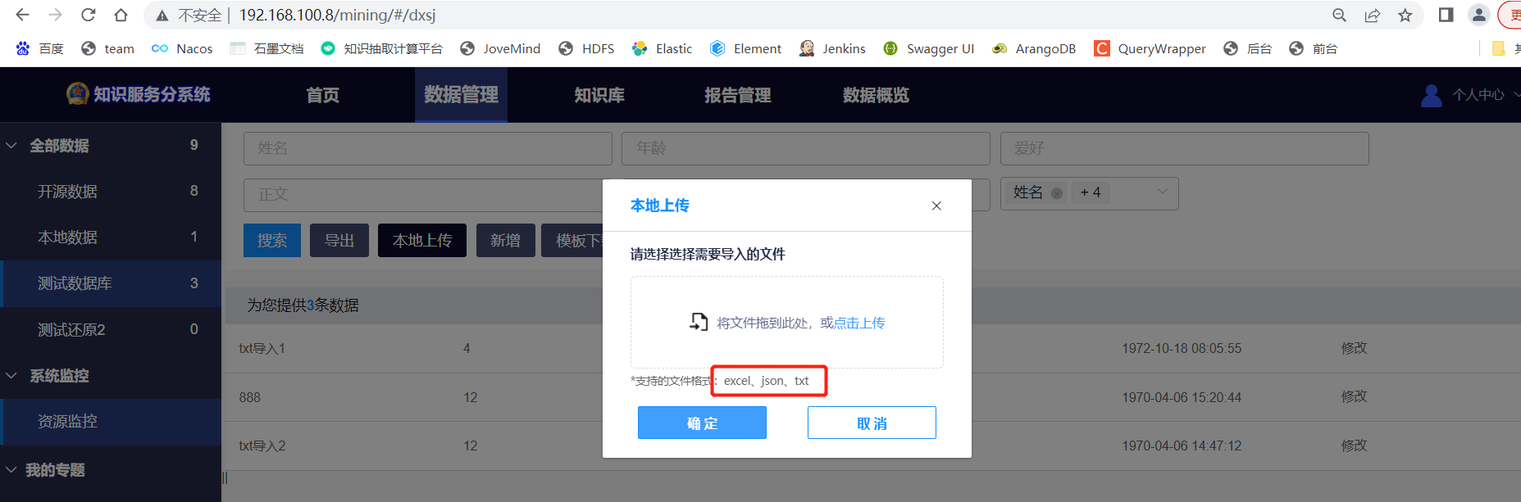

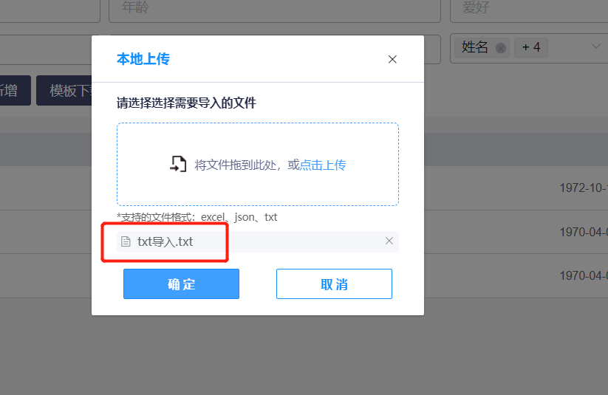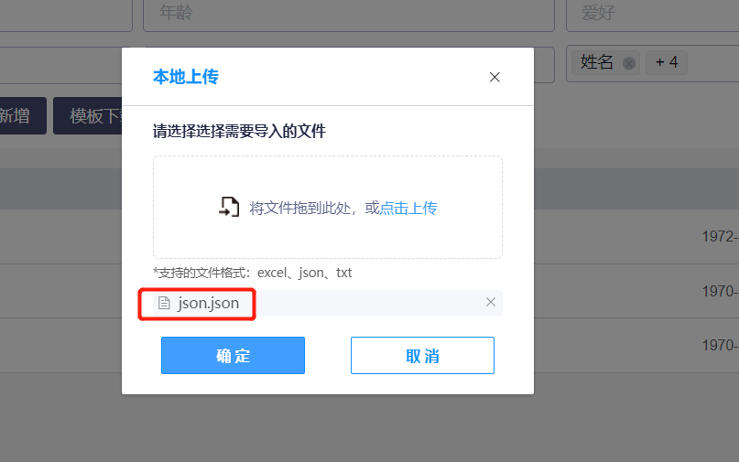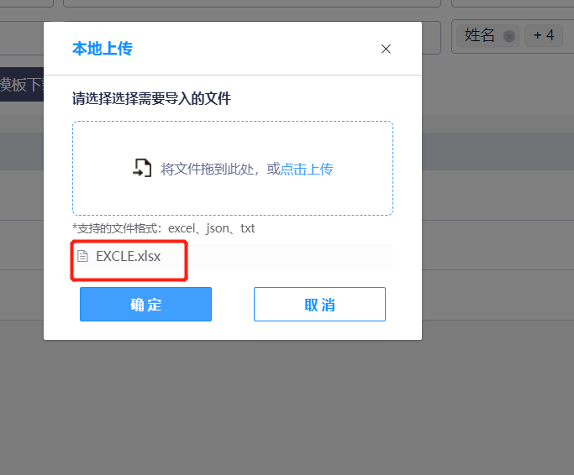

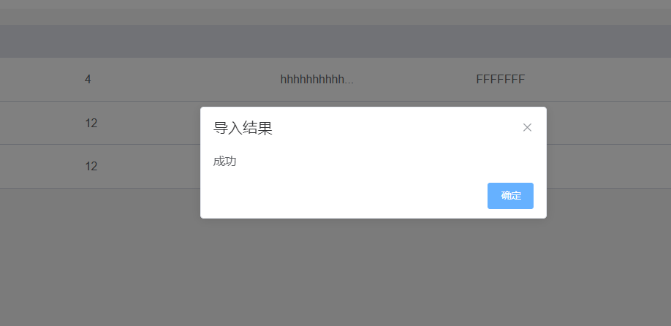

表C 1-2-28 手工录入信息（内测）

|  |  |  |  |  |
| --- | --- | --- | --- | --- |
| 测试项目 | 手工录入信息@数据采集与标引软件 | | | |
| 技术要求 | 允许用户手工录入数据，支持用户增加、修改、完善基础数据库中的信息。 | | | |
| 测试方法 | 1.打开浏览器，登录知识服务系统；  2.点击【数据管理】->【全部数据】在对应动态数据库操作页面，点击新增按钮，填写相关数据，点击确定按钮并保存成功。  3.在对应数据库操作页面，点击修改按钮，修改相关数据，点击确定按钮。 | | | |
| 合格判据 | 1.提示“新增成功”则判定为合格，否则判定为不合格。  2.提示“修改成功”则判定为合格，否则判定为不合格。 | | | |
| 测试结果 | 1.按以上测试步骤成功新增数据。  2.按以上测试步骤成功修改数据。 | | | |
| 1. | 符合（ ），不符合（ ） | 2. | 符合（ ），不符合（ ） |
| 测试人 |  | | | |
| 测试时间 |  | | | |
| 备注 |  | | | |

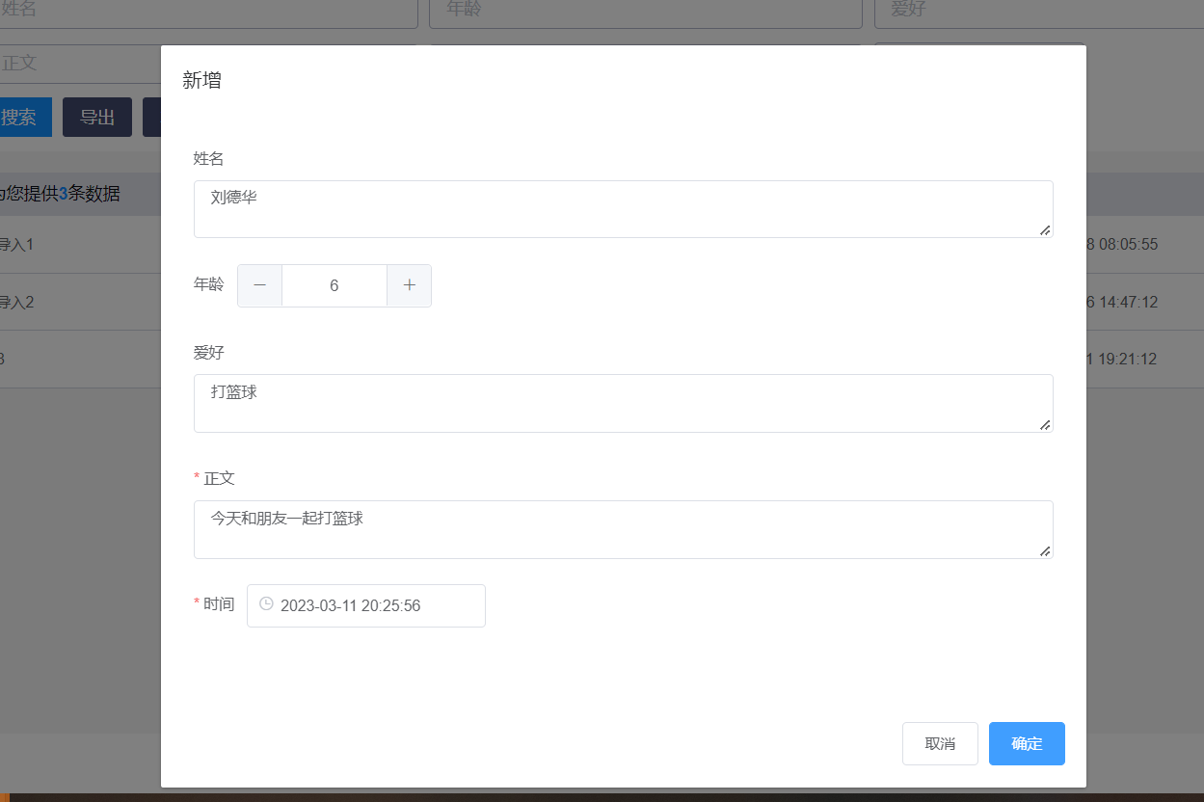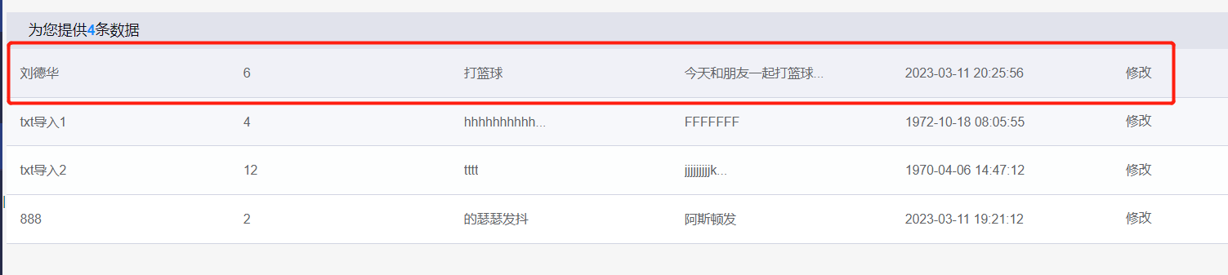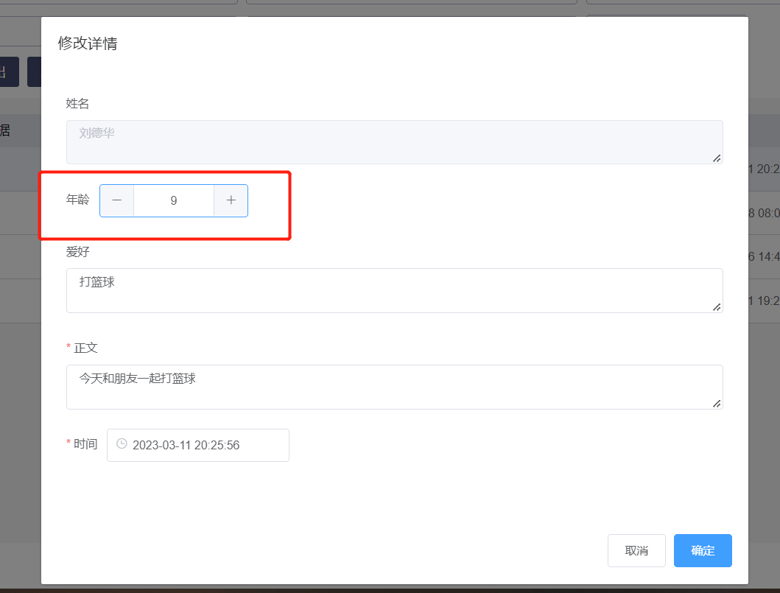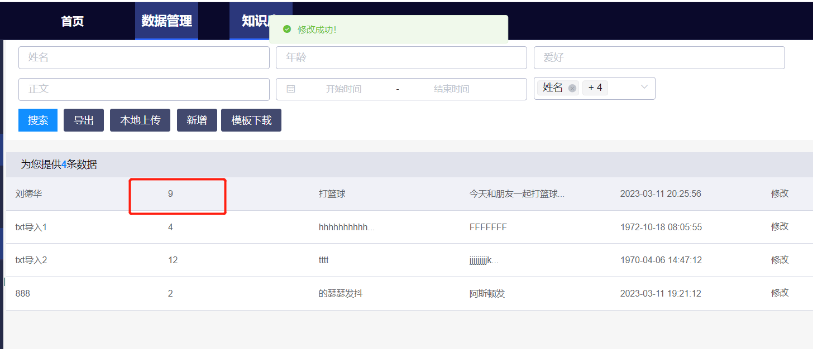

表C 1-2-29 数据库选择备份（内测）

|  |  |  |
| --- | --- | --- |
| 测试项目 | 数据库选择备份@数据采集与标引软件 | |
| 技术要求 | 支持对系统中的各个数据库进行有选择的备份，并保存在指定存储位置。 | |
| 测试方法 | 1.打开浏览器，登录知识服务后台管理系统；  2.点击【数据管理】-【数据库管理】页面，点击【备份】按钮，进行备份。  3.点击【恢复】按钮，显示备份信息则表示成功。 | |
| 合格判据 | 在恢复列表能看到该条备份记录则判定为合格，否则判定为不合格。 | |
| 测试结果 | 按以上测试步骤成功备份数据库。 | |
| 1. | 符合（ ），不符合（ ） |
| 测试人 |  | |
| 测试时间 |  | |
| 备注 |  | |

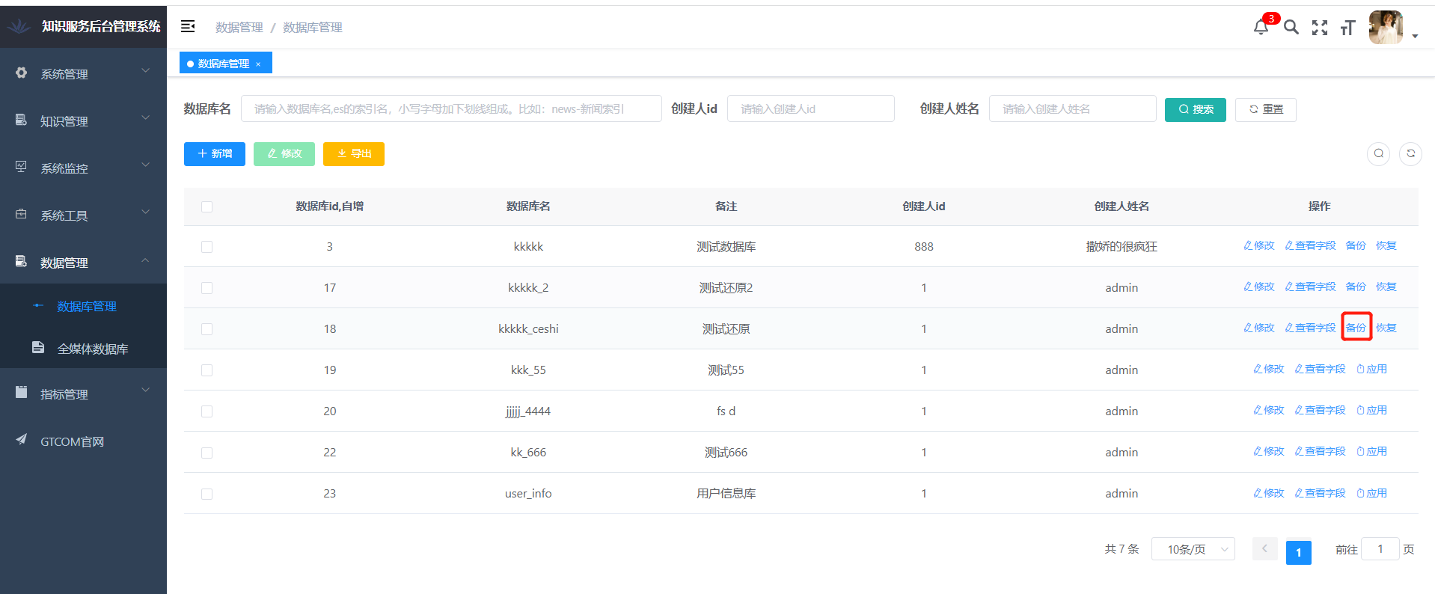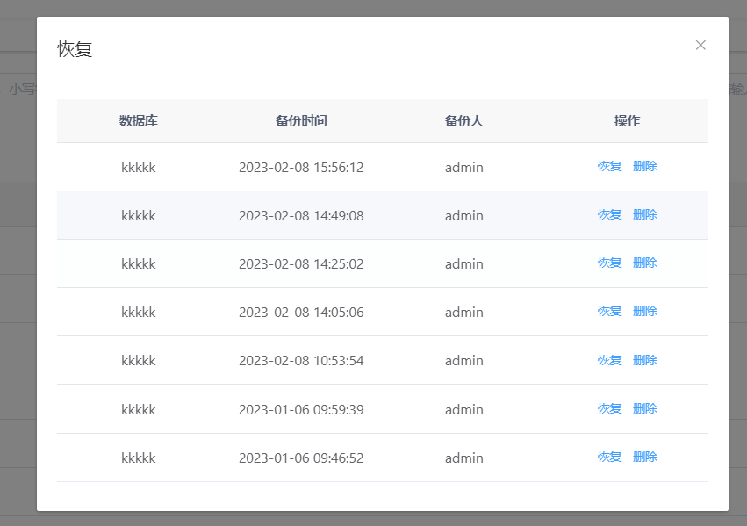

表C 1-2-30 备份数据选择恢复（内测）

|  |  |  |
| --- | --- | --- |
| 测试项目 | 备份数据选择恢复@数据采集与标引软件 | |
| 技术要求 | 支持从指定的存储位置读取备份数据，并对系统中的各个数据库进行有选择的恢复。 | |
| 测试方法 | 1.打开浏览器，登录知识服务后台管理系统；  2.在后台管理系统，在【数据管理】-【数据库管理】页面，点击【恢复】按钮，选择一条备份记录点击【恢复】按钮；  3.输入恢复数据库名和索引名，点击确定后提示成功信息。 | |
| 合格判据 | 提示“恢复成功”则判定为合格，否则判定为不合格。 | |
| 测试结果 | 按以上测试步骤成功恢复数据。 | |
| 1. | 符合（ ），不符合（ ） |
| 测试人 |  | |
| 测试时间 |  | |
| 备注 |  | |

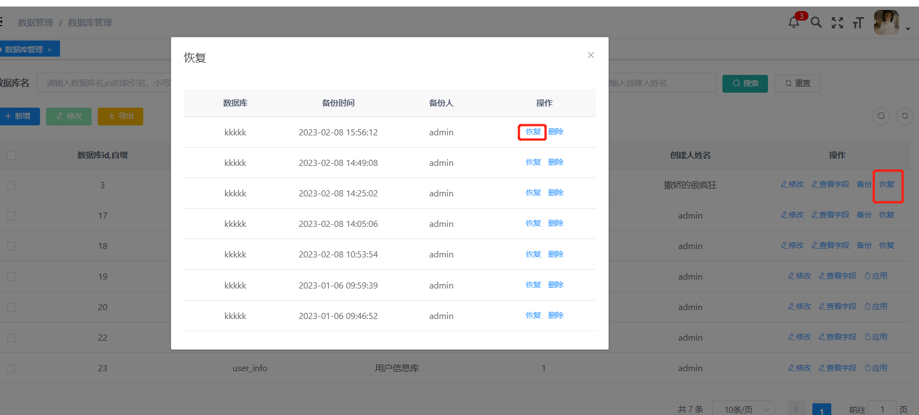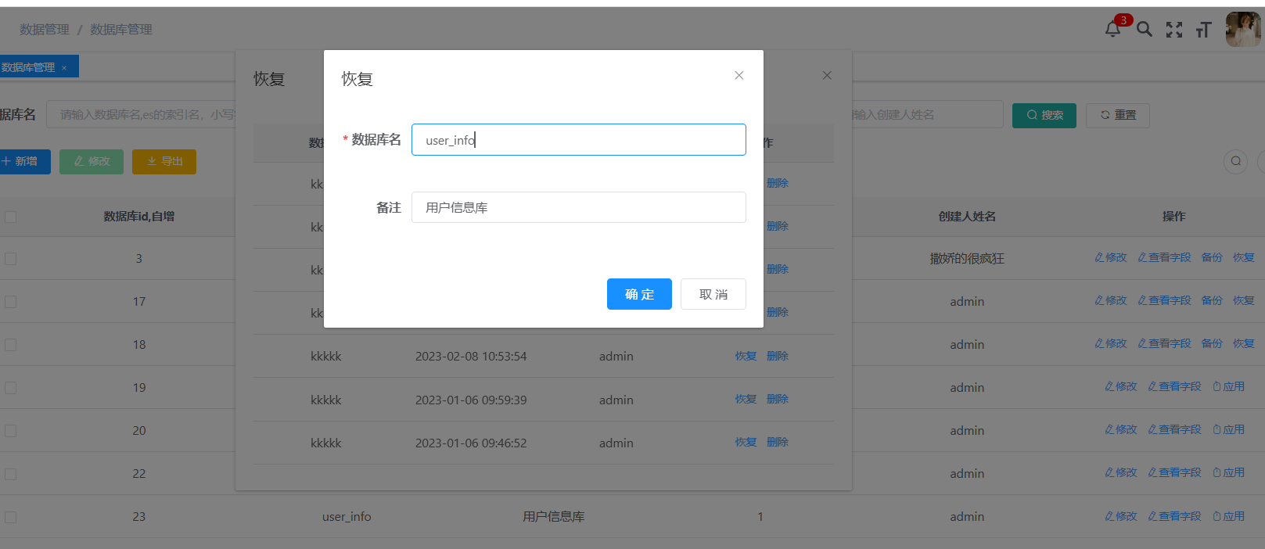

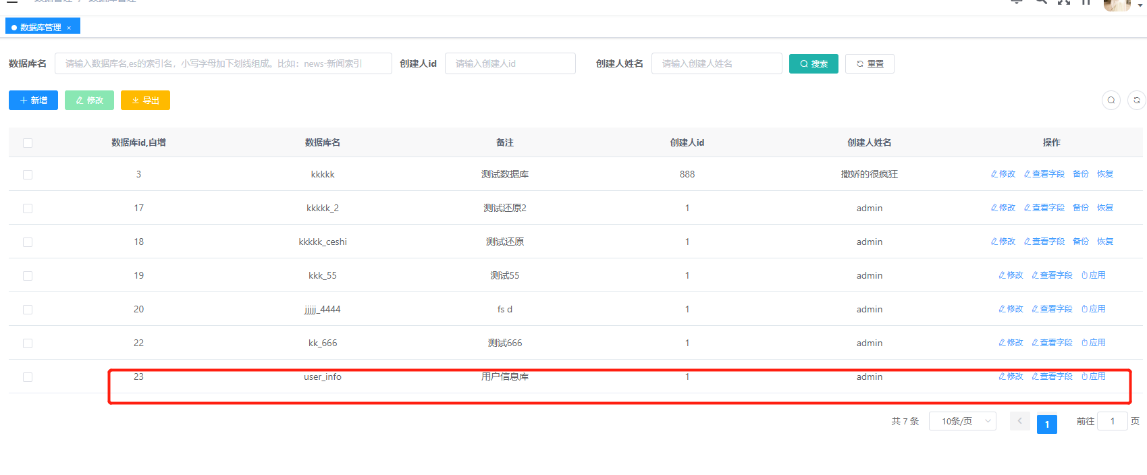

表C 1-2-31 检索结果导出（内测）

|  |  |  |
| --- | --- | --- |
| 测试项目 | 检索结果导出@数据采集与标引软件 | |
| 技术要求 | 支持将检索结果导出为EXCEL、Json、TXT或另存为新的数据集合。 | |
| 测试方法 | 1.打开浏览器，登录知识服务系统；  2.点击【数据管理】->【全部数据】在对应动态数据库操作页面，点击【导出】按钮，选择要导出的数据，点击【下载】按钮选择导出类型，即可导出相应类型的数据。 | |
| 合格判据 | 成功导出相应类型文件则判定为合格，否则判定为不合格。 | |
| 测试结果 | 按以上测试步骤成功成功导出相应类型文件。 | |
| 1. | 符合（ ），不符合（ ） |
| 测试人 |  | |
| 测试时间 |  | |
| 备注 |  | |

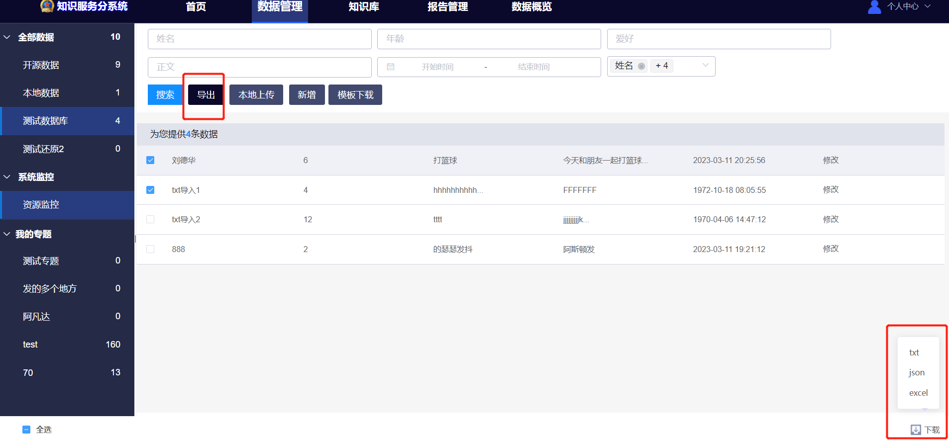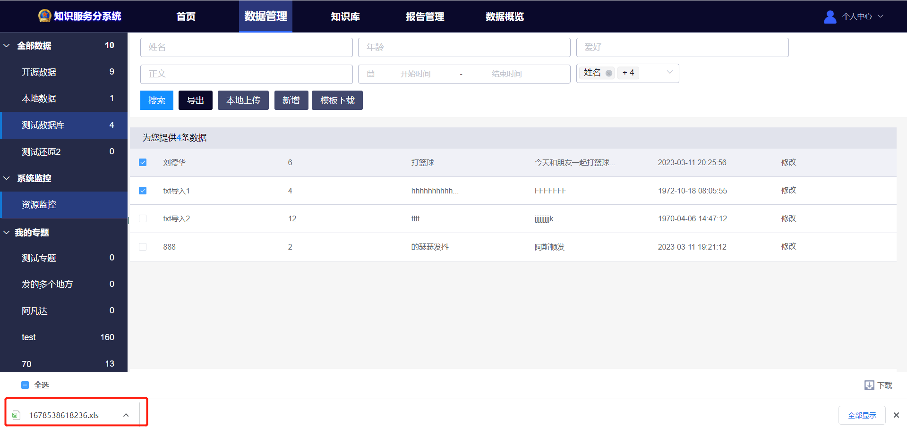

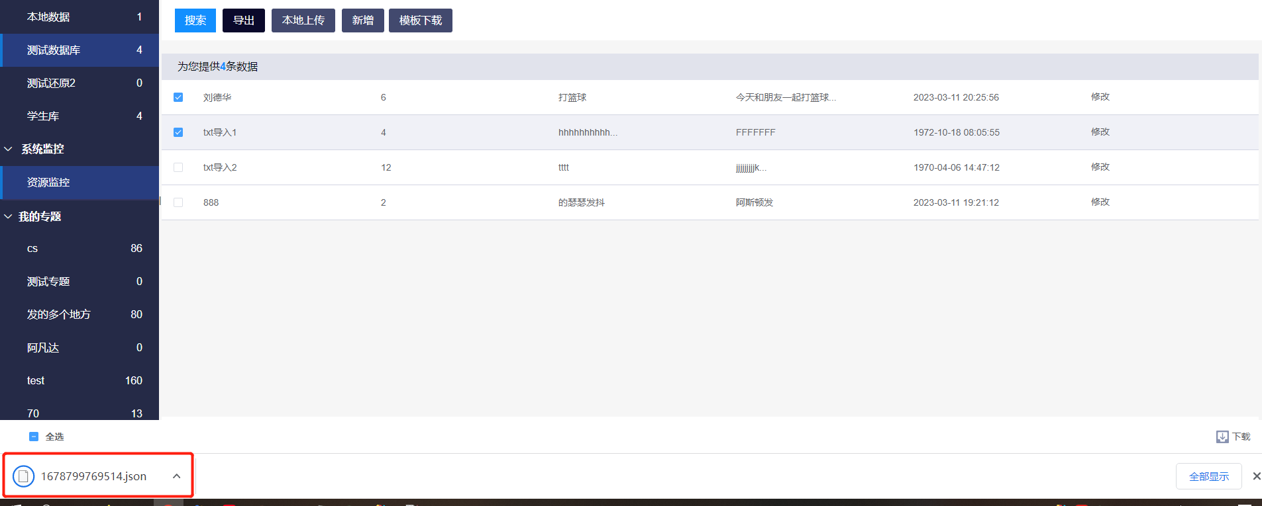

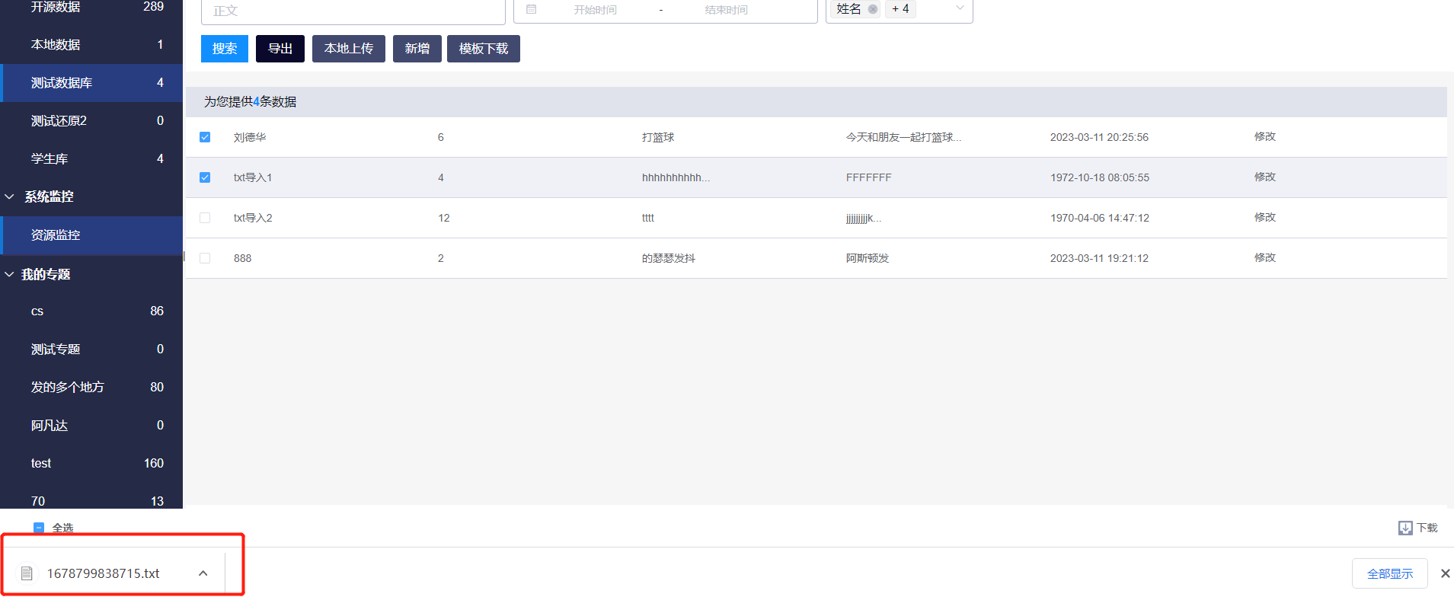

* + - * 1. 知识服务分系统总体要求

★表C 1-2-32 软件性能稳定可靠（内测）

|  |  |  |
| --- | --- | --- |
| 测试项目 | 软件性能稳定可靠@数据采集与标引软件 | |
| 技术要求 | 软件性能稳定可靠，连续正常运行时间不小于90天 | |
| 测试方法 | 1.现场安装完成后，连续90天进行登录测试并记录。 | |
| 合格判据 | 连续90天内系统登录正常，功能使用正常则判定为合格，否则判定为不合格。 | |
| 测试结果 | 按以上测试步骤 | |
|  | 符合（ ），不符合（ ） |
| 测试人 |  | |
| 测试时间 |  | |
| 备注 |  | |

表C 1-2-33 平均故障恢复时间不超过1小时（内测）

|  |  |  |
| --- | --- | --- |
| 测试项目 | 平均故障恢复时间不超过1小时@数据采集与标引软件 | |
| 技术要求 | 平均故障恢复时间不超过1小时 | |
| 测试方法 | 打开浏览器输入数据采集与标引软件地址，未进入数据采集与标引软件，记录当前时间为t1；  登录数据采集与标引软件服务器，输入命令docker ps 排查服务是否正常运行，如未查到该服务运行进程表示该服务已停止运行，输入启动命令docker start doctrans-nginx启动服务，重新打开浏览器输入数据采集与标引软件地址可正常登录数据采集与标引软件,则表示该故障已排除，记录当前时间为t2;  计算t2-t1的时间间隔。  打开浏览器输入数据采集与标引软件地址，输入用户名、密码进行登录，如未成功登录则登录服务器进行故障排查，记录当前时间为t1；  输入查询命令docker ps排查数据库运行进程是否正常，如未查到该数据库运行进程则表示数据库服务已停止运行，输入启动命令docker start doctrans-mysql启动服务，重新输入用户名密码进行登录，登录成功后则表示该故障已排除，记录当前时间为t2;  计算t2-t1的时间间隔。 | |
| 合格判据 | 时间间隔小于1小时则判定为合格，否则判定为不合格。 | |
| 测试结果 | 平均故障恢复时间5分钟。 | |
| 1. | 符合（ ），不符合（ ） |
| 测试人 |  | |
| 测试时间 |  | |
| 备注 |  | |

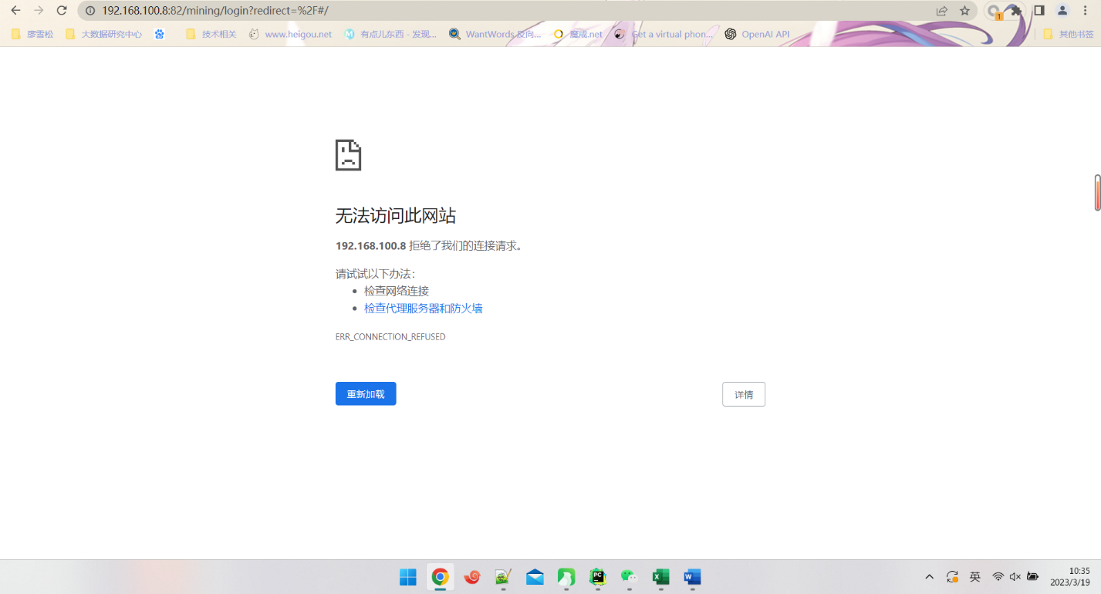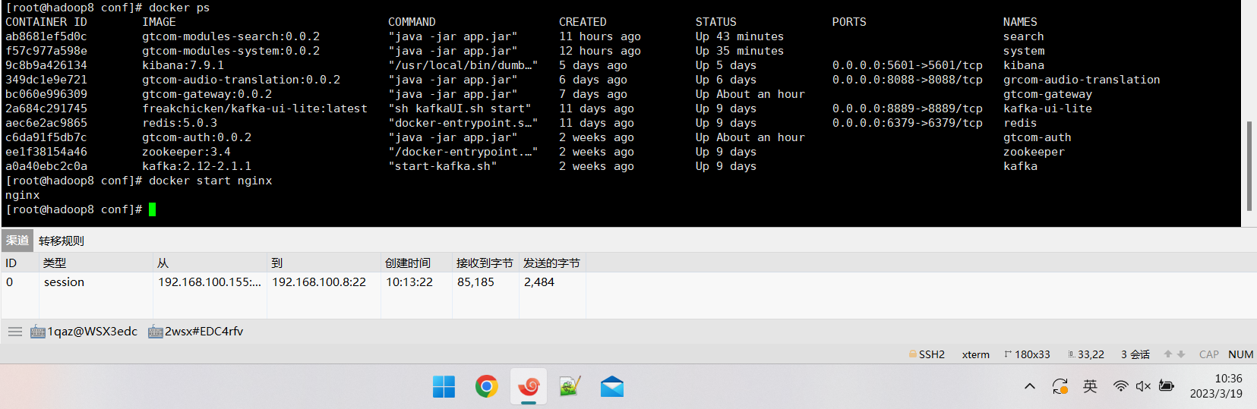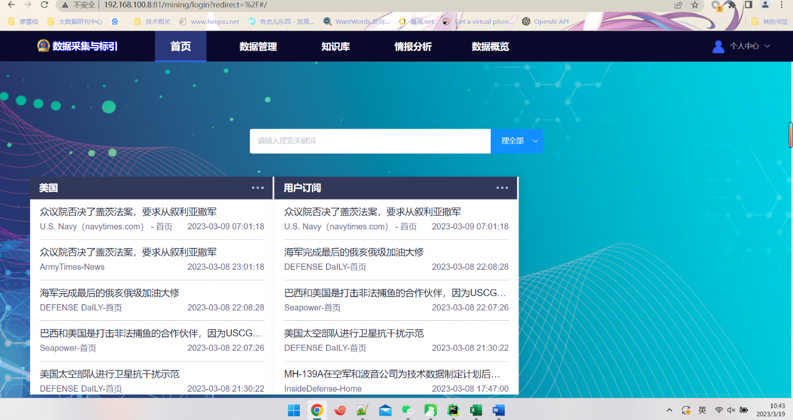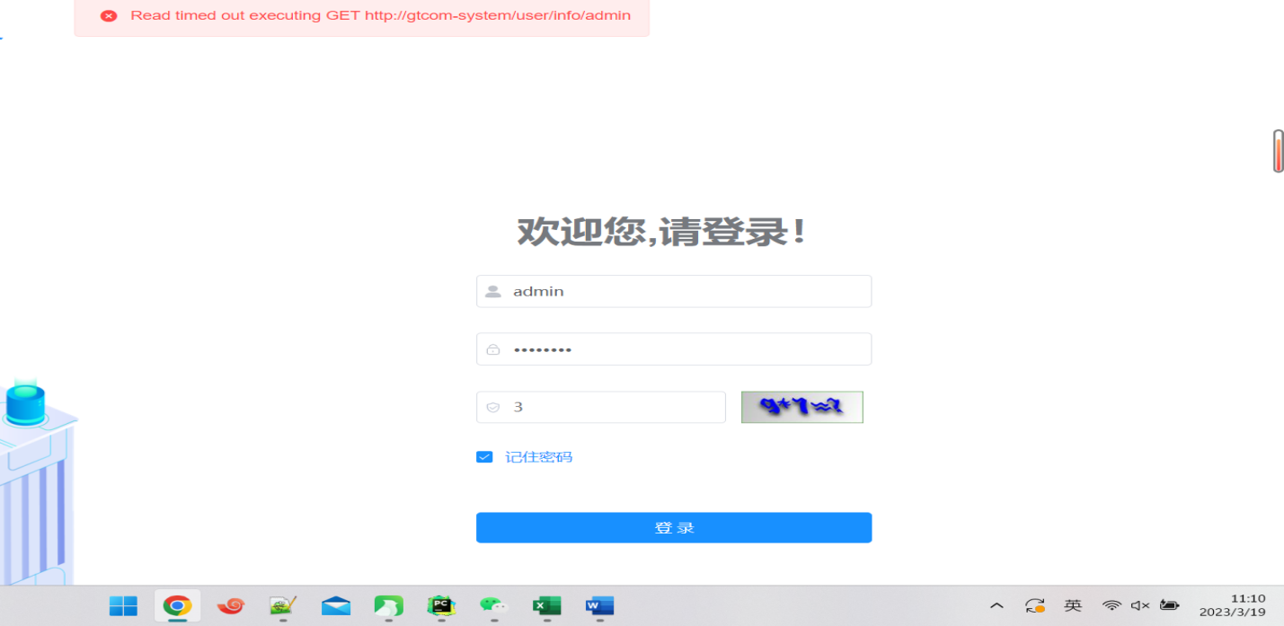

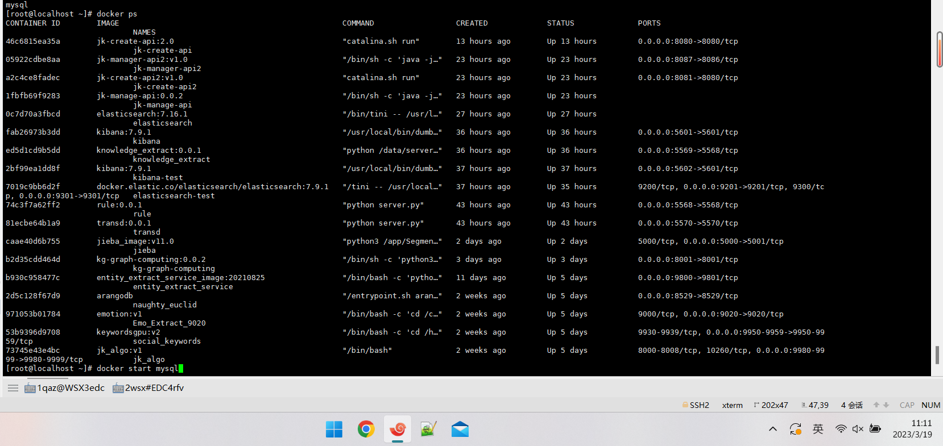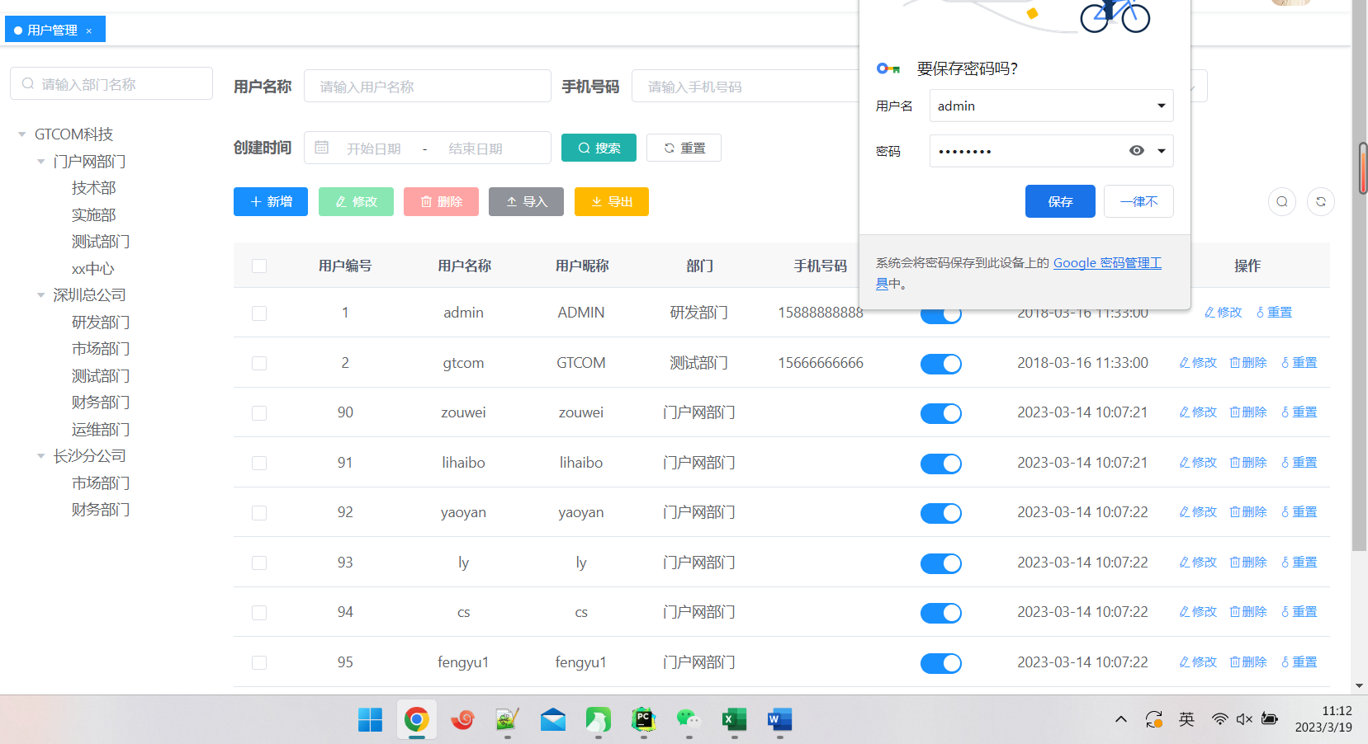

表C 1-2-34 数据库可运行于WINDOWS或者LINUX操作系统（内测）

|  |  |  |  |  |
| --- | --- | --- | --- | --- |
| 测试项目 | 数据库可运行于WINDOWS或者LINUX操作系统@数据采集与标引软件 | | | |
| 技术要求 | 数据库可运行于WINDOWS或者LINUX操作系统 | | | |
| 测试方法 | 1.登陆LINUX操作系统；  2.输入命令docker ps 查看mysql运行信息；  3.输入命令uname -a查看操作系统信息；  4.登陆WINDOWS操作系统；  5.在cmd中输入命令mysql -uroot -p，根据提示输入密码登录成功。 | | | |
| 合格判据 | 1.在LINUX操作系统中正常运行为则判定为合格，否则判定为不合格；  2.在WINDOWS操作系统中登录成功则判定为合格，否则判定为不合格。 | | | |
| 测试结果 | 1.Mysql数据库可在LINUX操作系统中正常运行；  2.Mysql数据库可在WINDOWS操作系统中正常运行。 | | | |
| 1. | 符合（ ），不符合（ ） | 2. | 符合（ ），不符合（ ） |
| 测试人 |  | | | |
| 测试时间 |  | | | |
| 备注 |  | | | |

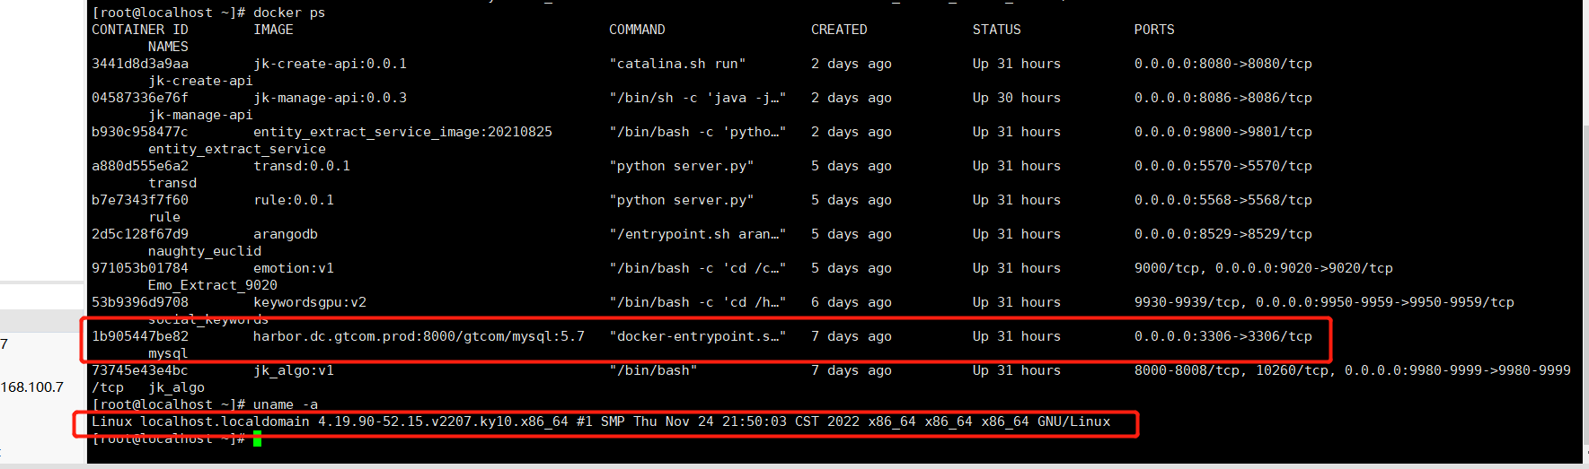

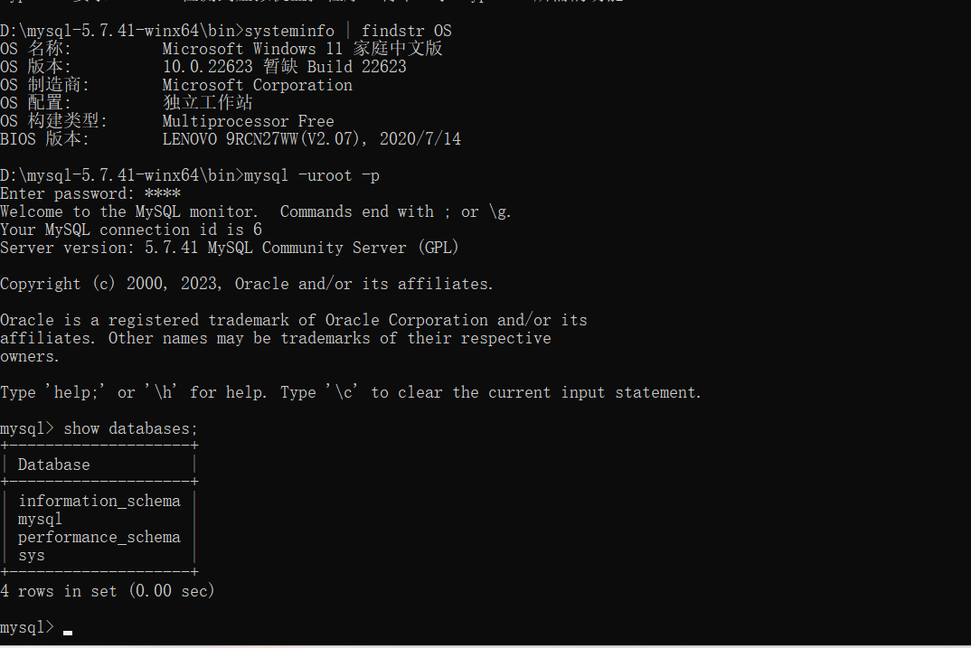

表C 1-2-35 软件可平滑迁移至自主可控操作系统和数据库系统（内测）

|  |  |  |
| --- | --- | --- |
| 测试项目 | 软件可平滑迁移至自主可控操作系统和数据库系统@数据采集与标引软件 | |
| 技术要求 | 软件可平滑迁移至自主可控操作系统和数据库系统 | |
| 测试方法 | 1.登陆操作系统；  2.输入命令docker ps， 查看服务caiji运行信息；  3.输入命令cat /etc/os-release，可查看自主可控操作系统信息ID=“kylin”，VERSION_ID=“V10”。  4.查看人大金仓数据库《产品兼容性认证》。 | |
| 合格判据 | 1.服务caiji在自主可控操作系统中运行正常则判定为合格，否则判定为不合格。  2.具有人大金仓数据库《产品兼容性认证》则判定为合格，否则判定为不合格 | |
| 测试结果 | 1.服务caijii在自主可控操作系统中运行正常；  2. 具有人大金仓数据库《产品兼容性认证》。 | |
| 1. | 符合（ ），不符合（ ） |
| 测试人 |  | |
| 测试时间 |  | |
| 备注 |  | |

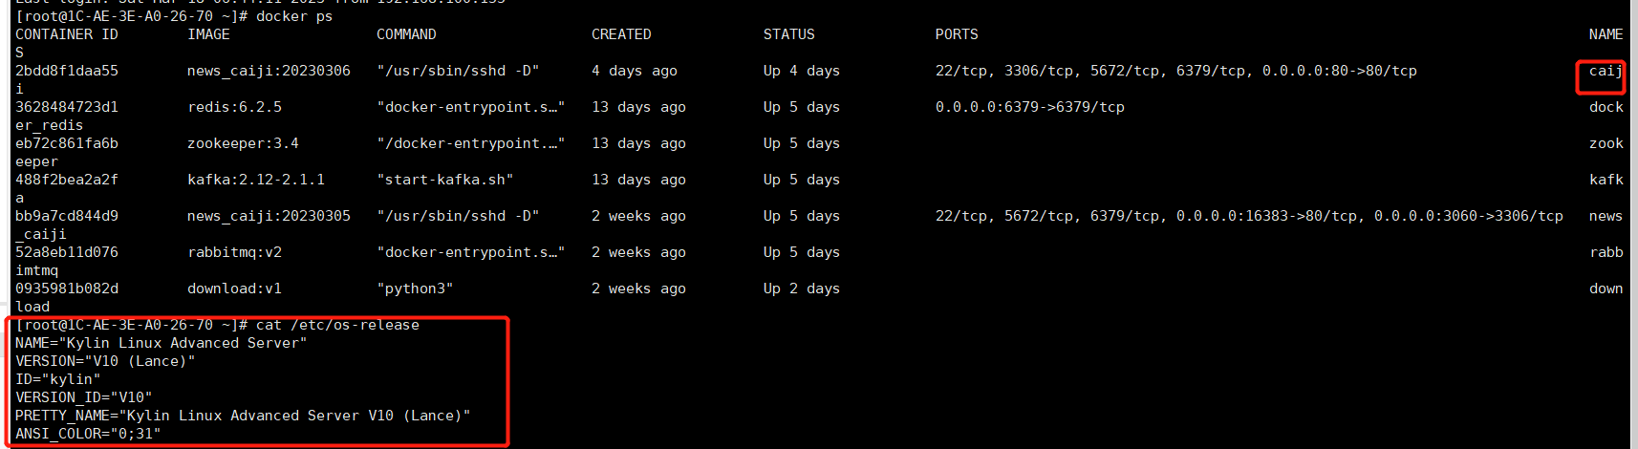

表C 1-2-36 客户端支持IE、Chrome、Firefox等主流浏览器（内测）

|  |  |  |
| --- | --- | --- |
| 测试项目 | 客户端支持IE、Chrome、Firefox等主流浏览器@数据采集与标引软件 | |
| 技术要求 | 客户端支持IE10+、Chrome、Firefox等主流浏览器 | |
| 测试方法 | 1.准备软件环境：  IE10+  Chrome >= 64.0.3282  Firefox >= Firefox 60.0  2.不同的浏览器登录数据采集与标引软件。 | |
| 合格判据 | 能正常打开系统界面则判定为合格，否则判定为不合格。 | |
| 测试结果 | 使用上述三个浏览器均能打开数据采集与标引软件。 | |
| 1. | 符合（ ），不符合（ ） |
| 测试人 |  | |
| 测试时间 |  | |
| 备注 |  | |

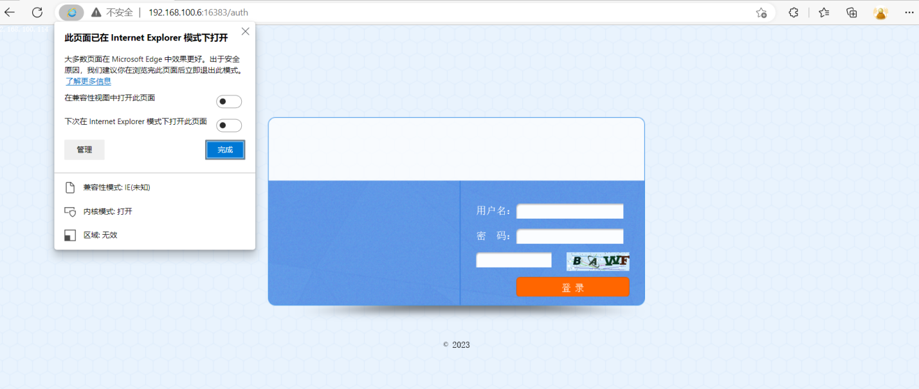

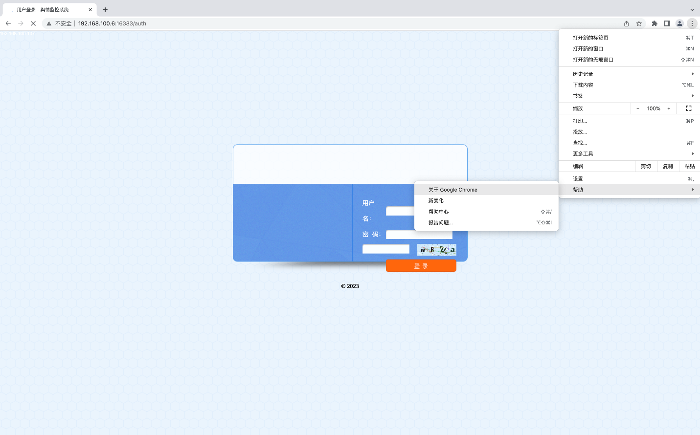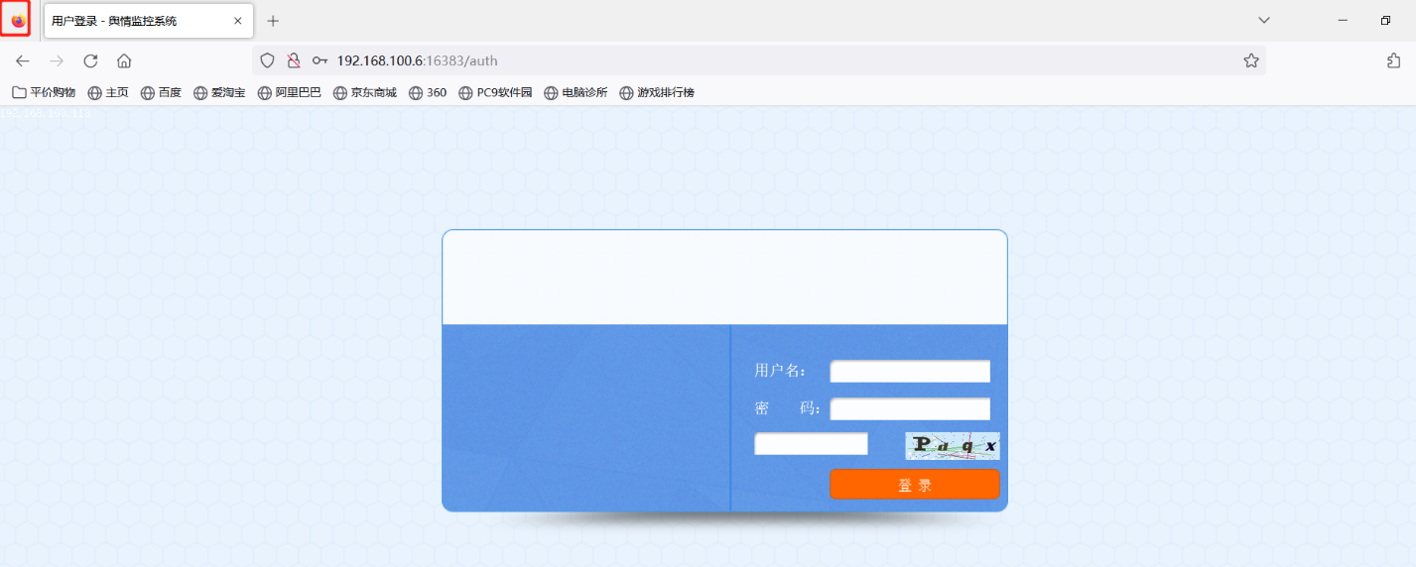

* + - 1. 机器翻译系统
         1. 多语种翻译

表C 1-3-1 支持不限于英、法、德、俄等多国语言翻译

|  |  |  |  |  |
| --- | --- | --- | --- | --- |
| 测试项目 | 支持不限于英、法、德、俄等多国语言翻译@机器翻译系统 | | | |
| 技术要求 | 支持不限于英、法、德、俄等多国语言翻译，提供翻译纠正功能。 | | | |
| 测试方法 | 1.打开浏览器输入机器翻译系统地址进行登录；  2.点击文本翻译按钮；  3.在左侧输入框输入需要翻译的内容；  4.选择翻译的原、译文语言方向；  5.点击翻译按钮后，右侧显示翻译结果；  6.对右侧输出的翻译结果可进行纠正修改；  7.重复3至6步进行英、法、德、俄翻译。 | | | |
| 合格判据 | 1.支持英、法、德、俄翻译则判定为合格，否则判定为不合格；  2.支持翻译纠正则判定为合格，否则判定为不合格。 | | | |
| 测试结果 | 1.经测试可实现英、法、德、俄翻译到中文，详见截图；  2.当原文词组错误后，翻译文本可实现纠正翻译。 | | | |
| 1. | 符合（ ），不符合（ ） | 2. | 符合（ ），不符合（ ） |
| 测试人 |  | | | |
| 测试时间 |  | | | |
| 备注 |  | | | |

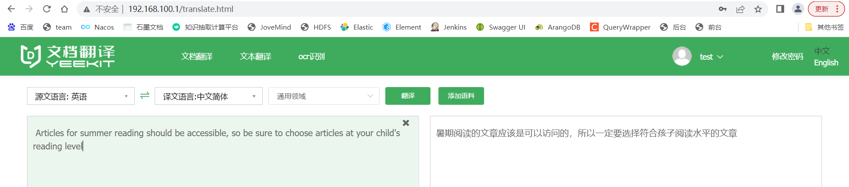

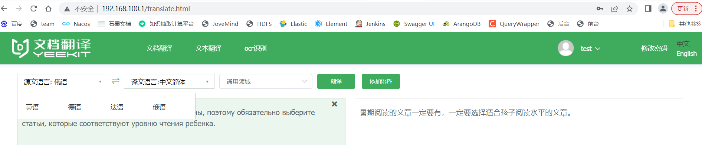

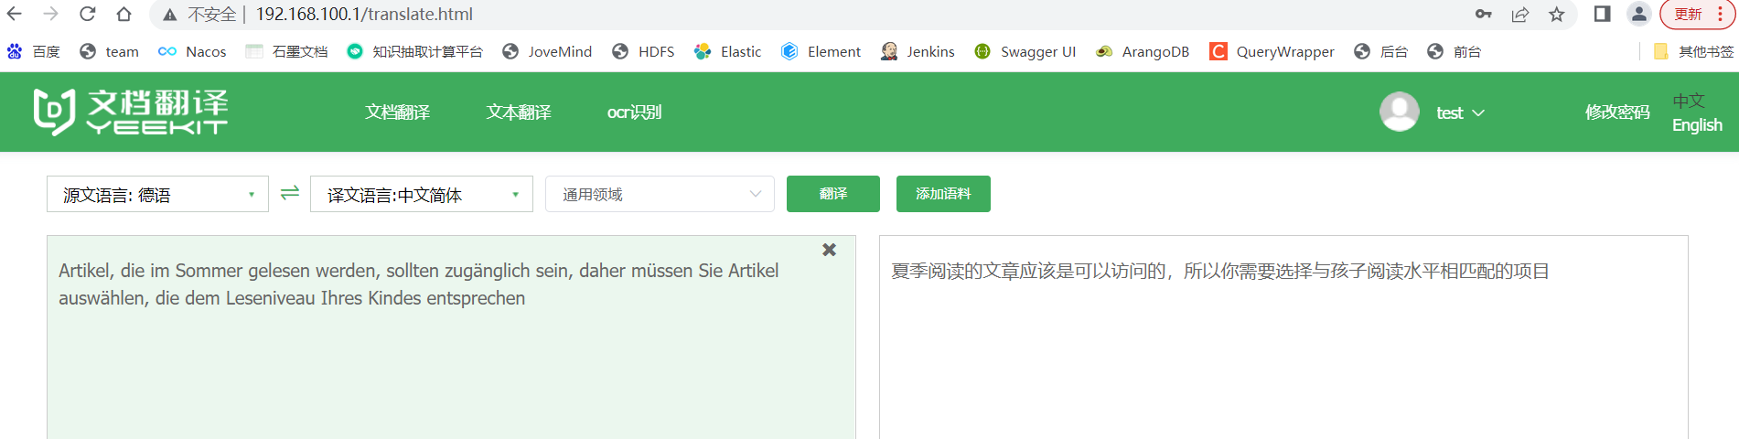

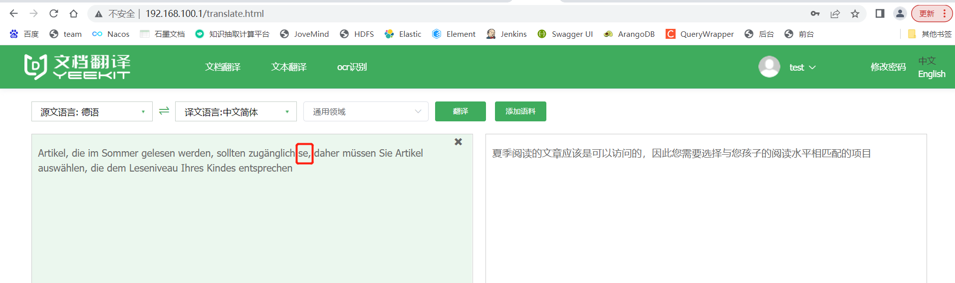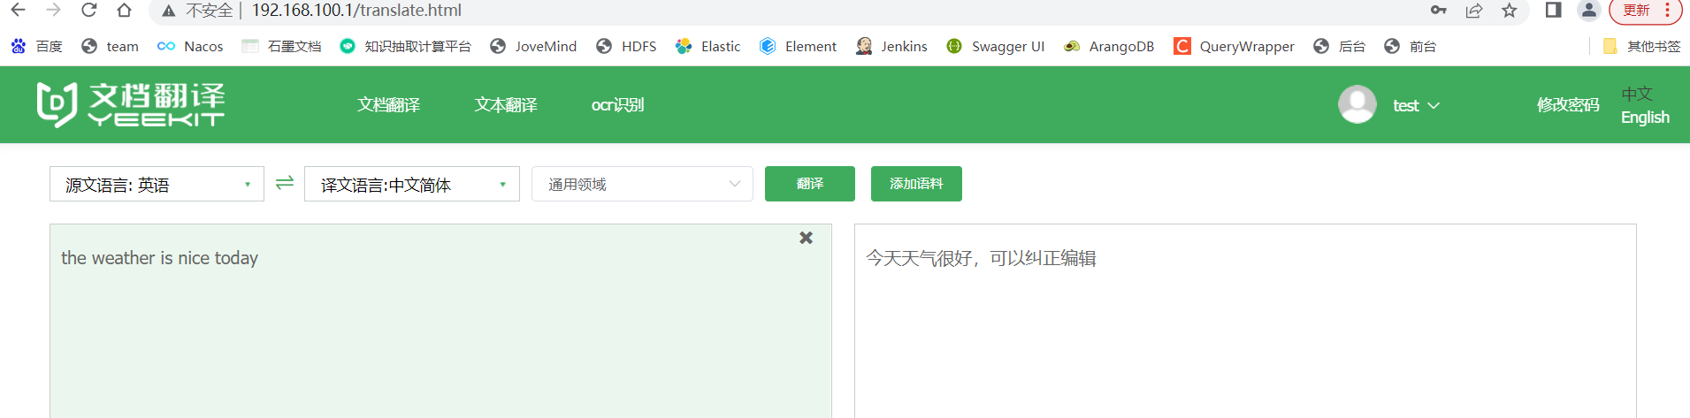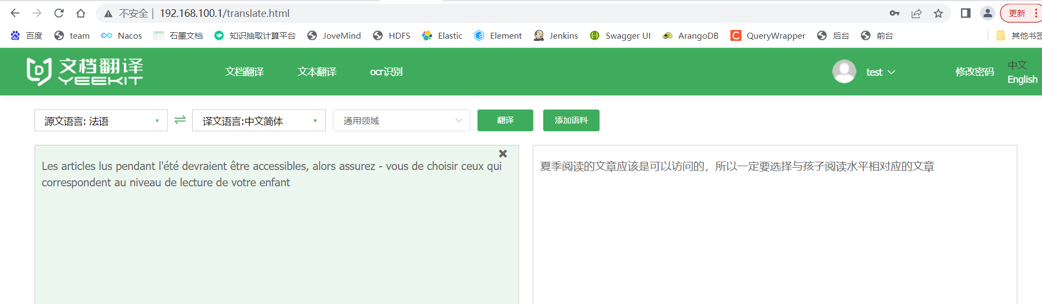

表C 1-3-2 扩展可支持58种语言

|  |  |  |
| --- | --- | --- |
| 测试项目 | 扩展可支持58种语言@机器翻译系统 | |
| 技术要求 | 扩展可支持58种语言 | |
| 测试方法 | 1.打开浏览器输入机器翻译系统地址进行登录：  2.点击文本翻译按钮。  3.查看现有语言方向，点击源文语言，即可选择不少于58种语言进行翻译。 | |
| 合格判据 | 显示58种语言则判定为合格，否则判定为不合格。 | |
| 测试结果 | 扩展可支持58种语言。 | |
| 1． | 符合（ ），不符合（ ） |
| 测试人 |  | |

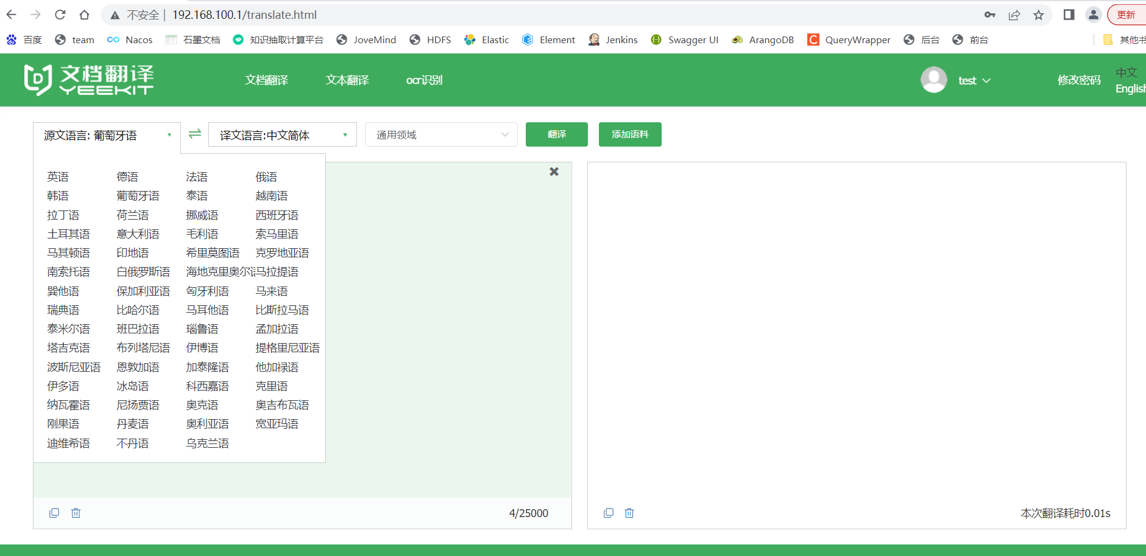

* + - * 1. 多模态翻译

表C 1-3-3 支持文本翻译

|  |  |  |
| --- | --- | --- |
| 测试项目 | 支持文本翻译@机器翻译系统 | |
| 技术要求 | 支持文本翻译 | |
| 测试方法 | 1.打开浏览器输入机器翻译系统地址进行登录；  2.点击文本翻译按钮；  3.在左侧输入框输入需要翻译的内容；  4.选择翻译的原、译文语言方向；  5.点击翻译按钮后，右侧显示翻译结果。 | |
| 合格判据 | 右侧文本框输出对应的译文文本则判定为合格，否则判定为不合格。 | |
| 测试结果 | 按以上测试步骤最终可输出对应的译文文本。 | |
| 1. | 符合（ ），不符合（ ） |
| 测试人 |  | |



表C 1-3-4 支持语音翻译

|  |  |  |
| --- | --- | --- |
| 测试项目 | 支持语音翻译@机器翻译系统 | |
| 技术要求 | 支持语音翻译 | |
| 测试方法 | 1.打开浏览器输入语音翻译系统地址进行登录；  2.先选择原语言、目标语言，上传相关语音文件；  3.左侧输入框显示语音识别结果；  4.点击翻译按钮，右侧输入框展示对应译文。 | |
| 合格判据 | 显示语音文件对应的译文则判定为合格，否则判定为不合格。 | |
| 测试结果 | 按以上测试步骤最终可输出对应的译文文本。 | |
| 1. | 符合（ ），不符合（ ） |
| 测试人 |  | |

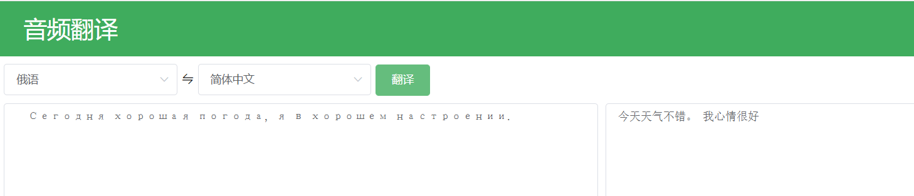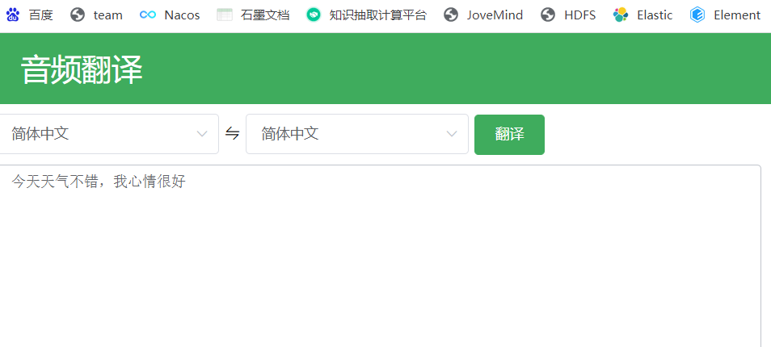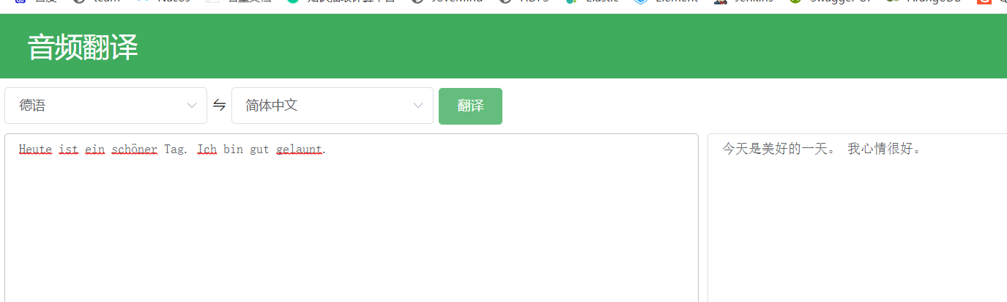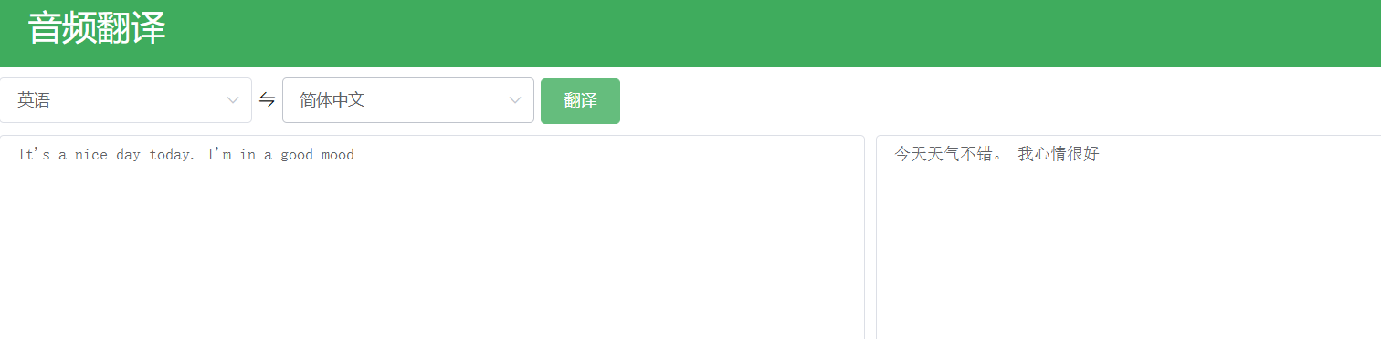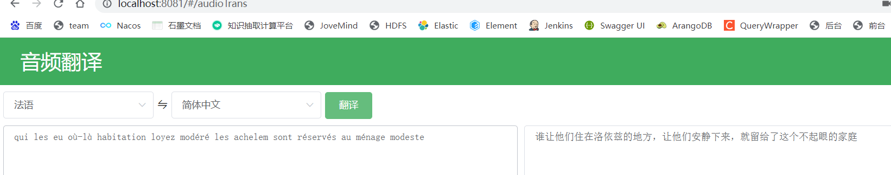

表C 1-3-5 支持图片翻译

|  |  |  |
| --- | --- | --- |
| 测试项目 | 支持图片翻译@机器翻译系统 | |
| 技术要求 | 支持图片翻译 | |
| 测试方法 | 1.打开浏览器输入机器翻译系统地址进行登录；  2.点击文档翻译按钮；  3.上传图片并选择翻译的源、译文语言方向；  4.点击完成按钮并翻译；  5.在翻译完成列表中可查看翻译结果；  6.在列表中点击查看按钮查看译文文本。 | |
| 合格判据 | 输出对应的译文文本则判定为合格，否则判定为不合格。 | |
| 测试结果 | 按以上测试步骤最终可输出对应的译文文本。 | |
| 1. | 符合（ ），不符合（ ） |
| 测试人 |  | |

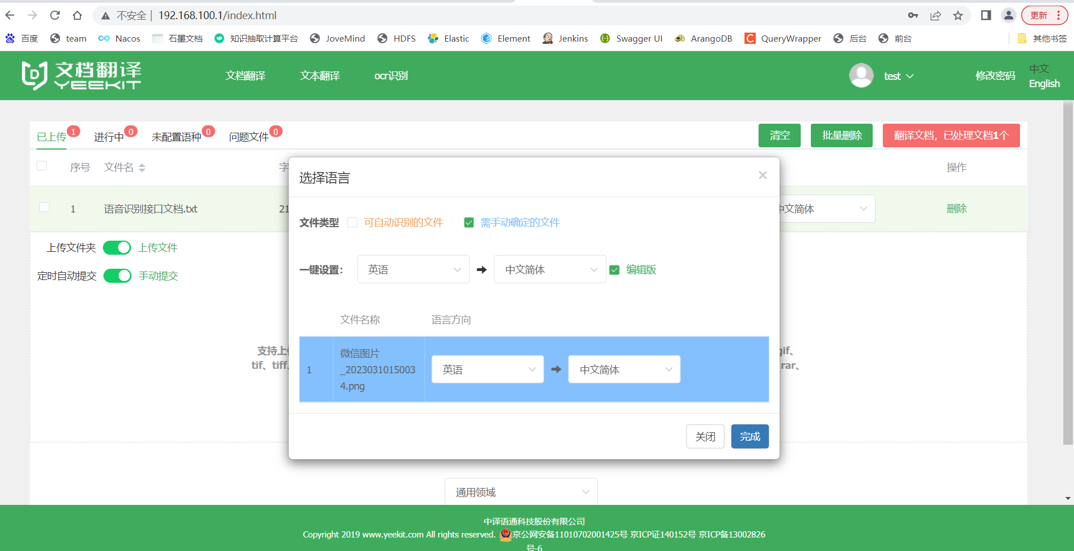

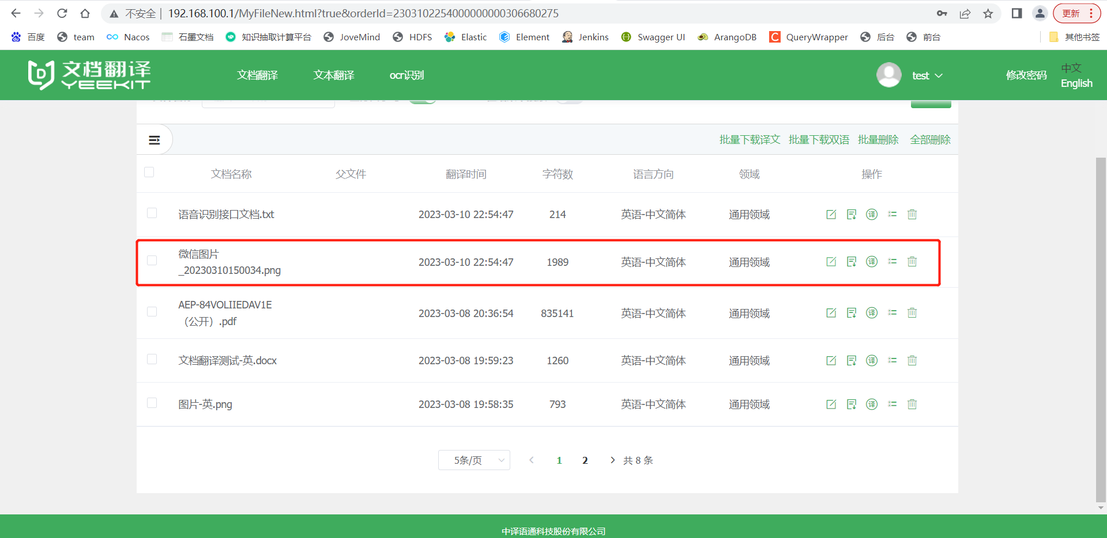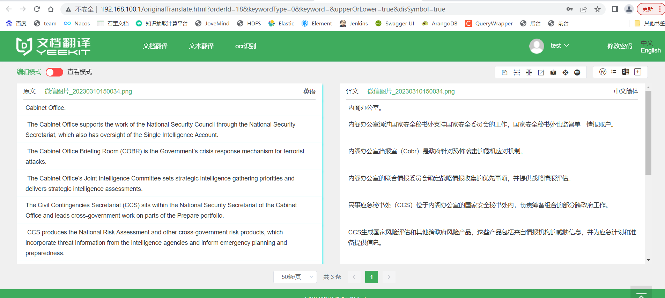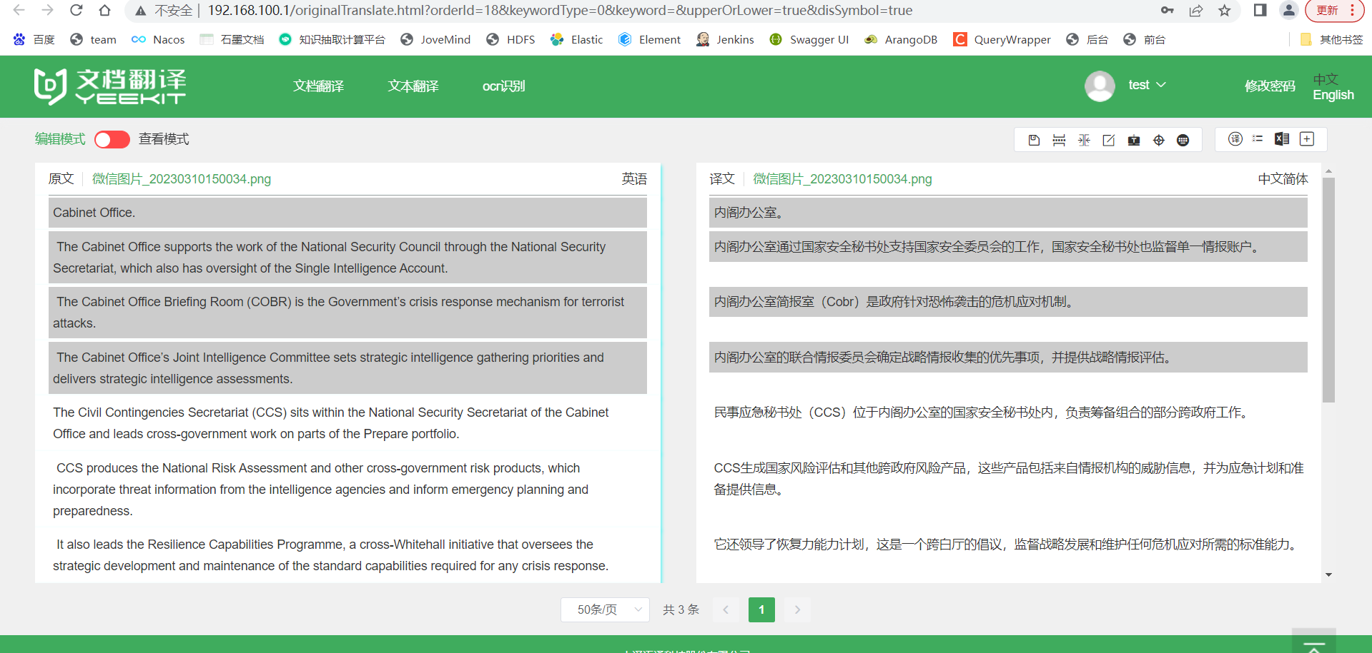

表C 1-3-6 支持文档翻译

|  |  |  |
| --- | --- | --- |
| 测试项目 | 支持文档翻译@机器翻译系统 | |
| 技术要求 | 支持文档翻译 | |
| 测试方法 | 1.打开浏览器输入机器翻译系统地址进行登录；  2.点击文档翻译按钮；  3.上传.docx格式文档并选择翻译的源、译文语言方向；  4.点击完成按钮并翻译；  5.在翻译完成列表中可查看翻译结果；  6.在列表中点击查看按钮查看译文文本。 | |
| 合格判据 | 输出对应的译文文本则判定为合格，否则判定为不合格。 | |
| 测试结果 | 按以上测试步骤最终可输出对应的译文文本。 | |
| 1. | 符合（ ），不符合（ ） |
| 测试人 |  | |
| 测试时间 |  | |
| 备注 |  | |

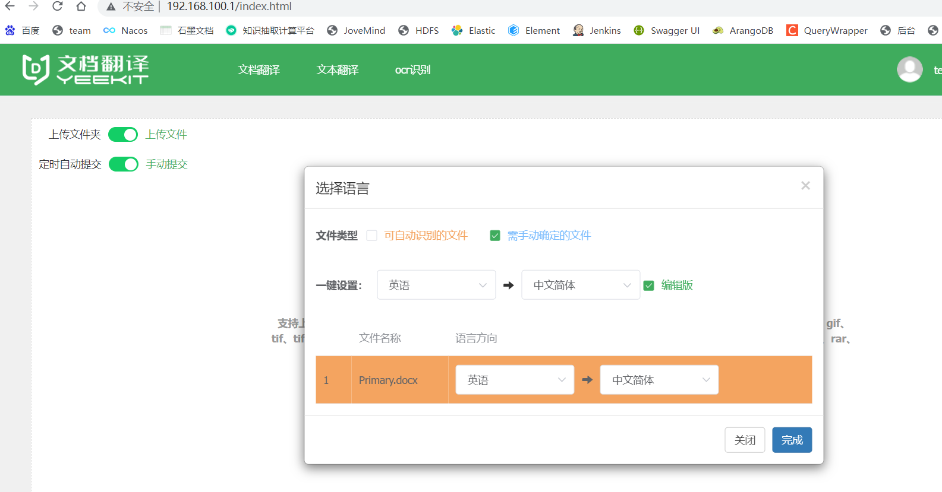

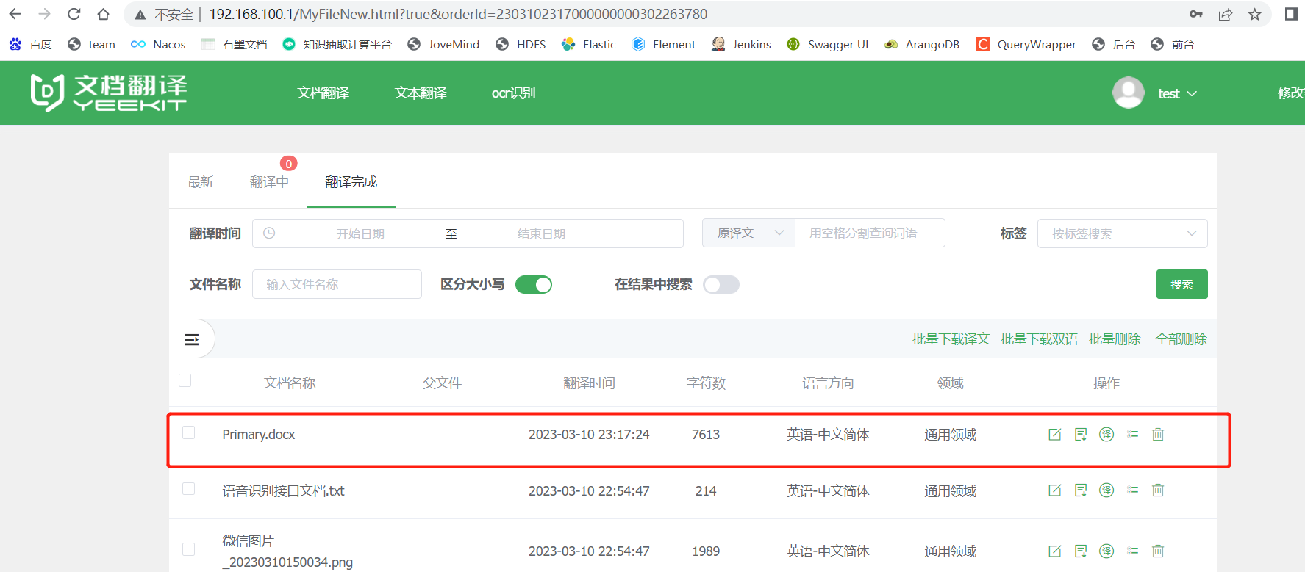

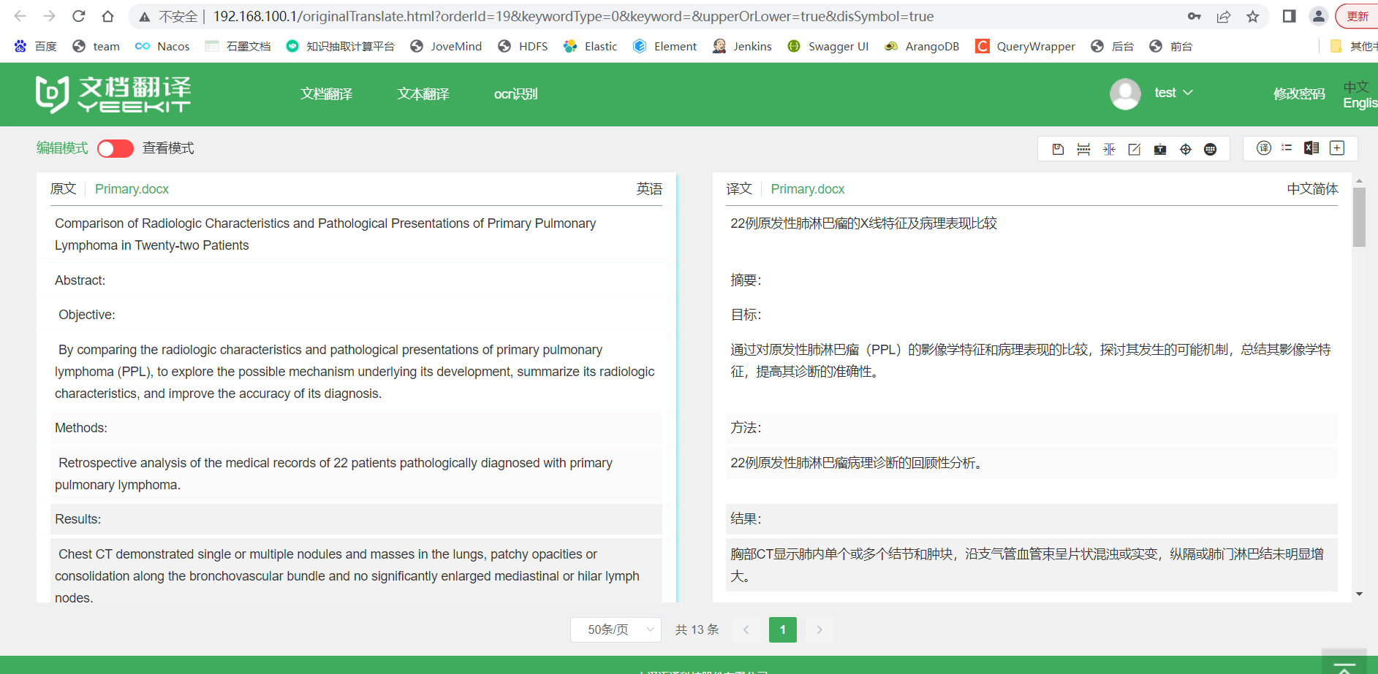

* + - * 1. 支持个人语料库构建

表C 1-3-7 支持个人语料库构建

|  |  |  |
| --- | --- | --- |
| 测试项目 | 支持个人语料库构建@机器翻译系统 | |
| 技术要求 | 支持个人语料库构建 | |
| 测试方法 | 1.打开浏览器输入机器翻译系统地址进行登录；  2.点击我的文档，打开任意一个翻译结果列表查看翻译内容，选中任意一段文本右键弹出个人语料库构建界面点击保存即可；  3.管理员后台审核通过，我的语料库列表中显示审核通过为成功。 | |
| 合格判据 | 我的语料库列表中显示审核通过的则判定为合格，否则判定为不合格。 | |
| 测试结果 | 我的语料库中有审核通过的新建语料库。 | |
| 1. | 符合（ ），不符合（ ） |
| 测试人 |  | |
| 测试时间 |  | |
| 备注 |  | |

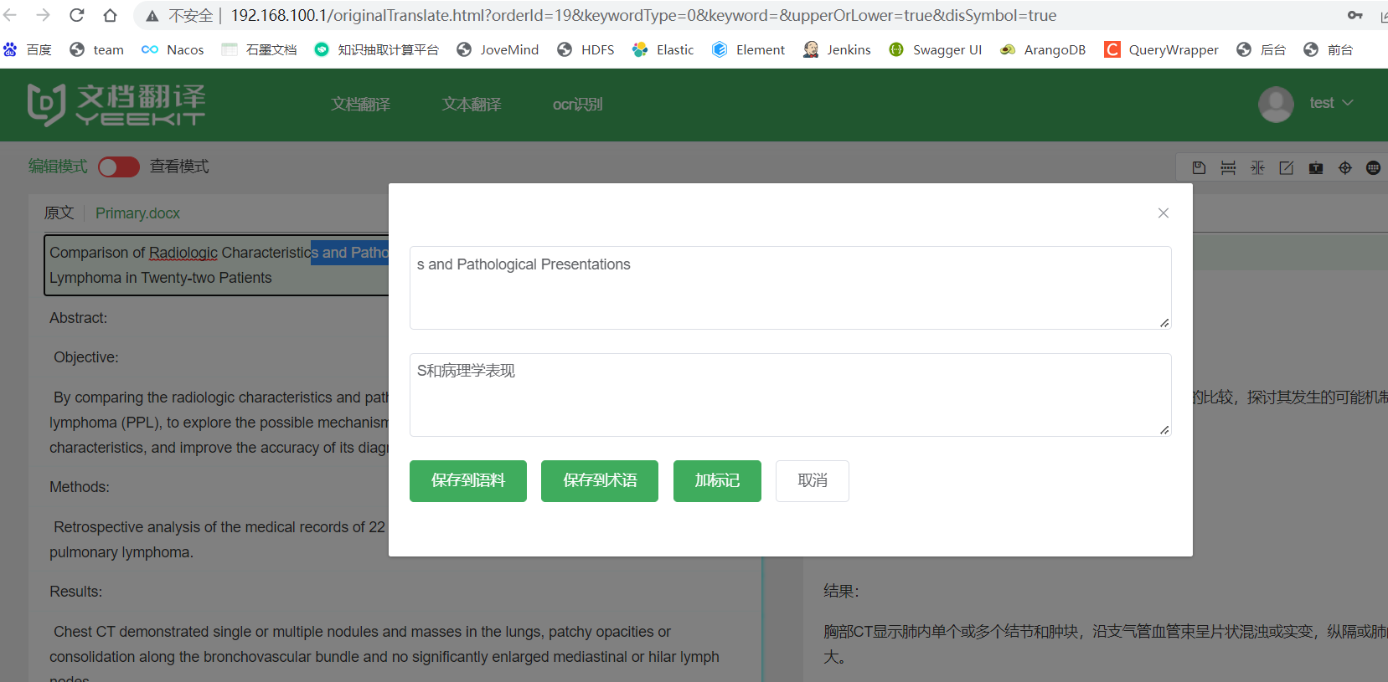

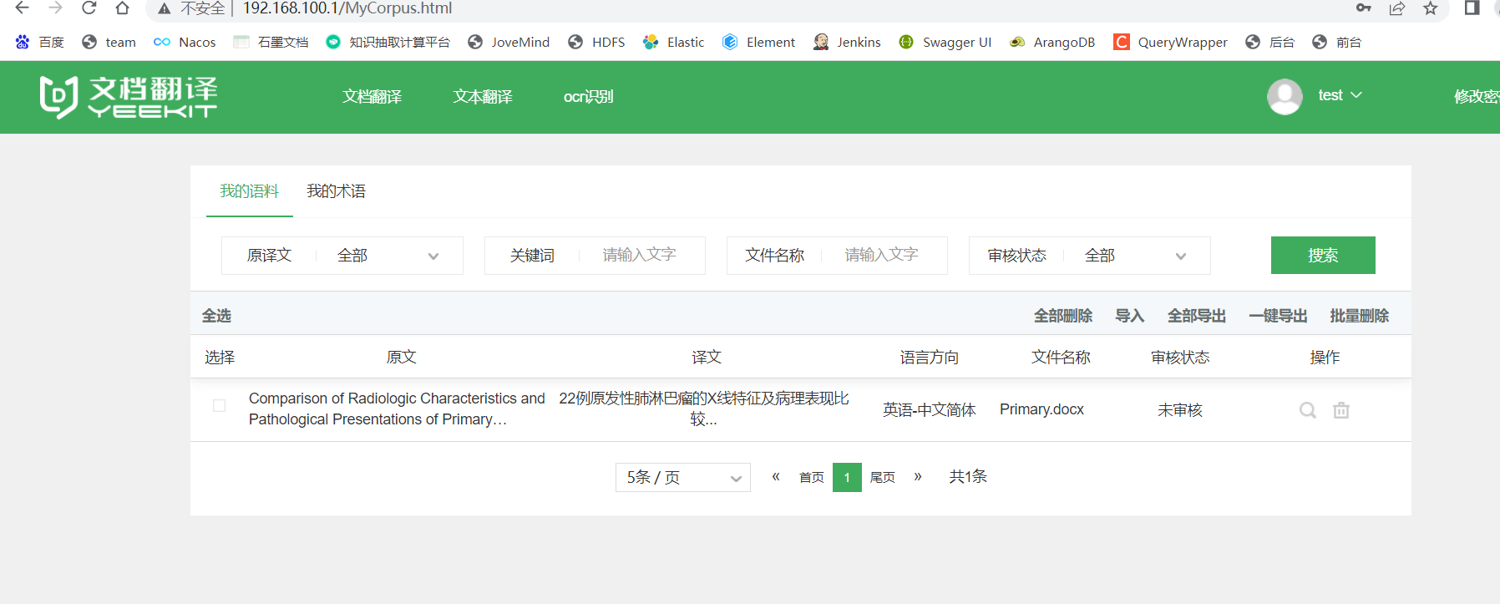

* + - * 1. 支持多源语言文件格式

表C 1-3-8 支持多格式源语言文件

|  |  |  |
| --- | --- | --- |
| 测试项目 | 支持多格式源语言文件@机器翻译系统 | |
| 技术要求 | 支持的源语言文件格式包括 doc、docx、xls、xlsx、ppt、pptx、pdf、csv、rtf、txt、xml、html、hwp、png、jpg、bmp、jpeg、gif、tif、tiff、dcx、djvu、djv、jb2、jbig2、jp2、j2k、jpf、jpx、jpc、pcx、wdp、hdp、xps、dib、rle、eml、zip、rar、msg、tar、tar.bz2、tar.gz、tgz、gz、bz2、json、md、odt、ott、wps等共计50种文件格式。 | |
| 测试方法 | 1.打开浏览器输入机器翻译系统地址进行登录；  2.点击文档翻译按钮；  3.界面显示的文件格式就是我们系统支持的格式。 | |
| 合格判据 | 显示50种文件格式则判定为合格，否则判定为不合格。 | |
| 测试结果 | 按照测试方法，在最终界面显示支持上传50种文件格式。 | |
| 1. | 符合（ ），不符合（ ） |
| 测试人 |  | |

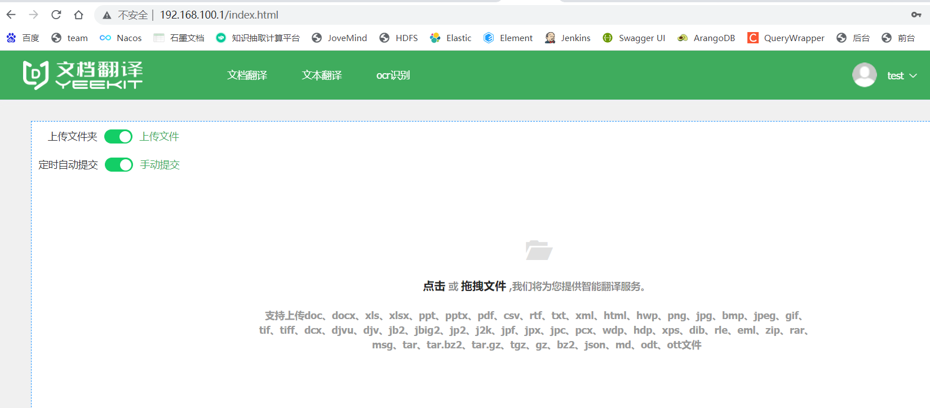

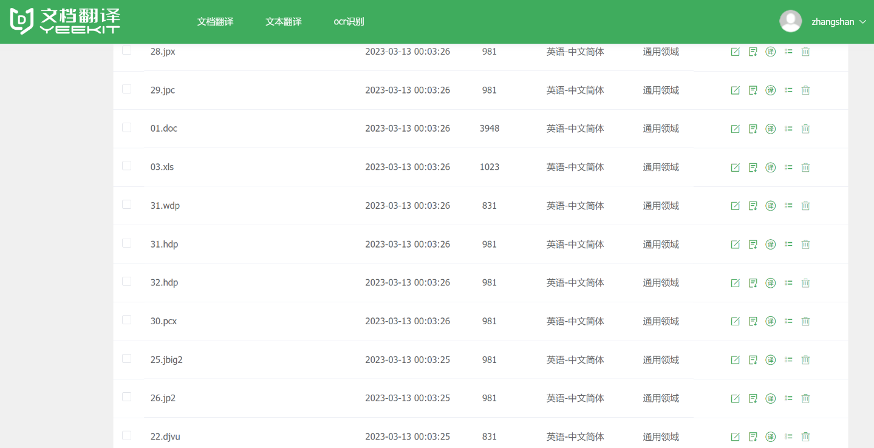

* + - * 1. 具有用户管理功能

表C 1-3-9 用户注册管理

|  |  |  |
| --- | --- | --- |
| 测试项目 | 用户注册管理@机器翻译系统 | |
| 技术要求 | 用户注册管理 | |
| 测试方法 | 1.打开浏览器输入文档翻译后台管理系统地址进行登录；  2.输入管理员用户名、密码登录成功后，点击用户管理-用户列表；  3.点击添加，在弹出的对话框中输入用户信息并提交，系统提示注册结果。 | |
| 合格判据 | 提示结果为用户添加成功则判定为合格，否则判定为不合格。 | |
| 测试结果 | 按上述测试方法注册用户成功。 | |
| 1. | 符合（ ），不符合（ ） |
| 测试人 |  | |
| 测试时间 |  | |
| 备注 |  | |

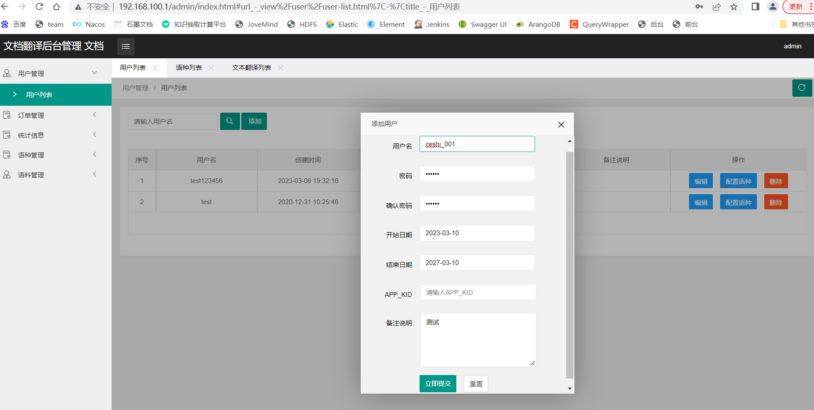

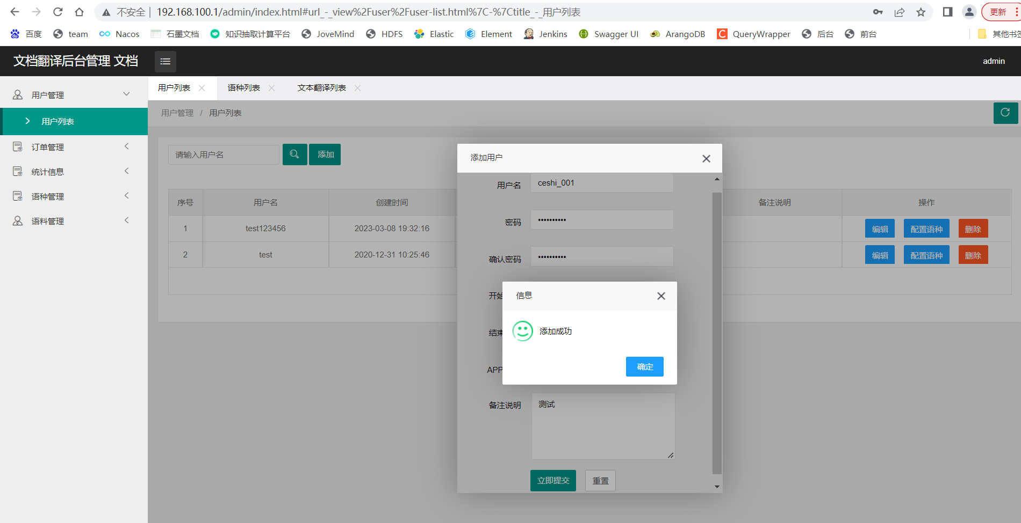

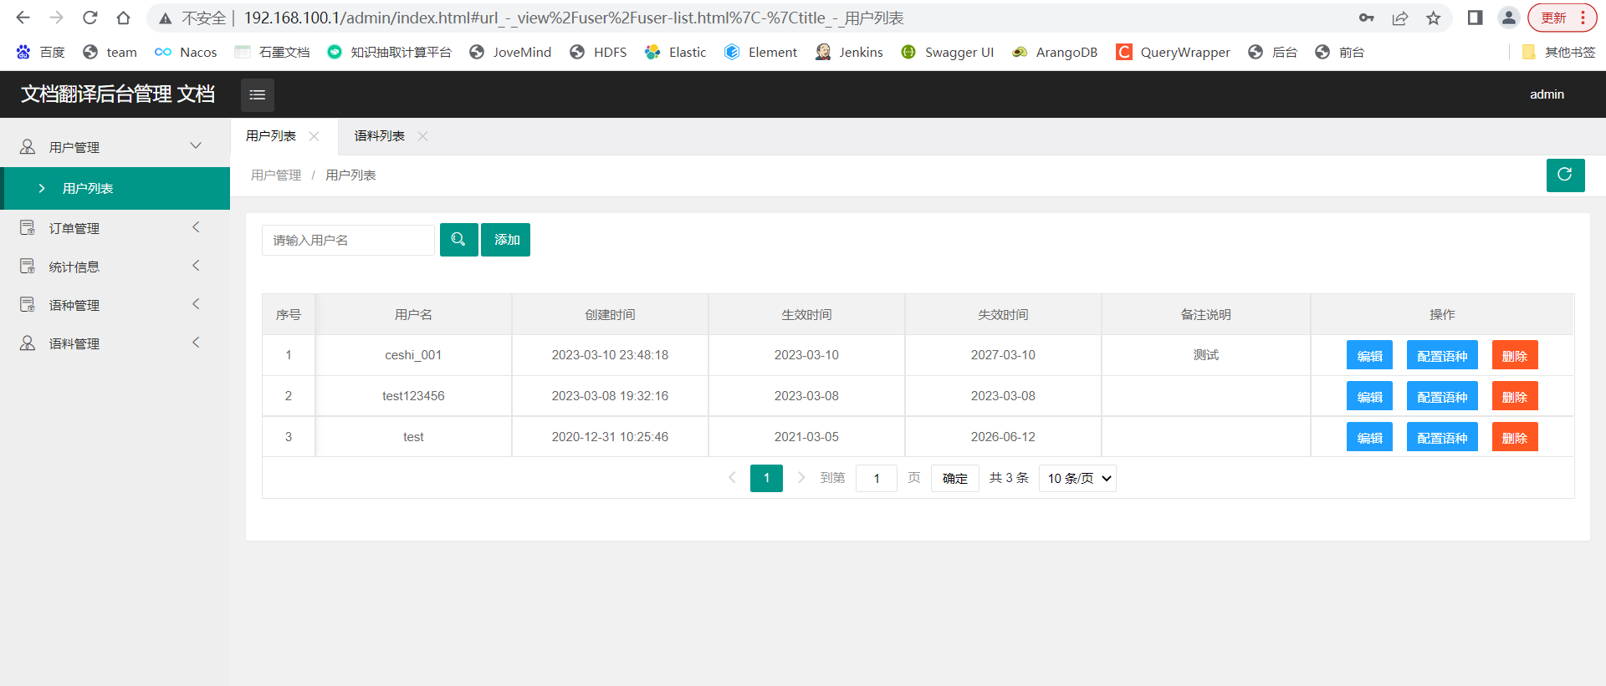

表C 1-3-10 密码查询

|  |  |  |
| --- | --- | --- |
| 测试项目 | 密码查询@机器翻译系统 | |
| 技术要求 | 密码查询 | |
| 测试方法 | 1.打开浏览器输入文档翻译后台管理系统地址进行登录：  2.登录成功后，点击右上角用户名称-密码修改。  3.输入原密码、新密码、确认密码，点击立即提交按钮。 | |
| 合格判据 | 新密码登录成功则判定为合格，否则判定为不合格。 | |
| 测试结果 | 按上述测试方法，操作成功。 | |
| 1. | 符合（ ），不符合（ ） |
| 测试人 |  | |
| 测试时间 |  | |
| 备注 |  | |

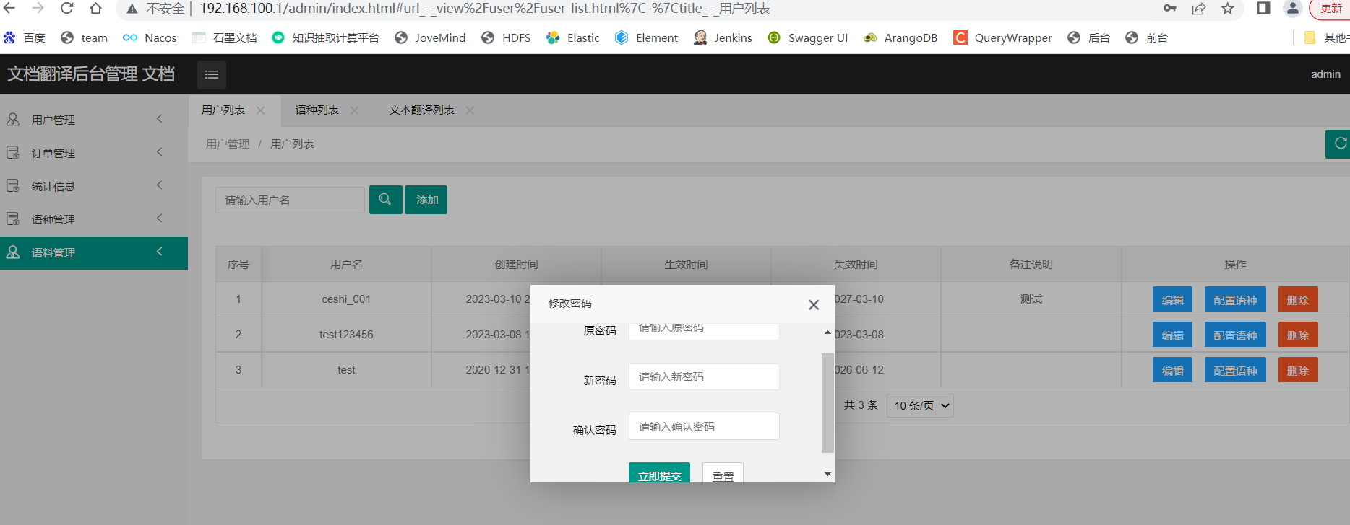

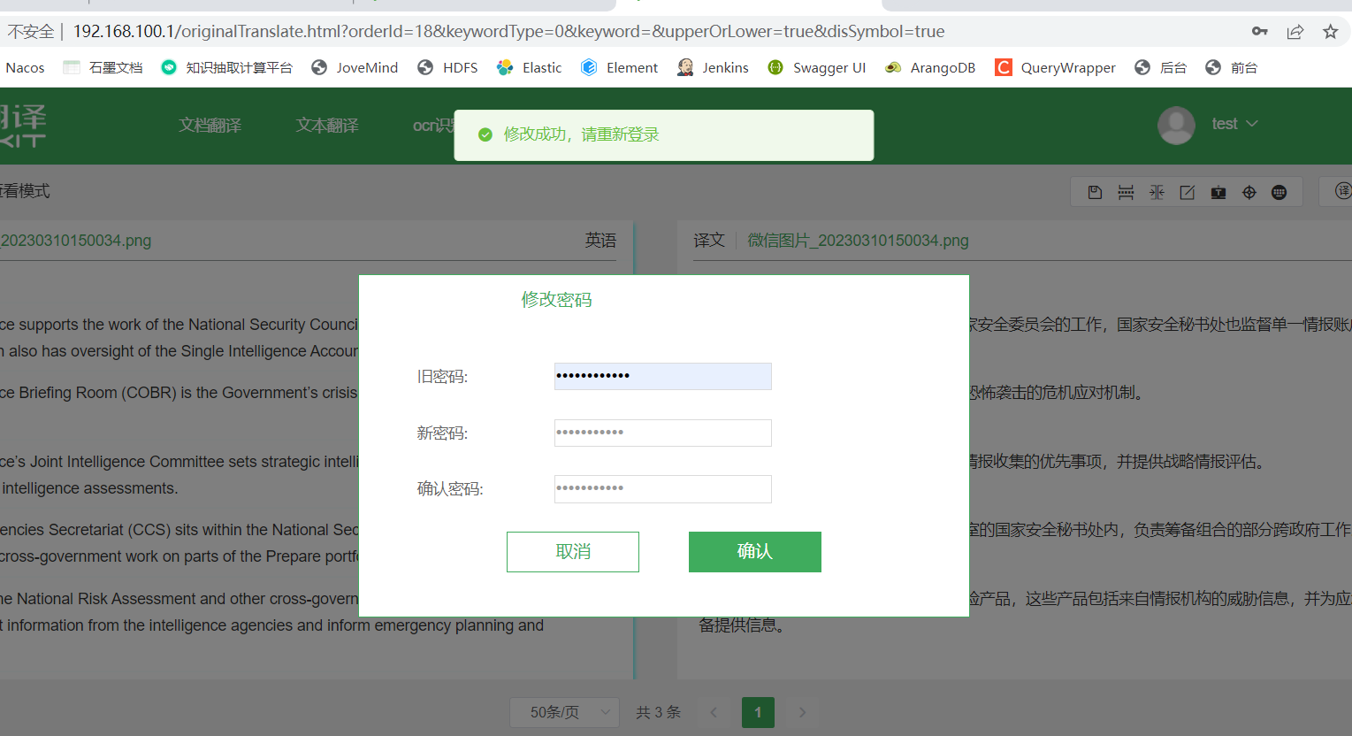

表C 1-3-11 登录管理

|  |  |  |
| --- | --- | --- |
| 测试项目 | 登录管理@机器翻译系统 | |
| 技术要求 | 登录管理 | |
| 测试方法 | 1.打开浏览器输入文档翻译后台管理系统地址：  2.输入用户名密码点击登录。 | |
| 合格判据 | 登录成功后则判定为合格，否则判定为不合格。 | |
| 测试结果 | 按上述方法用户登录成功。 | |
| 1. | 符合（ ），不符合（ ） |
| 测试人 |  | |
| 测试时间 |  | |
| 备注 |  | |

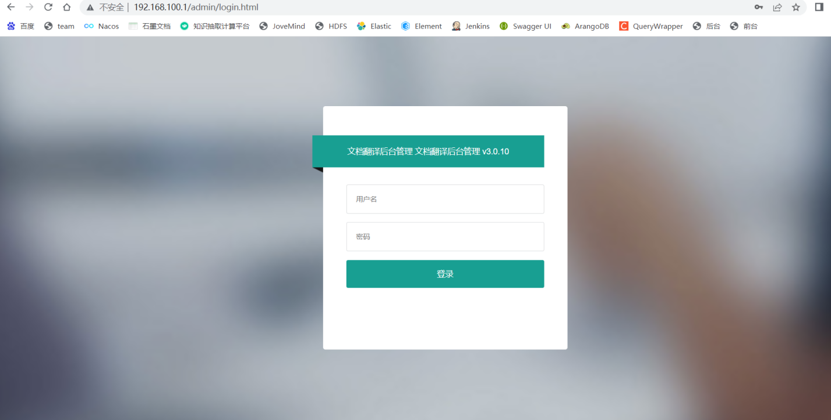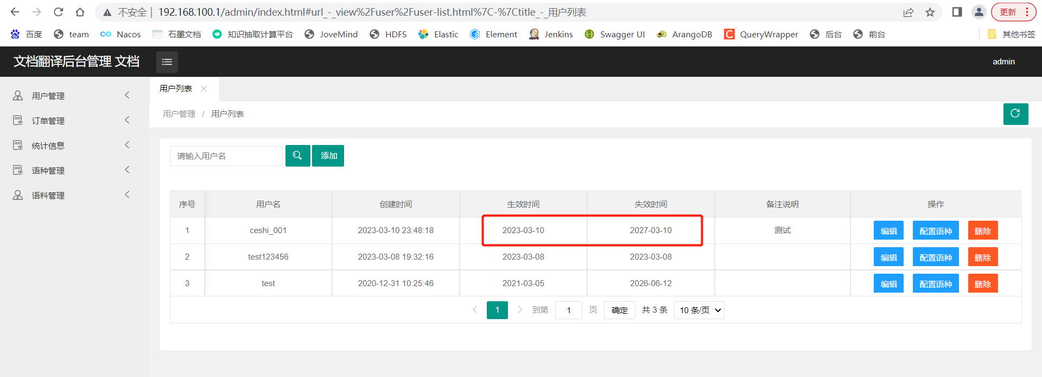

表C 1-3-12 用户语种配置

|  |  |  |
| --- | --- | --- |
| 测试项目 | 用户语种配置@机器翻译系统 | |
| 技术要求 | 用户语种配置 | |
| 测试方法 | 1.打开浏览器输入文档翻译后台管理系统地址进行登录；  2.登陆成功后，点击用户管理-用户列表；  3.点击用户语种配置输入翻译语言方向信息并保存。 | |
| 合格判据 | 保存成功则判定为合格，否则判定为不合格。 | |
| 测试结果 | 按上述测试方法，配置成功。 | |
| 1. | 符合（ ），不符合（ ） |
| 测试人 |  | |
| 测试时间 |  | |
| 备注 |  | |

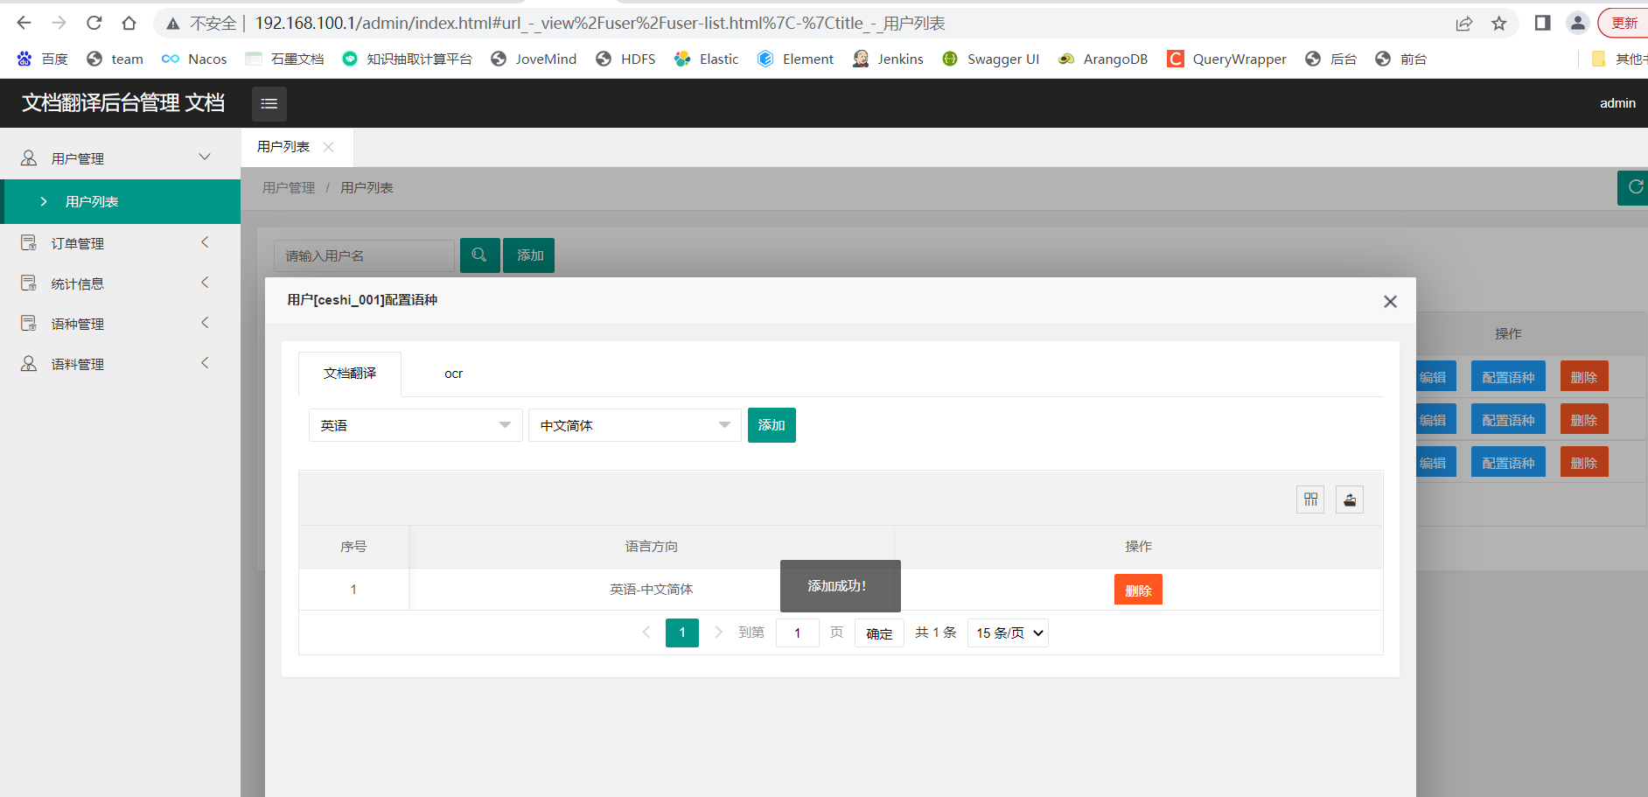

表C 1-3-13 用户授权时间管理

|  |  |  |
| --- | --- | --- |
| 测试项目 | 用户授权时间管理@机器翻译系统 | |
| 技术要求 | 用户授权时间管理 | |
| 测试方法 | 1.打开浏览器输入文档翻译后台管理系统地址进行登录；  2.登陆成功后，点击用户管理-用户列表；  3.点击编辑设置用户授权时间并保存。 | |
| 合格判据 | 保存成功则判定为合格，否则判定为不合格。 | |
| 测试结果 | 按照上述测试方法，用户授权时间操作成功。 | |
| 1. | 符合（ ），不符合（ ） |
| 测试人 |  | |
| 测试时间 |  | |
| 备注 |  | |

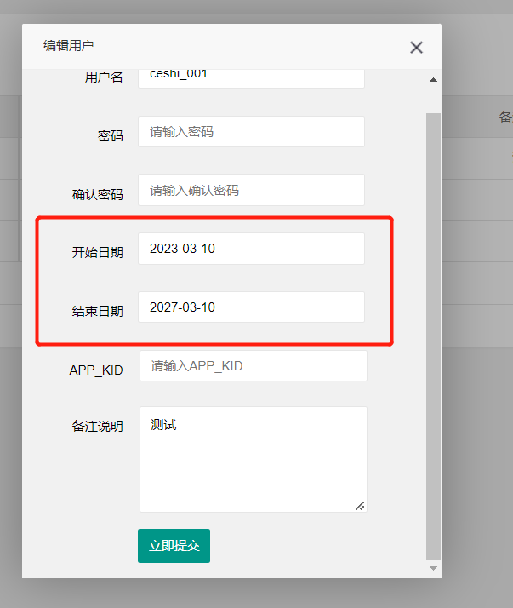

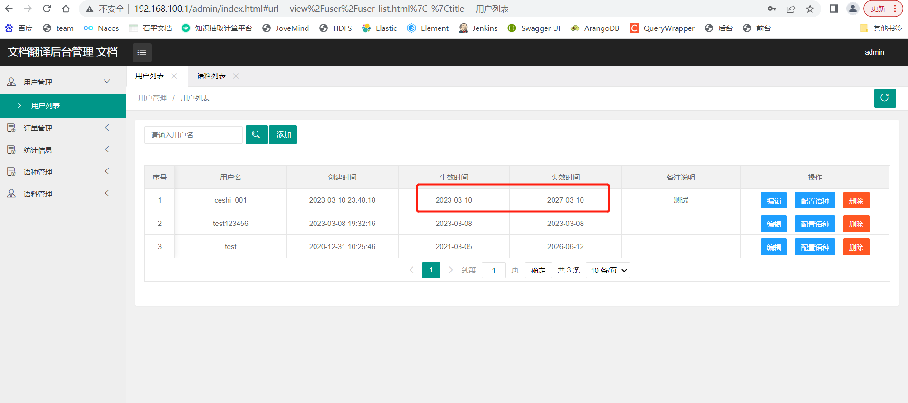

* + - * 1. 知识服务分系统总体要求

★表C 1-3-14 软件性能稳定可靠

|  |  |  |
| --- | --- | --- |
| 测试项目 | 软件性能稳定可靠@机器翻译系统 | |
| 技术要求 | 软件性能稳定可靠，连续正常运行时间不小于90天 | |
| 测试方法 | 1.现场安装完成后，连续90天进行登录测试并记录。 | |
| 合格判据 | 连续90天内系统登录正常，功能使用正常则判定为合格，否则判定为不合格。 | |
| 测试结果 |  | |
| 1. | 符合（ ），不符合（ ） |
| 测试人 |  | |
| 测试时间 |  | |
| 备注 |  | |

★表C 1-3-15 平均故障恢复时间不超过1小时

|  |  |  |
| --- | --- | --- |
| 测试项目 | 平均故障恢复时间不超过1小时@机器翻译系统 | |
| 技术要求 | 平均故障恢复时间不超过1小时 | |
| 测试方法 | 打开浏览器输入机器翻译系统地址，未进入机器翻译系统，记录当前时间为t1；  登录机器翻译服务器，输入命令docker ps 排查服务是否正常运行，如未查到该服务运行进程表示该服务已停止运行，输入启动命令docker start doctrans-nginx启动服务，重新打开浏览器输入机器翻译系统地址可正常登录机器翻译系统,则表示该故障已排除，记录当前时间为t2;  计算t2-t1的时间间隔。  打开浏览器输入机器翻译系统地址，输入用户名、密码进行登录，如未成功登录则登录服务器进行故障排查，记录当前时间为t1；  输入查询命令docker ps排查数据库运行进程是否正常，如未查到该数据库运行进程则表示数据库服务已停止运行，输入启动命令docker start doctrans-mysql启动服务，重新输入用户名密码进行登录，登录成功后则表示该故障已排除，记录当前时间为t2;  计算t2-t1的时间间隔。 | |
| 合格判据 | 时间间隔小于1小时则判定为合格，否则判定为不合格。 | |
| 测试结果 |  | |
| 1. | 符合（ ），不符合（ ） |
| 测试人 |  | |
| 测试时间 |  | |
| 备注 |  | |

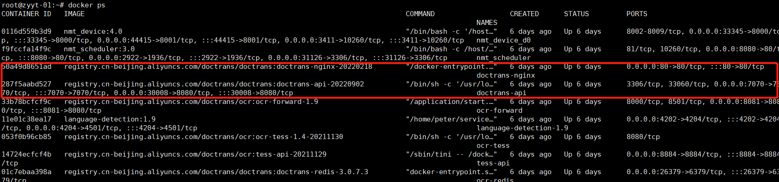

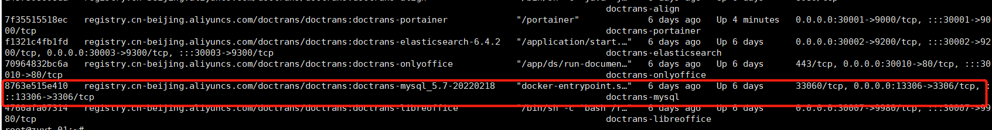

表C 1-3-16 数据库可运行于WINDOWS或者LINUX操作系统（内测）

|  |  |  |  |  |
| --- | --- | --- | --- | --- |
| 测试项目 | 数据库可运行于WINDOWS或者LINUX操作系统@机器翻译系统 | | | |
| 技术要求 | 数据库可运行于WINDOWS或者LINUX操作系统 | | | |
| 测试方法 | 机器翻译系统目前数据库使用mysql5.7。  1.登陆LINUX操作系统；  2.输入命令docker ps 查看mysql运行信息；  3.输入命令uname -a查看操作系统信息；  4.登陆WINDOWS操作系统；  5.在cmd中输入命令mysql -uroot -p，根据提示输入密码登录成功。 | | | |
| 合格判据 | 1.在LINUX操作系统中正常运行为则判定为合格，否则判定为不合格；  2.在WINDOWS操作系统中登录成功则判定为合格，否则判定为不合格。 | | | |
| 测试结果 | 1.Mysql数据库可在LINUX操作系统中正常运行；  2.Mysql数据库可在WINDOWS操作系统中正常运行。 | | | |
| 1. | 符合（ ），不符合（ ） | 2. | 符合（ ），不符合（ ） |
| 测试人 |  | | | |
| 测试时间 |  | | | |
| 备注 |  | | | |





表C 1-3-17 软件可平滑迁移至自主可控操作系统和数据库系统（内测）

|  |  |  |  |  |
| --- | --- | --- | --- | --- |
| 测试项目 | 软件可平滑迁移至自主可控操作系统和数据库系统@机器翻译系统 | | | |
| 技术要求 | 软件可平滑迁移至自主可控操作系统和数据库系统 | | | |
| 测试方法 | 1.查看《统信软件产品互认证明》；  2.查看人大金仓数据库《产品兼容性认证》。 | | | |
| 合格判据 | 1.具有统信软件产品互认证明则判定为合格，否则判定为不合格；  2.具有人大金仓数据库《产品兼容性认证》则判定为合格，否则判定为不合格。 | | | |
| 测试结果 | 1. 具有《统信软件产品互认证明》；  2. 具有人大金仓数据库《产品兼容性认证》。 | | | |
| 1. | 符合（ ），不符合（ ） | 2. | 符合（ ），不符合（ ） |
| 测试人 |  | | | |
| 测试时间 |  | | | |
| 备注 |  | | | |

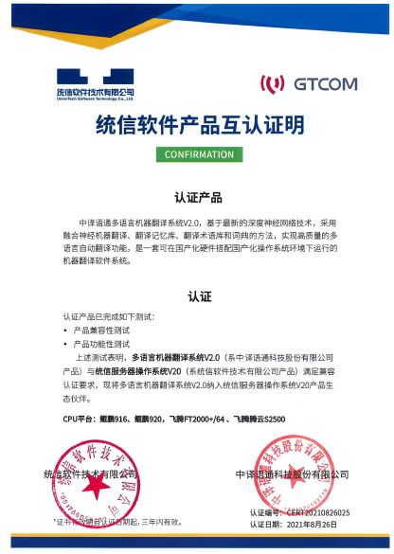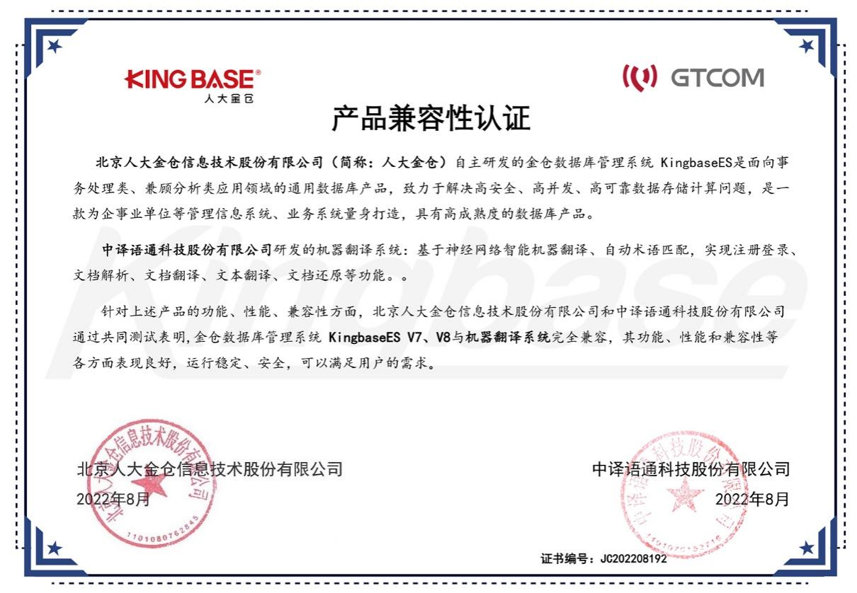

表C 1-3-18 客户端支持IE、Chrome、Firefox等主流浏览器（内测）

|  |  |  |
| --- | --- | --- |
| 测试项目 | 客户端支持IE、Chrome、Firefox等主流浏览器@机器翻译系统 | |
| 技术要求 | 客户端支持IE10+、Chrome、Firefox等主流浏览器 | |
| 测试方法 | 1.准备软件环境：  IE10+  Chrome >= 64.0.3282  Firefox >= Firefox 60.0  2.不同的浏览器登录机器翻译系统。 | |
| 合格判据 | 能正常打开系统界面则判定为合格，否则判定为不合格。 | |
| 测试结果 | 使用上述三个浏览器均能打开机器翻译系统。 | |
| 1. | 符合（ ），不符合（ ） |
| 测试人 |  | |
| 测试时间 |  | |
| 备注 |  | |

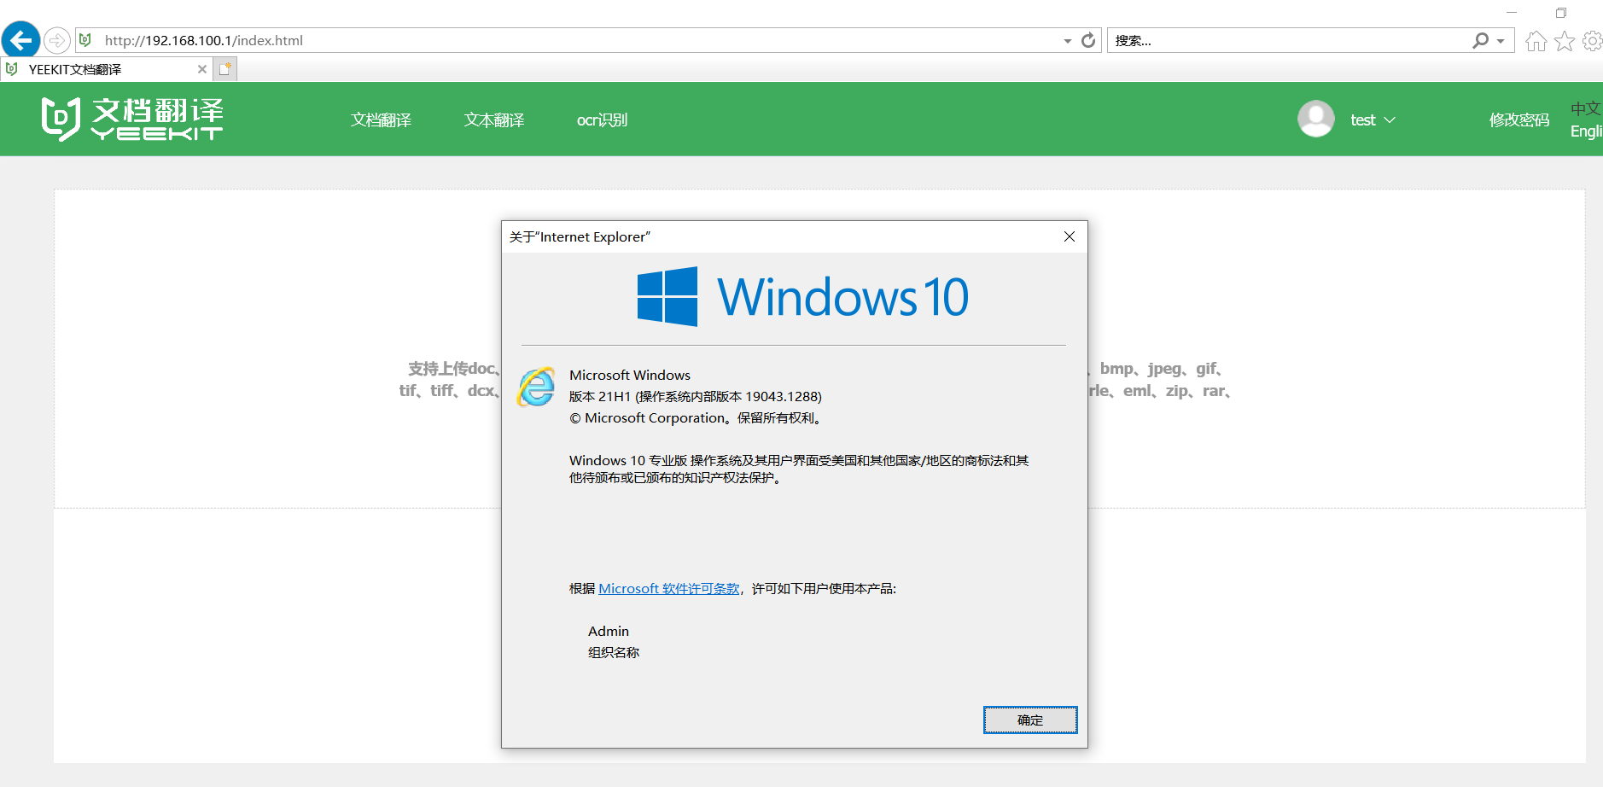

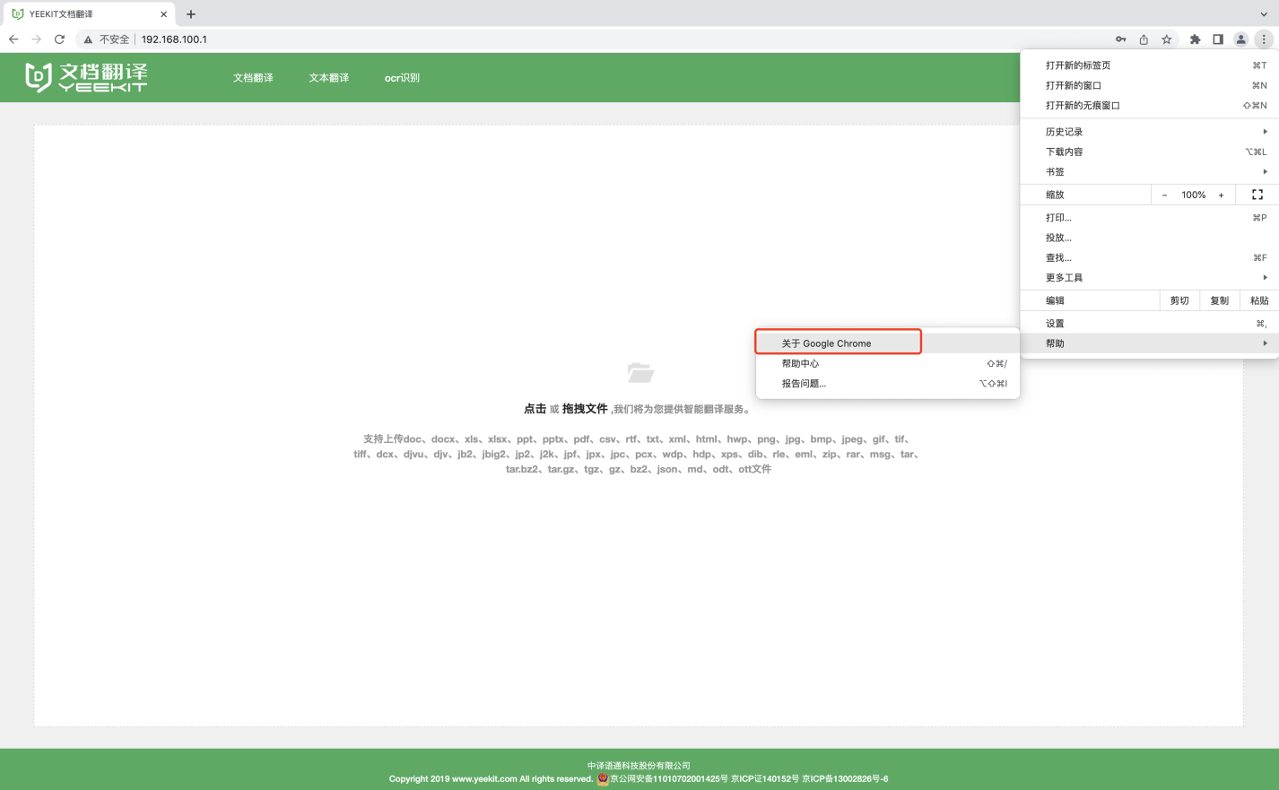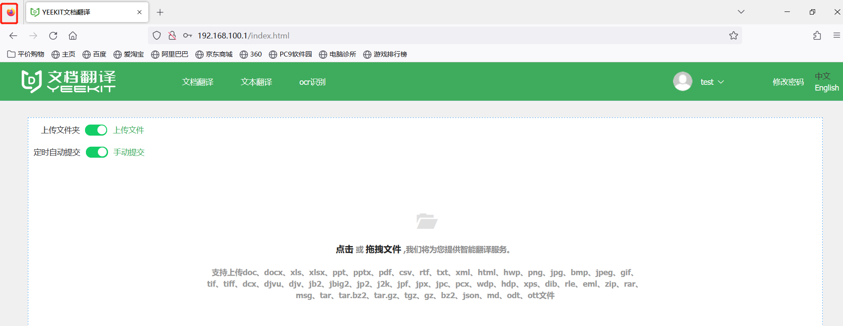

* + - * 1. 机器翻译系统主要性能指标总体要求

表C 1-3-19 支持词语对齐（内测）

|  |  |  |
| --- | --- | --- |
| 测试项目 | 支持词语对齐@机器翻译系统 | |
| 技术要求 | 支持词语对齐 | |
| 测试方法 | 1.打开浏览器输入机器翻译系统地址进行登录；  2.点击我的文档，点击任意一个文档的查看按钮打开翻译详情页面，左边输入框中的原文与右边输入框中的译文格式呈对齐。 | |
| 合格判据 | 原文与译文格式呈对齐则判定为合格，否则判定为不合格。 | |
| 测试结果 | 原文与译文格式呈对齐。 | |
| 1. | 符合（ ），不符合（ ） |
| 测试人 |  | |
| 测试时间 |  | |
| 备注 |  | |

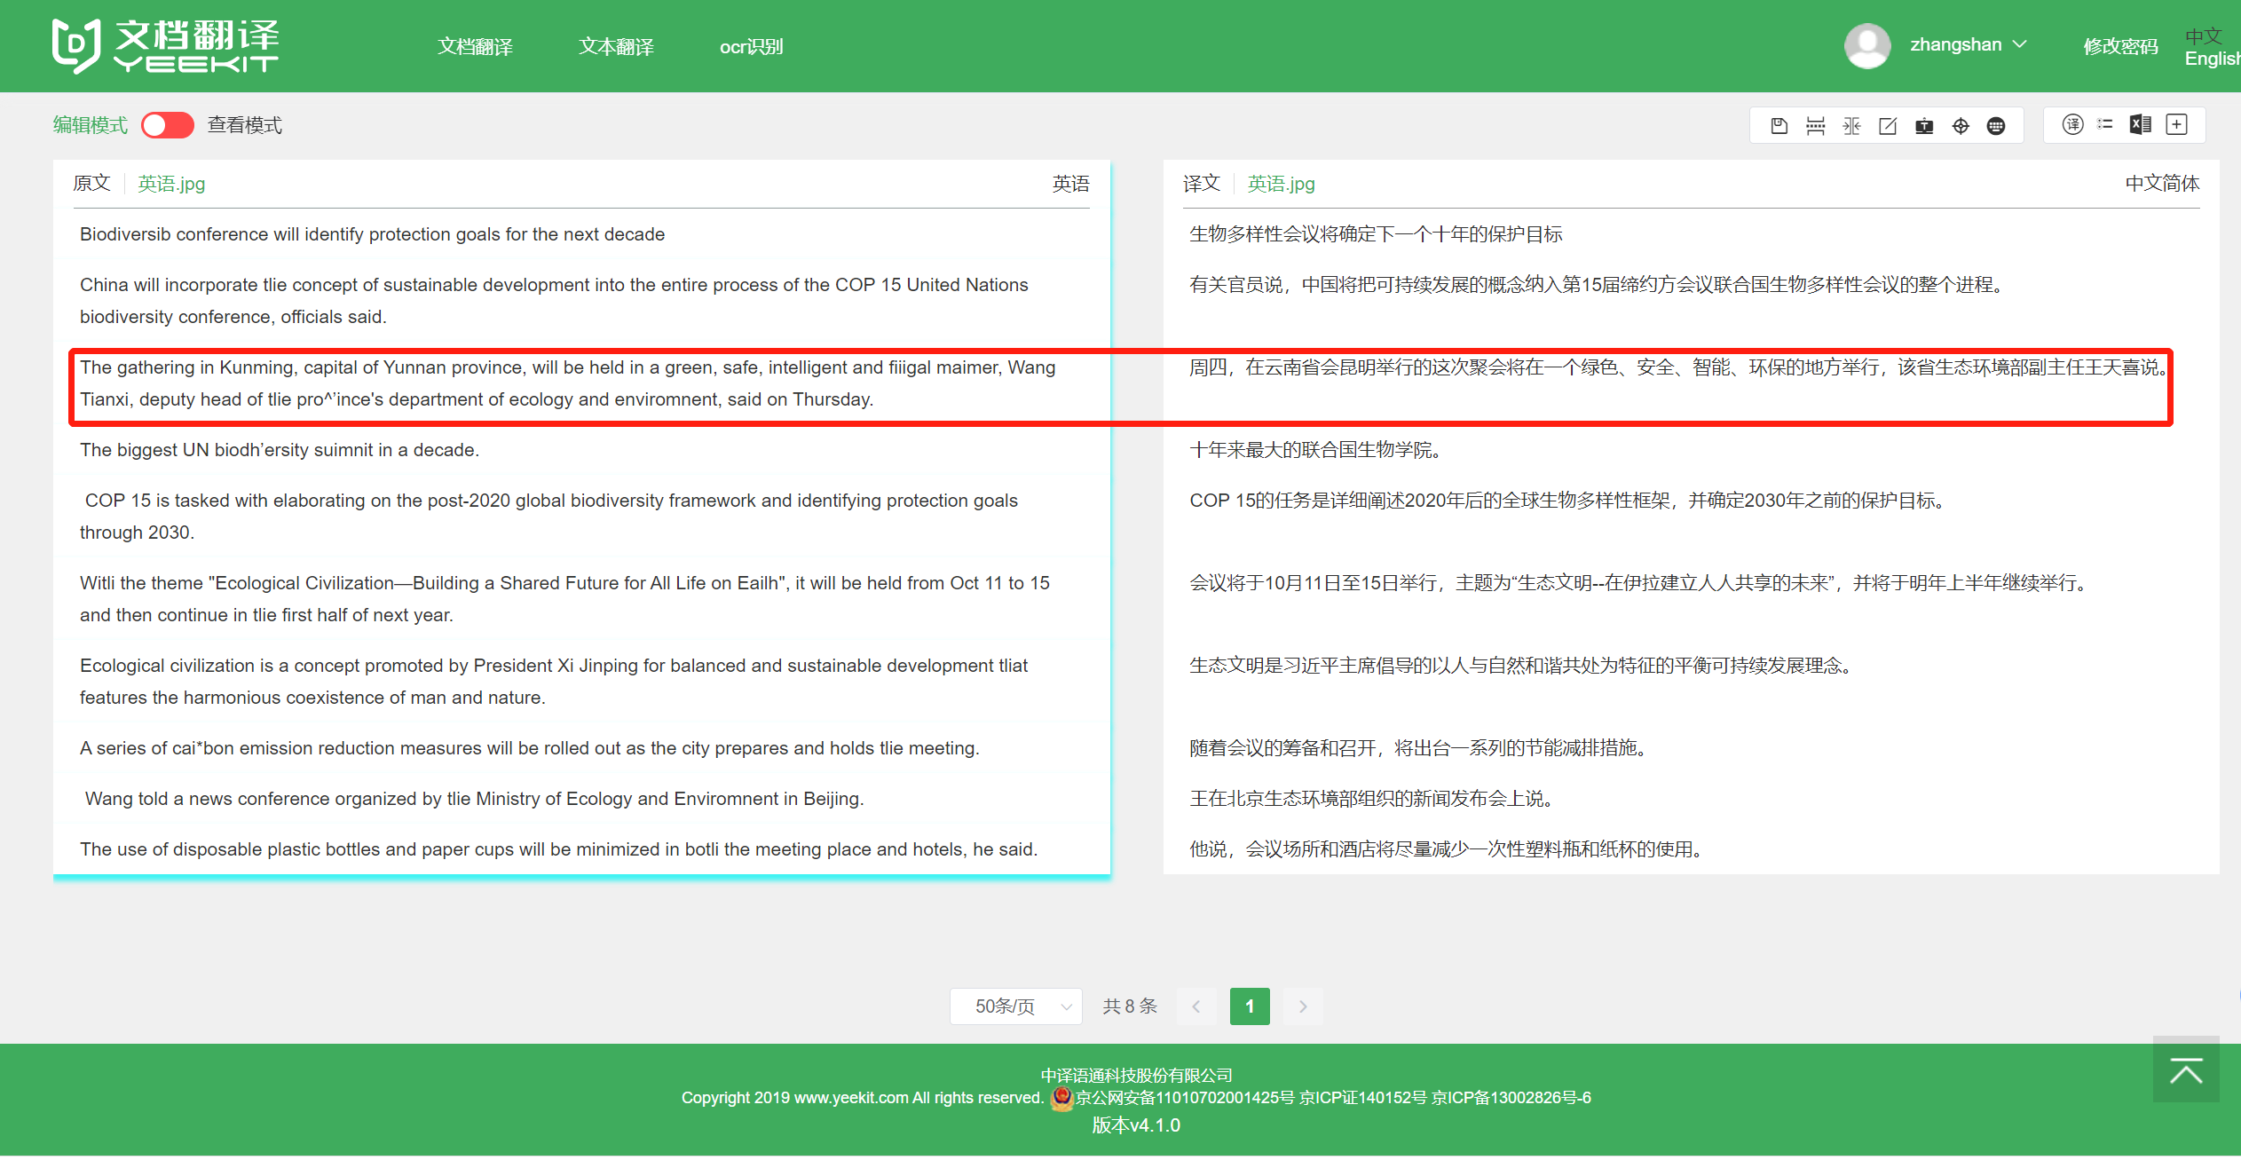

表C 1-3-20 术语库查看（内测）

|  |  |  |
| --- | --- | --- |
| 测试项目 | 支持术语库查看@机翻mecube后台管理 | |
| 技术要求 | 支持术语库查看 | |
| 测试方法 | 1.打开浏览器输入机翻mecube后台管理系统地址进行登录；  2.点击数据管理-术语管理，查看术语库名称信息，双击术语库名称查看术语详情列表。 | |
| 合格判据 | 展示术语详情列表则判定为合格，否则判定为不合格。 | |
| 测试结果 | 展示术语详情列表。 | |
| 1. | 符合（ ），不符合（ ） |
| 测试人 |  | |
| 测试时间 |  | |
| 备注 |  | |

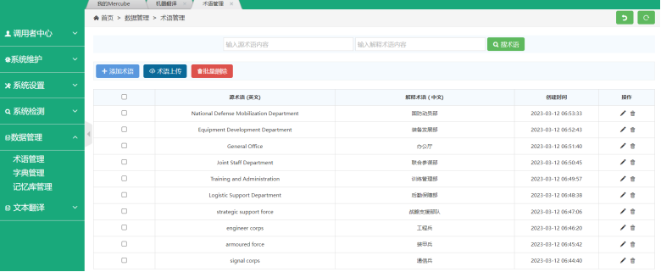

表C 1-3-21 批量翻译（内测）

|  |  |  |
| --- | --- | --- |
| 测试项目 | 批量翻译@机器翻译系统 | |
| 技术要求 | 批量翻译 | |
| 测试方法 | 1.打开浏览器输入机器翻译系统地址进行登录；  2.点击文档翻译按钮；  3.批量上传.docx文档，选择翻译的源、译文语言方向；  4.上传完成后选择多个文档点击翻译按钮进行批量翻译；  5.翻译结束后在翻译完成列表中可查看翻译文档；  6.点击操作中的查看按钮查看译文文本。 | |
| 合格判据 | 多个文档批量翻译成功则判定为合格，否则判定为不合格。 | |
| 测试结果 | 按上述测试方法，可批量翻译。 | |
| 1. | 符合（ ），不符合（ ） |
| 测试人 |  | |
| 测试时间 |  | |
| 备注 |  | |

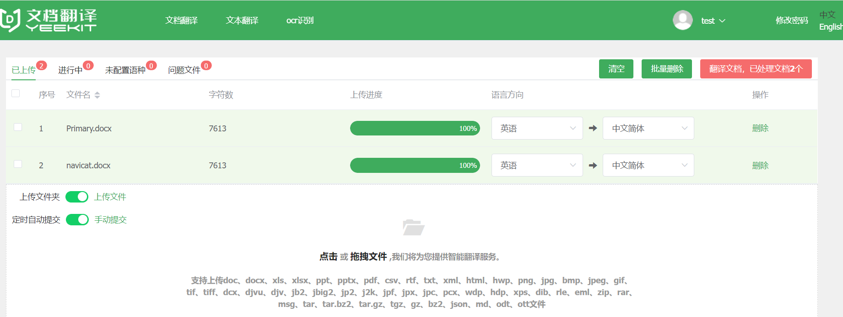

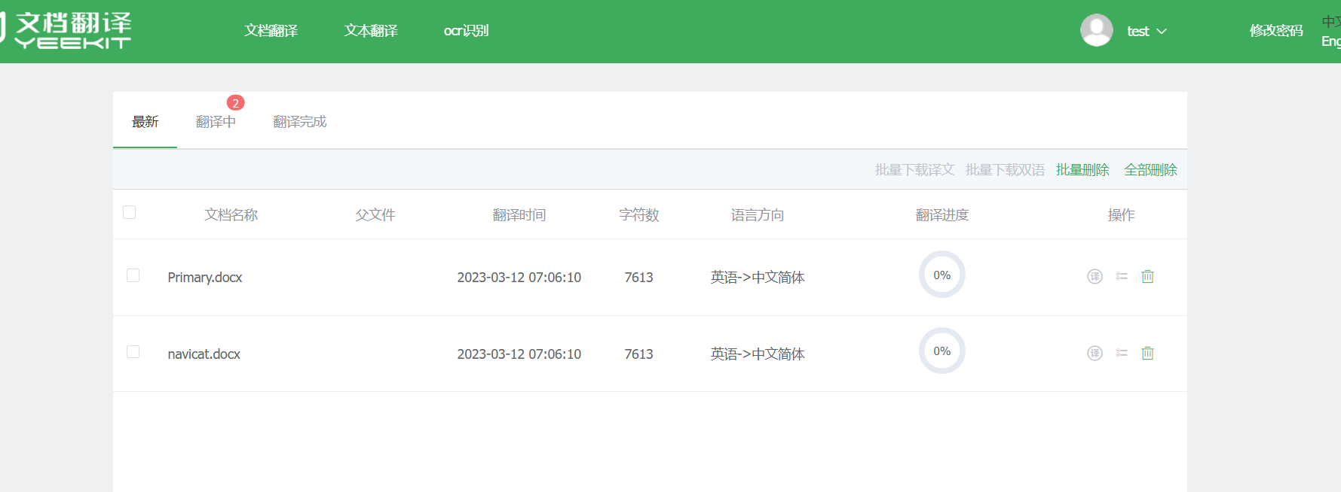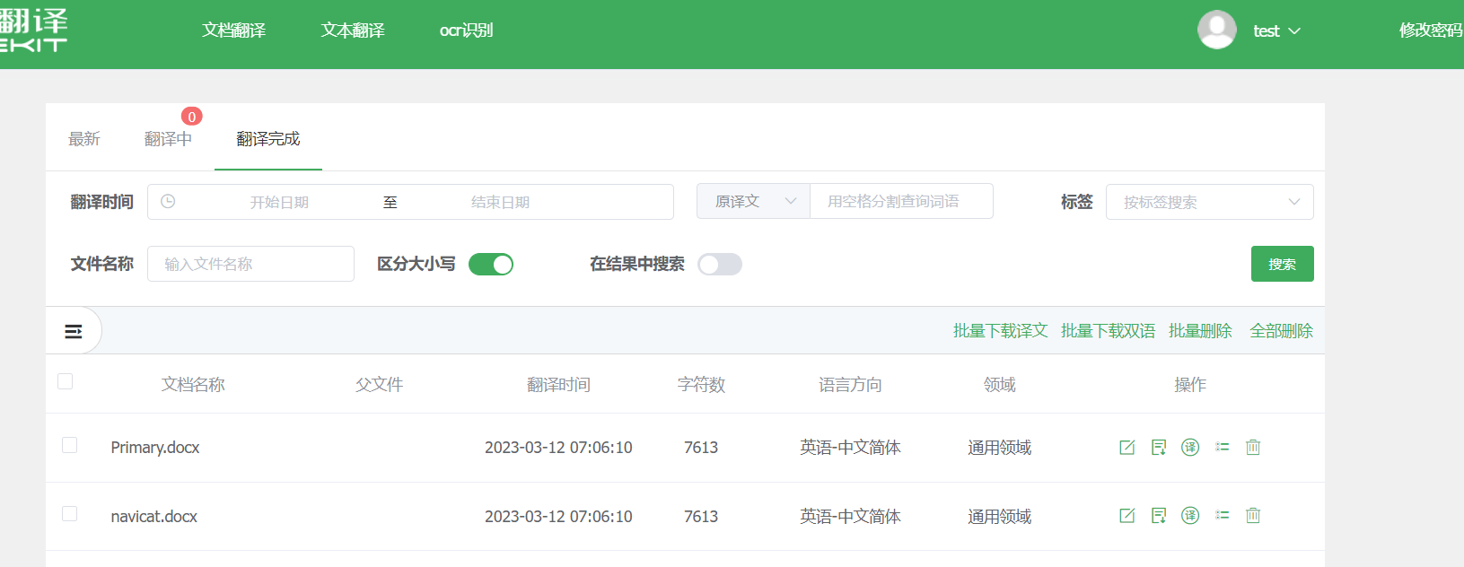

表C 1-3-22具备英、法、德、俄等多国语言翻译功能（内测）

|  |  |  |
| --- | --- | --- |
| 测试项目 | 具备英、法、德、俄等多国语言翻译功能@机器翻译系统 | |
| 技术要求 | 具备英、法、德、俄等多国语言翻译功能。 | |
| 测试方法 | 1.打开浏览器输入机器翻译系统地址进行登录；  2.点击文本翻译按钮；  3.在左侧输入框输入需要翻译的内容；  4.选择翻译的原、译文语言方向；  5.点击翻译按钮后，右侧显示翻译结果；  6.重复3至6步进行英、法、德、俄翻译。 | |
| 合格判据 | 1.支持英、法、德、俄翻译则判定为合格，否则判定为不合格；。 | |
| 测试结果 | 支持英、法、德、俄翻译。 | |
| 1. | 符合（ ），不符合（ ） |
| 测试人 |  | |
| 测试时间 |  | |
| 备注 |  | |







表C 1-3-23支持文献、数据等多种信息的外文翻译（内测）

|  |  |  |
| --- | --- | --- |
| 测试项目 | 支持文献、数据等多种信息的外文翻译@机器翻译系统 | |
| 技术要求 | 支持文献、数据等多种信息的外文翻译。 | |
| 测试方法 | 1.打开浏览器输入机器翻译系统地址进行登录；  2.点击文档翻译按钮；  3.上传文献、数据文件并选择翻译的源、译文语言方向；  4.点击完成按钮并翻译；  5.在翻译完成列表中可查看翻译结果；  6.在列表中点击查看按钮查看译文文本。 | |
| 合格判据 | 输出对应的译文文本则判定为合格，否则判定为不合格。 | |
| 测试结果 | 展示对应的译文文本。 | |
| 1. | 符合（ ），不符合（ ） |
| 测试人 |  | |
| 测试时间 |  | |
| 备注 |  | |

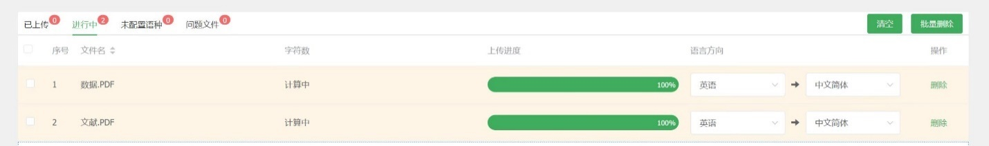 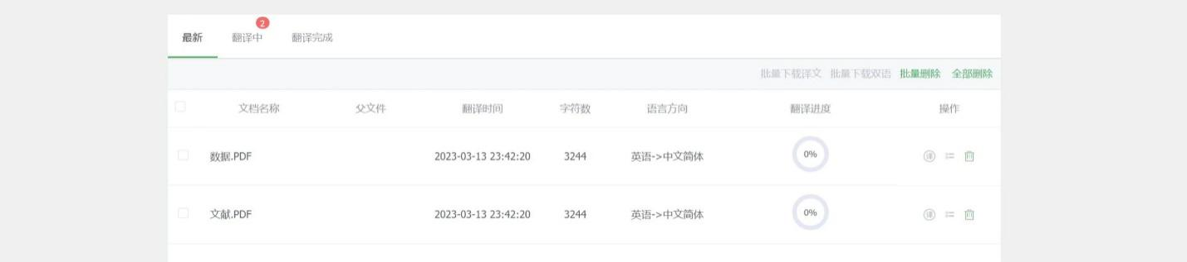 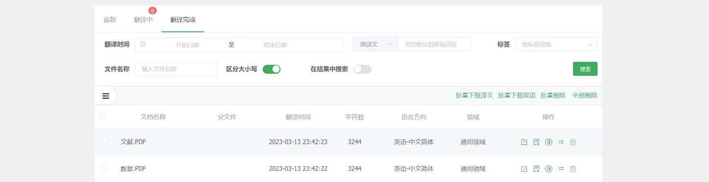

表C 1-3-24支持按句、按段、按篇章翻译（内测）

|  |  |  |
| --- | --- | --- |
| 测试项目 | 支持按句、按段、按篇章翻译@机器翻译系统 | |
| 技术要求 | 支持按句、按段、按篇章批量翻译。 | |
| 测试方法 | 1.打开浏览器输入机器翻译系统地址进行登录；  2.点击文本翻译按钮，选择翻译的源、译文语言方向；  3.左侧依次输入句、段、篇章文本；  4.右侧显示测试结果； | |
| 合格判据 | 可按句、按段、按篇章翻译成功则判定为合格，否则判定为不合格。 | |
| 测试结果 | 可按句、按段、按篇章翻译。 | |
| 1. | 符合（ ），不符合（ ） |
| 测试人 |  | |
| 测试时间 |  | |
| 备注 |  | |

.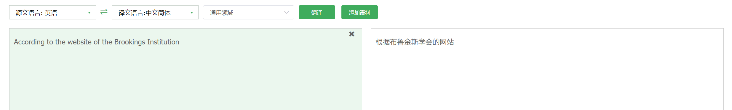

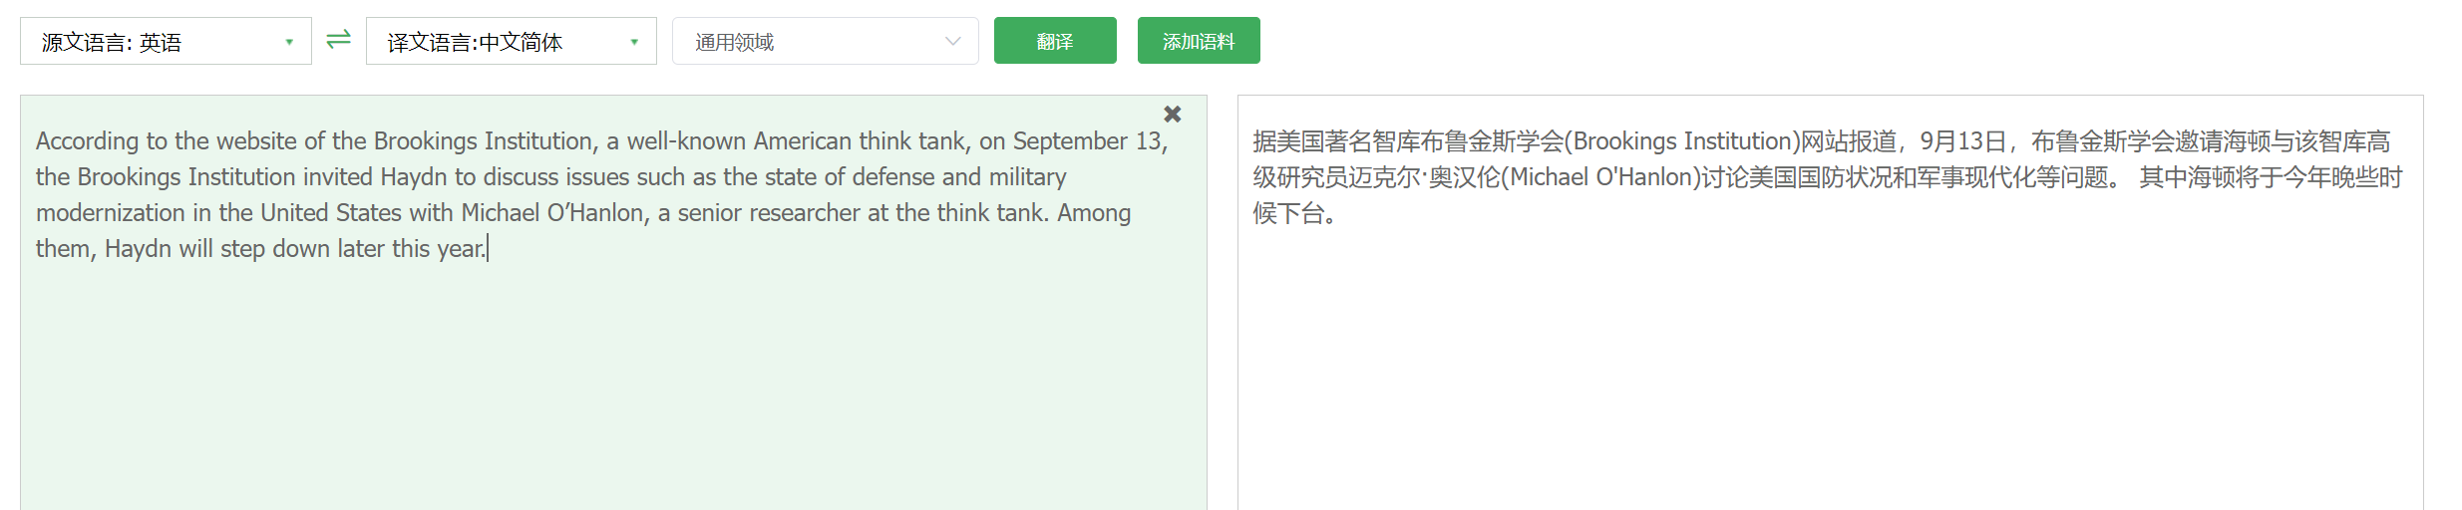

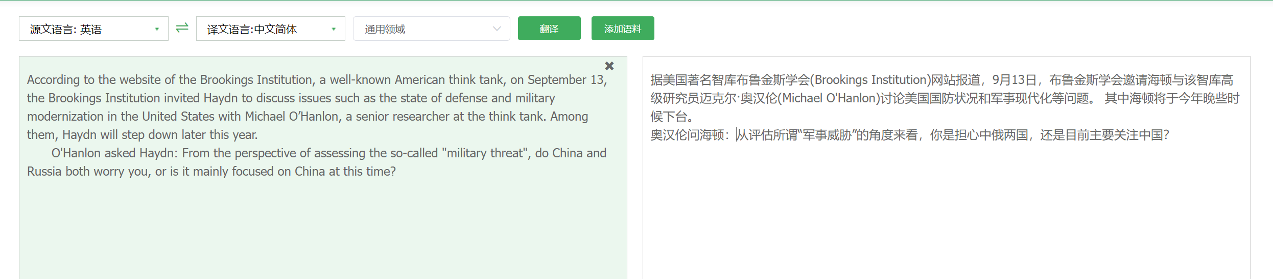

表C 1-3-25 语言模型（内测）

|  |  |  |
| --- | --- | --- |
| 测试项目 | 支持语言模型@机翻mecube后台管理 | |
| 技术要求 | 支持语言模型 | |
| 测试方法 | 1.打开浏览器输入机翻mecube后台管理系统地址进行登录；  2.进入系统检测，点击卡语言对设定； | |
| 合格判据 | 显示语言模型则判定为合格，否则判定为不合格。 | |
| 测试结果 | 界面展示语言模型。 | |
| 1. | 符合（ ），不符合（ ） |
| 测试人 |  | |
| 测试时间 |  | |
| 备注 |  | |

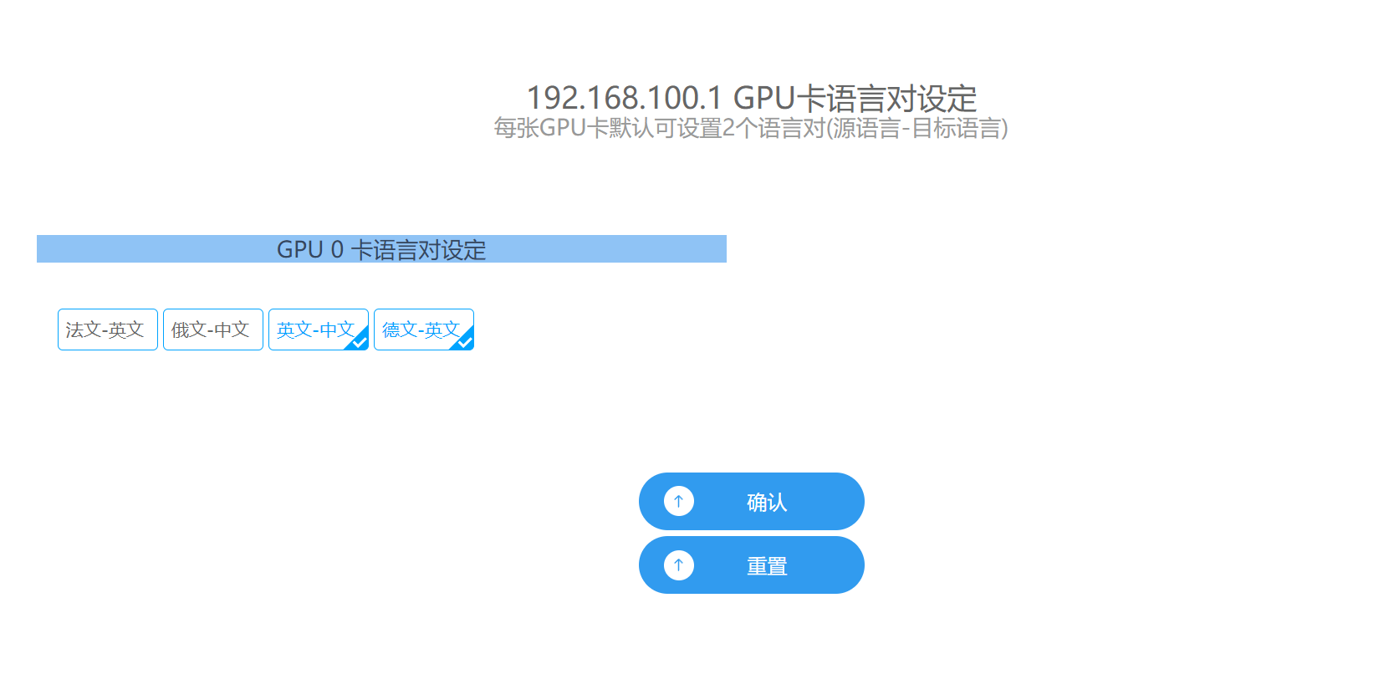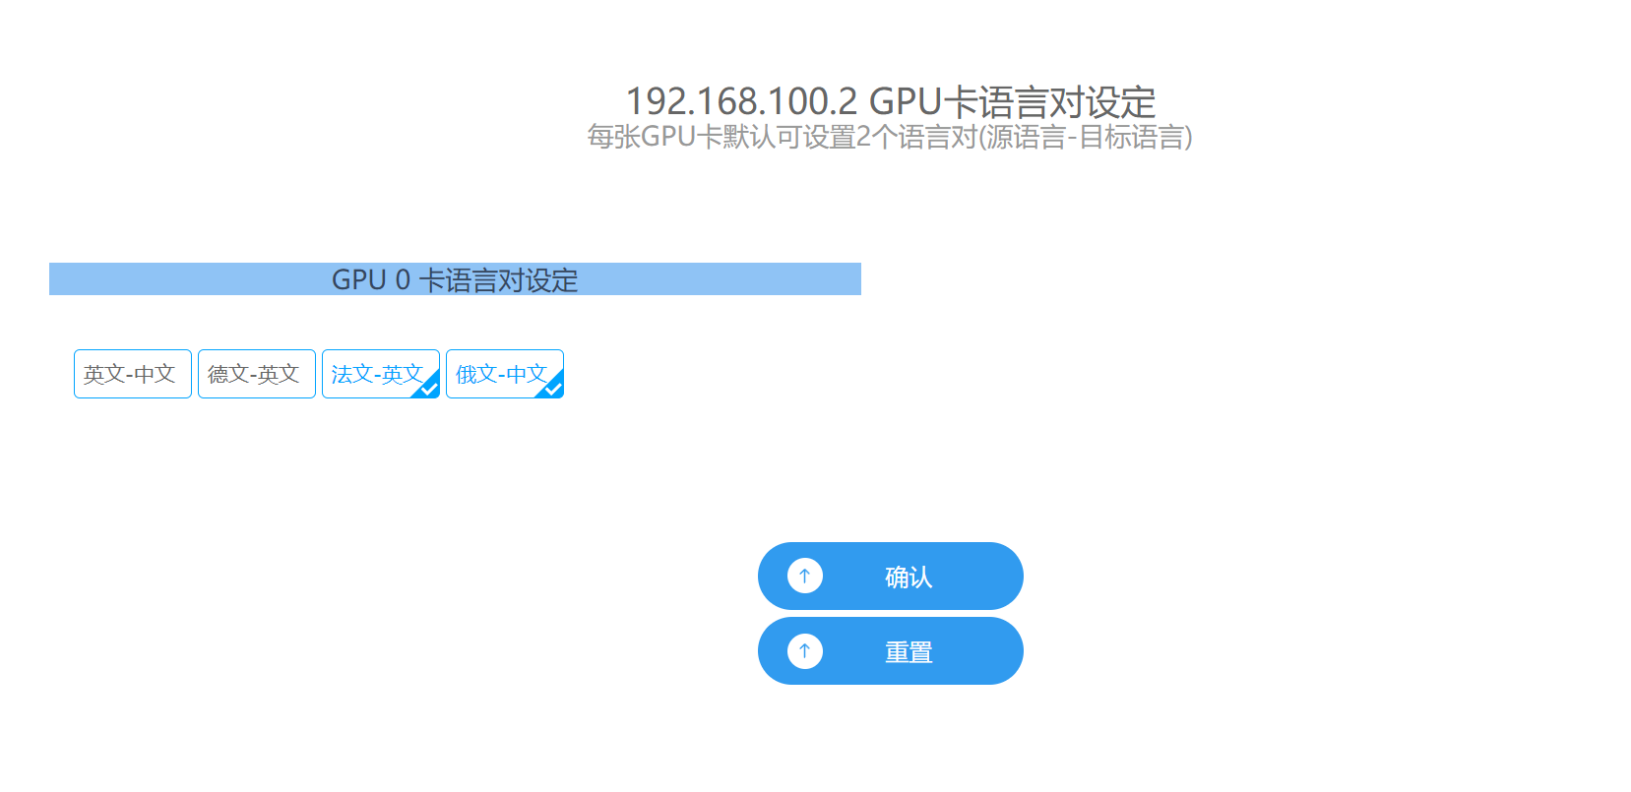

表C 1-3-26 自动测评（内测）

|  |  |  |
| --- | --- | --- |
| 测试项目 | 支持自动测评@机翻mecube后台管理 | |
| 技术要求 | 支持自动测评 | |
| 测试方法 | 1.打开浏览器输入机翻mecube后台管理系统地址进行登录；  2.选择版本训练-我的项目;  3.进入项目，选择模型，点击评测；  4.选择测试数据集点击确认； | |
| 合格判据 | 显示TEST_BLEU参考则判定为合格，否则判定为不合格。 | |
| 测试结果 | 展示测评的TEST_BLEU值。 | |
| 1. | 符合（ ），不符合（ ） |
| 测试人 |  | |
| 测试时间 |  | |
| 备注 |  | |

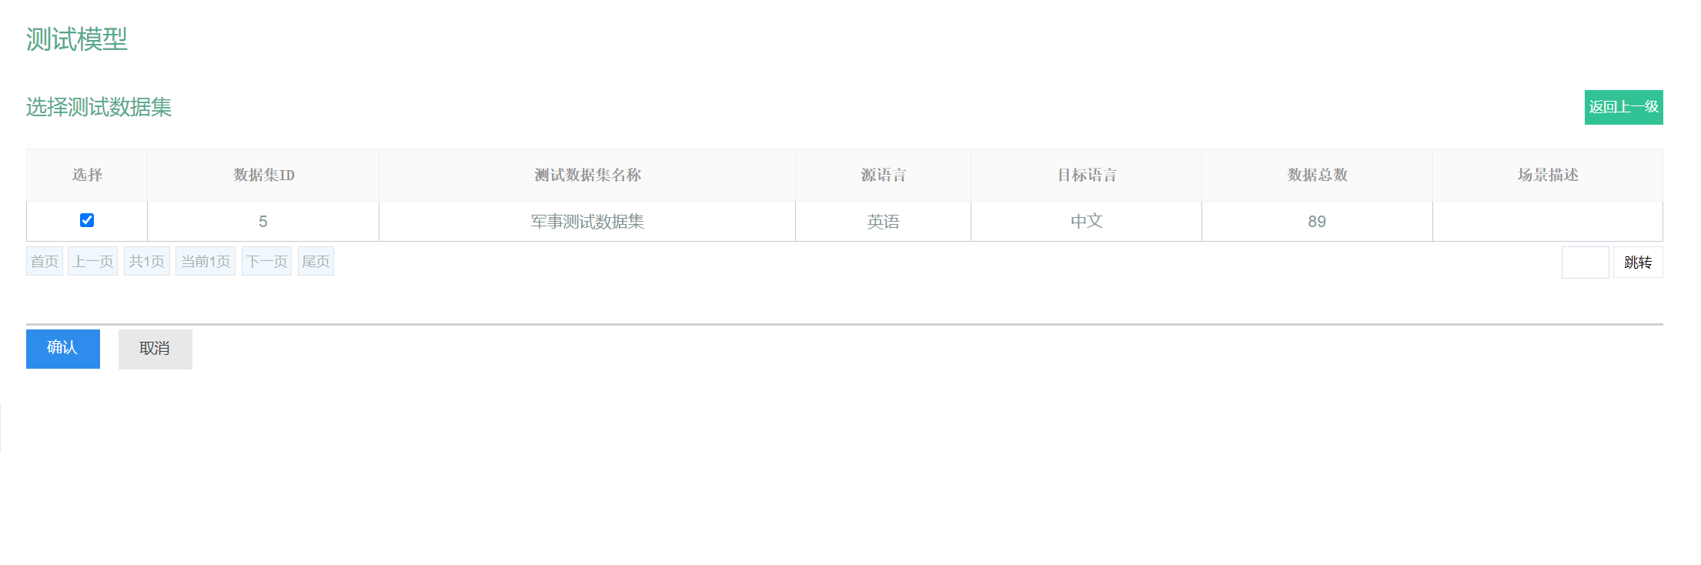

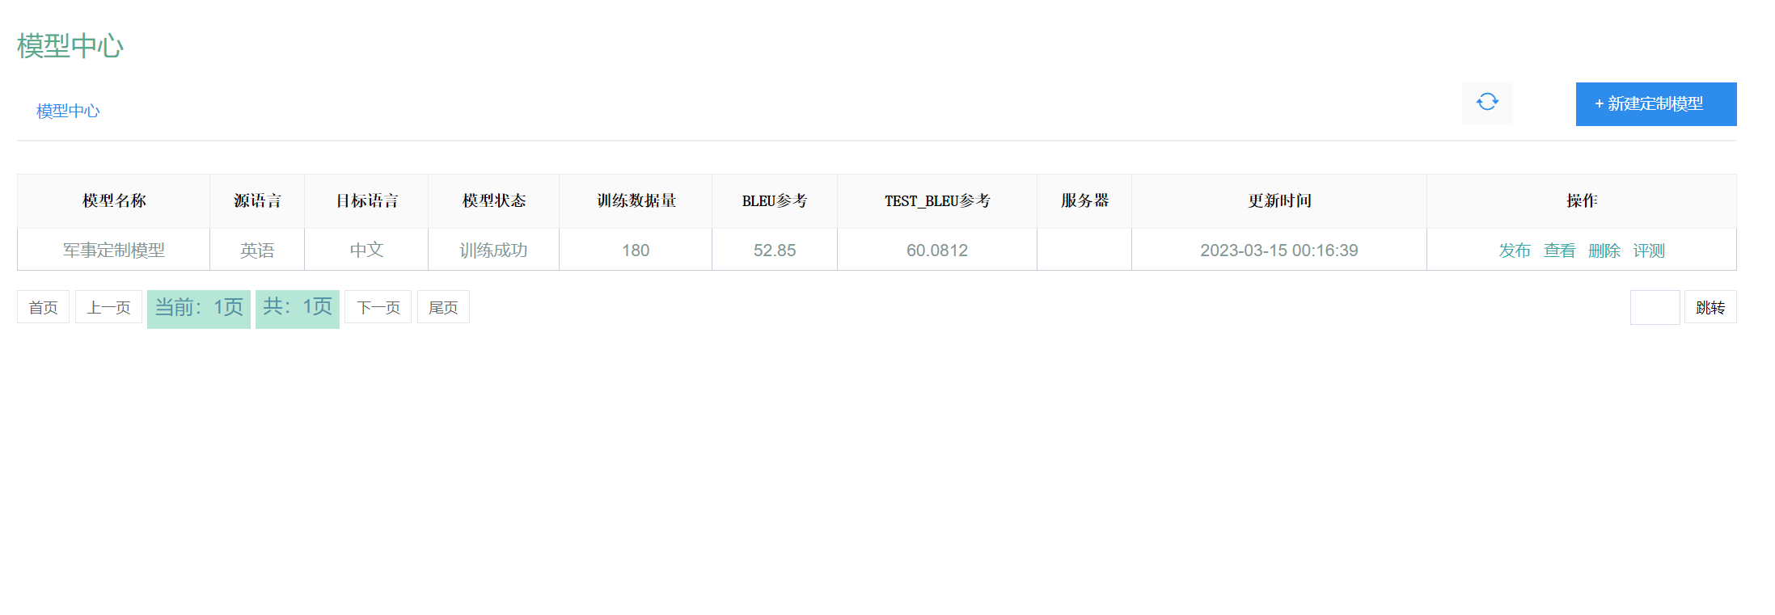

表C 1-3-27提供语料库预处理（内测）

|  |  |  |
| --- | --- | --- |
| 测试项目 | 提供语料库预处理@机翻mecube后台管理 | |
| 技术要求 | 提供语料库预处理 | |
| 测试方法 | 1.打开浏览器输入机翻mecube后台管理系统地址进行登录；  2.选择数据管理-记忆库管理，创建语料库；  3.选择原语言、目的语言，点击提交；  4.进入语料库，选择文件，点击导入，系统针对语料进行预处理后提示上传成功。 | |
| 合格判据 | 预处理后提示上传成功则判定为合格，否则判定为不合格。 | |
| 测试结果 | 预处理后提示上传成功。 | |
| 1. | 符合（ ），不符合（ ） |
| 测试人 |  | |
| 测试时间 |  | |
| 备注 |  | |

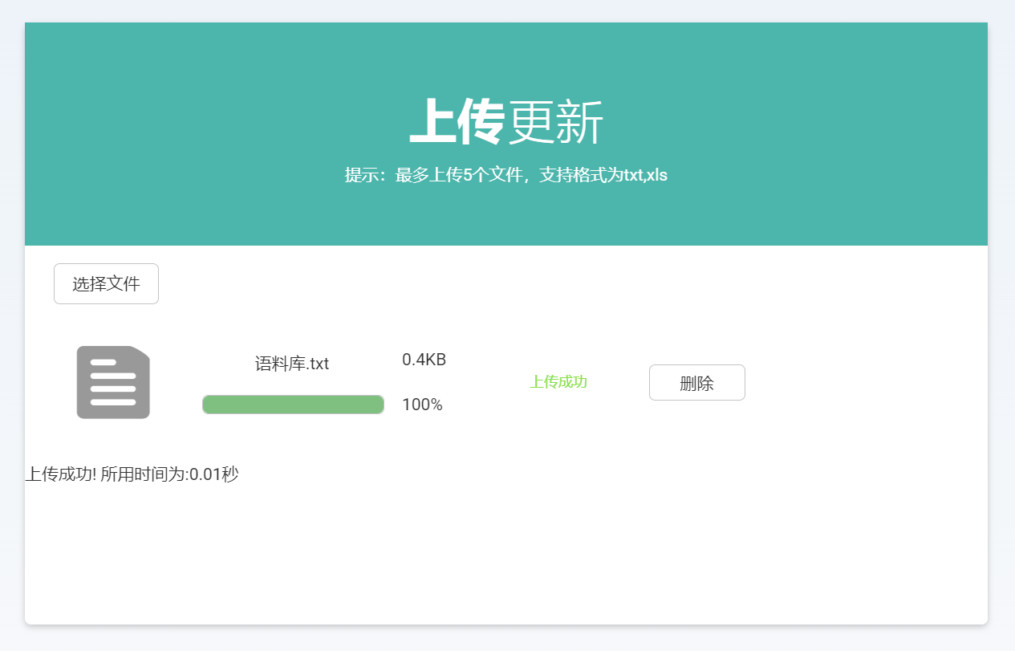

表C 1-3-28提供语料数据管理（内测）

|  |  |  |
| --- | --- | --- |
| 测试项目 | 提供语料数据管理@机器翻译系统 | |
| 技术要求 | 提供语料数据管理 | |
| 测试方法 | 1.打开浏览器输入文档翻译后台管理系统地址进行登录；  2.选择语料管理-语料列表；  3.语料数据管理支持查看、删除、编辑功能； | |
| 合格判据 | 语料数据管理支持查看、删除、编辑功能则判定为合格，否则判定为不合格。 | |
| 测试结果 | 支持语料数据管理。 | |
| 1. | 符合（ ），不符合（ ） |
| 测试人 |  | |
| 测试时间 |  | |
| 备注 |  | |

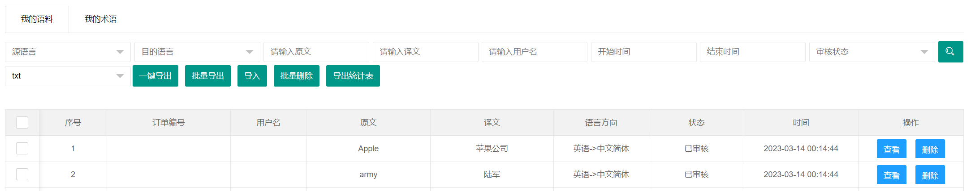.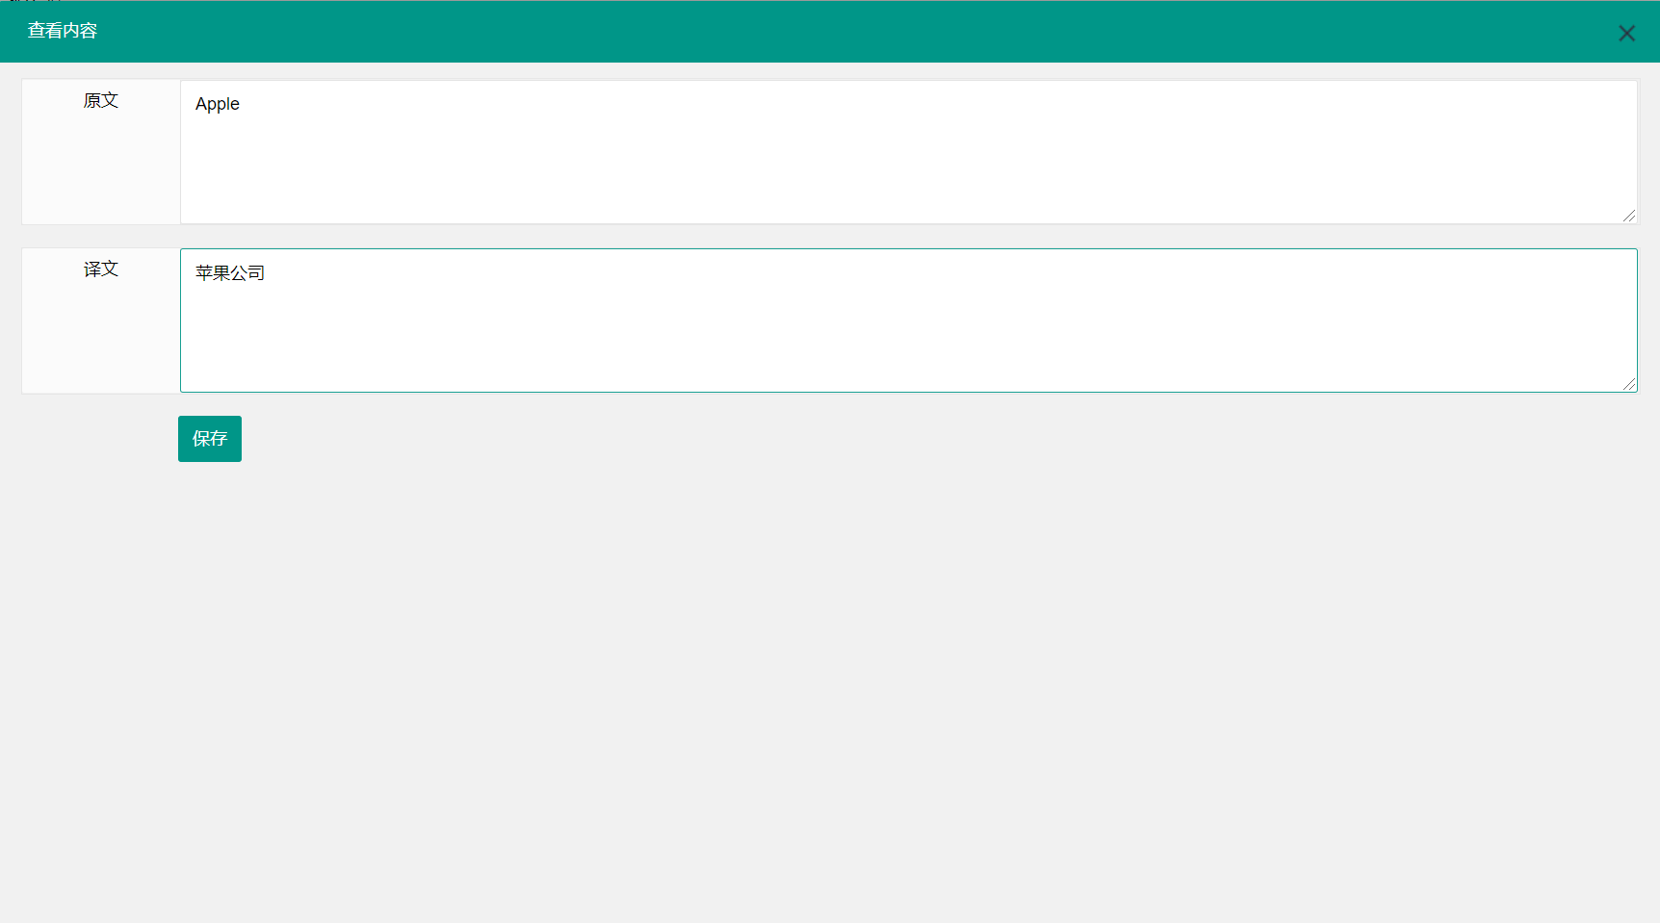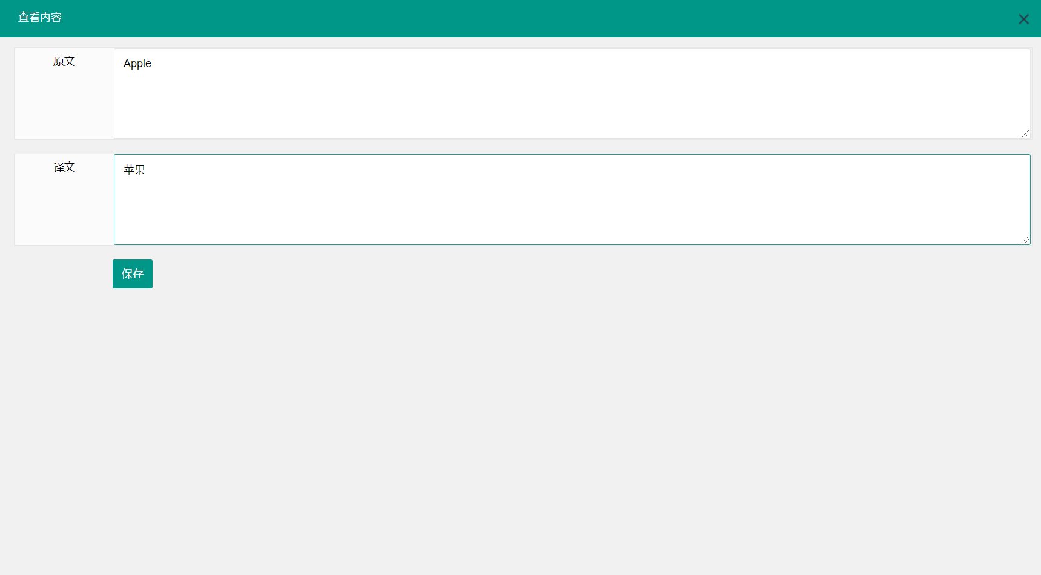

表C 1-3-29语料库训练词语对齐（内测）

|  |  |  |
| --- | --- | --- |
| 测试项目 | 语料库训练词语对齐@机翻mecube后台管理 | |
| 技术要求 | 语料库训练词语对齐 | |
| 测试方法 | 1.打开浏览器输入机翻mecube后台管理系统地址进行登录；  2.选择版本训练-数据管理，上传语料库训练词语数据集；  3.训练词语对齐后点击结果查看； | |
| 合格判据 | 展示语料库训练词语对齐后信息则判定为合格，否则判定为不合格。 | |
| 测试结果 | 展示语料库训练词语对齐后信息。 | |
| 1. | 符合（ ），不符合（ ） |
| 测试人 |  | |
| 测试时间 |  | |
| 备注 |  | |

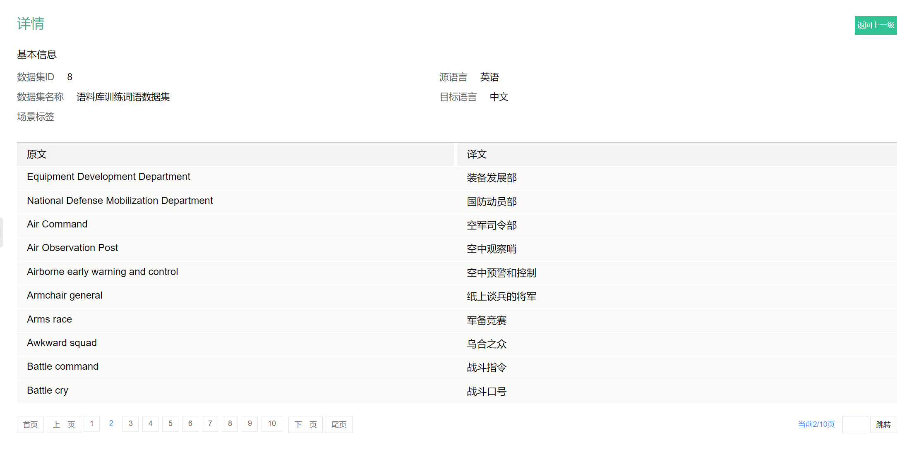

表C 1-3-30语言模型训练（内测）

|  |  |  |
| --- | --- | --- |
| 测试项目 | 语言模型训练@机翻mecube后台管理 | |
| 技术要求 | 语言模型训练 | |
| 测试方法 | 1.打开浏览器输入机翻mecube后台管理系统地址进行登录；  2.选择版本训练-数据管理，点击上传训练数据集、测试数据集；  3.创建项目，输入项目名称、描述；  4.进入项目，新建定制模型，输入模型名称，选择语言方向，选择数据集；  5.点击确认，点击开始训练；  6.完成后可查看训练结果。 | |
| 合格判据 | 展示训练结果则判定为合格，否则判定为不合格。 | |
| 测试结果 | 语言模型训练完成。 | |
| 1. | 符合（ ），不符合（ ） |
| 测试人 |  | |
| 测试时间 |  | |
| 备注 |  | |

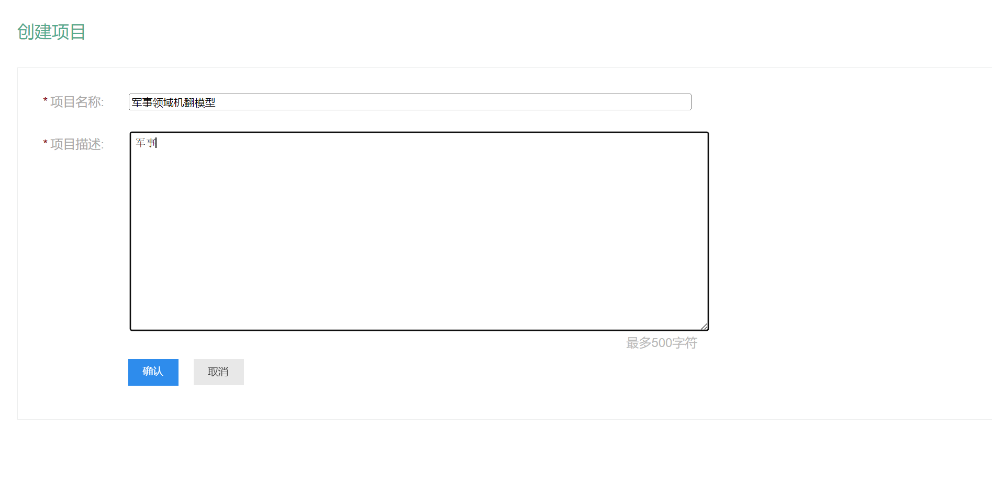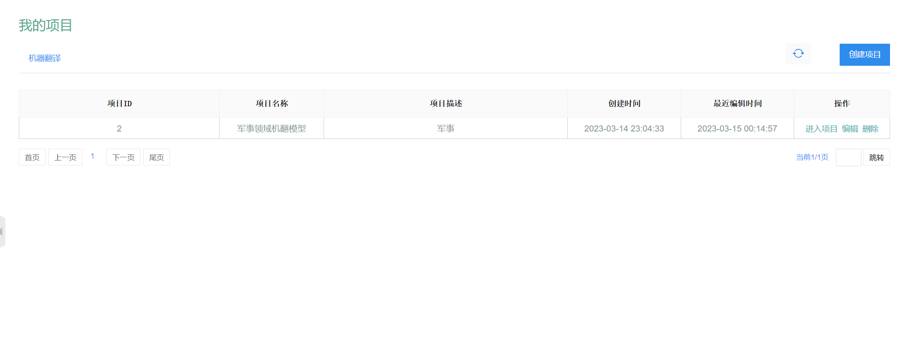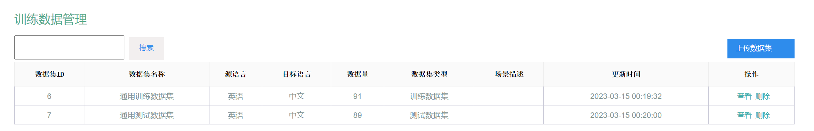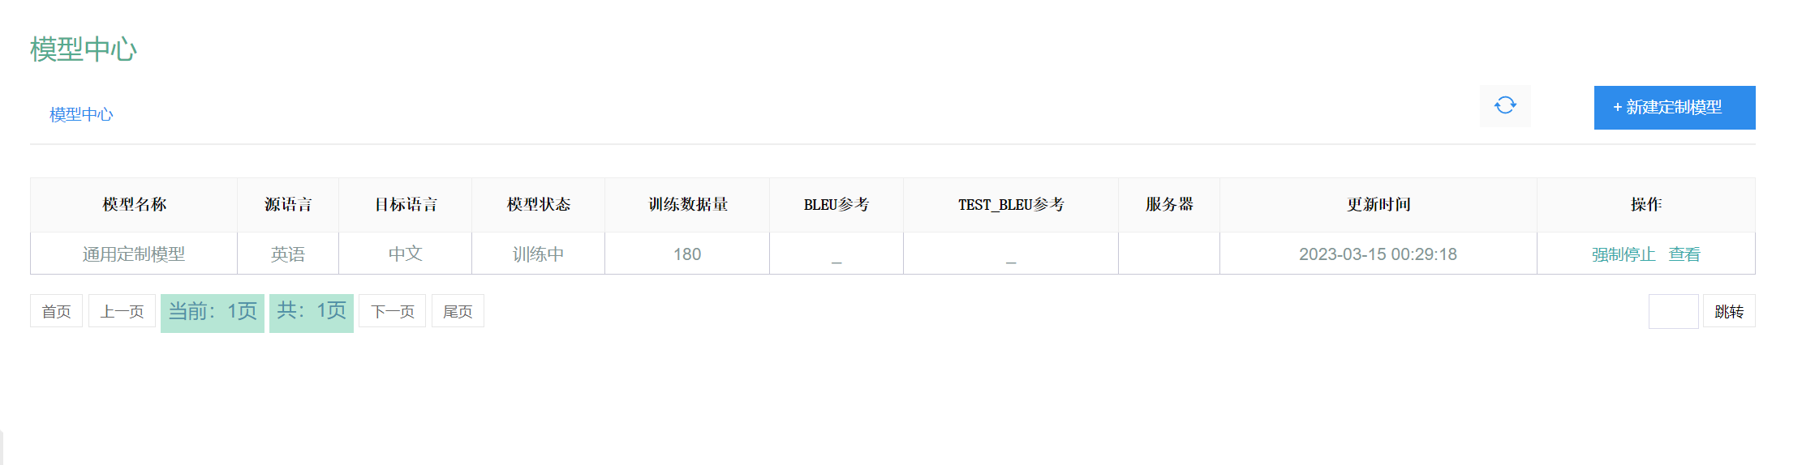

表C 1-3-31可针对用户私有语料进行翻译模型的重新训练（内测）

|  |  |  |
| --- | --- | --- |
| 测试项目 | 可针对用户私有语料进行翻译模型的重新训练@机翻mecube后台管理 | |
| 技术要求 | 可针对用户私有语料进行翻译模型的重新训练 | |
| 测试方法 | 1.打开浏览器输入机翻mecube后台管理系统地址进行登录；  2.选择版本训练-数据管理，点击上传用户私有语料的训练数据集、测试数据集；  3.进入项目，新建定制模型，输入模型名称，选择语言方向，选择数据集；  4.点击确认，点击开始训练；  5.完成后可查看训练结果。 | |
| 合格判据 | 展示训练结果则判定为合格，否则判定为不合格。 | |
| 测试结果 | 翻译模型的重新训练完成。 | |
| 1. | 符合（ ），不符合（ ） |
| 测试人 |  | |
| 测试时间 |  | |
| 备注 |  | |

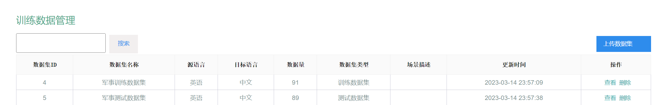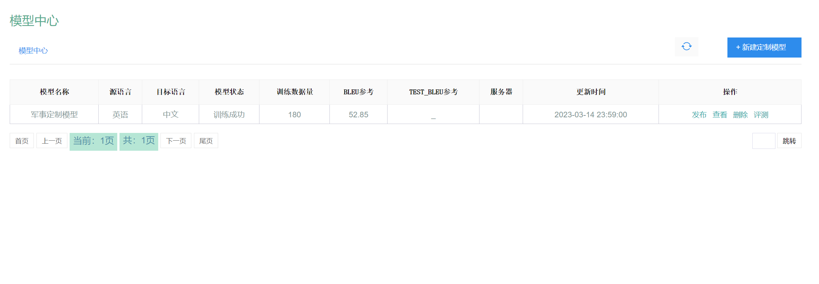

表C 1-3-32解码器（内测）

|  |  |  |
| --- | --- | --- |
| 测试项目 | 提供解码器@机翻mecube后台管理 | |
| 技术要求 | 提供解码器 | |
| 测试方法 | 1.打开浏览器输入机器翻译系统地址进行登录；  2.点击文本翻译按钮；  3.在左侧输入框输入需要翻译的内容；  4.选择翻译的原、译文语言方向；  5.点击翻译按钮后，登陆操作系统；  6.输入命令docker exec -it nmt_scheduler bash 进入scheduler程序；  7.输入命令cd /host/mercube/running/scheduler/logs进入日志路径；  8.输入命令 tail -f uwsgi.log查看解码器结果。 | |
| 合格判据 | 日志中显示解码过程则判定为合格，否则判定为不合格。 | |
| 测试结果 | 按上述测试方法，可从日志从查看解码过程。 | |
| 1. | 符合（ ），不符合（ ） |
| 测试人 |  | |
| 测试时间 |  | |
| 备注 |  | |



表C 1-3-33支持融合机器翻译引擎，支持统计机器翻译模型、神经网络机器翻译模型、领域翻译模型（内测）

|  |  |  |
| --- | --- | --- |
| 测试项目 | 支持融合机器翻译引擎，支持统计机器翻译模型、神经网络机器翻译模型、领域翻译模型@机翻mecube后台管理 | |
| 技术要求 | 支持融合机器翻译引擎，支持统计机器翻译模型、神经网络机器翻译模型、领域翻译模型 | |
| 测试方法 | 1.打开浏览器输入机器翻译系统地址进行登录；  2.点击文本翻译按钮；  3.在左侧输入框输入需要翻译的内容；  4.选择翻译的原、译文语言方向；  5.点击翻译按钮后，登陆操作系统；  6.输入命令docker exec -it nmt_scheduler bash 进入scheduler程序；  7.输入命令cd /host/mercube/running/scheduler/logs进入日志路径；  8.输入命令 tail -f uwsgi.log查看融合机器翻译引擎结果，统计机器翻译模型结果、神经网络机器翻译模型结果、领域翻译模型结果。 | |
| 合格判据 | 日志中显示调用了融合机器翻译引擎，统计机器翻译模型、神经网络机器翻译模型、领域翻译模型的过程通过则判定为合格，否则判定为不合格。 | |
| 测试结果 | 按上述测试方法，可从日志从查看调用了融合机器翻译引擎，统计机器翻译模型、神经网络机器翻译模型、领域翻译模型的过程。 | |
| 1. | 符合（ ），不符合（ ） |
| 测试人 |  | |
| 测试时间 |  | |
| 备注 |  | |

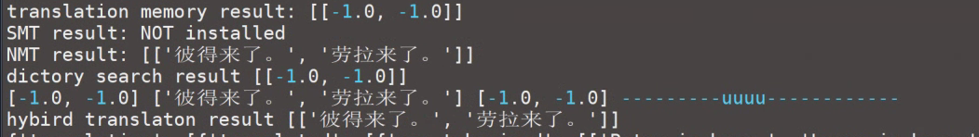

统计机器翻译（英语：Statistical Machine Translation，简写为SMT）是机器翻译的一种，也是目前非限定领域机器翻译中性能较佳的一种方法。统计机器翻译的基本思想是通过对大量的平行语料进行统计分析，构建统计翻译模型，进而使用此模型进行翻译。从早期基于词的机器翻译已经过渡到基于短语的翻译，并正在融合句法信息，以进一步提高翻译的精确性。

神经网络机器翻译(Neural Machine Translation, NMT)是最近几年提出来的一种机器翻译方法。相比于传统的统计机器翻译（SMT）而言，NMT能够训练一张能够从一个序列映射到另一个序列的神经网络，输出的可以是一个变长的序列，这在翻译、对话和文字概括方面能够获得非常好的表现。

hybird translaton result 领域翻译模型

考虑到通用模型对特定领域翻译效果差，需要针对用户所在的领域训练领域自适应的模型。领域自适应技术一般有半监督方法和参数调优。

融合机器翻译引擎是统计机器翻译模型、神经网络机器翻译模型、领域翻译模型的融合。神经网络机器翻译引擎是融合机器翻译模型中的主引擎，主要处理中长句。统计机器翻译引擎是融合机器翻译模型中的辅引擎，主要处理短句。

表C 1-3-34翻译术语库以及翻译记忆库的融合（内测）

|  |  |  |
| --- | --- | --- |
| 测试项目 | 翻译术语库以及翻译记忆库的融合@机翻mecube后台管理 | |
| 技术要求 | 翻译术语库以及翻译记忆库的融合 | |
| 测试方法 | 1.打开浏览器输入机翻mecube后台管理系统地址进行登录；  2.点击用户名，进入我的文档；  3.选择一条语料添加到记忆库，选择语料中的术语添加术语库；  4.选择一篇翻译完成的文章，点击查看； | |
| 合格判据 | 翻译术语库以及翻译记忆库的融合判定为合格，否则判定为不合格。 | |
| 测试结果 | 支持翻译术语库及翻译记忆库的融合。 | |
| 1. | 符合（ ），不符合（ ） |
| 测试人 |  | |
| 测试时间 |  | |
| 备注 |  | |

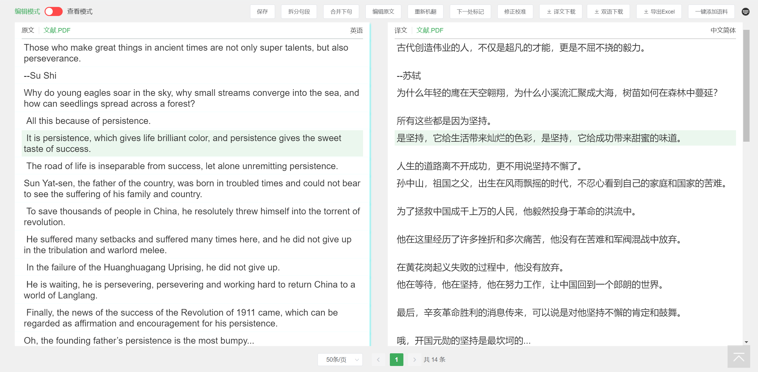

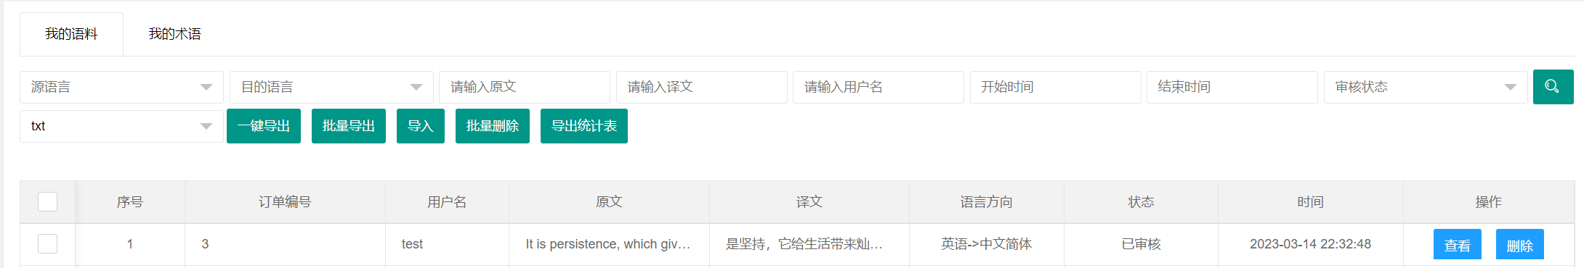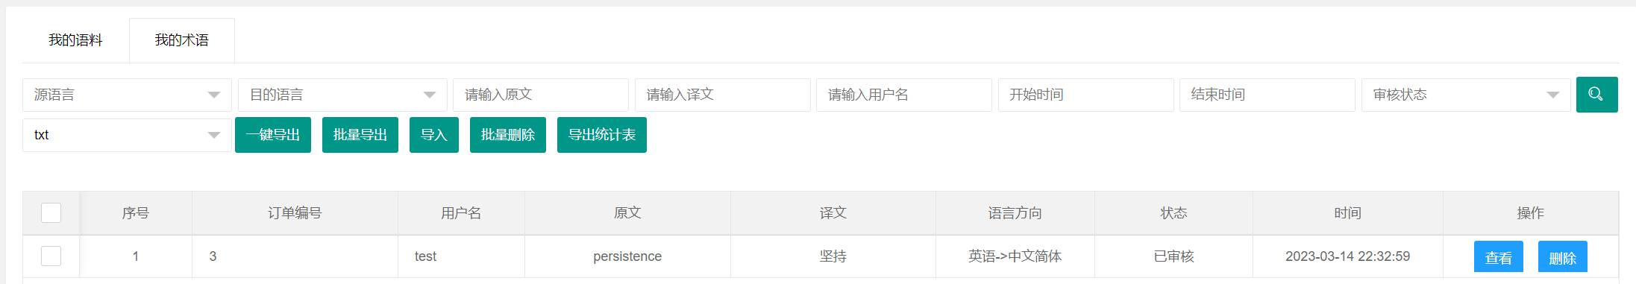

表C 1-3-35可保证针对不同文体、不同词汇等情况提供一整套高效、精确的翻译方案（内测）

|  |  |  |
| --- | --- | --- |
| 测试项目 | 可保证针对不同文体、不同词汇等情况提供一整套高效、精确的翻译方案@机器翻译系统 | |
| 技术要求 | 翻译术语库以及翻译记忆库的融合 | |
| 测试方法 | 1.查看《中国软件测评中心测评报告》 | |
| 合格判据 | 具有中国软件测评中心测评报告则判定为合格，否则判定为不合格。 | |
| 测试结果 | 具有中国软件测评中心测评报告。 | |
| 1. | 符合（ ），不符合（ ） |
| 测试人 |  | |
| 测试时间 |  | |
| 备注 |  | |

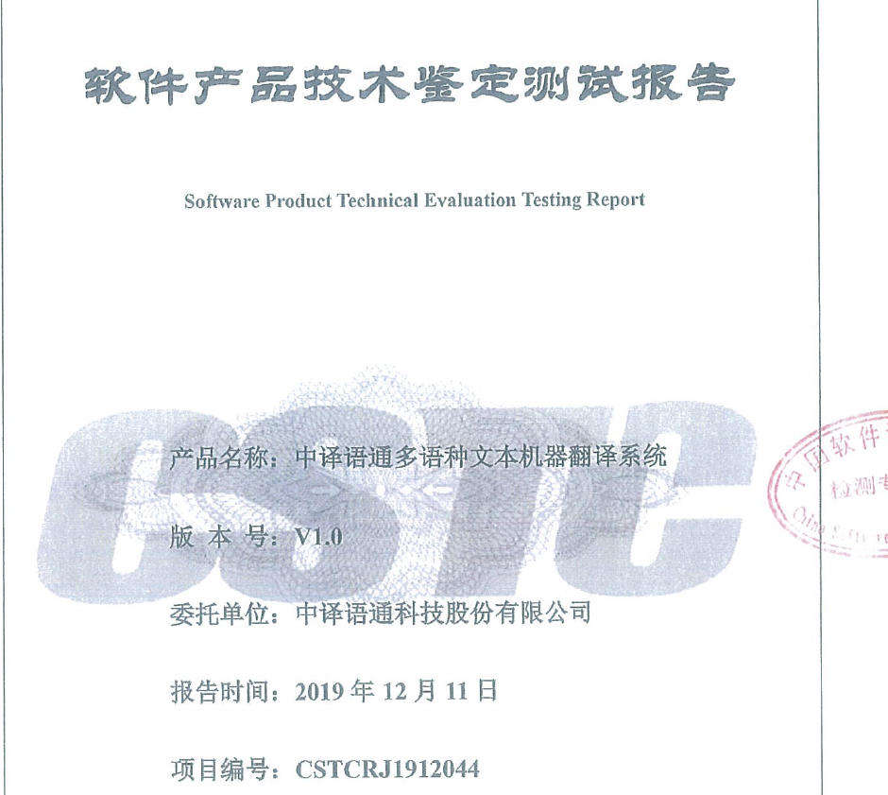 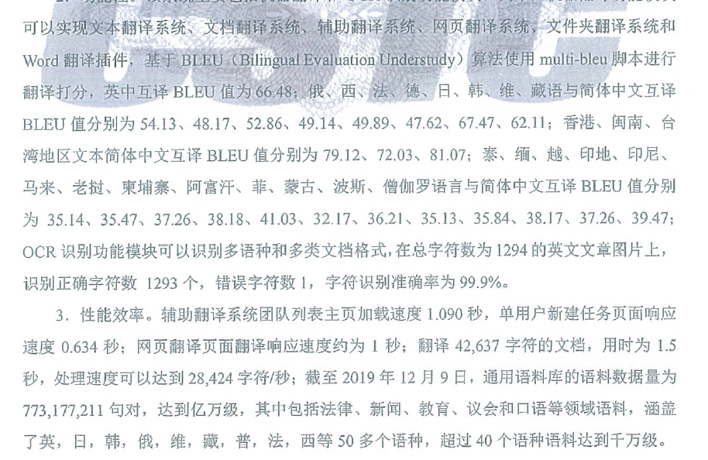

表C 1-3-36支持单机版部署或网络化部署（内测）

|  |  |  |
| --- | --- | --- |
| 测试项目 | 支持单机版部署或网络化部署@机器翻译系统 | |
| 技术要求 | 支持单机版部署或网络化部署 | |
| 测试方法 | 1.打开浏览器输入单机版机器翻译系统地址进行登录；  2.打开浏览器输入网络化机器翻译系统地址进行登录； | |
| 合格判据 | 支持单机版部署或网络化部署则判定为合格，否则判定为不合格。 | |
| 测试结果 | 支持单机版部署或网络化部署。 | |
| 1. | 符合（ ），不符合（ ） |
| 测试人 |  | |
| 测试时间 |  | |
| 备注 |  | |

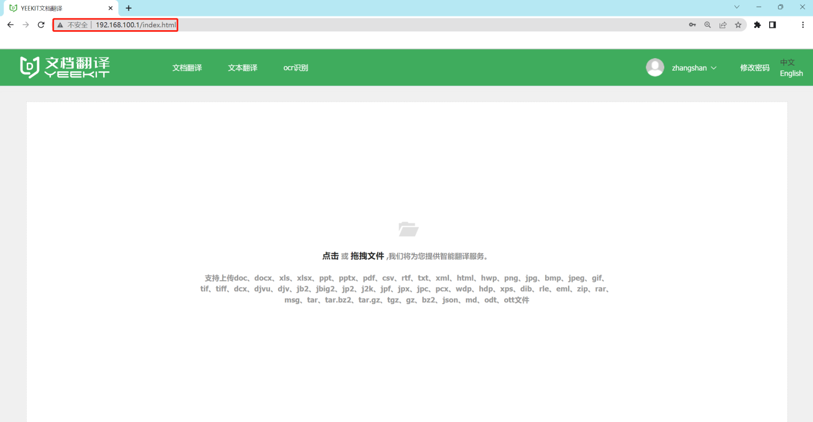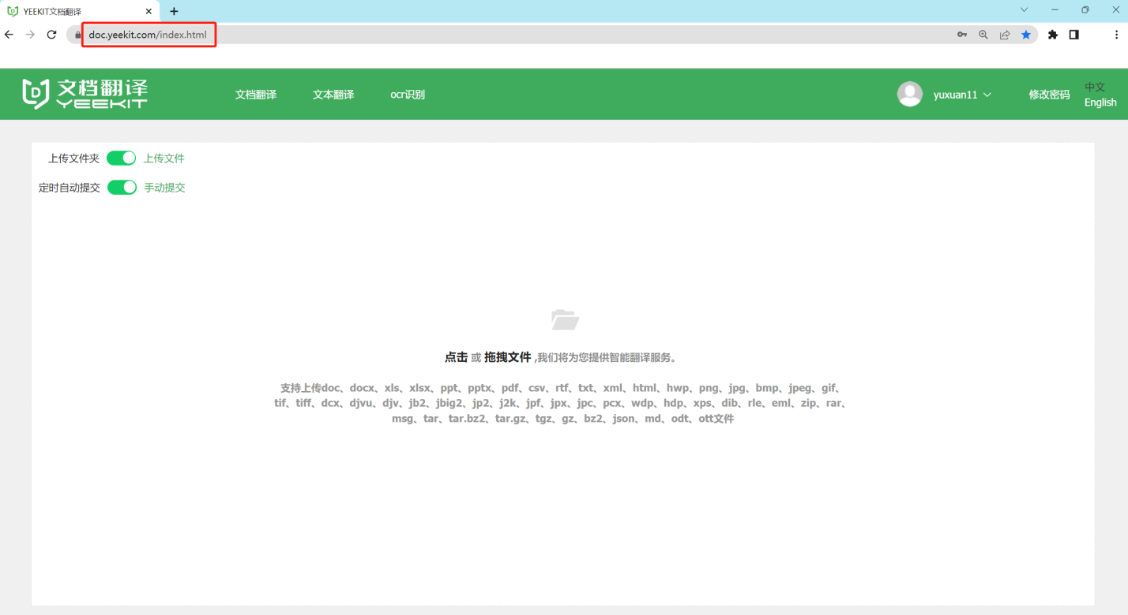

表C 1-3-37提供语种识别软件（内测）

|  |  |  |  |  |
| --- | --- | --- | --- | --- |
| 测试项目 | 提供语种识别软件@机器翻译系统 | | | |
| 技术要求 | 提供语种识别软件，支持英、法、德、俄的自动识别，不少于58个语种的自动识别。 | | | |
| 测试方法 | 1.打开浏览器输入机器翻译系统地址进行登录；  2.点击文本翻译按钮；  3.在左侧输入框输入需要识别的文本；  4.系统自动识别文本语种。 | | | |
| 合格判据 | 系统自动识别文本语种则判定为合格，否则判定为不合格。 | | | |
| 测试结果 | 系统自动识别文本语种。 | | | |
| 1. | 符合（ ），不符合（ ） | 2. | 符合（ ），不符合（ ） |
| 测试人 |  | | | |
| 测试时间 |  | | | |
| 备注 |  | | | |

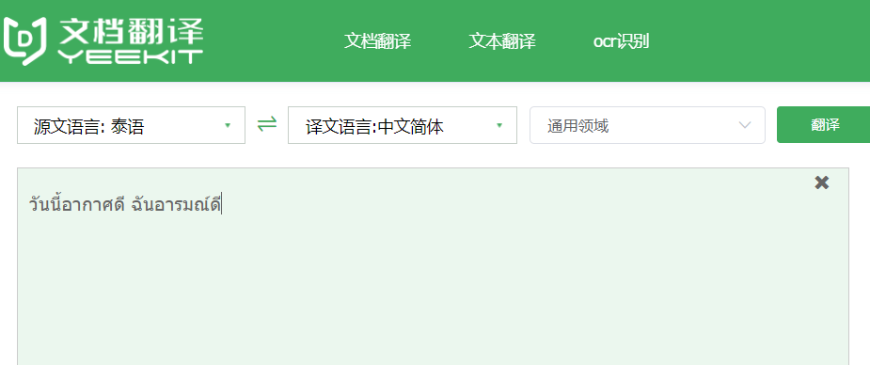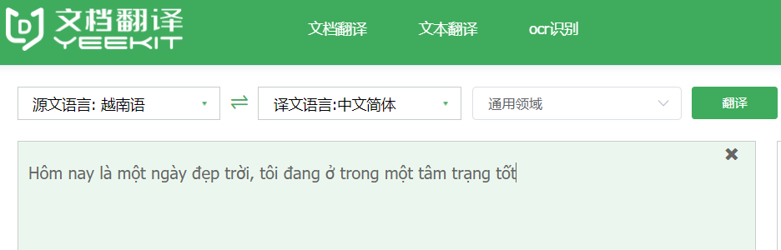

* + - 1. 数据仓储、检索和管理软件
         1. 全媒体数据库

表C 1-4-1 全媒体数据库（内测）

|  |  |  |
| --- | --- | --- |
| 测试项目 | 全媒体数据库@数据仓储、检索和管理软件 | |
| 技术要求 | 支持多源异构数据的存储，包括但不限于WORD、PDF、TXT、EXCEL等文件，以及图片、视频、音频在内的多媒体数据等。 | |
| 测试方法 | 1.打开浏览器，登录知识服务后台管理系统；  2.点击【数据管理】->【全媒体数据库】，点击【Utilities】->选择【Browse the file system】。 | |
| 合格判据 | 显示多媒体数据则判定为合格，否则判定为不合格。 | |
| 测试结果 | 显示多媒体数据。 | |
| 1. | 符合（ ），不符合（ ） |
| 测试人 |  | |
| 测试时间 |  | |
| 备注 |  | |

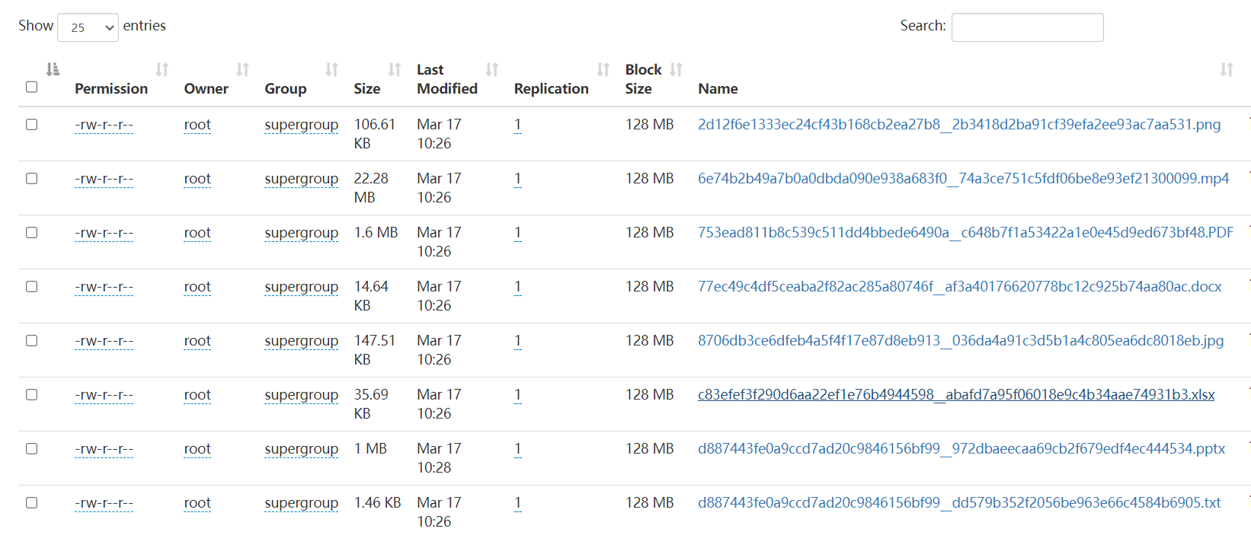

* + - * 1. 全文检索服务

表C 1-4-2 全文检索服务（内测）

|  |  |  |
| --- | --- | --- |
| 测试项目 | 全文检索服务@数据仓储、检索和管理软件 | |
| 技术要求 | 支持利用知识扩展、语义相似度计算、知识推理等方法来实现从简单输入到复杂知识网络的扩展、检索和匹配, 检索出的数据能够显示命中的关键字。 | |
| 测试方法 | 1.打开浏览器，登录知识服务系统；  2.点击【数据管理】-【全部数据】->【开源数据】，输入检索条件信息，点击【搜索】展示检索结果。 | |
| 合格判据 | 展示检索结果则判定为合格，否则判定为不合格。 | |
| 测试结果 | 按以上测试步骤成功展示检索结果。 | |
| 1. | 符合（ ），不符合（ ） |
| 测试人 |  | |
| 测试时间 |  | |
| 备注 |  | |

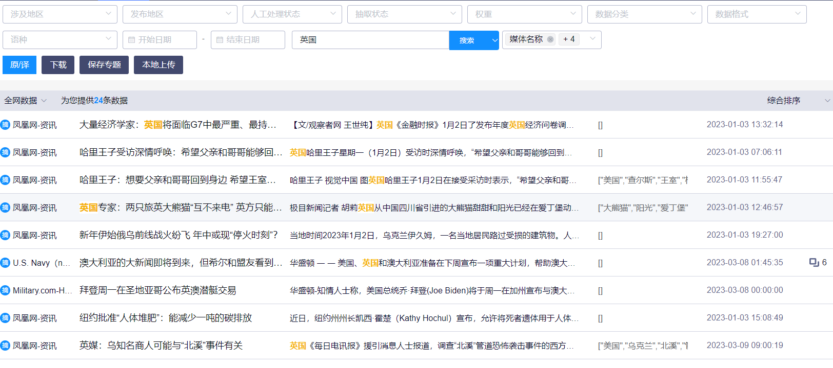

* + - * 1. 数据仓储管理

表C 1-4-3 提供安全、高效、支持分布式的数据存储功能（内测）

|  |  |  |
| --- | --- | --- |
| 测试项目 | 提供安全、高效、支持分布式的数据存储功能@数据仓储、检索和管理软件 | |
| 技术要求 | 提供安全、高效、支持分布式的数据存储功能。 | |
| 测试方法 | 1.打开浏览器，登录知识服务后台管理系统；  2.点击【数据管理】-【全媒体数据库】->点击【Datanodes】，查看“In operation”下Node。 | |
| 合格判据 | 支持多台服务器分布式存储则判定为合格，否则判定为不合格。 | |
| 测试结果 | 支持多台服务器分布式存储。 | |
| 1. | 符合（ ），不符合（ ） |
| 测试人 |  | |
| 测试时间 |  | |
| 备注 |  | |

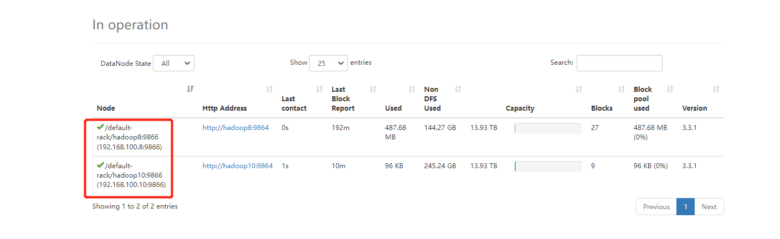

表C 1-4-4 支持复杂性高、并发量大的数据查询（内测）

|  |  |  |
| --- | --- | --- |
| 测试项目 | 支持复杂性高、并发量大的数据查询@数据仓储、检索和管理软件 | |
| 技术要求 | 支持复杂性高、并发量大的数据查询。 | |
| 测试方法 | 1.打开浏览器，登录知识服务系统；  2.点击【数据管理】-【全部数据】->【开源数据】，“检索条件”输入多种复杂条件从海量数据中进行查询相关数据。 | |
| 合格判据 | 多复杂条件查询到相关数据则判定为合格，否则判定为不合格。 | |
| 测试结果 | 多复杂条件查询到相关数据。 | |
| 1. | 符合（ ），不符合（ ） |
| 测试人 |  | |
| 测试时间 |  | |
| 备注 |  | |

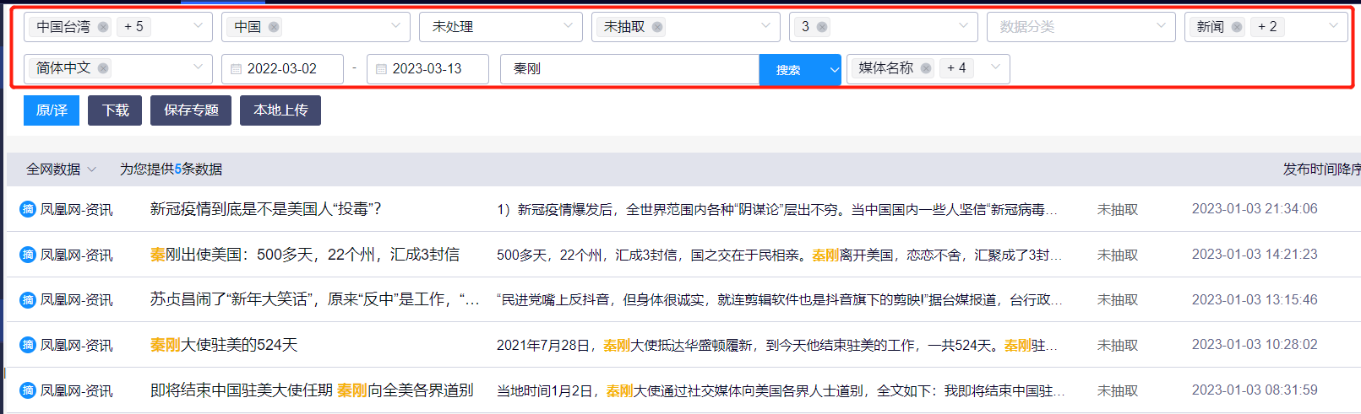

表C 1-4-5 数据源不可用报警（内测）

|  |  |  |
| --- | --- | --- |
| 测试项目 | 数据源不可用报警@数据仓储、检索和管理软件 | |
| 技术要求 | 支持在数据源不可用、数据表发生改变时自动进行报警。 | |
| 测试方法 | 1.打开浏览器，登录数据采集系统；  2.点击【监控管理】->【监控日志】查看监控报警；  3.展示各数据源不可用报警。 | |
| 合格判据 | 展示各数据源不可用报警则判定为合格，否则判定为不合格。 | |
| 测试结果 | 按以上测试步骤展示各数据源不可用报警。 | |
| 1. | 符合（ ），不符合（ ） |
| 测试人 |  | |
| 测试时间 |  | |
| 备注 |  | |

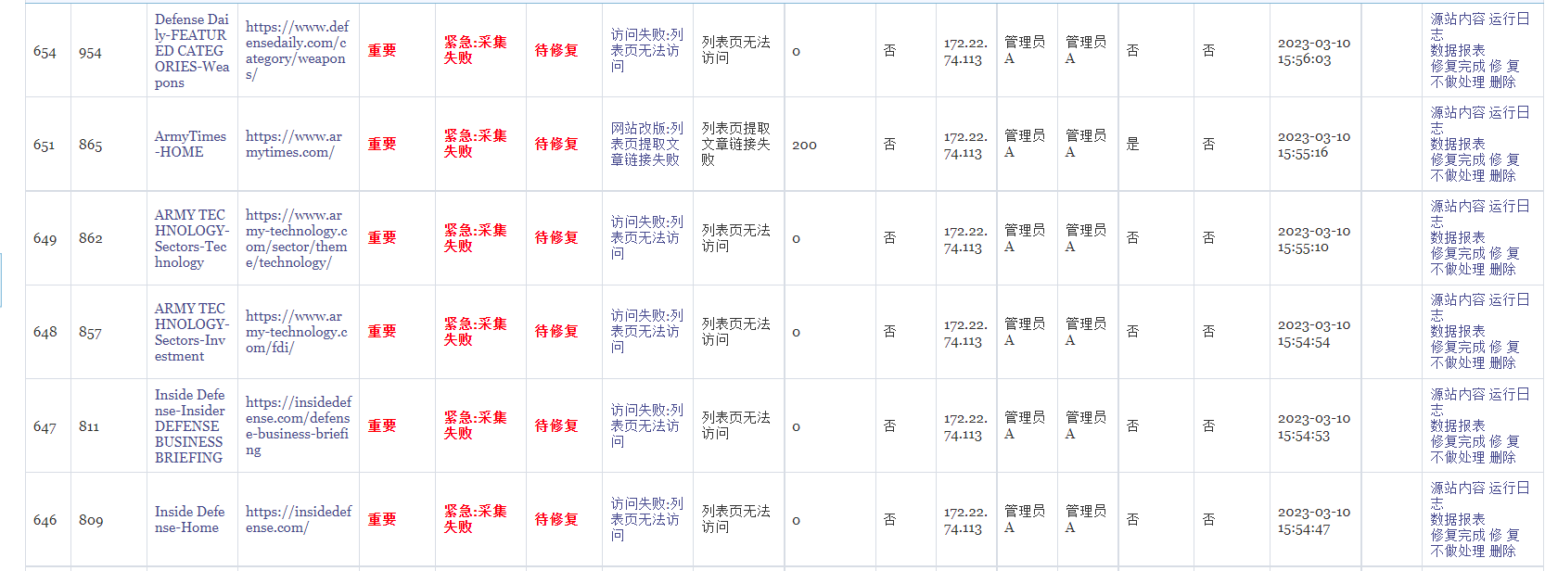

* + - * 1. 版本控制

表C 1-4-6 数据问题分析（内测）

|  |  |  |
| --- | --- | --- |
| 测试项目 | 数据问题分析@数据仓储、检索和管理软件 | |
| 技术要求 | 支持对持续更新的数据及情报进行管理，提供数据问题分析、管控和追踪支持等功能。 | |
| 测试方法 | 1.打开浏览器，登录知识服务系统；  2.点击【情报分析】显示情报管理界面，查看数据问题分析，提供对情报版本信息的管控及对历史版本的追踪。 | |
| 合格判据 | 具备情报管理、数据问题分析、情报的管控及对历史版本的追踪则判定为合格，否则判定为不合格。 | |
| 测试结果 | 具备情报管理、数据问题分析、情报的管控及对历史版本的追踪。 | |
| 1. | 符合（ ），不符合（ ） |
| 测试人 |  | |
| 测试时间 |  | |
| 备注 |  | |

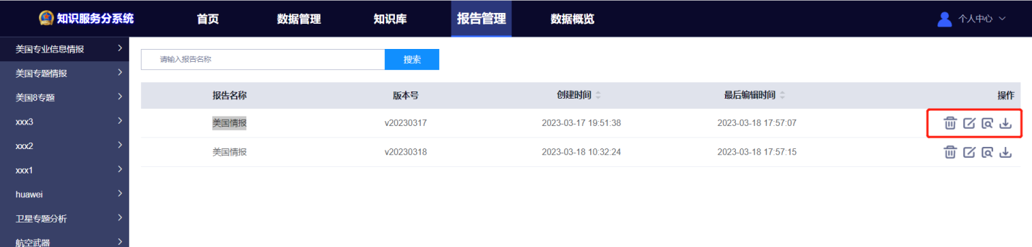

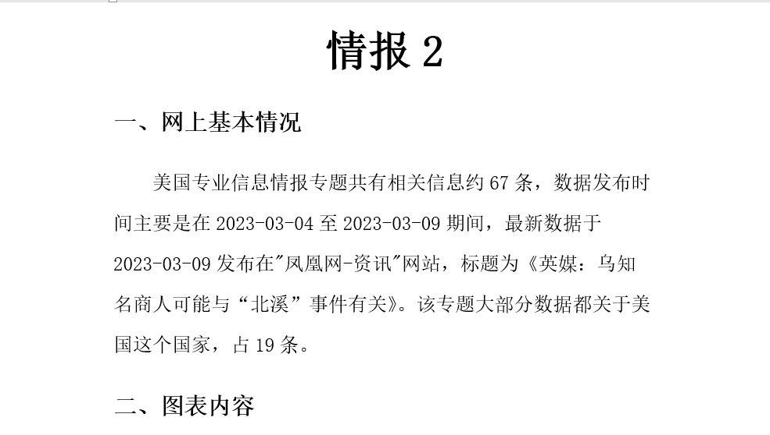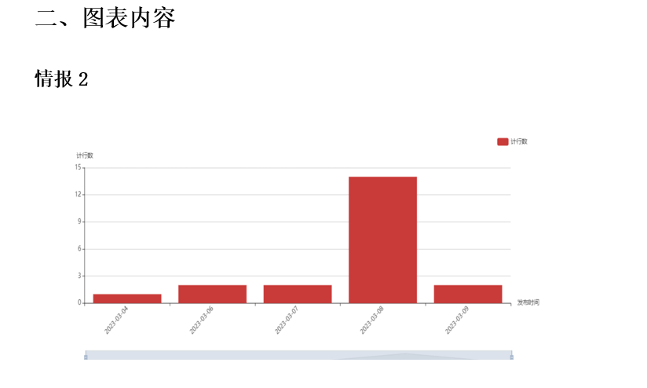

* + - * 1. 文献生命周期管理

表C 1-4-7 汇集库数据变化统计（内测）

|  |  |  |
| --- | --- | --- |
| 测试项目 | 汇集库数据变化统计@数据仓储、检索和管理软件 | |
| 技术要求 | 提供可视化界面，定期统计汇集库中数据变化情况。 | |
| 测试方法 | 1.打开浏览器，登录知识服务系统；  2.点击【数据概览】->【结构数据】->【数据中心】，查看统计数据。 | |
| 合格判据 | 能够展示统计的数据则判定为合格，否则判定为不合格。 | |
| 测试结果 | 按以上测试步骤能展示原始数据量、今日本地数据量、知识库实体数据量等。 | |
| 1. | 符合（ ），不符合（ ） |
| 测试人 |  | |
| 测试时间 |  | |
| 备注 |  | |



表C 1-4-8 汇集库空间变化（内测）

|  |  |  |
| --- | --- | --- |
| 测试项目 | 汇集库空间变化@数据仓储、检索和管理软件 | |
| 技术要求 | 提供可视化界面，定期统计汇集库中空间变化情况等信息。 | |
| 测试方法 | 1.打开浏览器，登录知识服务后台管理系统；  2.点击【数据管理】->【全媒体数据库】。  3.点击进入【Datanodes】，在In operation下 查看node的Capacity空间的使用情况。 | |
| 合格判据 | 展示Capacity空间使用情况则判定为合格，否则判定为不合格。 | |
| 测试结果 | 按以上测试步骤能展示Capacity空间使用情况（总量、已使用空间量、剩余空间量等）。 | |
| 1. | 符合（ ），不符合（ ） |
| 测试人 |  | |
| 测试时间 |  | |
| 备注 |  | |



表C 1-4-9 汇集库状态（内测）

|  |  |  |
| --- | --- | --- |
| 测试项目 | 汇集库状态@数据仓储、检索和管理软件 | |
| 技术要求 | 支持汇集库当前状态展示。 | |
| 测试方法 | 1.打开浏览器，登录知识服务后台管理系统；  2.点击【数据管理】->【全媒体数据库】->【Datanodes】-  >DataNode State选择alive。 | |
| 合格判据 | 展示汇集库使用状态则判定为合格，否则判定为不合格。 | |
| 测试结果 | 按以上测试步骤展示汇集库使用状态（总量、已使用空间量、剩余空间量等）。 | |
| 1. | 符合（ ），不符合（ ） |
| 测试人 |  | |
| 测试时间 |  | |
| 备注 |  | |



* + - * 1. 机构自建数据库加工

表C 1-4-10 数据导入（内测）

|  |  |  |
| --- | --- | --- |
| 测试项目 | 数据导入@数据仓储、检索和管理软件 | |
| 技术要求 | 支持将已有自建数据库资源导入进本信息系统。支持数据导入、题录校验、文本校验等功能。 | |
| 测试方法 | 1.打开浏览器，登录知识服务系统；  2.点击【数据管理】->【全部数据】，进入任意一自建数据库后点击本地上传按钮弹出文件选择框，选择本地文件并上传。  3.在上传文件过程中支持题录校验、文本校验。 | |
| 合格判据 | 1.文件上传成功则判定为合格，否则判定为不合格；  2.可实现题录校验则判定为合格，否则判定为不合格。  3.可实现文本校验则判定为合格，否则判定为不合格。 | |
| 测试结果 | 1.文件上传成功；  2.可实现题录校验；  3.可实现文本校验。 | |
| 1. | 符合（ ），不符合（ ） |
| 测试人 |  | |
| 测试时间 |  | |
| 备注 |  | |

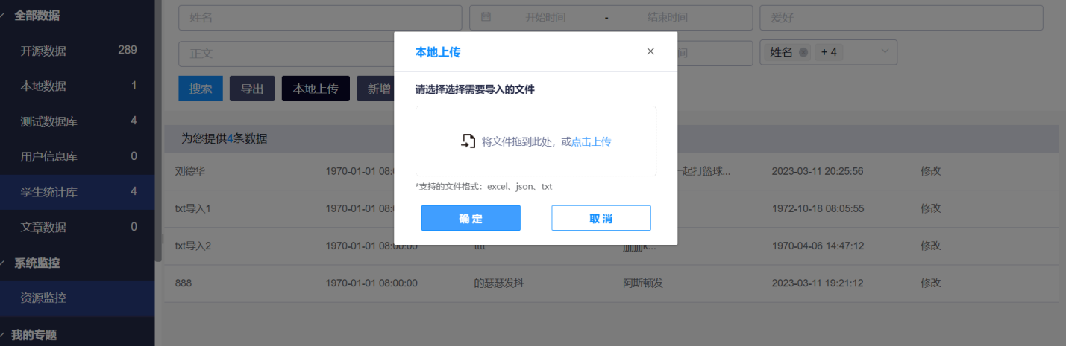 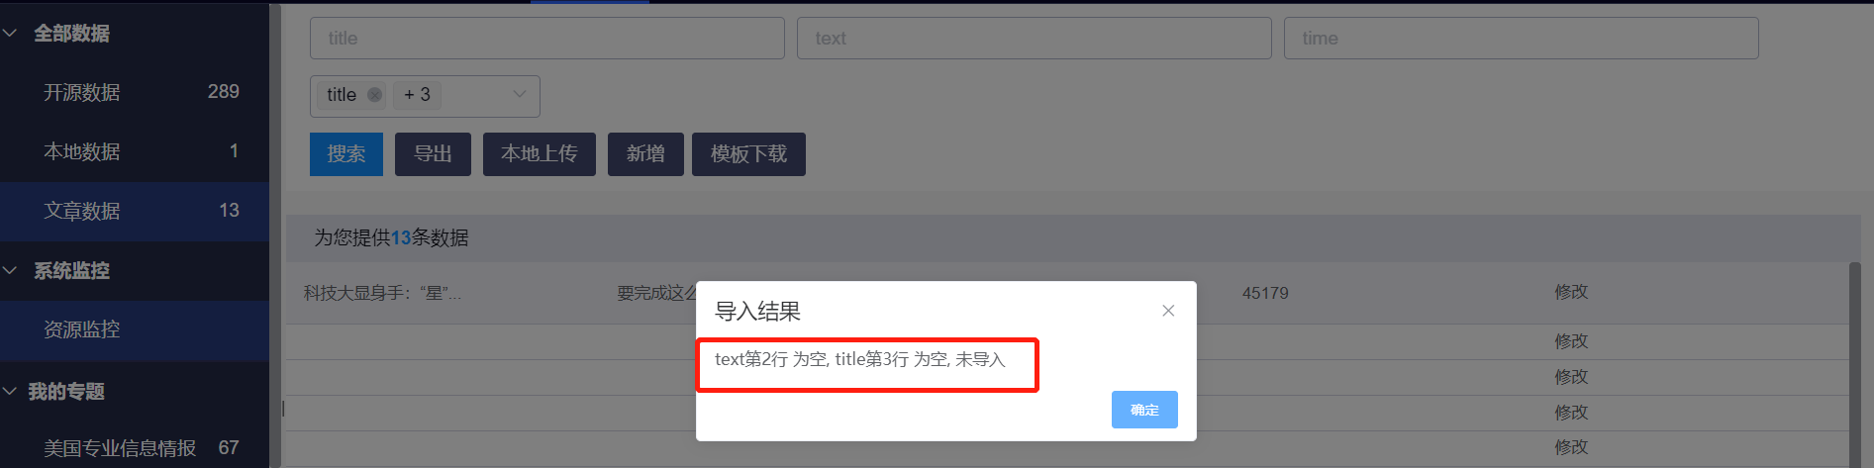

表C 1-4-11要素标引（内测）

|  |  |  |
| --- | --- | --- |
| 测试项目 | 要素标引@数据仓储、检索和管理软件 | |
| 技术要求 | 支持要素标引功能。 | |
| 测试方法 | 1.打开浏览器，登录知识服务后台系统；  2.点击【数据管理】->【全部数据】，点击任意一自建数据库查看要素标引。 | |
| 合格判据 | 1.展示要素标引信息则判定为合格，否则判定为不合格。 | |
| 测试结果 | 展示要素标引信息 | |
| 1. | 符合（ ），不符合（ ） |
| 测试人 |  | |
| 测试时间 |  | |
| 备注 |  | |

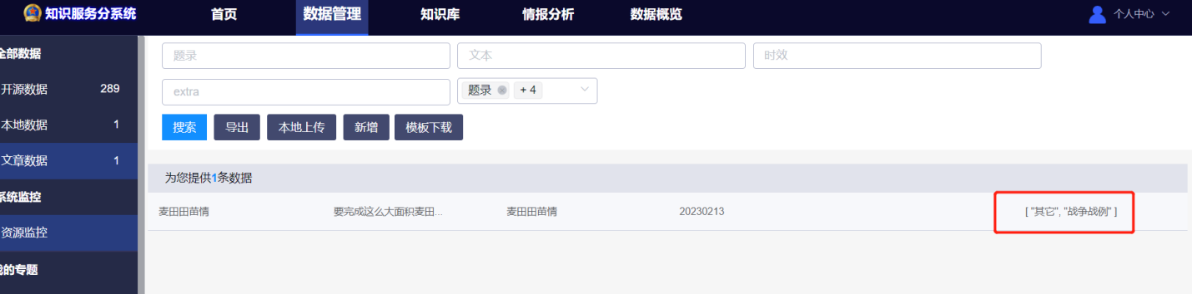

表C 1-4-12时效性管理（内测）

|  |  |  |
| --- | --- | --- |
| 测试项目 | 支持时效性@数据仓储、检索和管理软件 | |
| 技术要求 | 支持时效性管理功能。 | |
| 测试方法 | 1.打开浏览器，登录知识服务后台管理系统；  2.点击【数据管理】->【数据库管理】打开数据库信息管理界面，点击修改打开修改界面，修改时效时间与当前时间比对，失效时间大于当前时间则是有效，小于当前时间则失效。 | |
| 合格判据 | 1.支持时效性管理则判定为合格，否则判定为不合格。 | |
| 测试结果 | 支持时效性管理。 | |
| 1. | 符合（ ），不符合（ ） |
| 测试人 |  | |
| 测试时间 |  | |
| 备注 |  | |

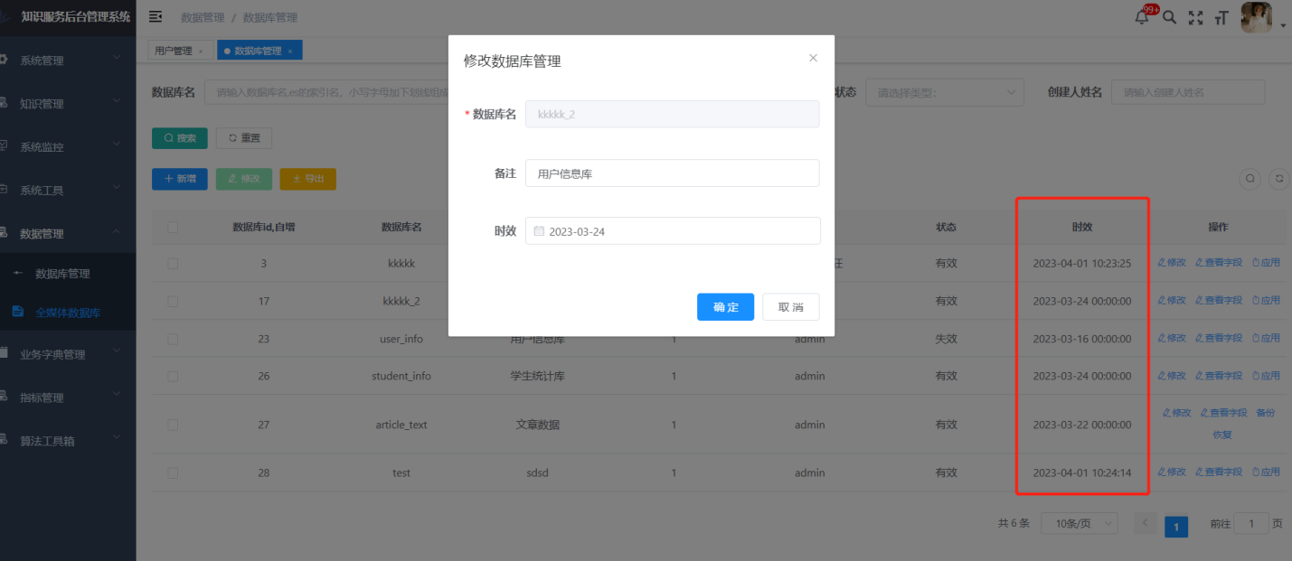

表C 1-4-13数据关联（内测）

|  |  |  |
| --- | --- | --- |
| 测试项目 | 数据关联@数据仓储、检索和管理软件 | |
| 技术要求 | 支持数据关联管理功能。 | |
| 测试方法 | 1.打开浏览器，登录知识服务系统；  2.点击【数据管理】->【全部数据】，进入任意一自建数据库界面，根据查询条件查询自建数据库的关联数据。 | |
| 合格判据 | 1.展示查询后的关联数据则判定为合格，否则判定为不合格。 | |
| 测试结果 | 展示查询后的关联数据。 | |
| 1. | 符合（ ），不符合（ ） |
| 测试人 |  | |
| 测试时间 |  | |
| 备注 |  | |

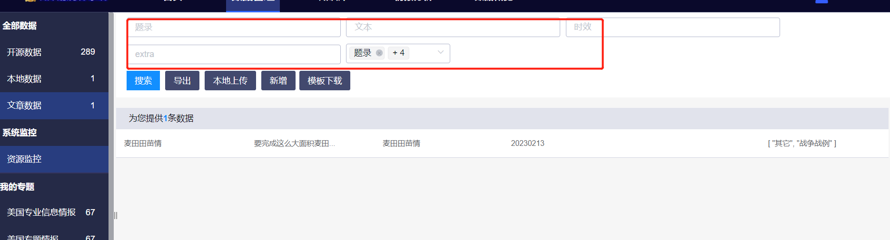

* + - * 1. 图计算引擎

表C 1-4-14 在线融合（内测）

|  |  |  |
| --- | --- | --- |
| 测试项目 | 在线融合@数据仓储、检索和管理软件 | |
| 技术要求 | 提供在线融合图计算引擎。 | |
| 测试方法 | 1.打开浏览器，登录知识服务前台系统；  2.点击【知识库】->选择某一个具体的知识库，然后右键“查看实体列表”，选择实体，点击实体融合功能。 | |
| 合格判据 | 展示实体融合结果则判定为合格，否则判定为不合格。 | |
| 测试结果 | 展示实体融合结果。 | |
| 1. | 符合（ ），不符合（ ） |
| 测试人 |  | |
| 测试时间 |  | |
| 备注 |  | |

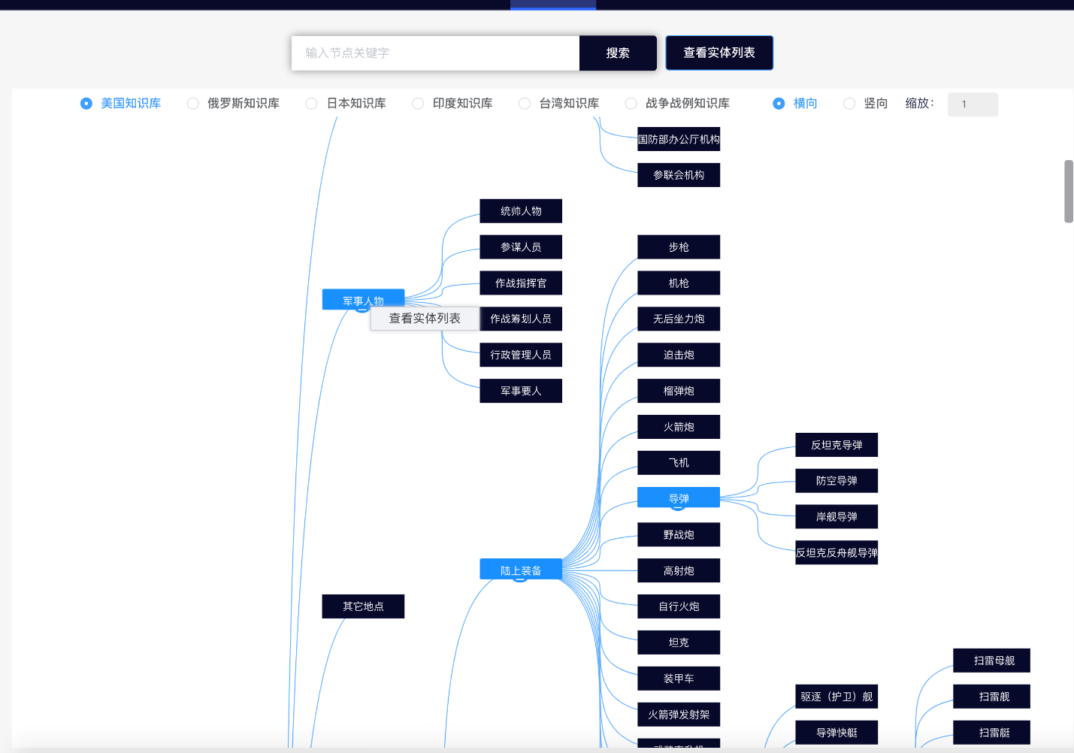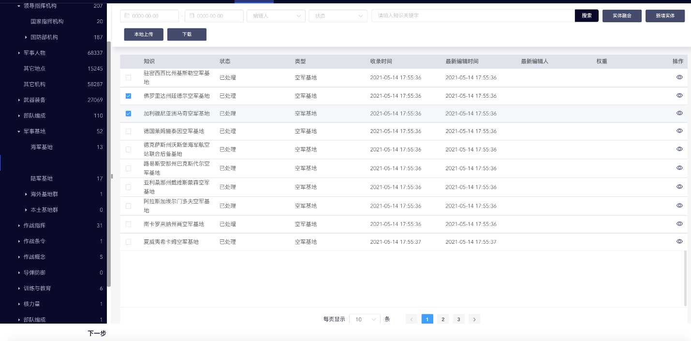

表C 1-4-15 在线推理（内测）

|  |  |  |
| --- | --- | --- |
| 测试项目 | 在线推理@数据仓储、检索和管理软件 | |
| 技术要求 | 提供在线推理图计算引擎。 | |
| 测试方法 | 1.打开浏览器，登录知识服务后台管理系统；  2.点击【知识管理】->【知识建模】进入图谱管理页面，点击【知识建模】->【知识模型】进入知识模型管理界面，点击查看任意一个知识模型；  3.点击【最短路径】->【推理规则】进入规则推理界面，点击任意一信息进行在线推理。 | |
| 合格判据 | 界面展示推理结果则判定为合格，否则判定为不合格。 | |
| 测试结果 | 界面展示推理结果。 | |
| 1. | 符合（ ），不符合（ ） |
| 测试人 |  | |
| 测试时间 |  | |
| 备注 |  | |

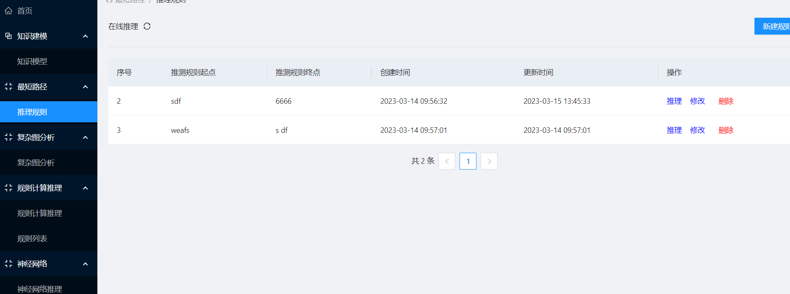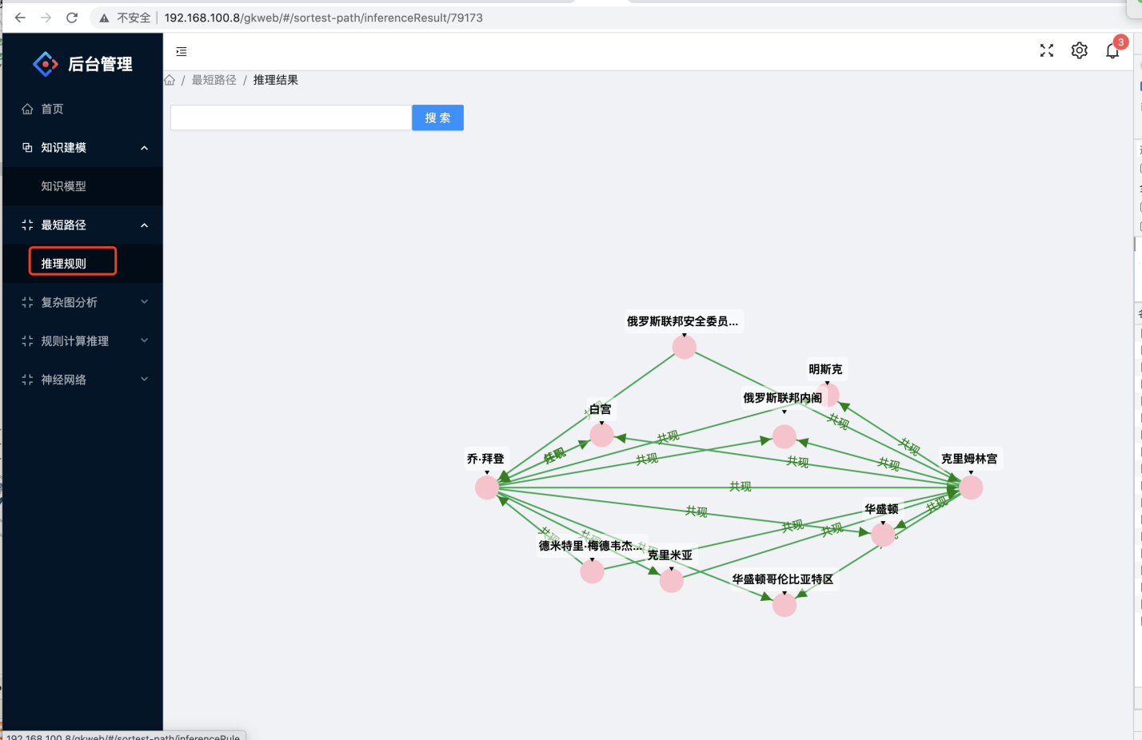

表C 1-4-16 复杂图分析（内测）

|  |  |  |
| --- | --- | --- |
| 测试项目 | 复杂图分析@数据仓储、检索和管理软件 | |
| 技术要求 | 提供复杂图分析图计算引擎。 | |
| 测试方法 | 1.打开浏览器，登录知识服务后台管理系统；  2.点击【知识管理】->【知识建模】进入图谱管理页面，点击【知识建模】->【知识模型】进入知识模型管理界面，点击查看任意一个知识模型；  3.点击【复杂图分析】->【复杂图分析】进入图分析界面，点击任意一信息查看分析结果。 | |
| 合格判据 | 界面展示分析结果则判定为合格，否则判定为不合格。 | |
| 测试结果 | 界面展示图分析结果。 | |
| 1. | 符合（ ），不符合（ ） |
| 测试人 |  | |
| 测试时间 |  | |
| 备注 |  | |

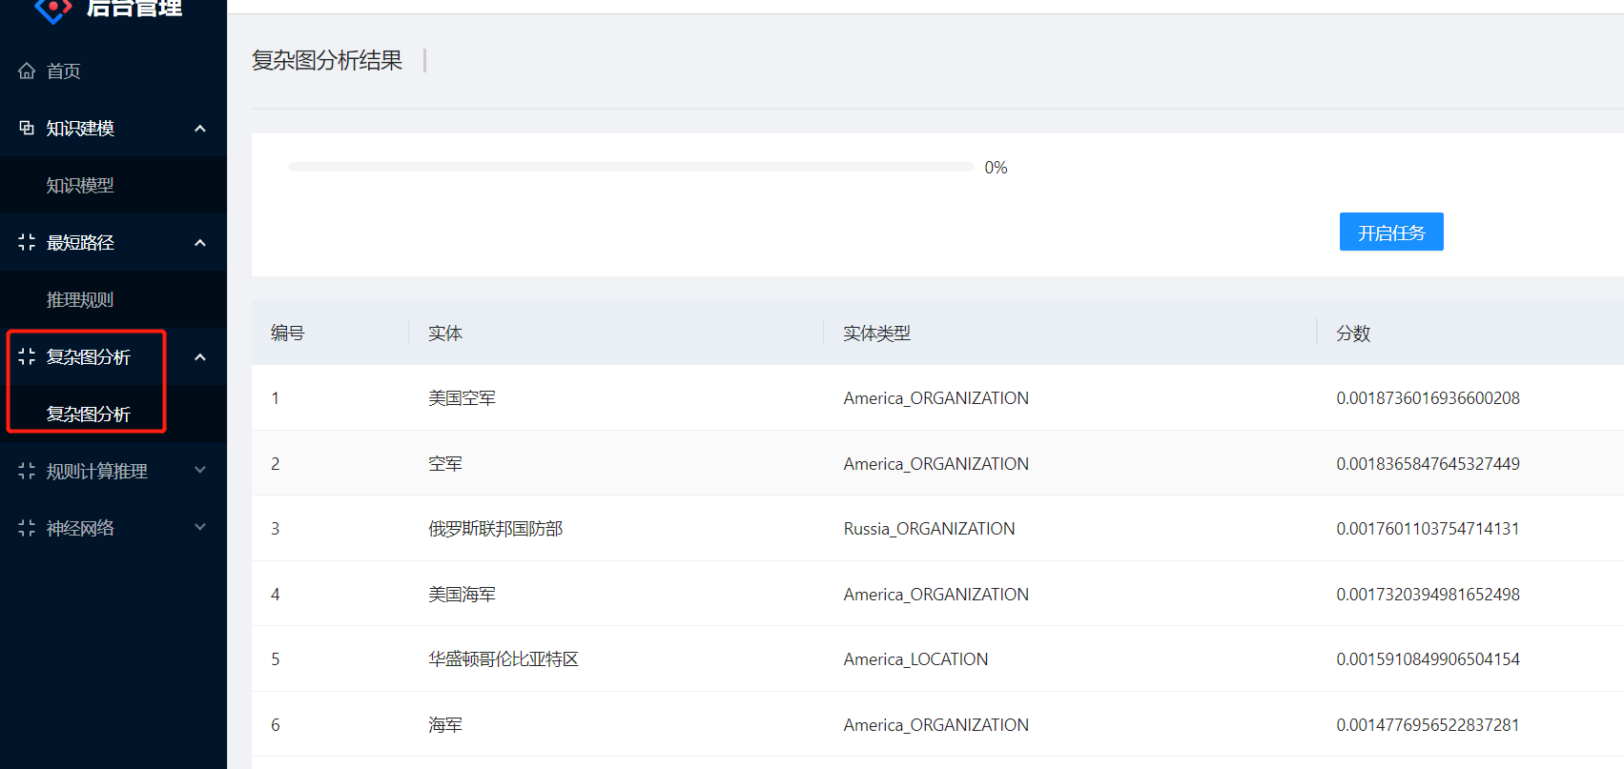

表C 1-4-17 规则计算推理（内测）

|  |  |  |
| --- | --- | --- |
| 测试项目 | 规则计算推理@数据仓储、检索和管理软件 | |
| 技术要求 | 提供规则计算推理图计算引擎。 | |
| 测试方法 | 1.打开浏览器，登录知识服务后台管理系统；  2.点击【知识管理】->【知识建模】进入图谱管理页面，点击【知识建模】->【知识模型】进入知识模型管理界面，点击查看任意一个知识模型；  3.点击【规则计算推理】->【规则列表】进入规则管理界面，新建规则信息后，点击修改设置推理规则；  4. 点击【规则计算推理】->【规则计算推理】进入计算推理界面，点击执行进行计算，执行完成后点击按钮查看结果。 | |
| 合格判据 | 界面展示计算推理结果则判定为合格，否则判定为不合格。 | |
| 测试结果 | 界面展示计算推理结果。 | |
| 1. | 符合（ ），不符合（ ） |
| 测试人 |  | |
| 测试时间 |  | |
| 备注 |  | |

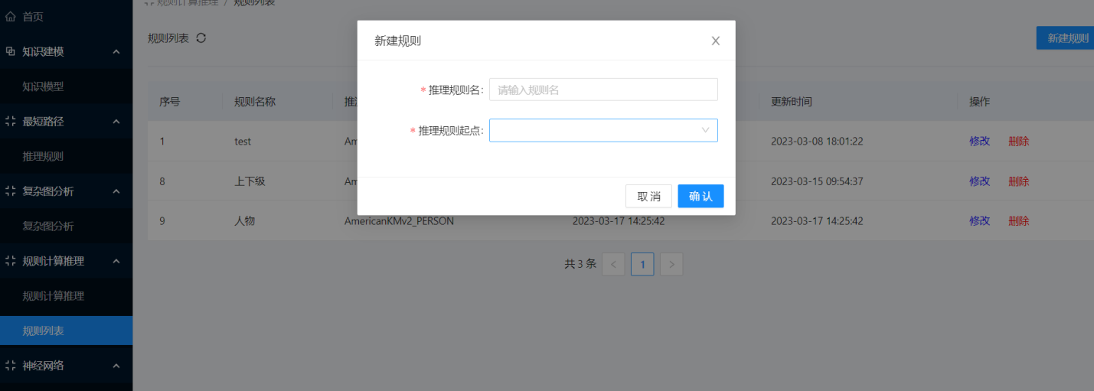 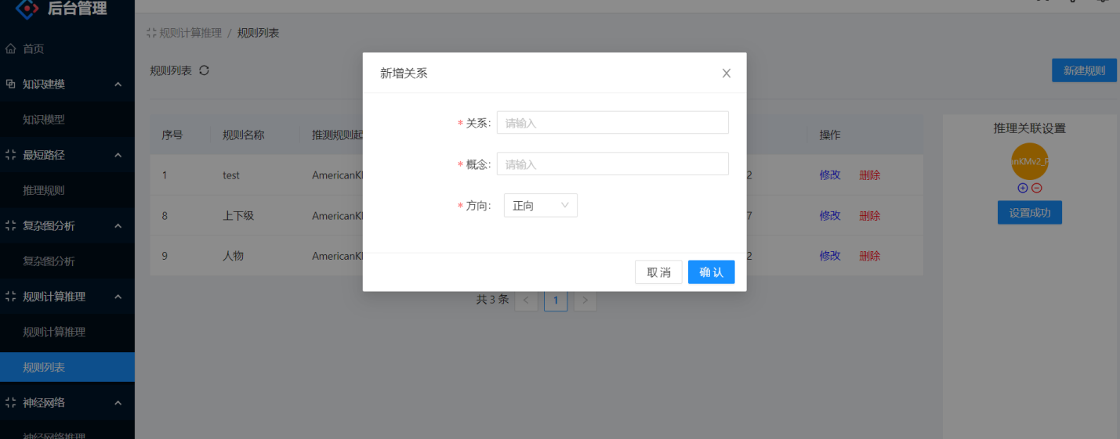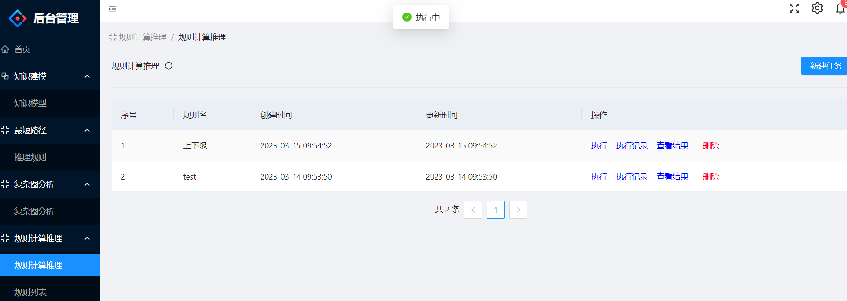

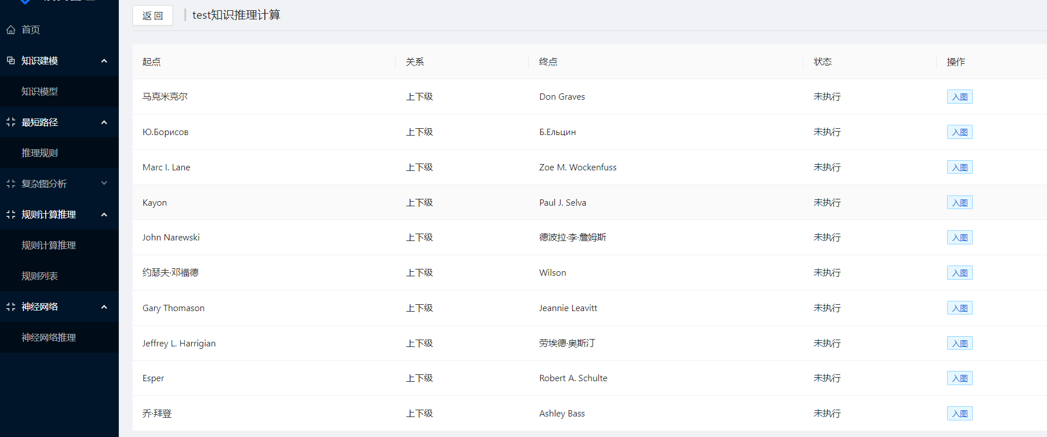

表C 1-4-18 神经网络推理（内测）

|  |  |  |
| --- | --- | --- |
| 测试项目 | 神经网络推理@数据仓储、检索和管理软件 | |
| 技术要求 | 提供神经网络推理图计算引擎。 | |
| 测试方法 | 1.打开浏览器，登录知识服务后台管理系统；  2.点击【知识管理】->【知识建模】进入图谱管理页面，点击【知识建模】->【知识模型】进入知识模型管理界面，点击查看任意一个知识模型；  3.点击【神经网络】->【神经网络推理】进入经网络推理界面，点击任意一信息的单次执行查看推理预测结果。 | |
| 合格判据 | 展示推理预测结果则判定为合格，否则判定为不合格。 | |
| 测试结果 | 展示推理预测结果。 | |
| 1. | 符合（ ），不符合（ ） |
| 测试人 |  | |
| 测试时间 |  | |
| 备注 |  | |

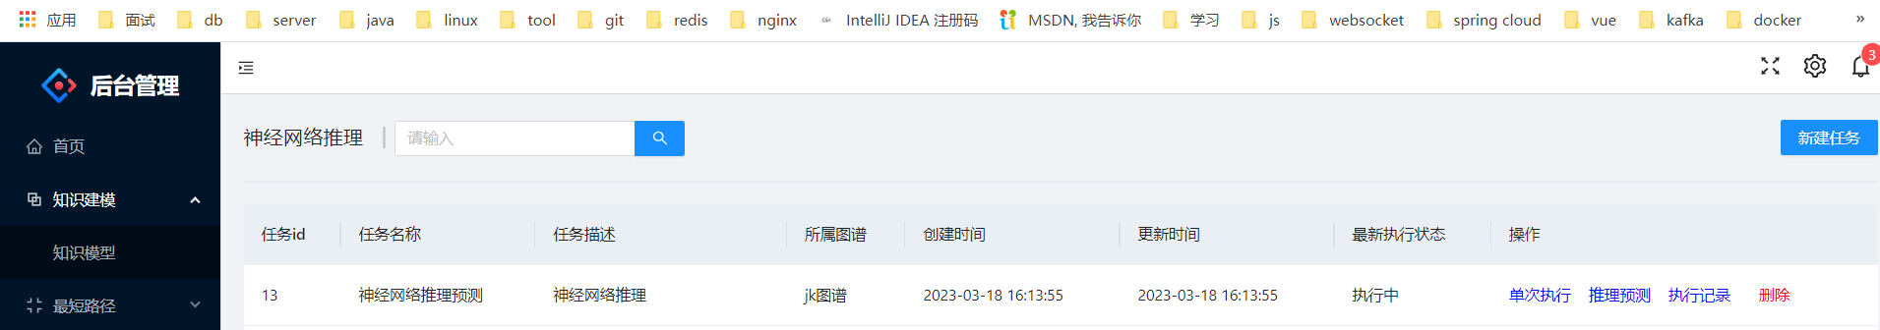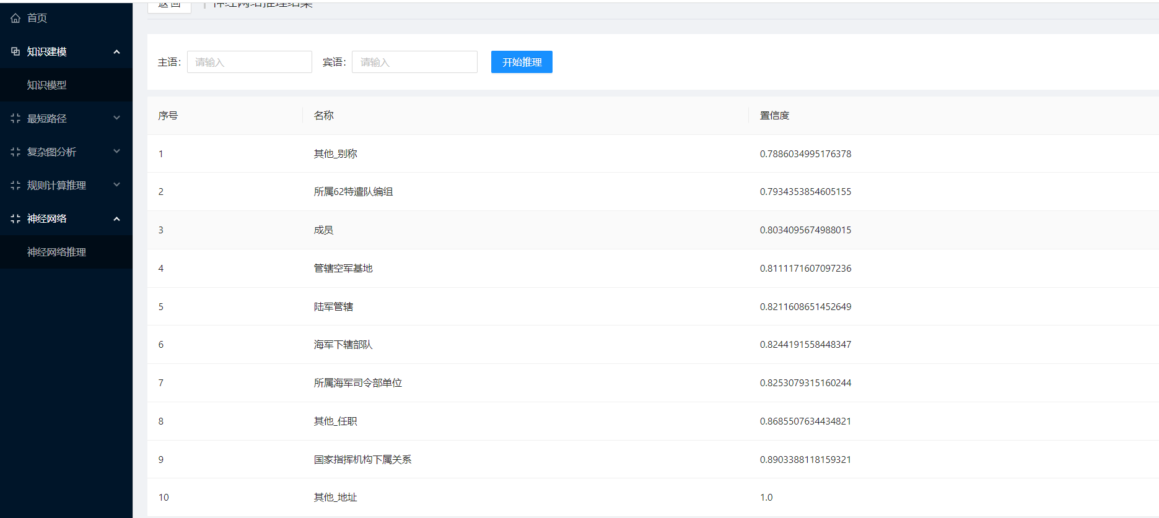

* + - * 1. 知识服务分系统总体要求

表C 1-4-19 不限制知识服务分系统注册用户数（内测）

|  |  |  |
| --- | --- | --- |
| 测试项目 | 不限制知识服务分系统注册用户数@数据仓储、检索和管理软件 | |
| 技术要求 | 不限制知识服务分系统注册用户数。 | |
| 测试方法 | 1.登录门户网站，然后进入知识服务后台管理系统。  2.点击【系统管理】->【新增】填写用户信息，点击【确认】添加用户完成。 | |
| 合格判据 | 未限制添加用户个数则判定为合格，否则判定为不合格。 | |
| 测试结果 | 未限制添加用户个数。 | |
| 1. | 符合（ ），不符合（ ） |
| 测试人 |  | |
| 测试时间 |  | |
| 备注 |  | |

表C 1-4-20 支持多种非结构化数据的存储和加工（内测）

|  |  |  |
| --- | --- | --- |
| 测试项目 | 支持多种非结构化数据的存储和加工@数据仓储、检索和管理软件 | |
| 技术要求 | 支持图片、文本、视频、音频等非结构化数据的存储和加工 | |
| 测试方法 | 1.登录门户网站，然后进入知识服务后台管理系统。  2.在后台管理系统，在【数据管理】-【全媒体数据库】，点击打开全媒体数据库  3.点击：【Utilities】->【Browse the file system】 | |
| 合格判据 | 展示图片、文本、视频、音频多种非结构化数据则判定为合格，否则判定为不合格。 | |
| 测试结果 | 展示图片、文本、视频、音频多种非结构化数据。 | |
| 1. | 符合（ ），不符合（ ） |
| 测试人 |  | |
| 测试时间 |  | |
| 备注 |  | |



表C 1-4-21 复杂查询类平均响应时间小于5秒（评审会）

|  |  |  |
| --- | --- | --- |
| 测试项目 | 复杂查询类平均响应时间小于5秒@数据仓储、检索和管理软件 | |
| 技术要求 | 杂查询类平均响应时间小于5秒。 | |
| 测试方法 | 1.登录门户网站，然后进入知识服务前台系统。  2.在【数据管理】-【全部数据】->【开源数据】，数据给个检索条件以及关键字。  3.点击【搜索】，记录下响应时间。  4.重复3）、4）步骤10次，最后计算平均响应时长。 | |
| 合格判据 | 平均响应时长小于5秒则判定为合格，否则判定为不合格。 | |
| 测试结果 | 平均响应时长小于5秒 | |
| 1. | 符合（ ），不符合（ ） |
| 测试人 |  | |
| 测试时间 |  | |
| 备注 |  | |

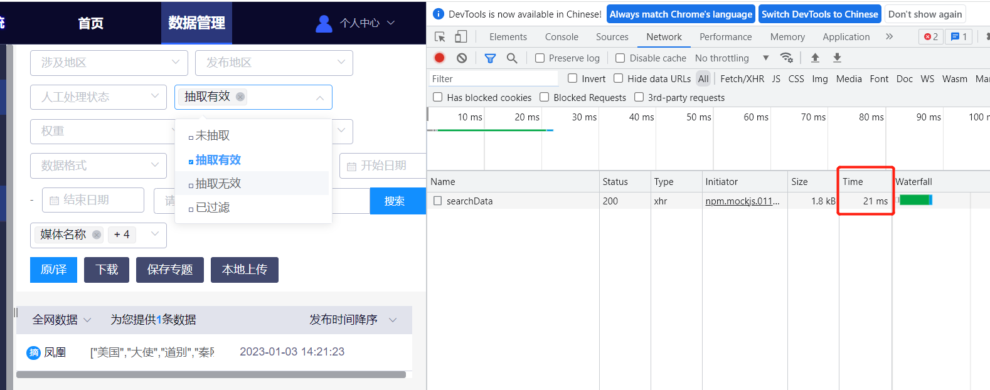

★表C 1-4-22 软件性能稳定可靠（内测）

|  |  |  |
| --- | --- | --- |
| 测试项目 | 软件性能稳定可靠@数据仓储、检索和管理软件 | |
| 技术要求 | 软件性能稳定可靠，连续正常运行时间不小于90天 | |
| 测试方法 | 1.现场安装完成后，连续90天进行登录测试并记录。 | |
| 合格判据 | 连续90天内系统登录正常，功能使用正常则判定为合格，否则判定为不合格。 | |
| 测试结果 |  | |
| 1. | 符合（ ），不符合（ ） |
| 测试人 |  | |
| 测试时间 |  | |
| 备注 |  | |

表C 1-4-23 平均故障恢复时间不超过1小时（内测）

|  |  |  |
| --- | --- | --- |
| 测试项目 | 平均故障恢复时间不超过1小时@数据仓储、检索和管理软件 | |
| 技术要求 | 平均故障恢复时间不超过1小时 | |
| 测试方法 | 打开浏览器输入数据仓储软件地址，未进入数据仓储软件，记录当前时间为t1；  登录数据仓储服务器，输入命令docker ps 排查服务是否正常运行，如未查到该服务运行进程表示该服务已停止运行，输入启动命令docker start doctrans-nginx启动服务，重新打开浏览器输入数据仓储软件地址可正常登录数据仓储软件,则表示该故障已排除，记录当前时间为t2;  计算t2-t1的时间间隔。  打开浏览器输入数据仓储软件地址，输入用户名、密码进行登录，如未成功登录则登录服务器进行故障排查，记录当前时间为t1；  输入查询命令docker ps排查数据库运行进程是否正常，如未查到该数据库运行进程则表示数据库服务已停止运行，输入启动命令docker start doctrans-mysql启动服务，重新输入用户名密码进行登录，登录成功后则表示该故障已排除，记录当前时间为t2;  计算t2-t1的时间间隔。 | |
| 合格判据 | 时间间隔小于1小时则判定为合格，否则判定为不合格。 | |
| 测试结果 | 平均故障恢复时间1分钟。 | |
| 1. | 符合（ ），不符合（ ） |
| 测试人 |  | |
| 测试时间 |  | |
| 备注 |  | |

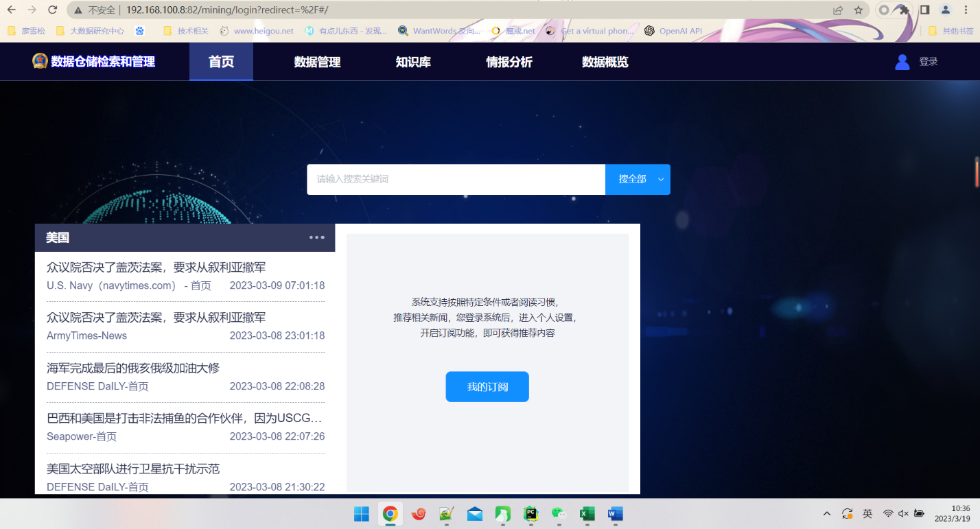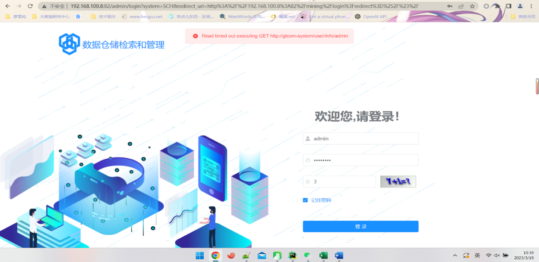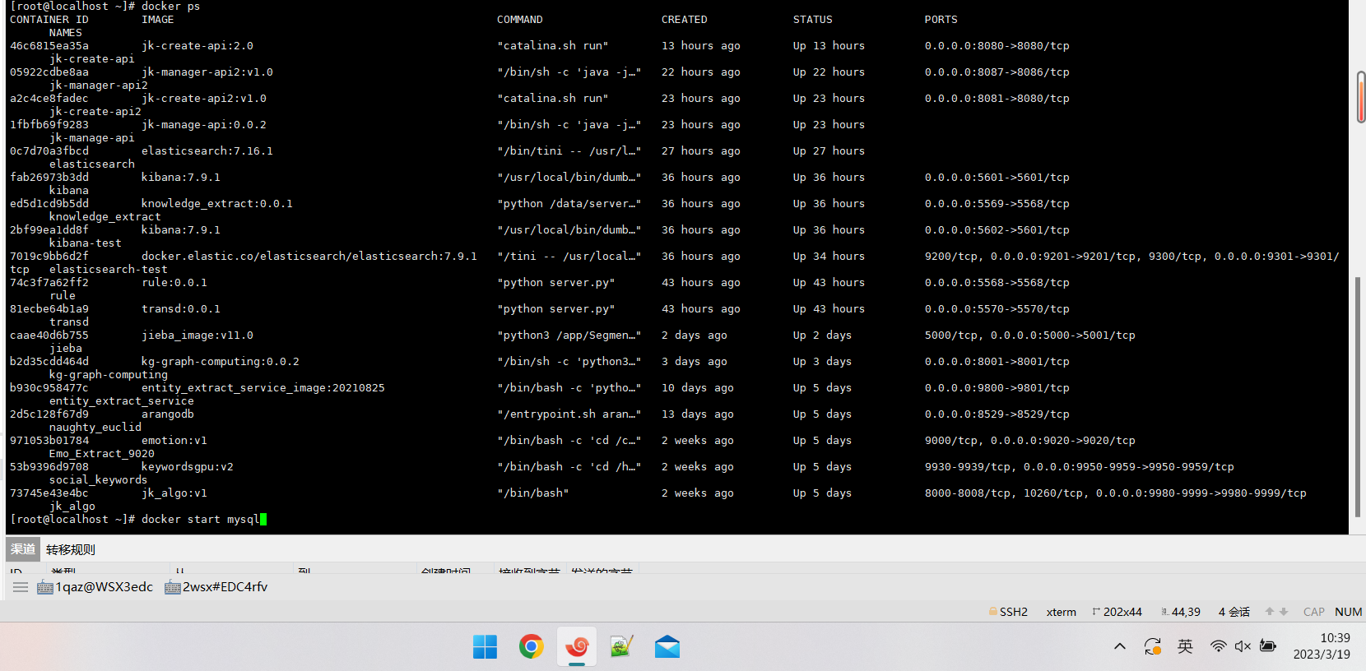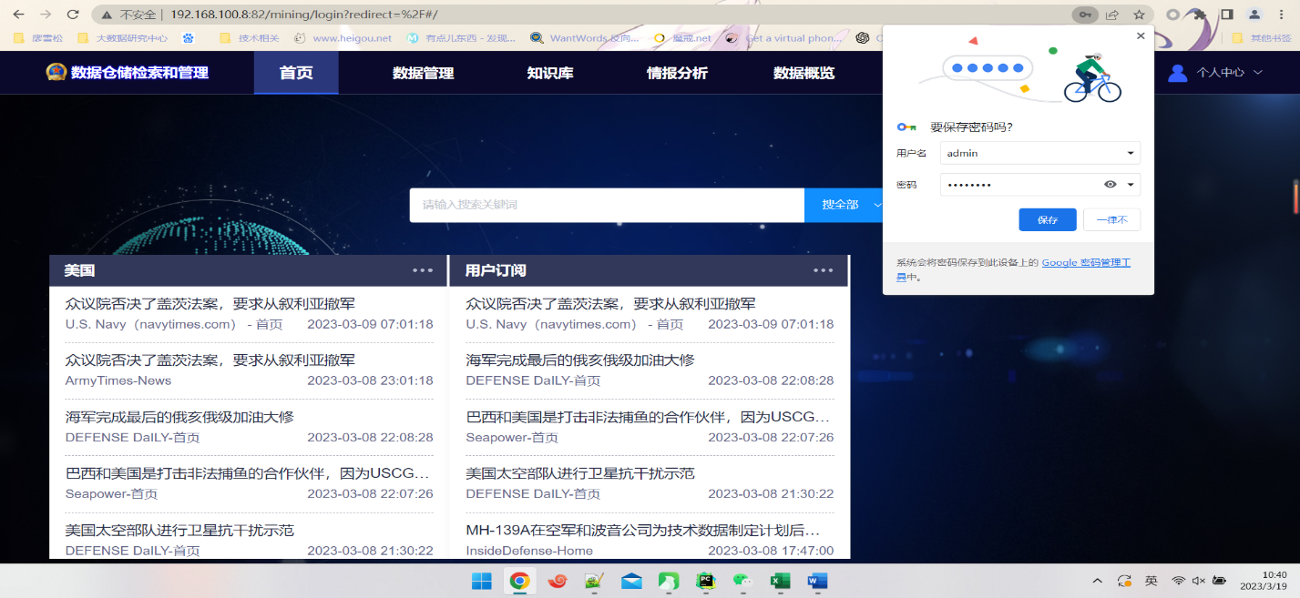

表C 1-4-24 用户会话时间默认设置30分钟（评审会）

|  |  |  |
| --- | --- | --- |
| 测试项目 | 户会话时间默认设置30分钟@数据仓储、检索和管理软件 | |
| 技术要求 | 用户会话时间默认设置30分钟。 | |
| 测试方法 | 1.系统登录知识服务系统；  2.登录成功后在30分钟内操作系统功能无需重新登录。 | |
| 合格判据 | 30分钟内不需要再次登录则判定为合格，否则判定为不合格。 | |
| 测试结果 | 30分钟内不需要再次登录。 | |
| 1. | 符合（ ），不符合（ ） |
| 测试人 |  | |
| 测试时间 |  | |
| 备注 |  | |

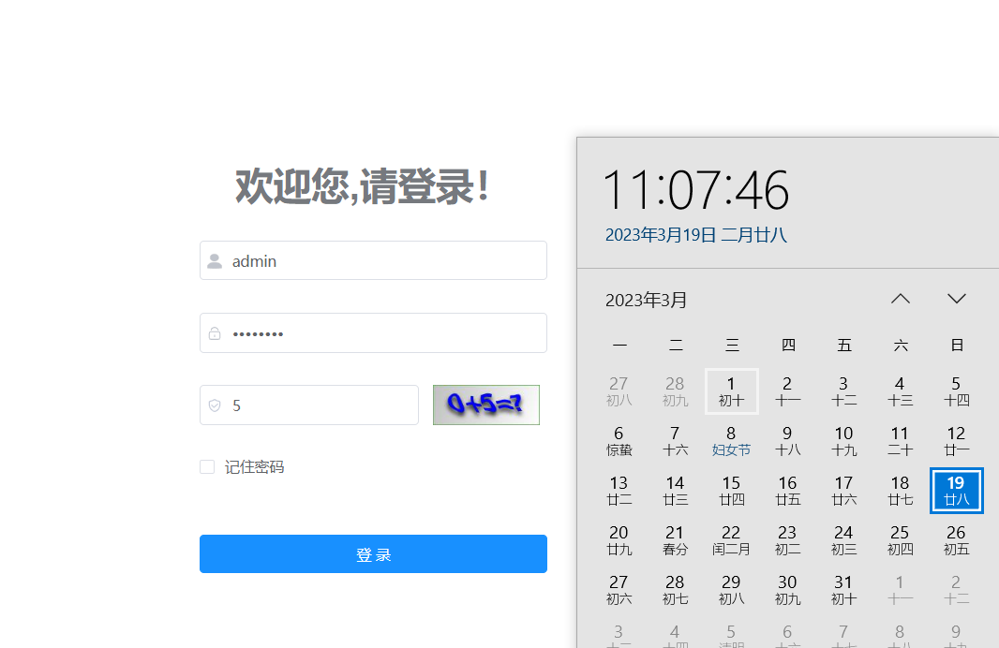 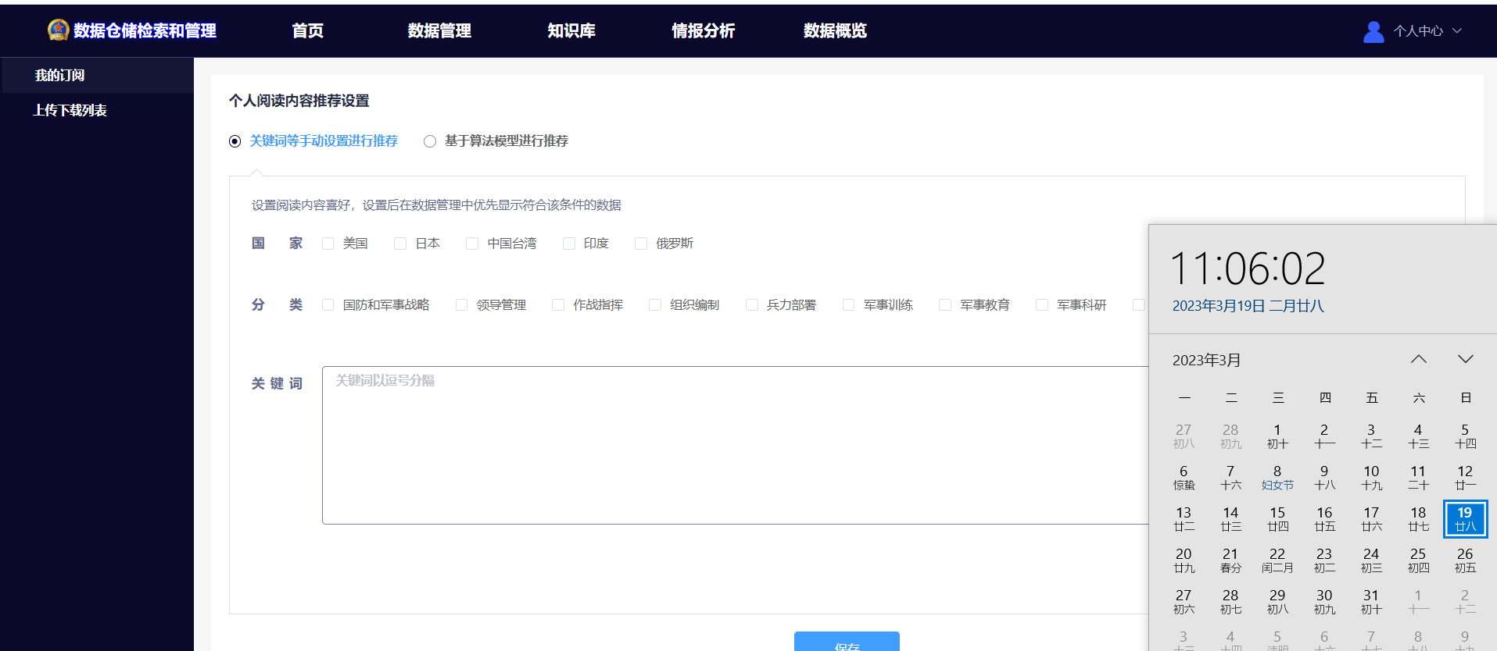

表C 1-4-25 数据库可运行于WINDOWS或者LINUX操作系统（内测）

|  |  |  |
| --- | --- | --- |
| 测试项目 | 数据库可运行于WINDOWS或者LINUX操作系统@数据仓储、检索和管理软件 | |
| 技术要求 | 数据库可运行于WINDOWS或者LINUX操作系统 | |
| 测试方法 | 1.登陆LINUX操作系统；  2.输入命令docker ps 查看mysql运行信息；  3.输入命令uname -a查看操作系统信息；  4.登陆WINDOWS操作系统；  5.在cmd中输入命令mysql -uroot -p，根据提示输入密码登录成功。 | |
| 合格判据 | 1.在LINUX操作系统中正常运行为则判定为合格，否则判定为不合格；  2.在WINDOWS操作系统中登录成功则判定为合格，否则判定为不合格。 | |
| 测试结果 | 1.Mysql数据库可在LINUX操作系统中正常运行；  2.Mysql数据库可在WINDOWS操作系统中正常运行。 | |
| 1. | 符合（ ），不符合（ ） |
| 测试人 |  | |
| 测试时间 |  | |
| 备注 |  | |



表C 1-4-26 软件可平滑迁移至自主可控操作系统和数据库系统（内测）

|  |  |  |
| --- | --- | --- |
| 测试项目 | 软件可平滑迁移至自主可控操作系统和数据库系统@数据仓储、检索和管理软件 | |
| 技术要求 | 软件可平滑迁移至自主可控操作系统和数据库系统 | |
| 测试方法 | 1.登陆操作系统；  2.输入命令docker ps， 查看服务gtcom-modules-search运行信息；  3.输入命令cat /etc/os-release，可查看自主可控操作系统信息ID=“kylin”，VERSION_ID=“V10”。  4.查看人大金仓数据库《产品兼容性认证》。 | |
| 合格判据 | 1.服务gtcom-modules-search在自主可控操作系统中运行正常则判定为合格，否则判定为不合格。  2.具有人大金仓数据库《产品兼容性认证》则判定为合格，否则判定为不合格 | |
| 测试结果 | 1.服务gtcom-modules-search在自主可控操作系统中运行正常；  2. 具有人大金仓数据库《产品兼容性认证》。 | |
| 1. | 符合（ ），不符合（ ） |
| 测试人 |  | |
| 测试时间 |  | |
| 备注 |  | |

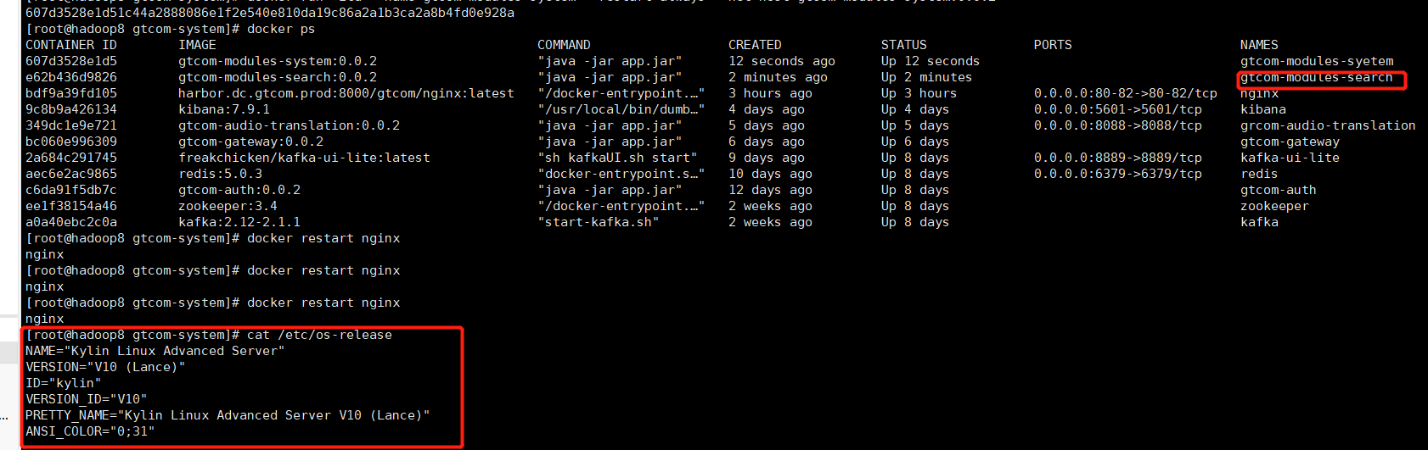

表C 1-4-27 客户端支持IE、Chrome、Firefox等主流浏览器（内测）

|  |  |  |
| --- | --- | --- |
| 测试项目 | 客户端支持IE、Chrome、Firefox等主流浏览器@数据仓储、检索和管理软件 | |
| 技术要求 | 客户端支持IE10+、Chrome、Firefox等主流浏览器 | |
| 测试方法 | 1.准备软件环境：  IE10+  Chrome >= 64.0.3282  Firefox >= Firefox 60.0  2.在不同的浏览器登录 “知识服务前台系统”。 | |
| 合格判据 | 能正常打开系统界面则判定为合格，否则判定为不合格。 | |
| 测试结果 | 使用上述三个浏览器均能打开数据采集与标引软件。 | |
| 1. | 符合（ ），不符合（ ） |
| 测试人 |  | |
| 测试时间 |  | |
| 备注 |  | |

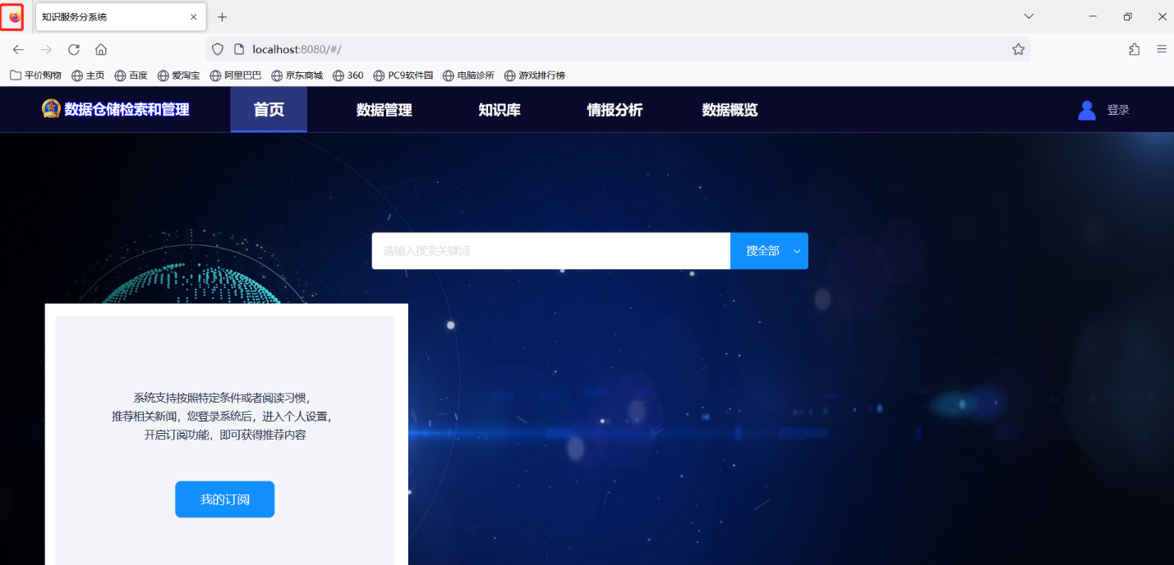

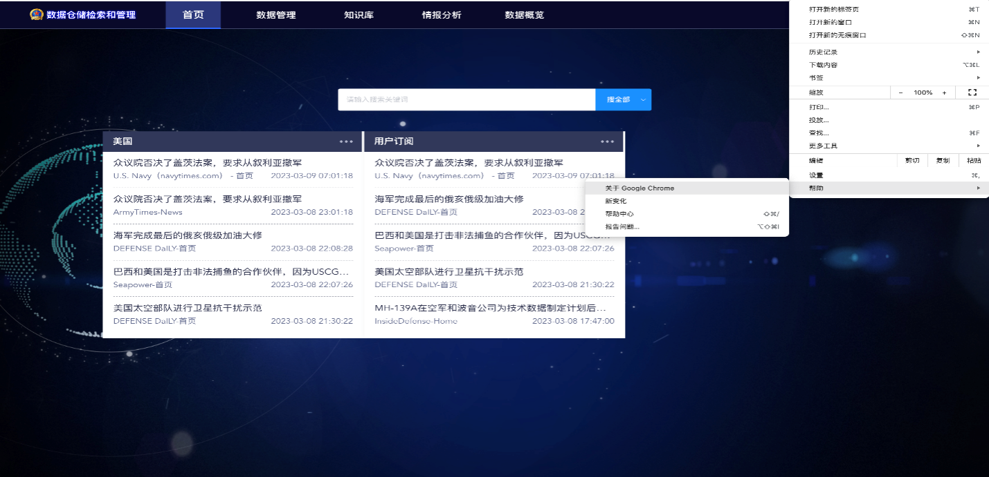

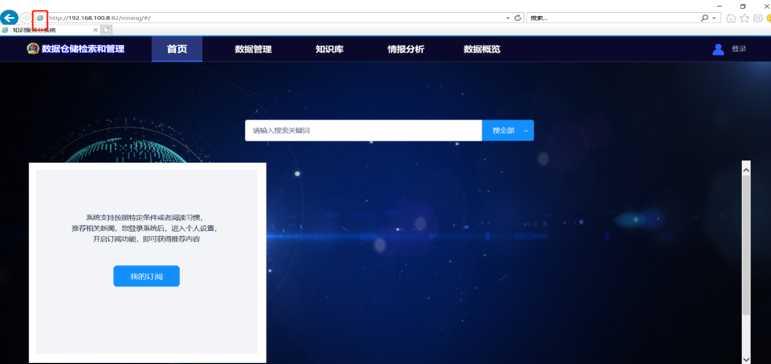

* + - 1. 情报挖掘和知识服务软件
         1. 关联信息分析

表C 1-5-1 关联信息分析（内测）

|  |  |  |
| --- | --- | --- |
| 测试项目 | 关联信息分析@情报挖掘和知识服务软件 | |
| 技术要求 | 支持利用**模式匹配和模型抽取的方法**，挖掘情报及知识的关联信息。 | |
| 测试方法 | 1.打开浏览器，登录知识服务系统；  2.点击【数据管理】->【开源数据】，选择数据分类模型、语种模型等进行数据抽取及信息关联。 | |
| 合格判据 | 抽取相关信息则判定为合格，否则判定为不合格。 | |
| 测试结果 | 可抽取相关信息。 | |
| 1. | 符合（ ），不符合（ ） |
| 测试人 |  | |
| 测试时间 |  | |
| 备注 |  | |

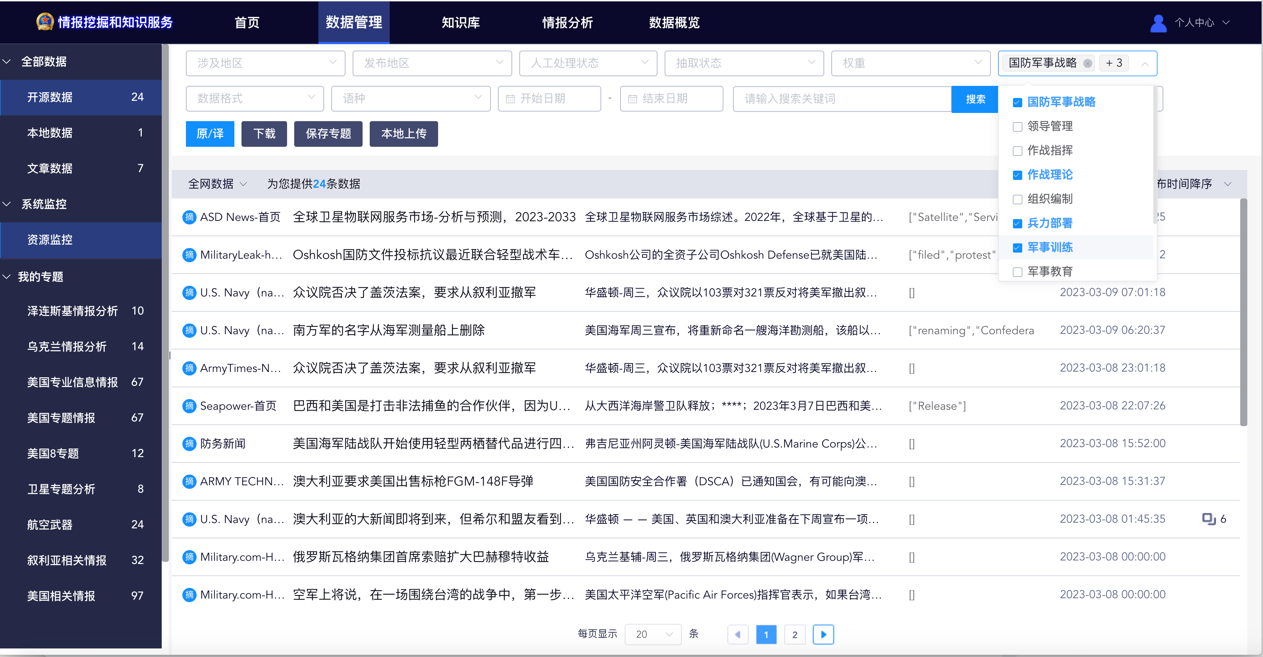

表C 1-5-2 构建情报信息（内测）

|  |  |  |
| --- | --- | --- |
| 测试项目 | 构建情报信息@情报挖掘和知识服务软件 | |
| 技术要求 | 构建情报信息。 | |
| 测试方法 | 1.打开浏览器，登录知识服务系统；  2.点击【数据管理】->【开源数据】，选择多条件进行数据搜索后，点击保存专题按钮构建专题信息。  3.点击【我的专题】展示构建成功的专题信息。 | |
| 合格判据 | 专题信息构建成功则判定为合格，否则判定为不合格。 | |
| 测试结果 | 专题信息构建成功。 | |
| 1. | 符合（ ），不符合（ ） |
| 测试人 |  | |
| 测试时间 |  | |
| 备注 |  | |



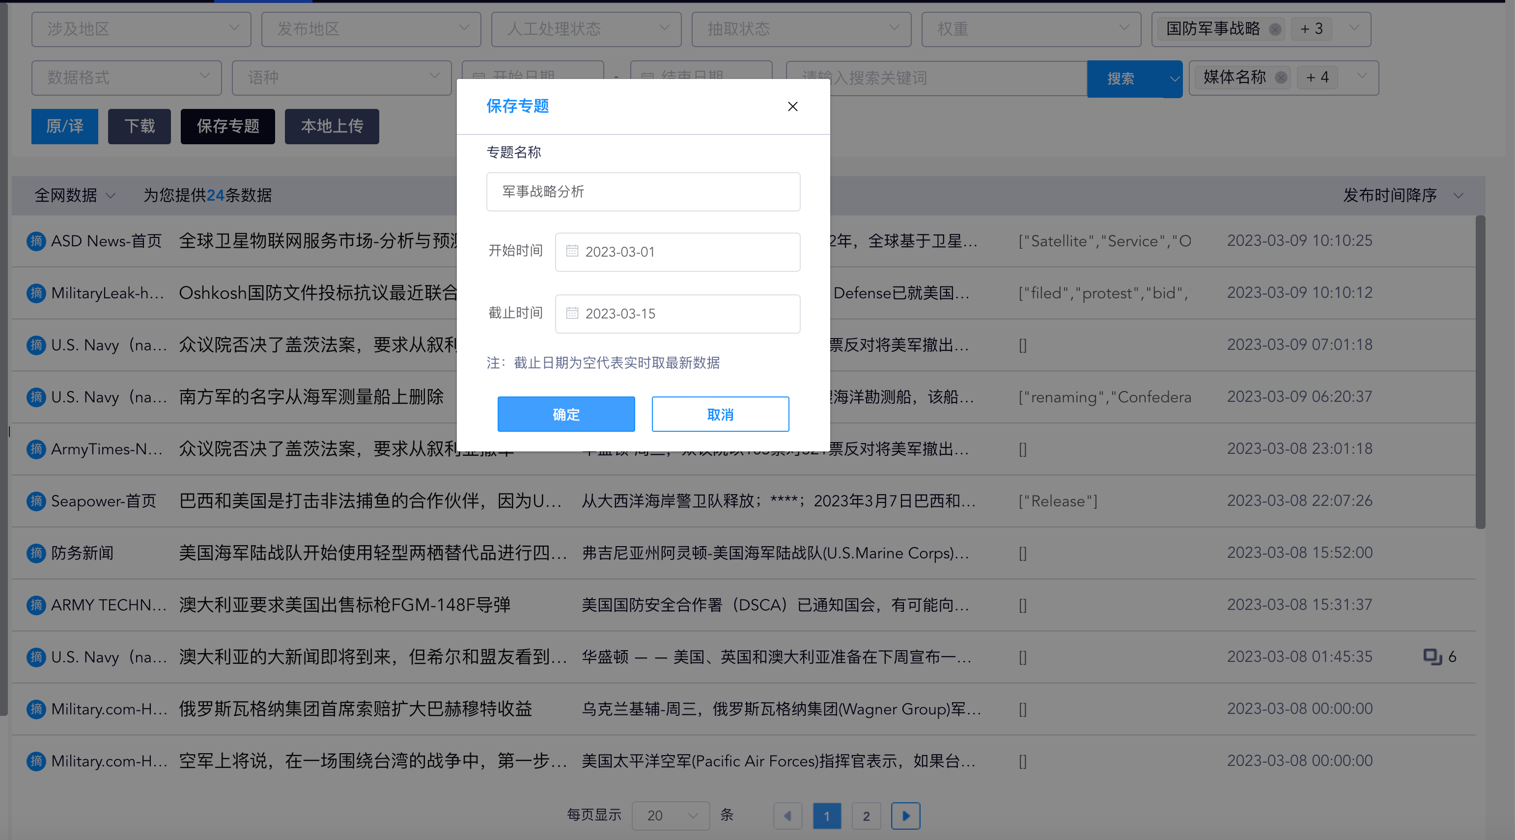

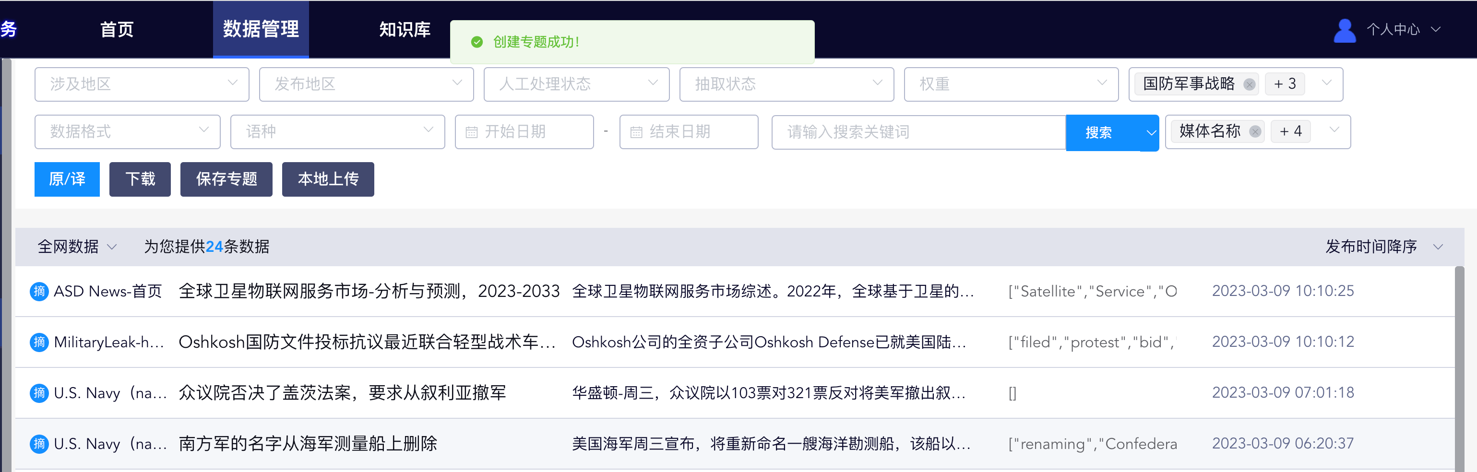

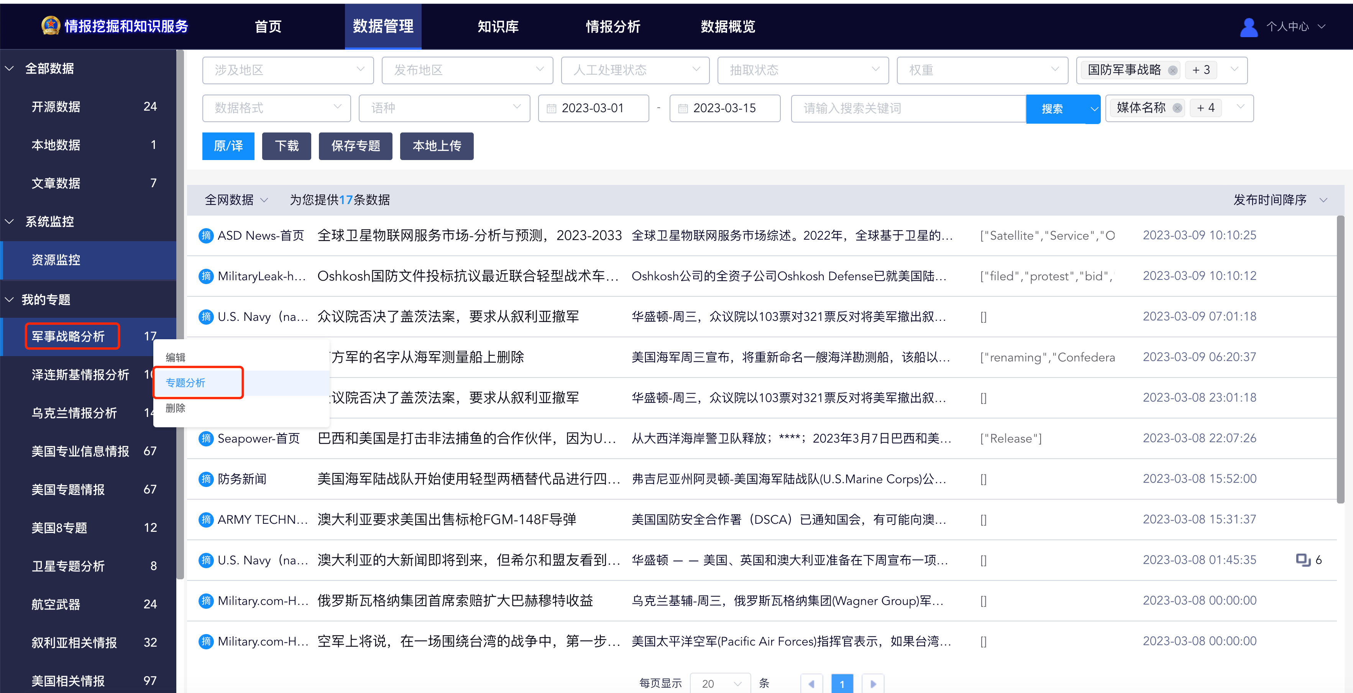

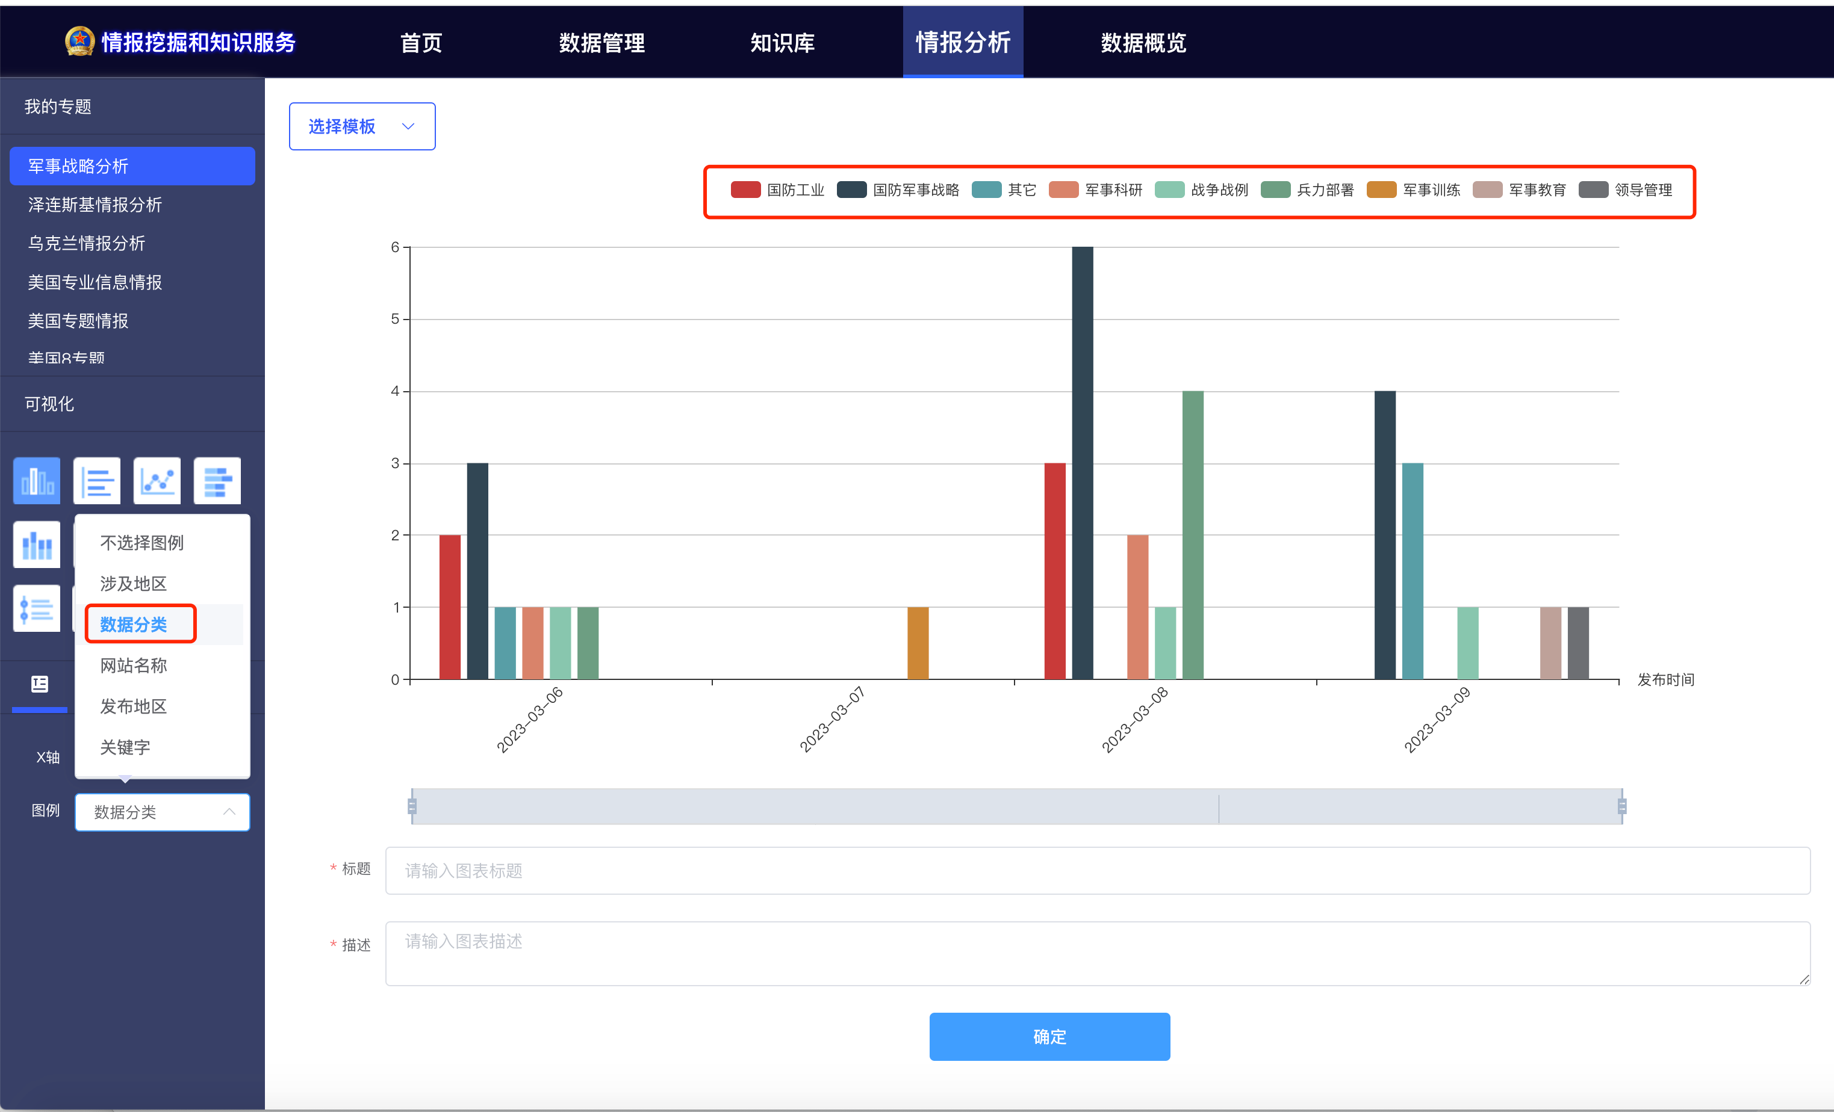

表C 1-5-3 构建知识抽取模型（内测）

|  |  |  |
| --- | --- | --- |
| 测试项目 | 构建情报信息@情报挖掘和知识服务软件 | |
| 技术要求 | 构建知识抽取模型。 | |
| 测试方法 | 1.打开浏览器，登录情报挖掘和知识服务后台管理系统；  2.点击【知识管理】->【知识建模】，点击【新建】->确认保存。  3.选择知识模型，点击【概念管理】，新建概念,输入概念相关信息，点击【ok】创建概念。  4.选择某一个概念，点击【属性】，新建属性，属性管理中输入属性的相关信息，然后点击【ok】。  5.选择知识模型，点击【关系管理】，点击【新建】，关系管理面板输入相关信息后，点击“ok“。 | |
| 合格判据 | 专题信息构建成功则判定为合格，否则判定为不合格。 | |
| 测试结果 | 创建模型成功。 | |
| 1. | 符合（ ），不符合（ ） |
| 测试人 |  | |
| 测试时间 |  | |
| 备注 |  | |

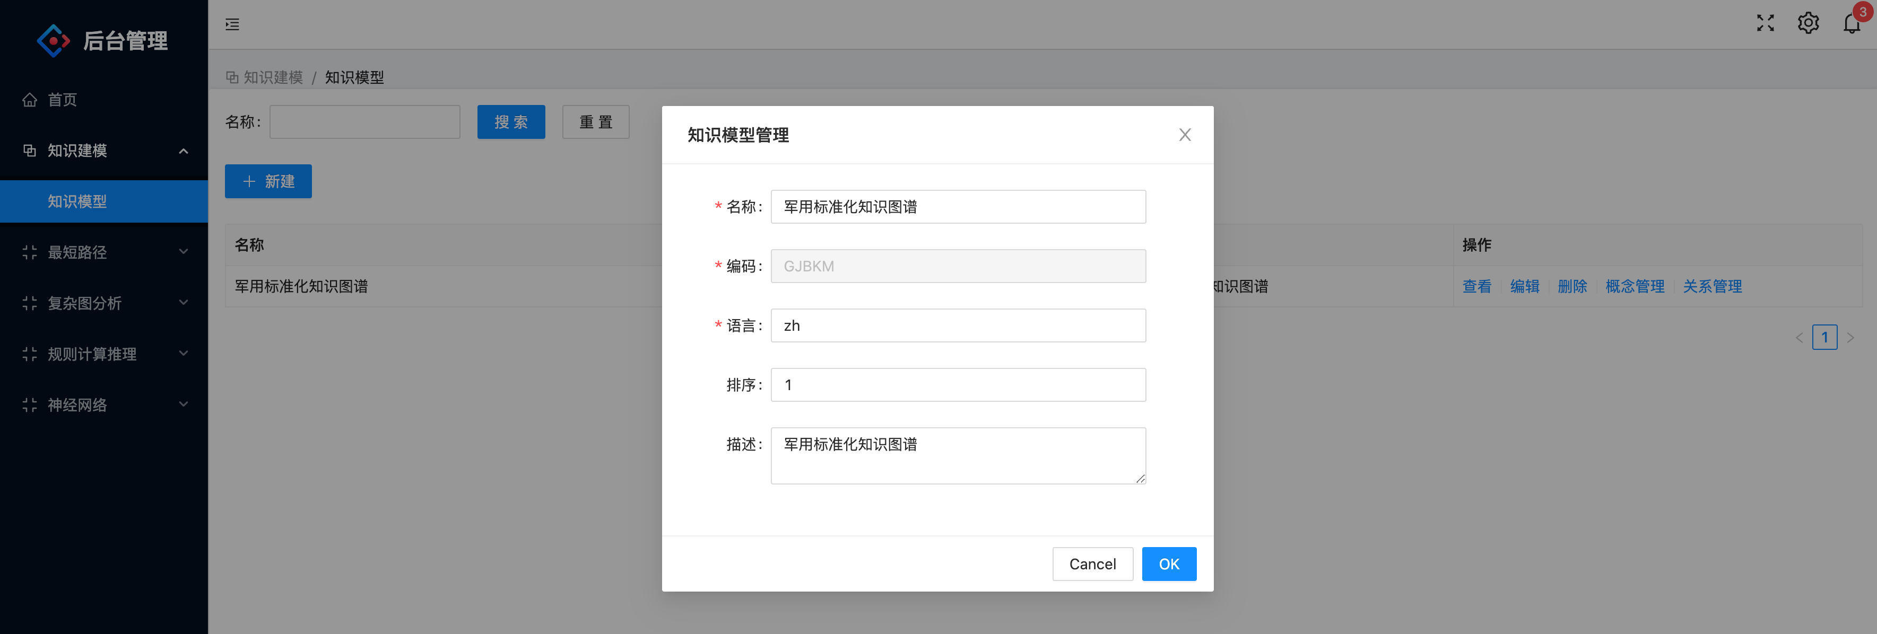

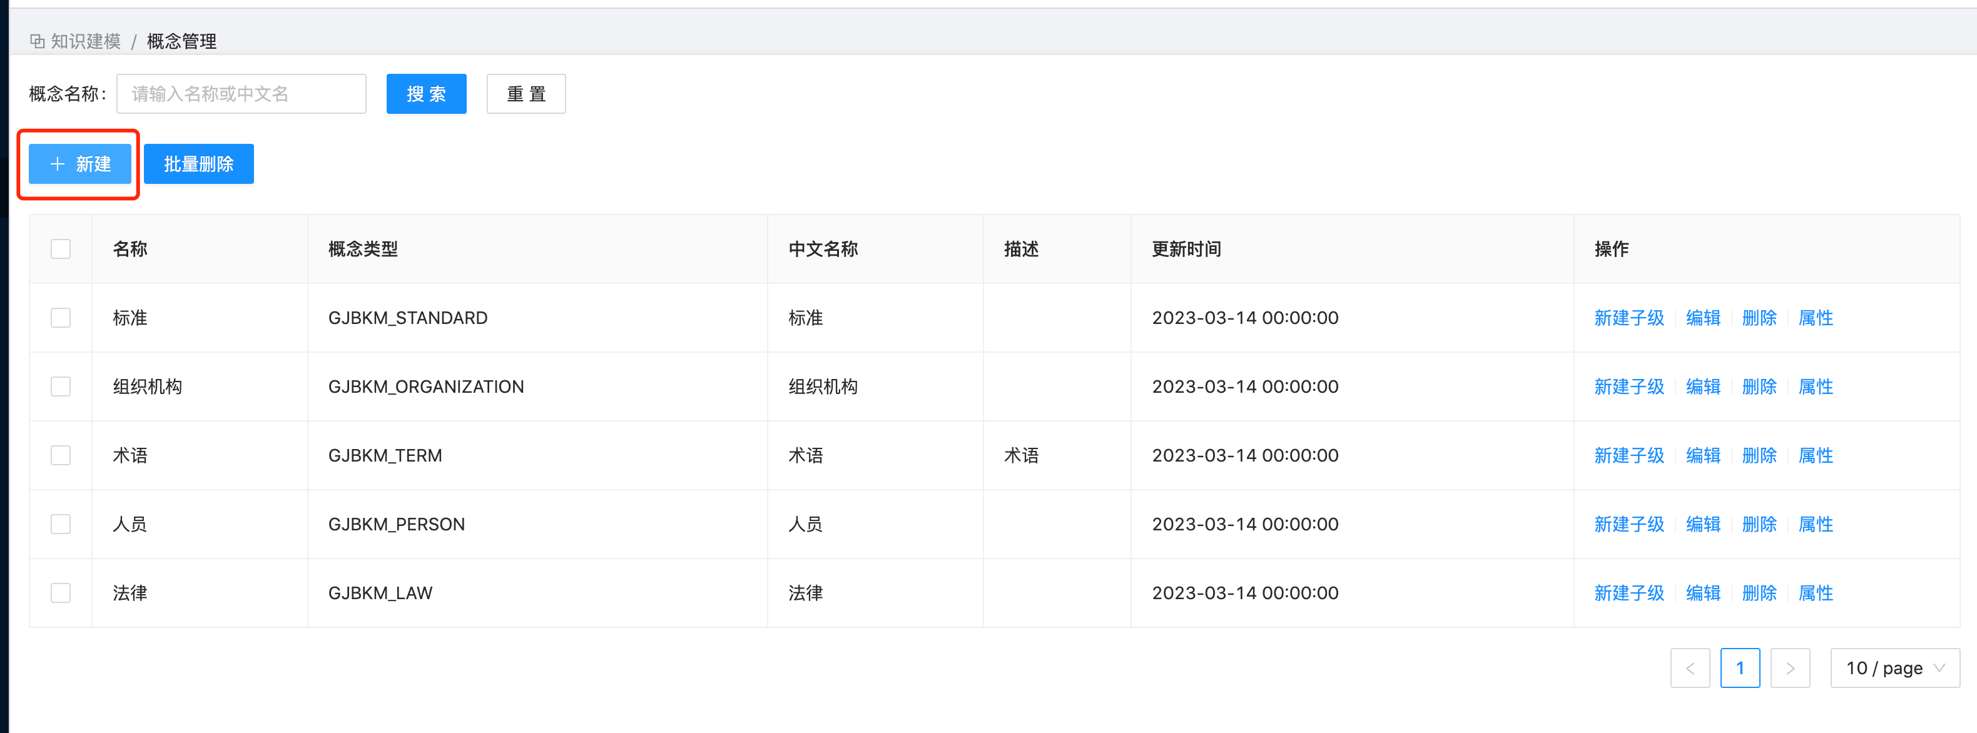

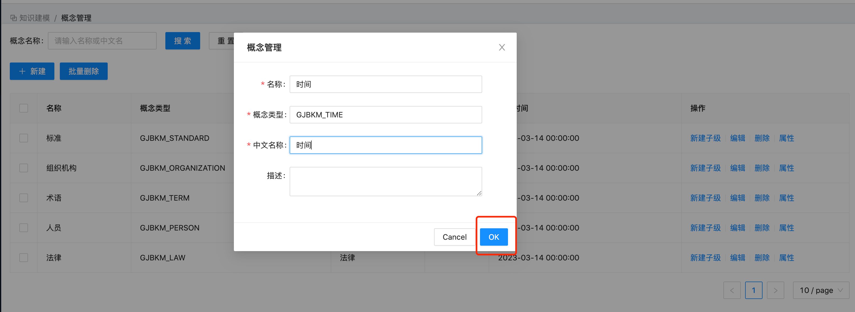

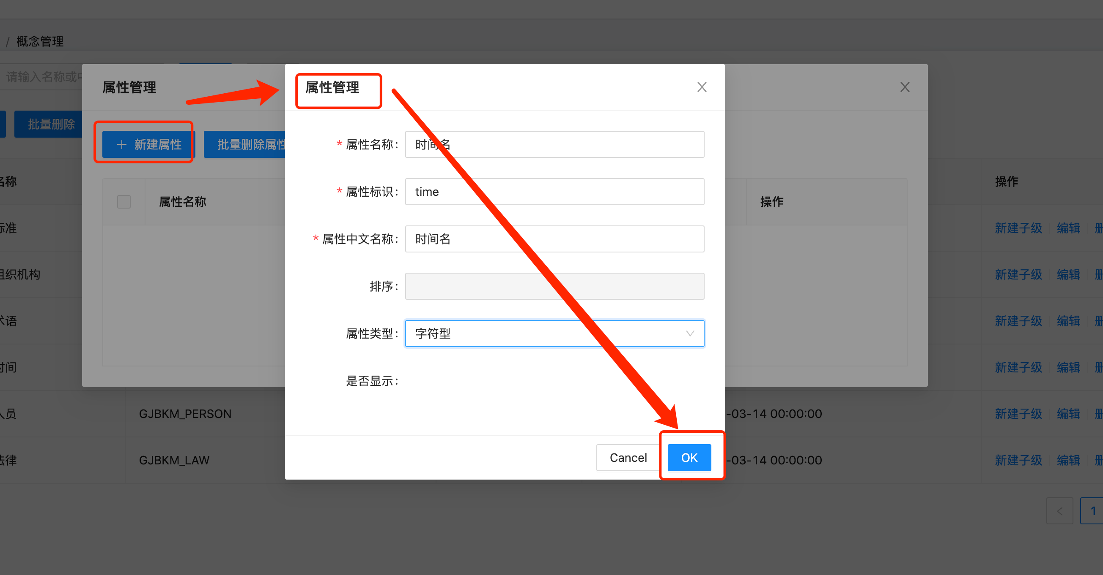

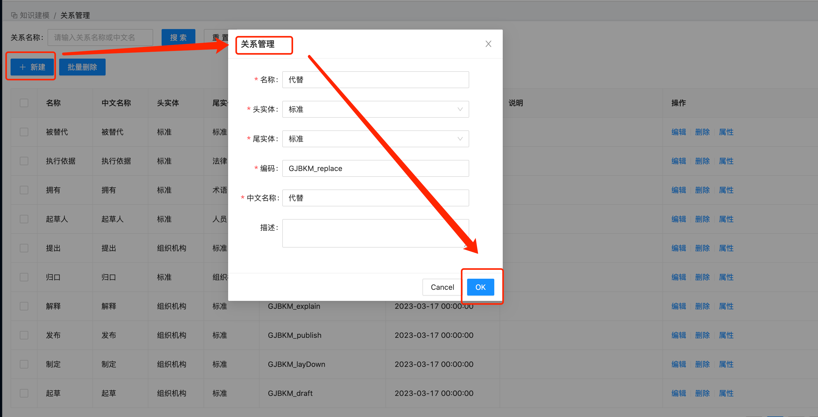

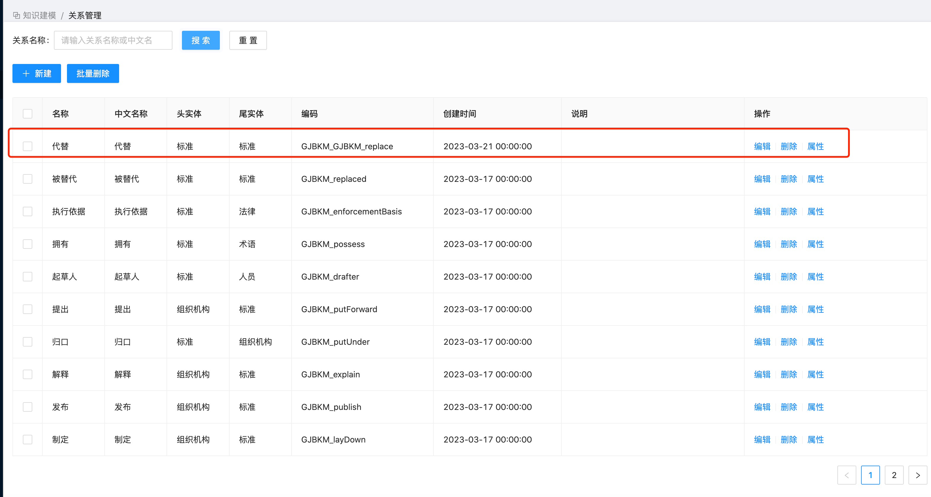

* + - * 1. 指标分析

表C 1-5-3 情报基本信息分析（内测）

|  |  |  |
| --- | --- | --- |
| 测试项目 | 情报基本信息分析@情报挖掘和知识服务软件 | |
| 技术要求 | 支持情报基本信息分析统计 | |
| 测试方法 | 1.打开浏览器，登录知识服务系统；  2.点击【数据管理】->【我的专题】，选择某一个专题，然后右键“专题分析”，进入专题基本信息分析界面。 | |
| 合格判据 | 展示专题基本信息分析则判定为合格，否则判定为不合格。 | |
| 测试结果 | 展示专题基本信息分析。 | |
| 1. | 符合（ ），不符合（ ） |
| 测试人 |  | |
| 测试时间 |  | |
| 备注 |  | |

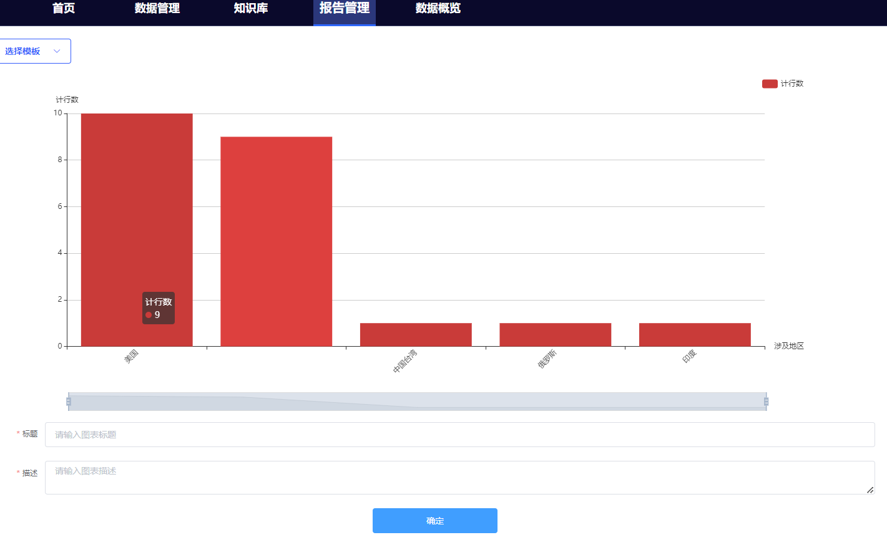

表C 1-5-4 情报分布信息分析（内测）

|  |  |  |
| --- | --- | --- |
| 测试项目 | 情报分布信息分析@情报挖掘和知识服务软件 | |
| 技术要求 | 支持情报分布信息分析统计 | |
| 测试方法 | 1.打开浏览器，登录知识服务系统；  2.点击【数据管理】->【我的专题】，选择某一个专题，然后右键“专题分析”；  3.查看【可视化】模块，选择【世界值域图】展示情报分布信息的统计数据。 | |
| 合格判据 | 展示情报分布信息的统计数据则判定为合格，否则判定为不合格。 | |
| 测试结果 | 展示情报分布信息的统计数据。 | |
| 1. | 符合（ ），不符合（ ） |
| 测试人 |  | |
| 测试时间 |  | |
| 备注 |  | |

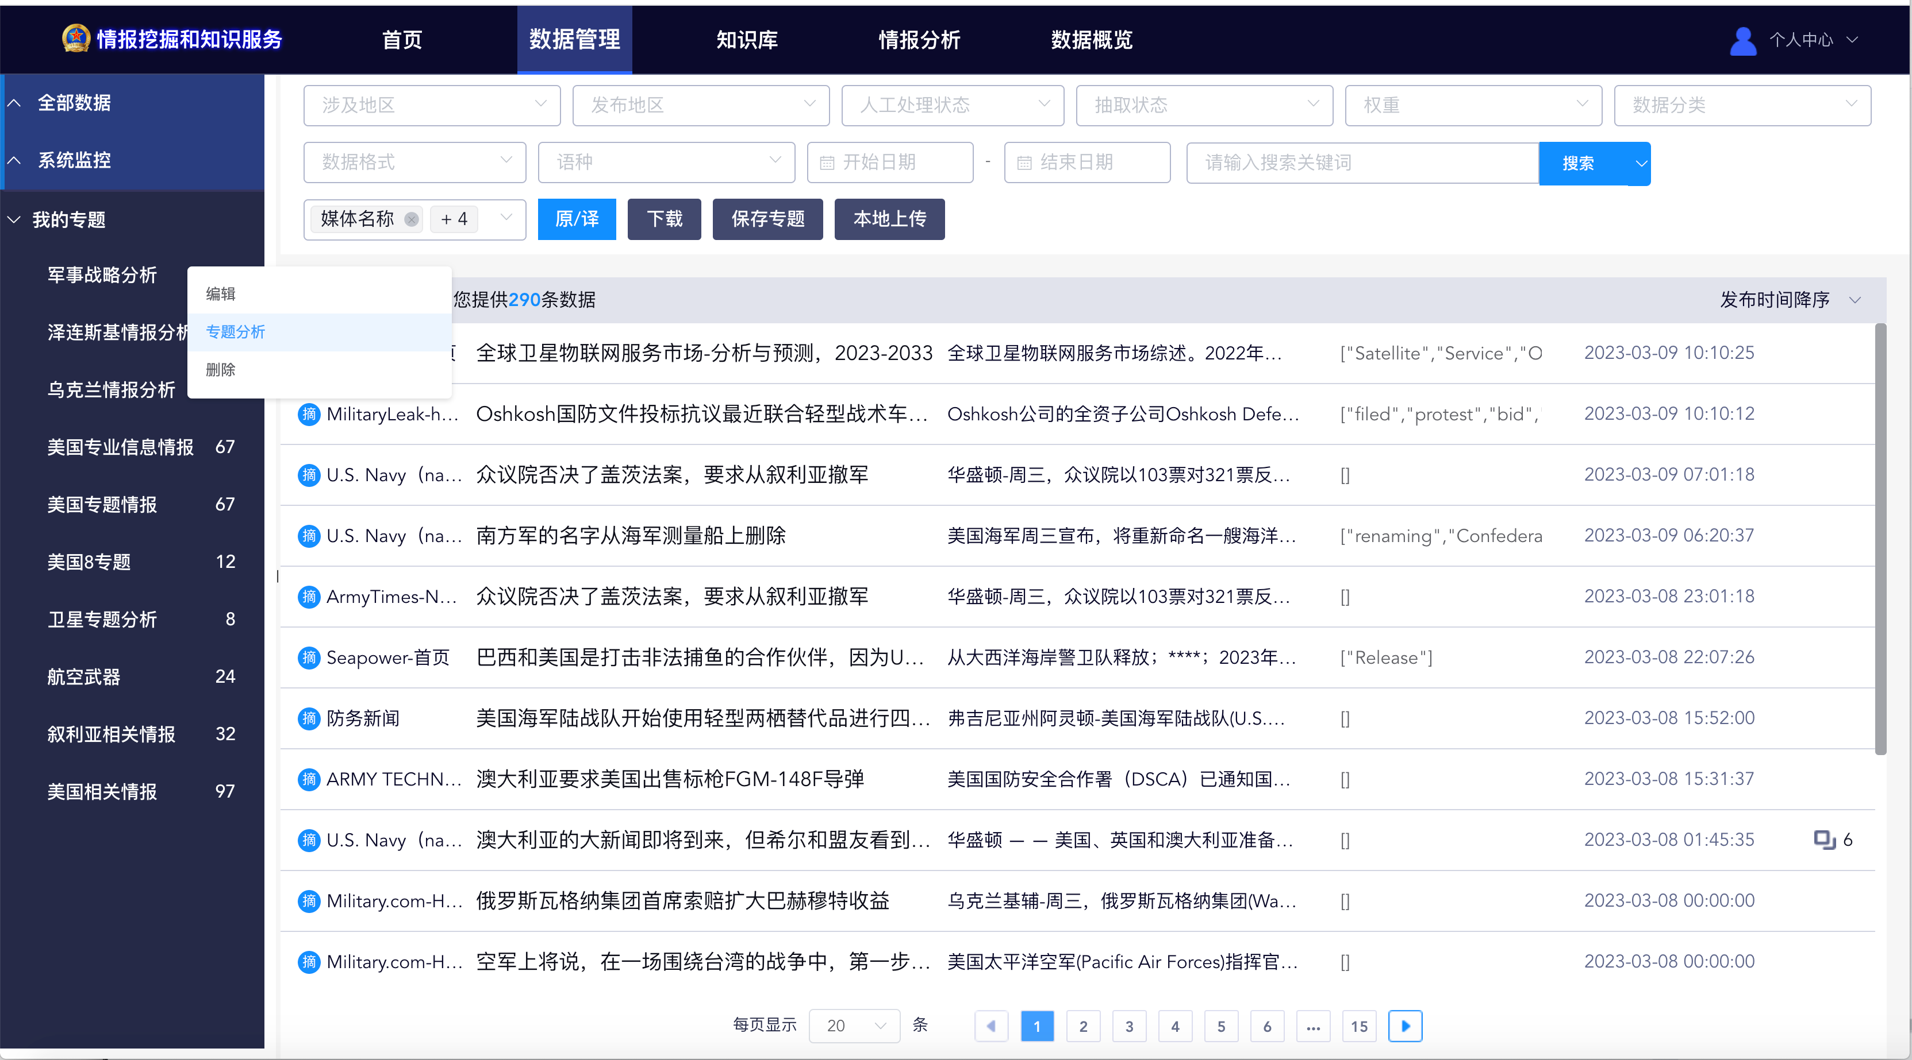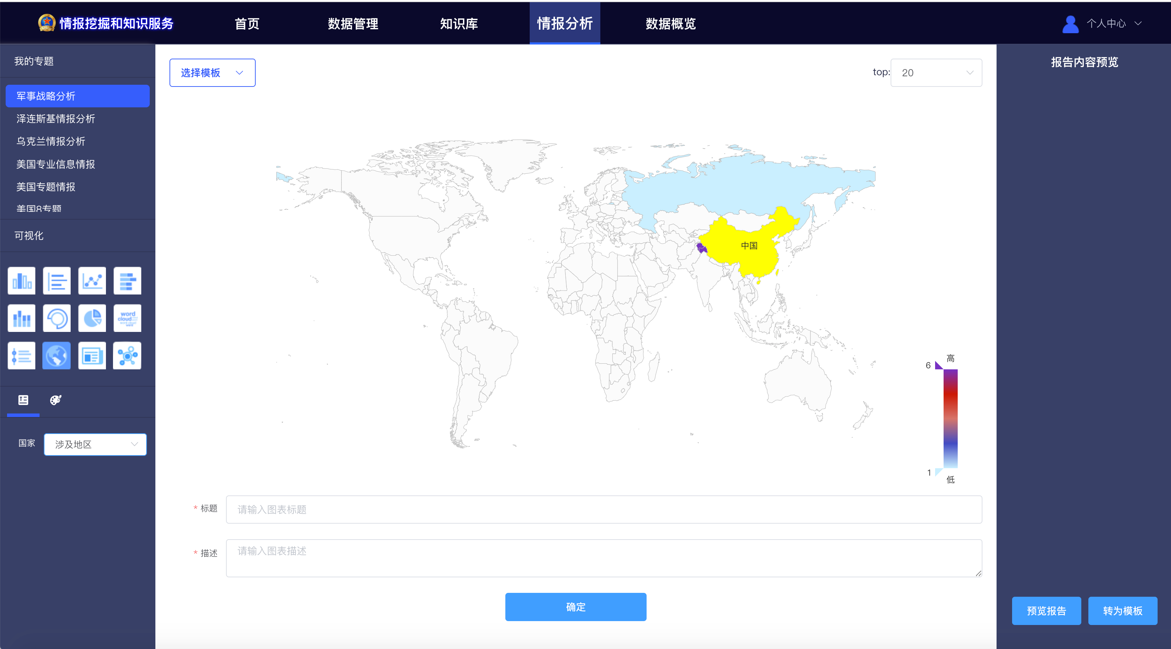

表C 1-5-5 情报分类信息分析（内测）

|  |  |  |
| --- | --- | --- |
| 测试项目 | 情报分类信息分析@情报挖掘和知识服务软件 | |
| 技术要求 | 支持情报分类信息分析。 | |
| 测试方法 | 1.打开浏览器，登录知识服务系统；  2.点击【数据管理】->【我的专题】，选择某一个专题，然后右键“专题分析”；  3.查看【可视化】模块，选择某一个支持数据分类的可视化图形。X/y轴或者图例选择【数据分类】展示情报分类信息的统计数据。 | |
| 合格判据 | 展示情报分类信息的统计数据则判定为合格，否则判定为不合格。 | |
| 测试结果 | 展示情报分类信息的统计数据。 | |
| 1. | 符合（ ），不符合（ ） |
| 测试人 |  | |
| 测试时间 |  | |
| 备注 |  | |

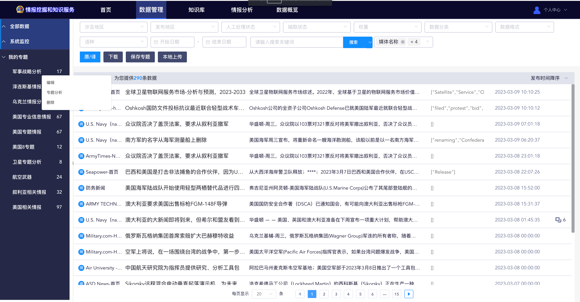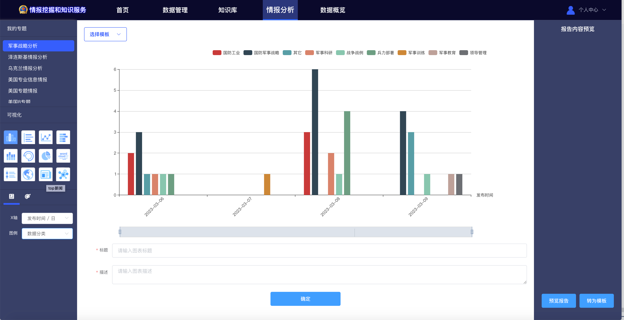

* 表C 1-5-6 情报筛选条件对指标信息进行统计（内测）

|  |  |  |
| --- | --- | --- |
| 测试项目 | 根据筛选条件对指标信息进行统计@情报挖掘和知识服务软件 | |
| 技术要求 | 支持根据单位、作者、领域等多个维度进行筛选，根据筛选条件对指标信息进行统计。 | |
| 测试方法 | 1.打开浏览器，登录知识服务系统；  2.在【数据管理】->【全部数据】->【开源数据】选择检索条件，点击【搜索】检索数据，然后点击【保存专题】，输入：专题名称、开始时间、截止时间。点击【确认】然后生成新的专题；  3.然后右键“专题分析”，然后跳转到【报告管理】，查看【可视化】模块，选择各种图进行分析。 | |
| 合格判据 | 根据筛选条件对信息进行统计则判定为合格，否则判定为不合格。 | |
| 测试结果 | 根据筛选条件对信息进行统计。 | |
| 1. | 符合（ ），不符合（ ） |
| 测试人 |  | |
| 测试时间 |  | |
| 备注 |  | |

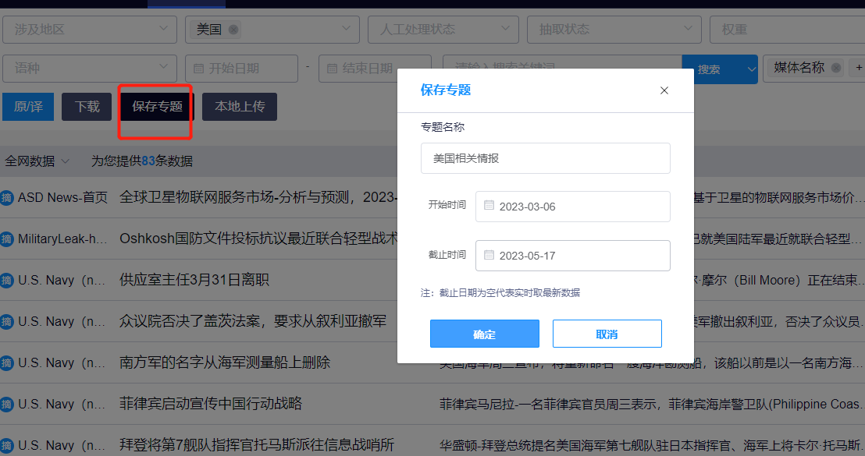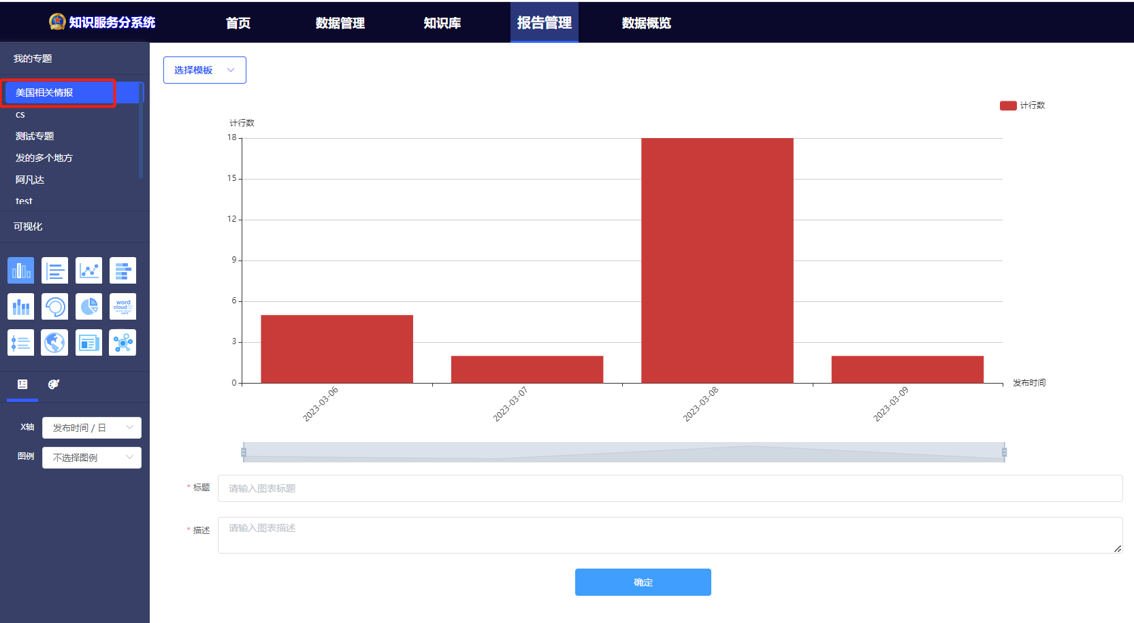

表C 1-5-7 统计分析（缺截图）（内测）

|  |  |  |
| --- | --- | --- |
| 测试项目 | 统计分析@情报挖掘和知识服务软件 | |
| 技术要求 | 支持对标准内容指标的一致性进行统计分析。 | |
| 测试方法 | 1.打开浏览器，登录“情报挖掘和知识”后台管理系统；  2.点击【算法工具箱】下【一致性分析】，输入“拜登”跟 “中国”。 | |
| 合格判据 | 根据筛选条件对信息进行统计则判定为合格，否则判定为不合格。 | |
| 测试结果 | 输出结果为：“乔·拜登”跟“中华人民共和国”。  效果：将用户输入的信息 ；校正为公认的信息 以此来消除输入信息的歧义；达到一致性校验的效果。 | |
| 1. | 符合（ ），不符合（ ） |
| 测试人 |  | |
| 测试时间 |  | |
| 备注 |  | |

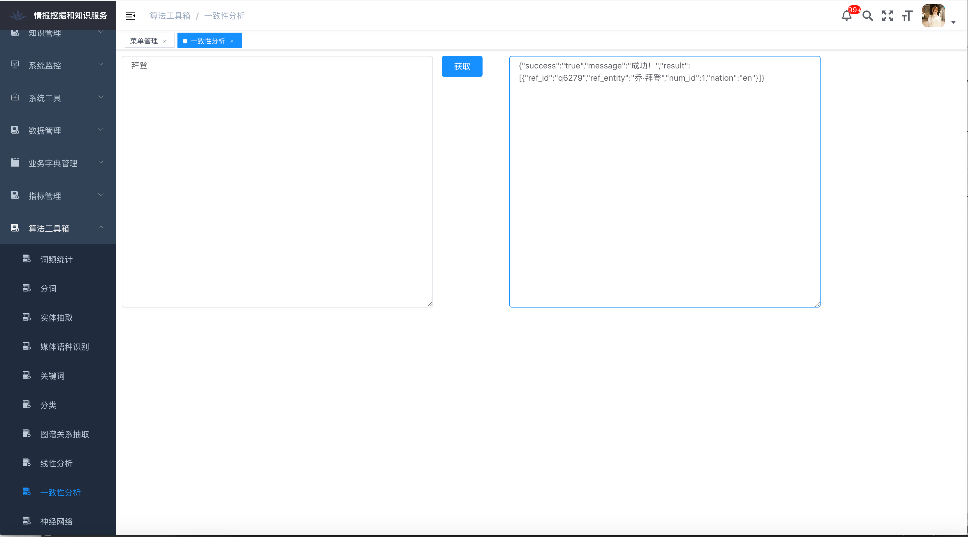

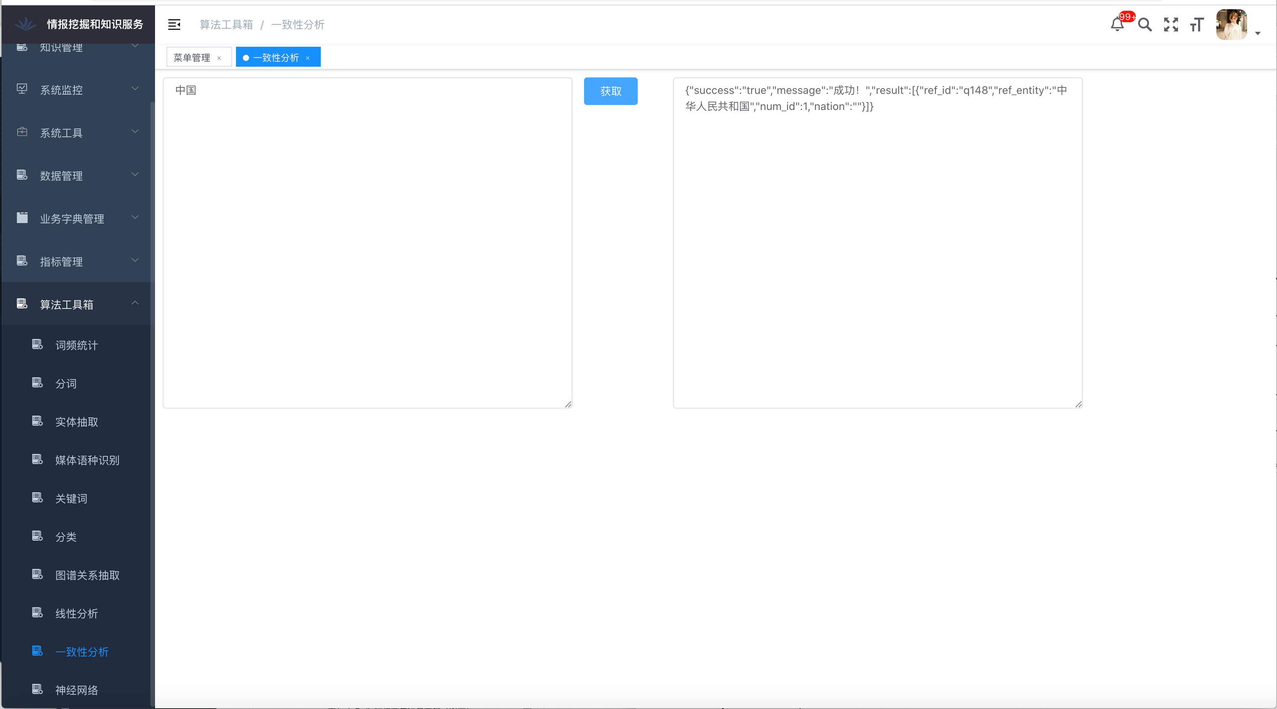

* + - * 1. 指标维护

表C 1-5-8 指标数据在线审核（内测）

|  |  |  |
| --- | --- | --- |
| 测试项目 | 指标数据在线审核@情报挖掘和知识服务软件 | |
| 技术要求 | 支持指标数据包在线审核。 | |
| 测试方法 | 1.打开浏览器，登录知识服务后台管理系统；  2.点击【指标管理】->【数据指标】选择任意一指标信息，点击【在线审核】，查看指标详情，进行指标审核；  3.点击确认按钮完成审核。 | |
| 合格判据 | 审核完成则判定为合格，否则判定为不合格。 | |
| 测试结果 | 按以上测试步骤可对指标数据进行在线审核。 | |
| 1. | 符合（ ），不符合（ ） |
| 测试人 |  | |
| 测试时间 |  | |
| 备注 |  | |

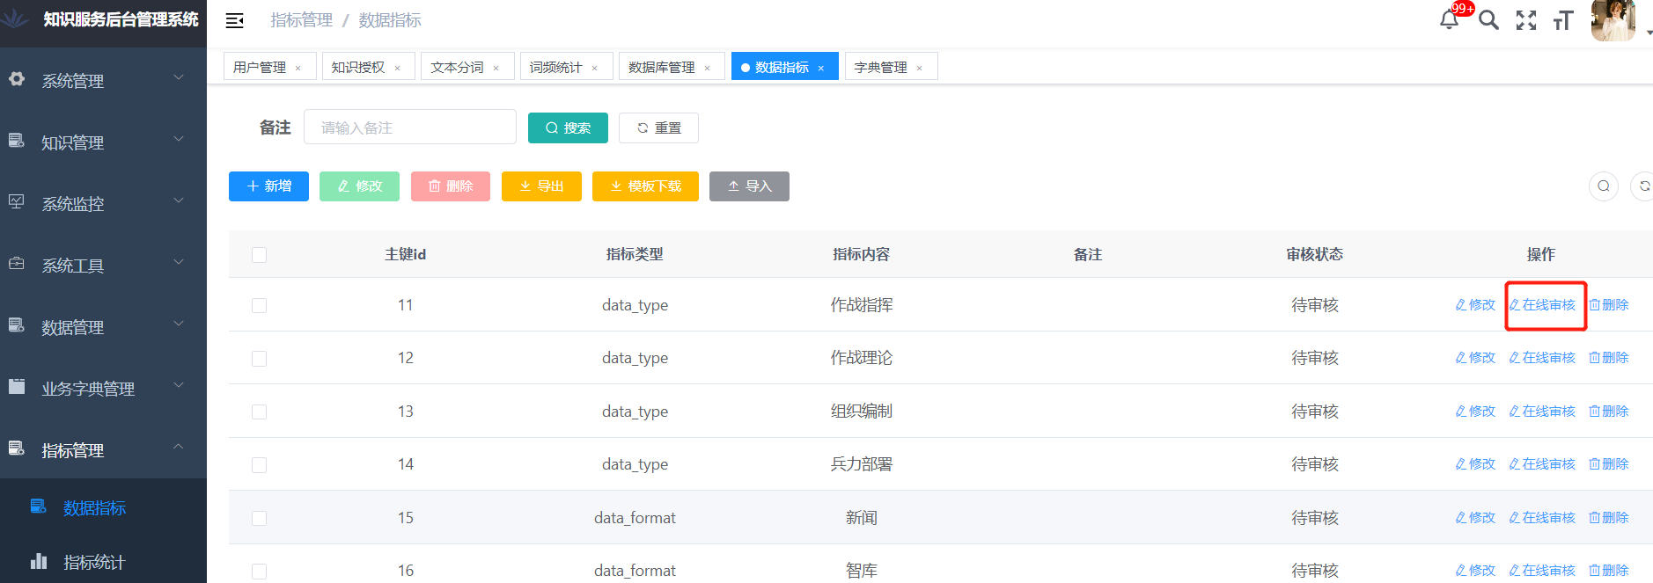

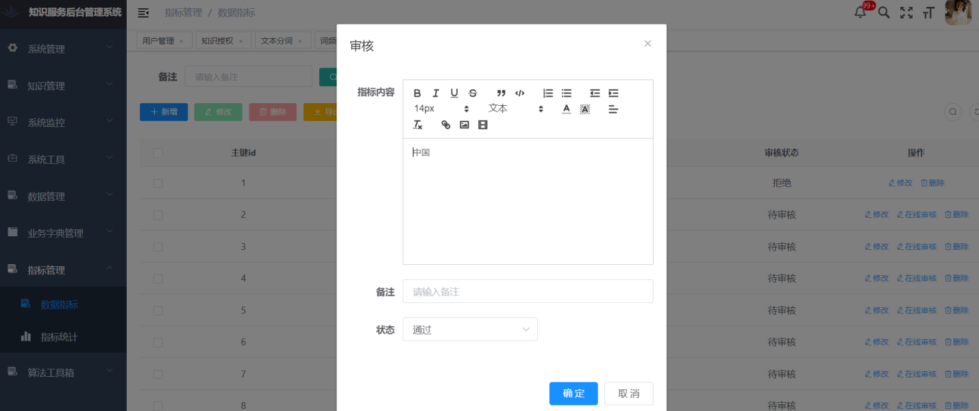

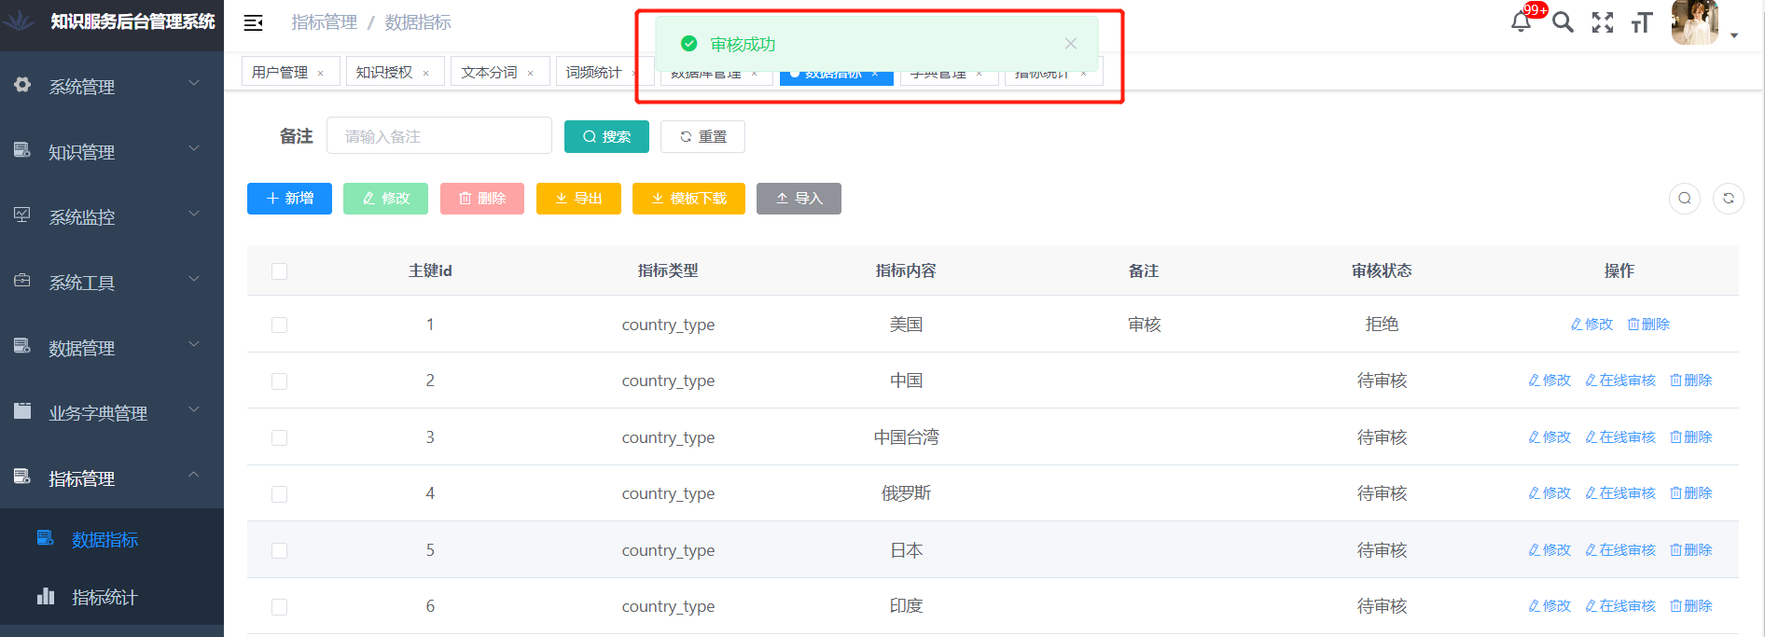

表C 1-5-9 敏感信息高亮提示（内测）

|  |  |  |
| --- | --- | --- |
| 测试项目 | 敏感信息高亮提示@情报挖掘和知识服务软件 | |
| 技术要求 | 支持对数据包中敏感信息的词汇等进行高亮提示。 | |
| 测试方法 | 1.打开浏览器，登录知识服务后台管理系统；  2.点击【系统管理】->【字典管理】添加敏感信息，  3.点击【指标管理】->【数据指标】，当某一个指标内容中出现字典中的敏感词时高亮显示。 | |
| 合格判据 | 敏感信息高亮提示则判定为合格，否则判定为不合格。 | |
| 测试结果 | 敏感信息高亮提示。 | |
| 1. | 符合（ ），不符合（ ） |
| 测试人 |  | |
| 测试时间 |  | |
| 备注 |  | |

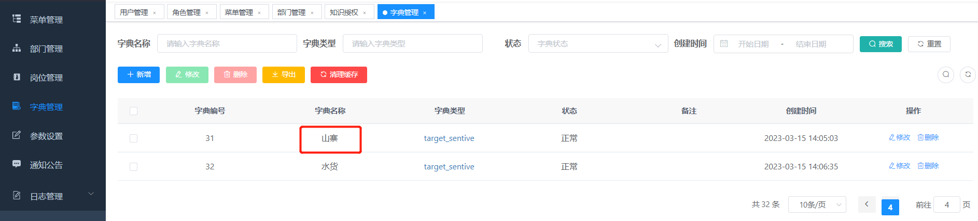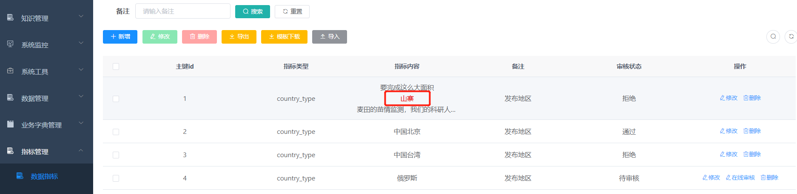

表C 1-5-10 指标数据查看（内测）

|  |  |  |  |  |
| --- | --- | --- | --- | --- |
| 测试项目 | 指标数据查看@情报挖掘和知识服务软件 | | | |
| 技术要求 | 支持指标数据包实时查看，可对需要调整的指标数据包进行修改维护。 | | | |
| 测试方法 | 1.打开浏览器，登录知识服务后台管理系统；  2.点击【指标管理】查看指标详情列表；  3.点击【指标管理】->【数据指标】选择任意一指标信息，点击按钮【修改】；  4.修改内容后，点击【确认】修改完成。 | | | |
| 合格判据 | 1.可实时查看指标数据则判定为合格，否则判定为不合格；  2.提示“修改成功”则判定为合格，否则判定为不合格。 | | | |
| 测试结果 | 1.可实时查看指标数据；  2.可成功修改数据。 | | | |
| 1. | 符合（ ），不符合（ ） | 2. | 符合（ ），不符合（ ） |
| 测试人 |  | | | |
| 测试时间 |  | | | |
| 备注 |  | | | |

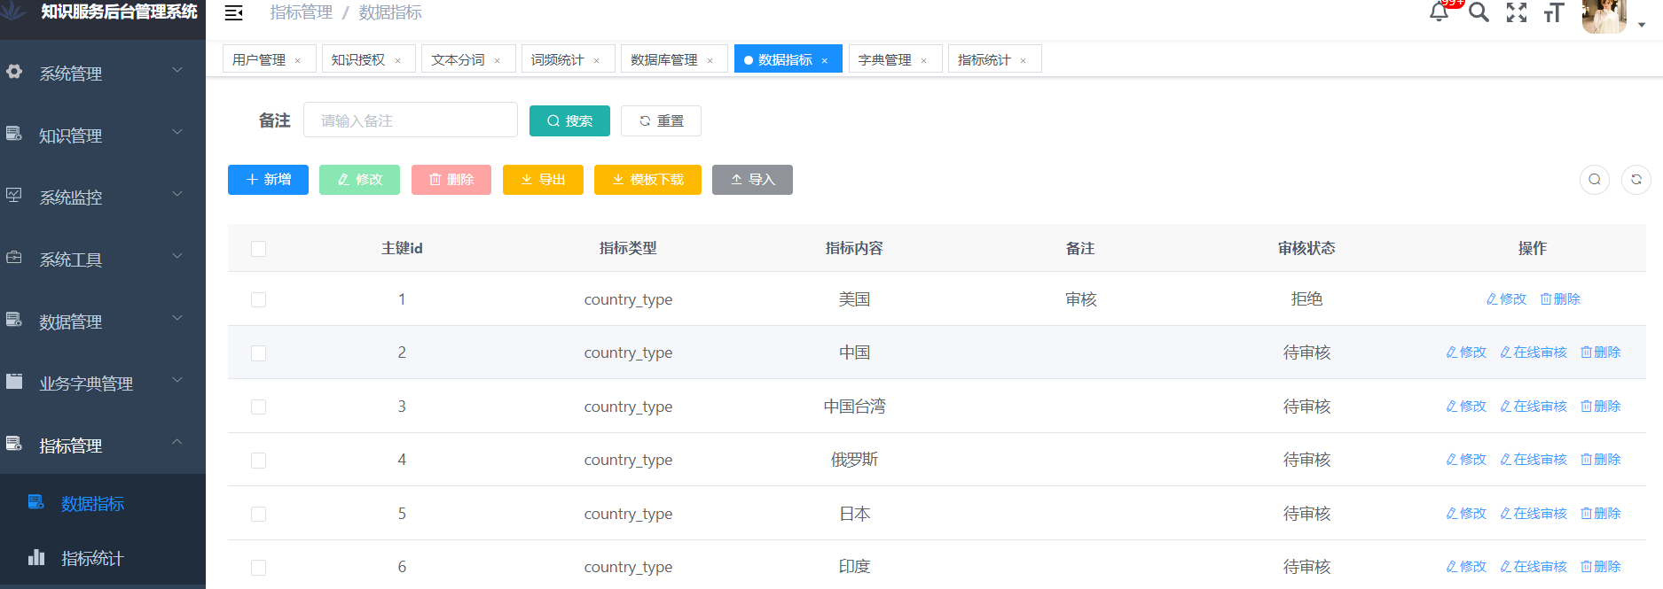

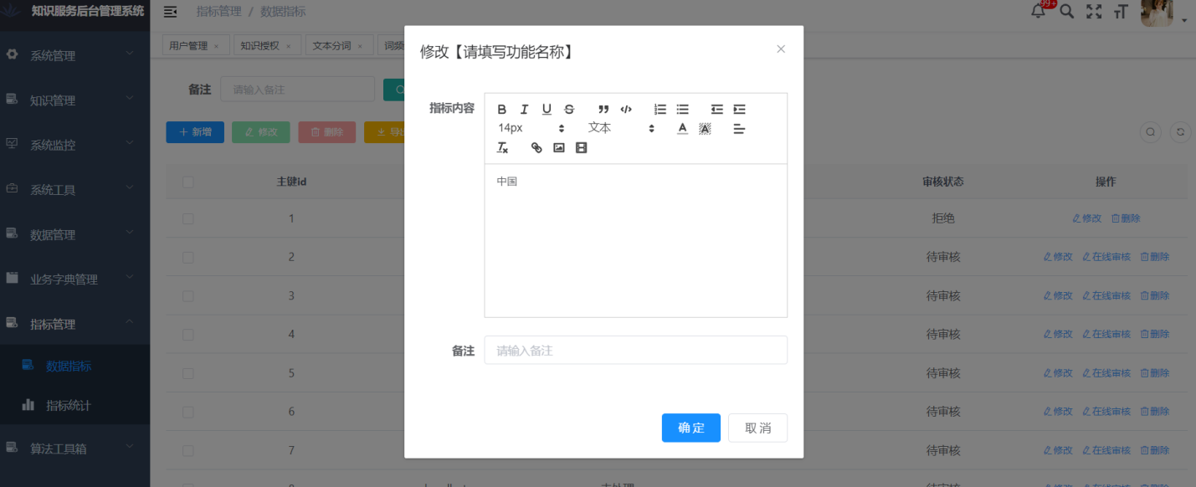

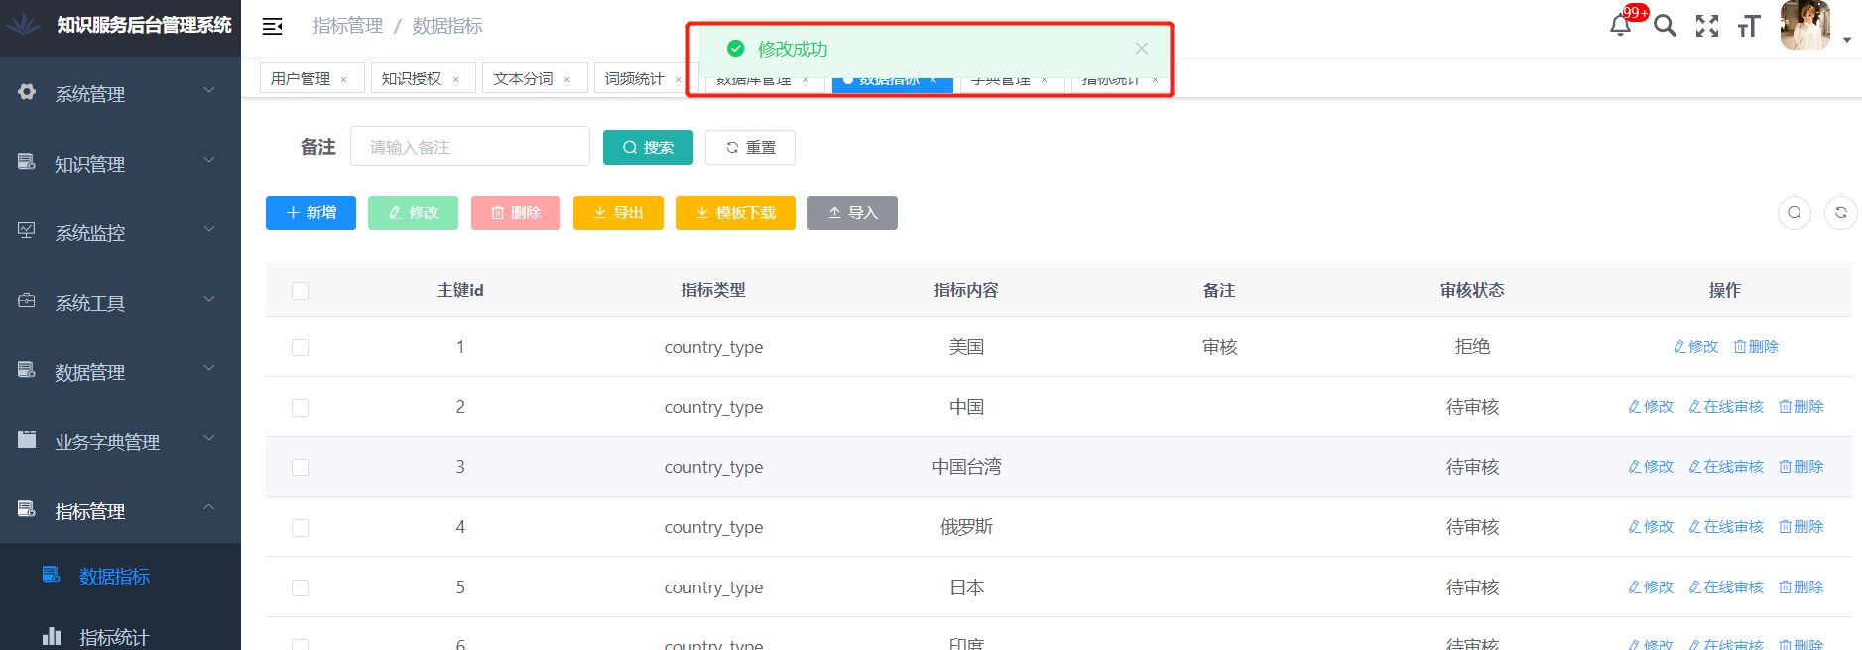

表C 1-5-11 指标信息统计（内测）

|  |  |  |
| --- | --- | --- |
| 测试项目 | 指标信息统计@情报挖掘和知识服务软件 | |
| 技术要求 | 支持汇总指标信息统计。 | |
| 测试方法 | 1.打开浏览器，登录知识服务后台管理系统；  2.点击【指标管理】->【数据统计】展示指标信息统计结果。 | |
| 合格判据 | 支持指标信息统计则判定为合格，否则判定为不合格； | |
| 测试结果 | 指标信息统计。 | |
| 1. | 符合（ ），不符合（ ） |
| 测试人 |  | |
| 测试时间 |  | |
| 备注 |  | |

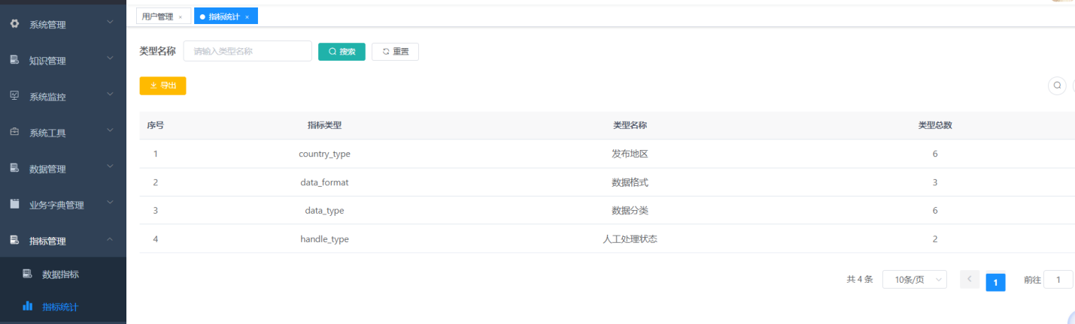

表C 1-5-11 指标信息导出（内测）

|  |  |  |
| --- | --- | --- |
| 测试项目 | 指标信息导出@情报挖掘和知识服务软件 | |
| 技术要求 | 支持汇总指标信息导出功能。 | |
| 测试方法 | 1.打开浏览器，登录知识服务后台管理系统；  2.点击【指标管理】->【数据指标】任意选择一条或多条指标信息，点击【导出】导出指标信息。 | |
| 合格判据 | 支持指标信息导出则判定为合格，否则判定为不合格； | |
| 测试结果 | 指标信息导出。 | |
| 1. | 符合（ ），不符合（ ） |
| 测试人 |  | |
| 测试时间 |  | |
| 备注 |  | |

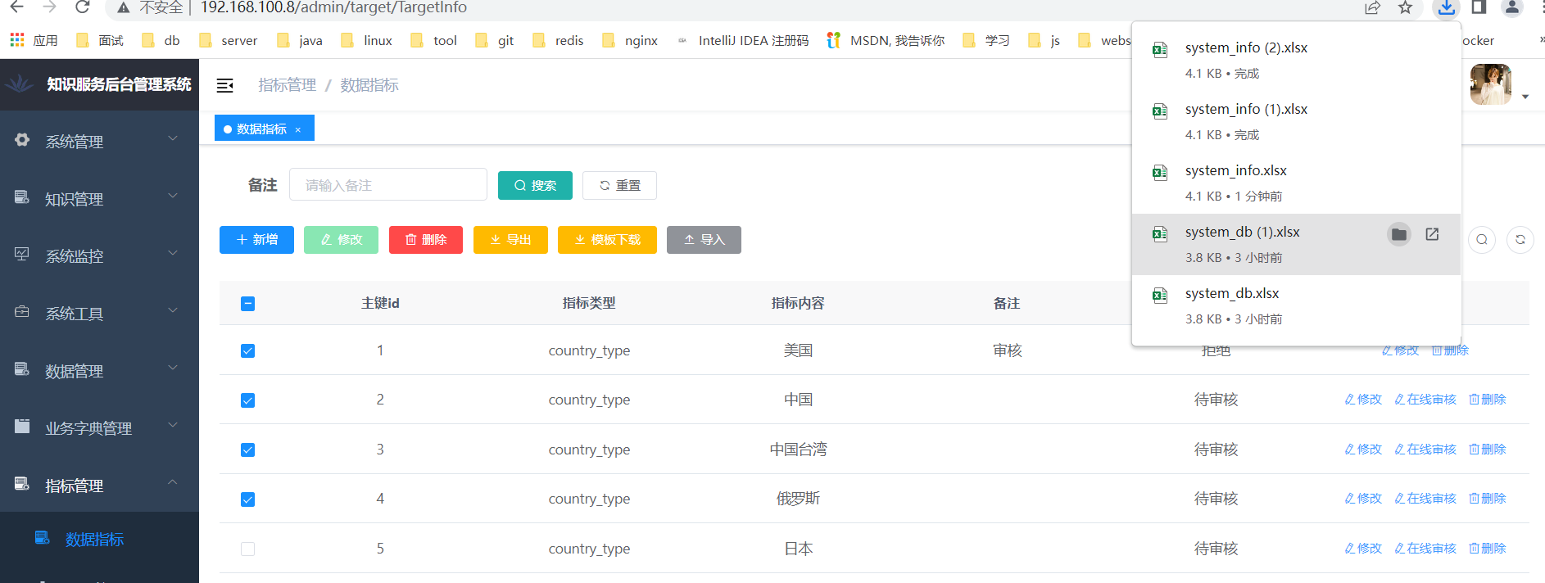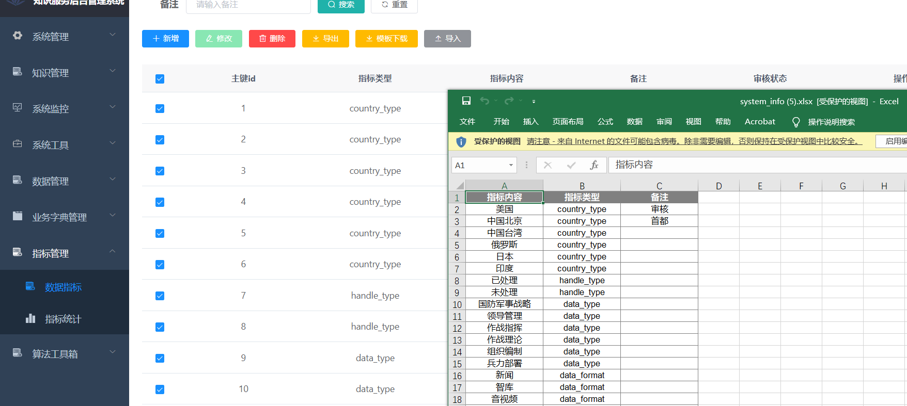

* + - * 1. 文献关系图谱生成

表C 1-5-12 文献关系图谱生成（内测）

|  |  |  |
| --- | --- | --- |
| 测试项目 | 文献关系图谱生成@情报挖掘和知识服务软件 | |
| 技术要求 | 支持根据关系信息分析模块所提取的文献作者、文献所属领域、文献关联关系、文献历史版本等信息，生成文献关系图谱，包括作者关联信息、领域关联信息、文献历史记录信息等功能。 | |
| 测试方法 | 1.打开浏览器，登录知识服务后台系统；  2.点击【知识管理】->【知识模型】->【查看】，选择【最短路径】->【推理规则】->点击【推理】查看。 | |
| 合格判据 | 显示实体间关系。 | |
| 测试结果 | 可看到文献标准的关系。 | |
| 1. | 符合（ ），不符合（ ） |
| 测试人 |  | |
| 测试时间 |  | |
| 备注 |  | |

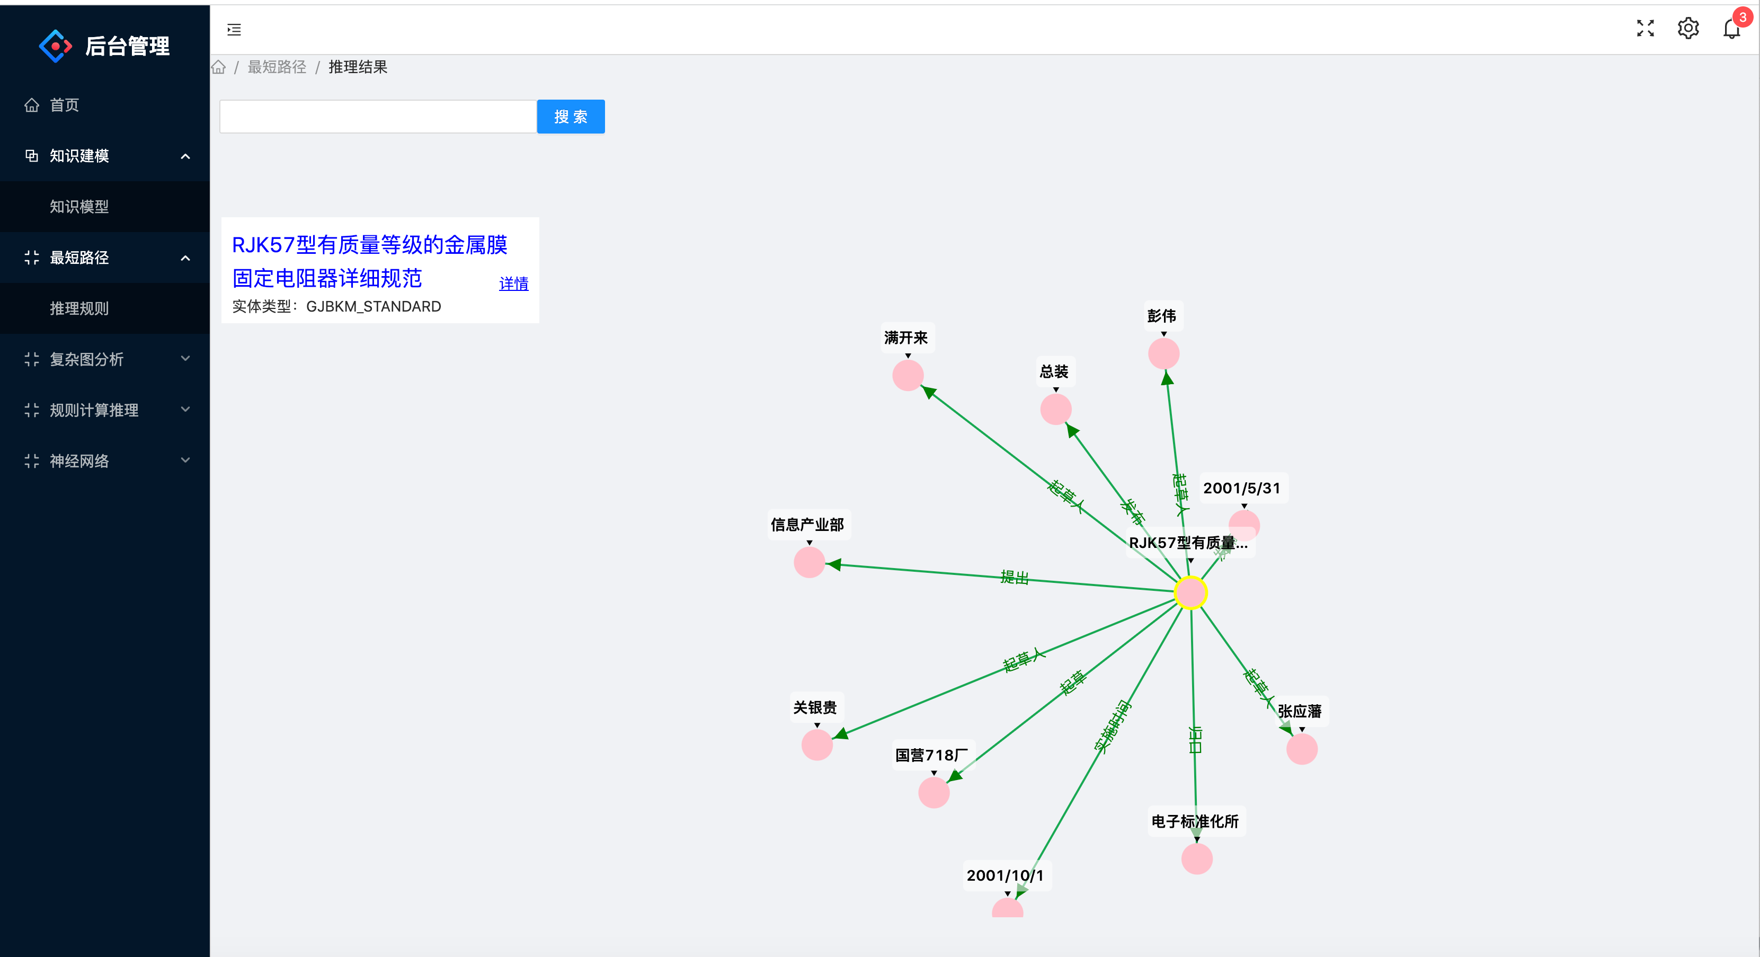

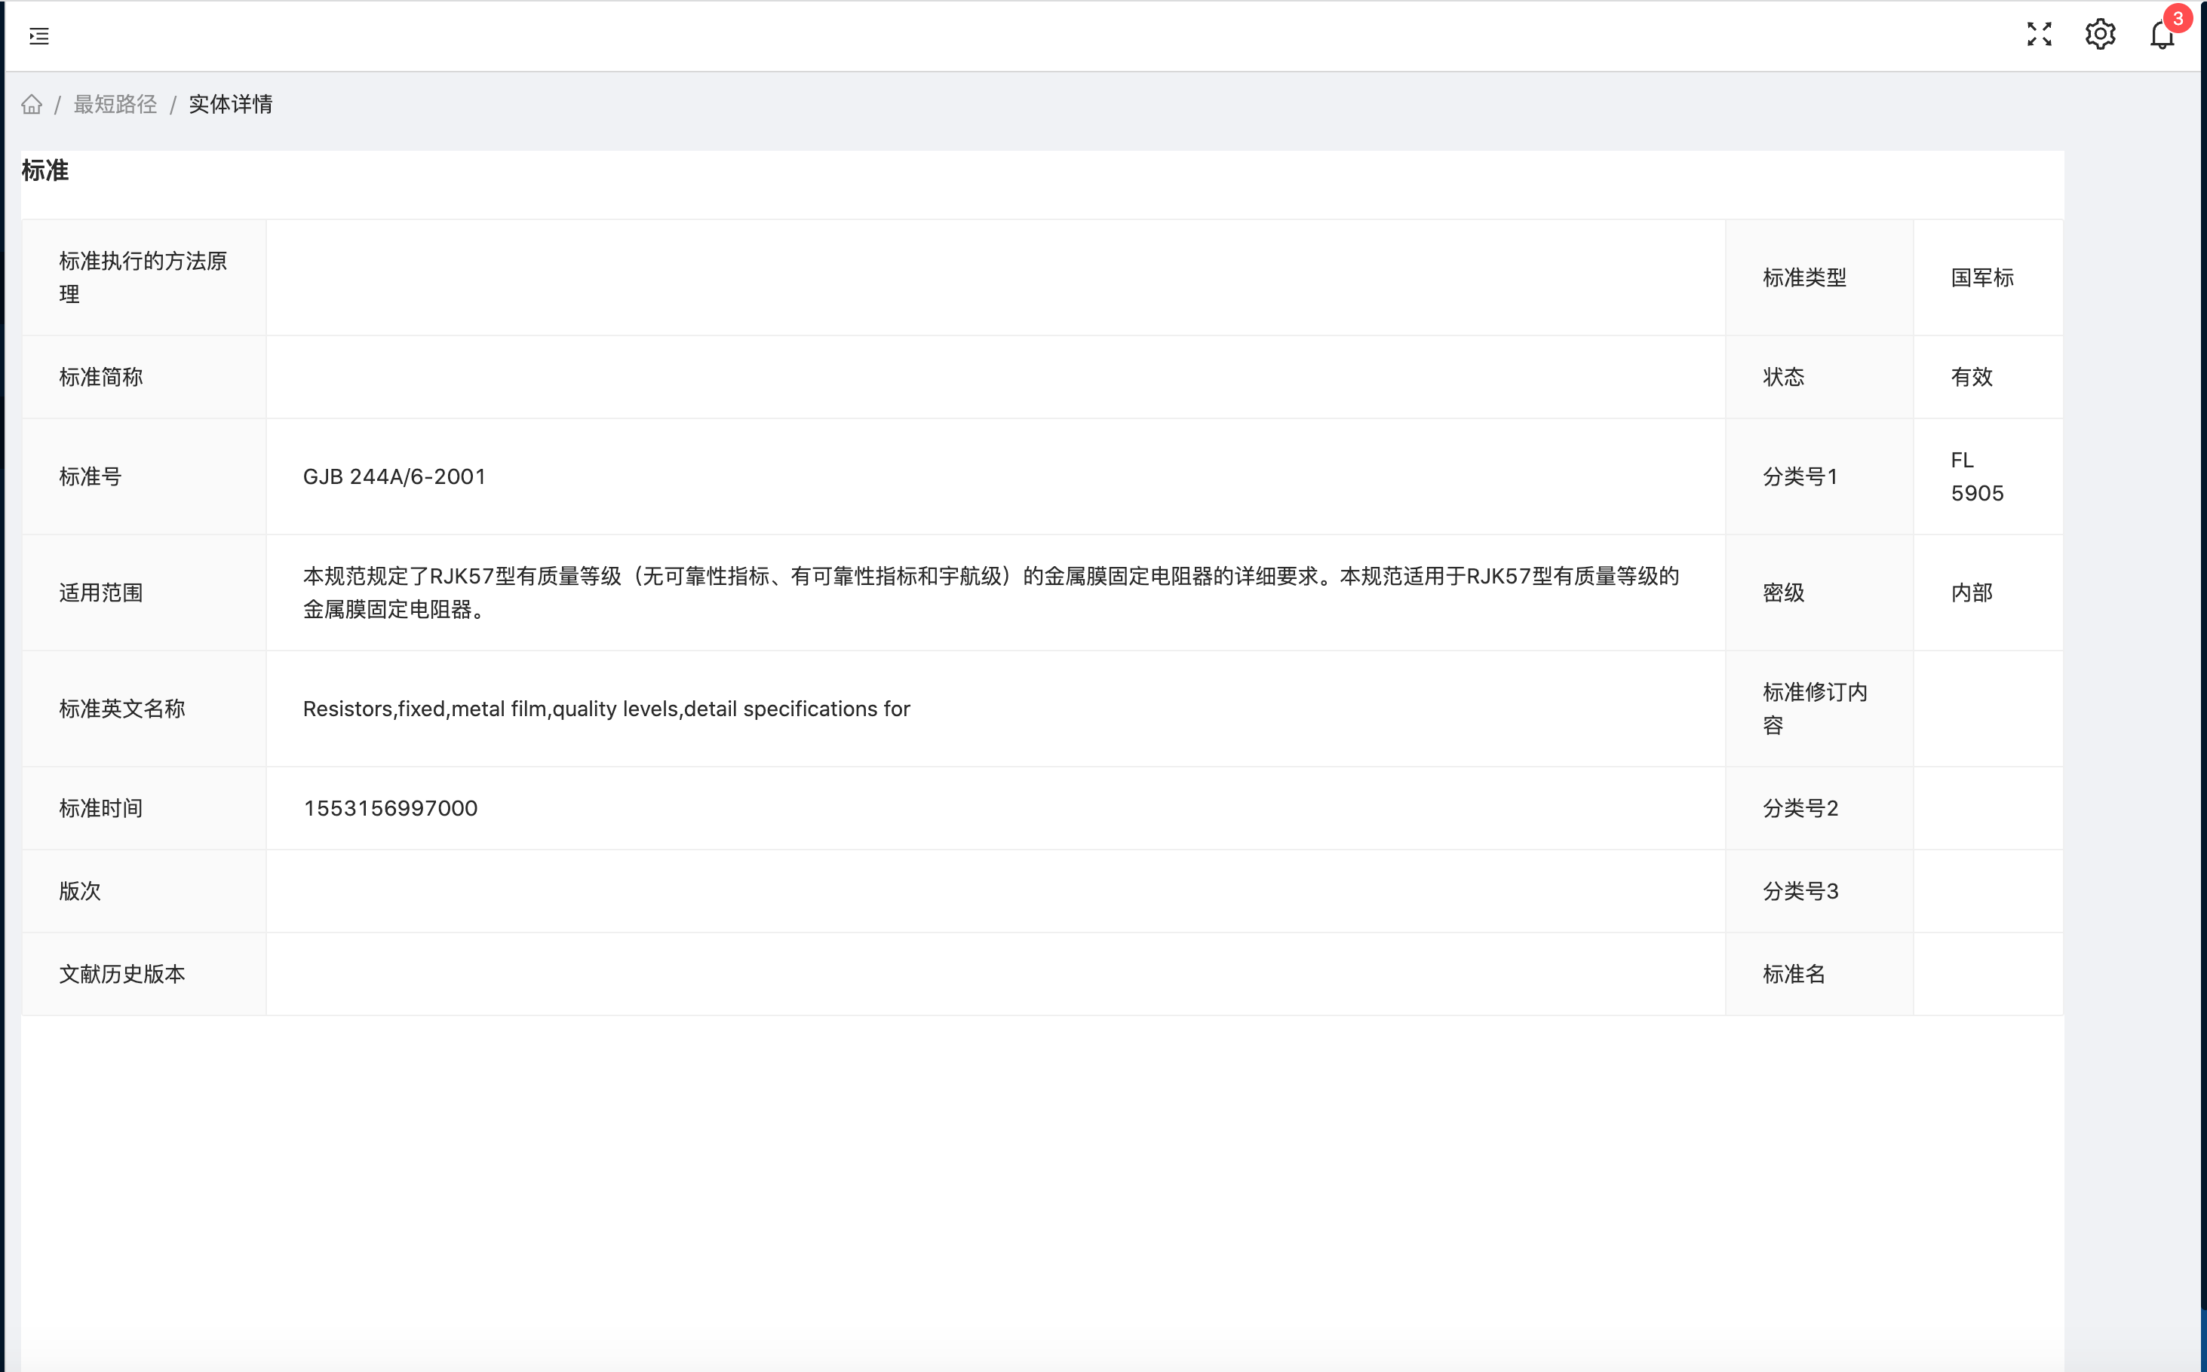

* + - * 1. 文献内容实体图谱生成

★表C 1-5-13建立文献知识图谱本体模型（内测）

|  |  |  |
| --- | --- | --- |
| 测试项目 | 建立文献知识图谱本体模型@情报挖掘和知识服务软件 | |
| 技术要求 | 支持建立文献知识图谱本体模型。 | |
| 测试方法 | 1.打开浏览器，登录知识服务系统；  2.点击【知识库】->选择某一个具体的知识库，然后右键“查看实体列表”，选择实体。  3.点击【知识库】之后，可以看到具体的知识库。在进行知识构建关联分析之后，右键点击“查看实体列表”。 | |
| 合格判据 | 显示知识实体。 | |
| 测试结果 |  | |
| 1. | 符合（ ），不符合（ ） |
| 测试人 |  | |
| 测试时间 |  | |
| 备注 |  | |

★表C 1-5-14生成实体要素（内测）

|  |  |  |
| --- | --- | --- |
| 测试项目 | 生成实体要素@情报挖掘和知识服务软件 | |
| 技术要求 | 支持根据本体模型发掘文献知识，并生成实体要素。 | |
| 测试方法 | 1.打开浏览器，登录知识服务系统；  2.选择【算法工具箱】->点击【图谱关系抽取】；  原文：  3.点击【知识库】之后，可以看到具体的知识库。在进行知识构建关联分析之后，右键点击“查看实体列表”。 | |
| 合格判据 | 显示知识实体。 | |
| 测试结果 |  | |
| 1. | 符合（ ），不符合（ ） |
| 测试人 |  | |
| 测试时间 |  | |
| 备注 |  | |

★表C 1-5-15 图谱可视化（内测）

|  |  |  |
| --- | --- | --- |
| 测试项目 | 图谱可视化@情报挖掘和知识服务软件 | |
| 技术要求 | 支持文献知识图谱可视化展示及查询功能。 | |
| 测试方法 | 1.打开浏览器，登录知识服务系统；  2.点击【知识库】->选择某一个具体的知识库，然后右键“查看实体列表”，选择实体；  3.点击【知识库】之后，可以看到具体的知识库。在进行知识构建关联分析之后，右键点击“查看实体列表”。 | |
| 合格判据 | 显示知识实体。 | |
| 测试结果 |  | |
| 1. | 符合（ ），不符合（ ） |
| 测试人 |  | |
| 测试时间 |  | |
| 备注 |  | |

★表C 1-5-16 通用数据挖掘算法（内测）

|  |  |  |
| --- | --- | --- |
| 测试项目 | 通用数据挖掘算法@情报挖掘和知识服务软件 | |
| 技术要求 | 支持通用数据挖掘算法模块，如神经网络、聚类、线性分析等。 | |
| 测试方法 | 1.打开浏览器，登录知识服务系统；  2.点击【知识库】->选择某一个具体的知识库，然后右键“查看实体列表”，选择实体。  3.点击【知识库】之后，可以看到具体的知识库。在进行知识构建关联分析之后，右键点击“查看实体列表”。 | |
| 合格判据 | 显示知识实体。 | |
| 测试结果 |  | |
| 1. | 符合（ ），不符合（ ） |
| 测试人 |  | |
| 测试时间 |  | |
| 备注 |  | |

* + - * 1. 指标抽取、解读、对比和预警

★表C 1-5-17 挖掘文献所蕴含的深度知识（内测）

|  |  |  |
| --- | --- | --- |
| 测试项目 | 挖掘文献所蕴含的深度知识@情报挖掘和知识服务软件 | |
| 技术要求 | 支持根据文献关联数据、文献内容数据等信息，进行指标的抽取、解读、对比和预警工作，挖掘文献所蕴含的深度知识等。 | |
| 测试方法 | 1.打开浏览器，登录知识服务系统；  2.点击【知识库】->选择某一个具体的知识库，然后右键“查看实体列表”，选择实体。  3.在进行知识构建关联分析之后，查看实体列表下的知识实体。点击实体详情。 | |
| 合格判据 | 显示实体信息。 | |
| 测试结果 |  | |
| 1. | 符合（ ），不符合（ ） |
| 测试人 |  | |
| 测试时间 |  | |
| 备注 |  | |

* + - * 1. 提供通用业务领域

★表C 1-5-18 通用业务领域知识本体模型（内测）

|  |  |  |
| --- | --- | --- |
| 测试项目 | 通用业务领域知识本体模型@情报挖掘和知识服务软件 | |
| 技术要求 | 提供通用业务领域、军用标准化专用业务领域知识本体模型，支持开展情报信息挖掘和图谱分析。 | |
| 测试方法 | 1.打开浏览器，登录知识服务系统；  2.点击【知识库】，选择某一个具体的知识库，然后右键“查看实体列表”，选择实体。 | |
| 合格判据 | 显示实体信息。 | |
| 测试结果 |  | |
| 1. | 符合（ ），不符合（ ） |
| 测试人 |  | |
| 测试时间 |  | |
| 备注 |  | |

* + - * 1. 知识服务分系统总体要求

表C 1-5-19 统计分析类响应时间小于20秒（内测）

|  |  |  |
| --- | --- | --- |
| 测试项目 | 统计分析类响应时间小于20秒@情报挖掘和知识服务软件 | |
| 技术要求 | 统计分析类响应时间小于20秒。 | |
| 测试方法 | 1.打开浏览器登录门户网站，然后进入知识服务前台系统。  2.点击【数据管理】->【全部数据】->【开源数据】选择检索条件，点击【搜索】检索数据，然后点击【保存专题】，输入：专题名称、开始时间、截止时间。点击【确认】然后生成新的专题。  3.点击【数据管理】->【我的专题】，选择某一个专题，然后右键“专题分析”。然后跳转到【报告管理】，【可视化】模块，选择某一个支持数据分类的可视化图形。记录数据响应时间。  4）重复操作2）、3）步骤10次，计算平均响应时长。 | |
| 合格判据 | 平均响应时长小于20秒则判定为合格，否则判定为不合格。 | |
| 测试结果 | 平均响应时10秒。 | |
| 1． | 符合（ ），不符合（ ） |
| 测试人 |  | |
| 测试时间 |  | |
| 备注 |  | |

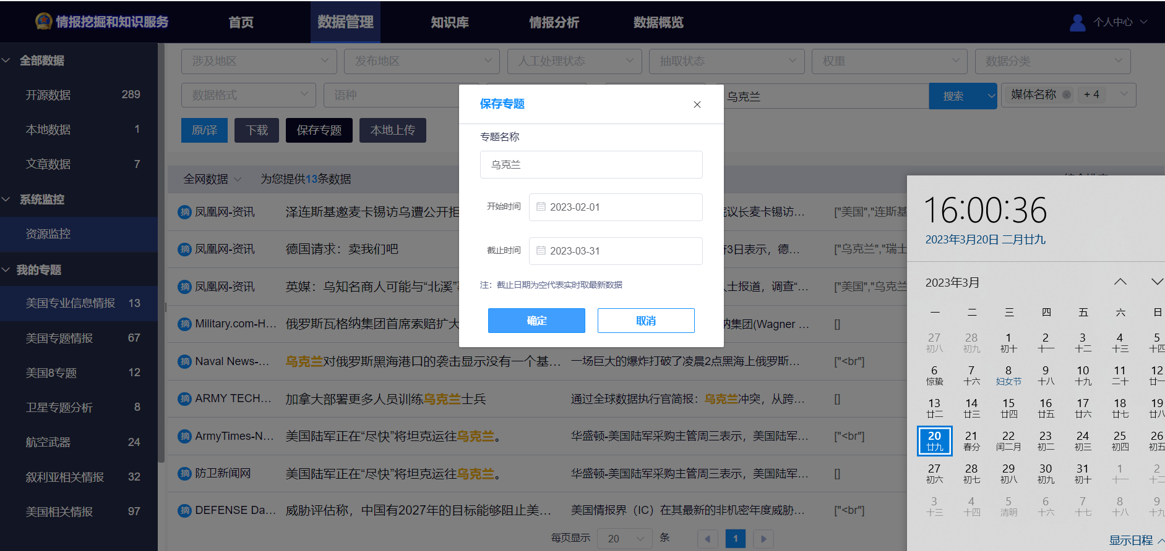

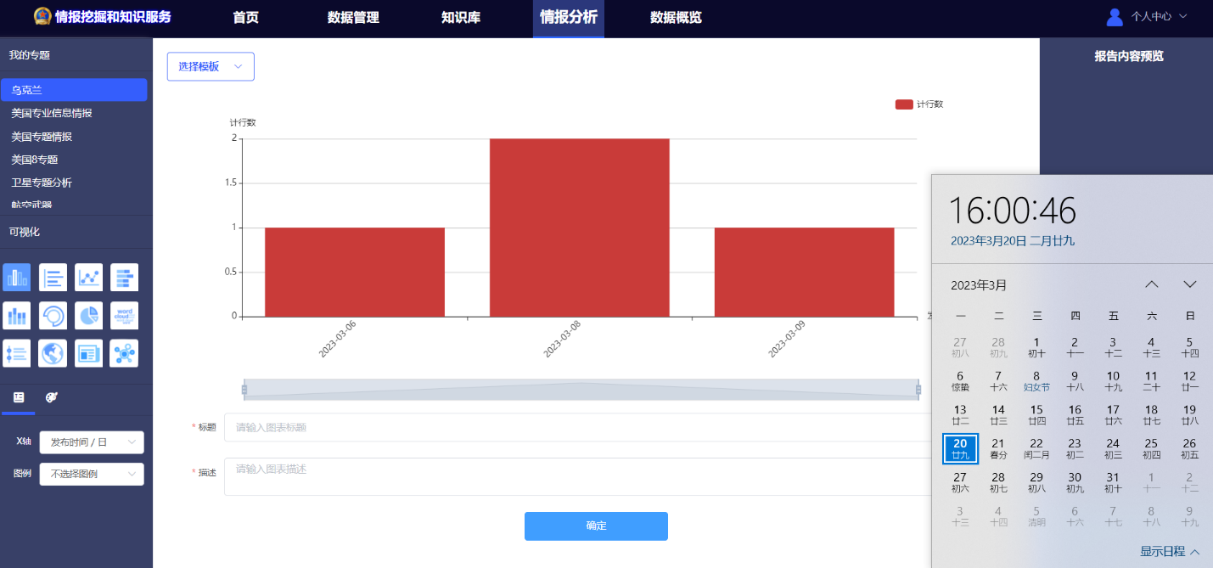

表C 1-5-20 报告生成类平均响应时间小于1分钟（内测）

|  |  |  |
| --- | --- | --- |
| 测试项目 | 报告生成类平均响应时间小于1分钟@情报挖掘和知识服务软件 | |
| 技术要求 | 报告生成类平均响应时间小于1分钟。 | |
| 测试方法 | 1.打开浏览器登录门户网站，然后进入知识服务前台系统。  2.点击【数据管理】->【全部数据】->【开源数据】选择检索条件，点击【搜索】检索数据，然后点击【保存专题】，输入：专题名称、开始时间、截止时间。点击【确认】然后生成新的专题。  3.点击【数据管理】->【我的专题】，选择某一个专题，然后右键“专题分析”。然后跳转到【报告管理】，【可视化】模块，选择某一个支持数据分类的可视化图形。输入：标题、描述。右下角点击【预览报告】，填写：报告名称，点击【一键生成报告】，记录下报告生成时间。  4.重复2）、3）步骤10次，计算报告平均生成时长。 | |
| 合格判据 | 报告平均生成时长小于1分钟则判定为合格，否则判定为不合格。 | |
| 测试结果 | 报告平均生成时长43秒。 | |
| 1． | 符合（ ），不符合（ ） |
| 测试人 |  | |
| 测试时间 |  | |
| 备注 |  | |

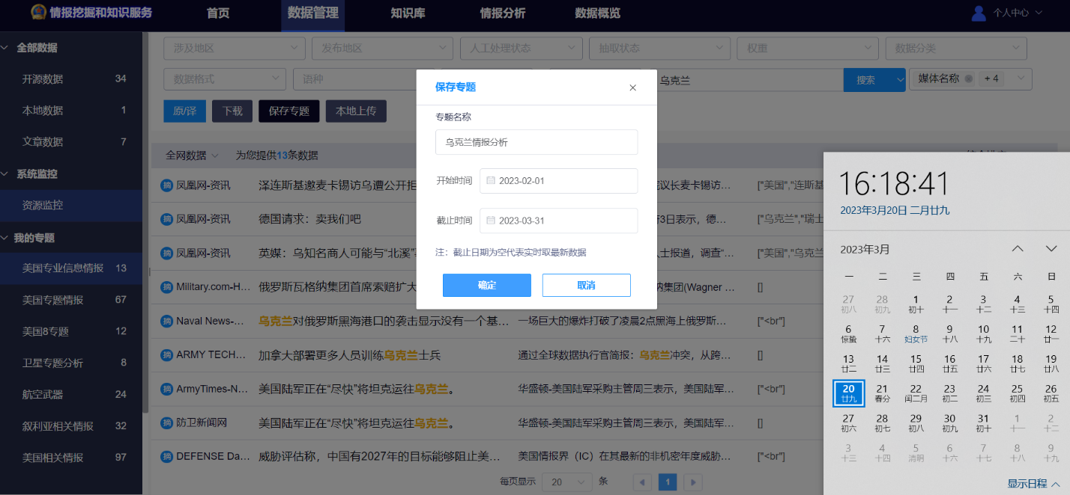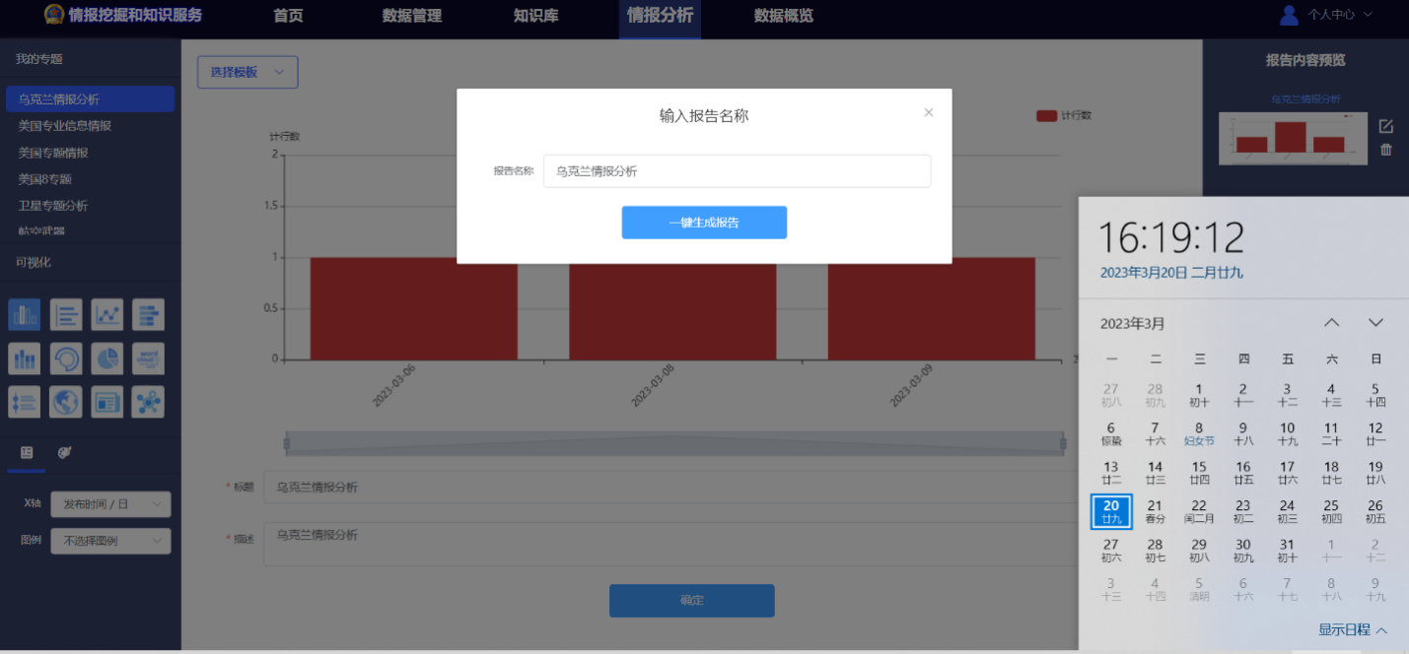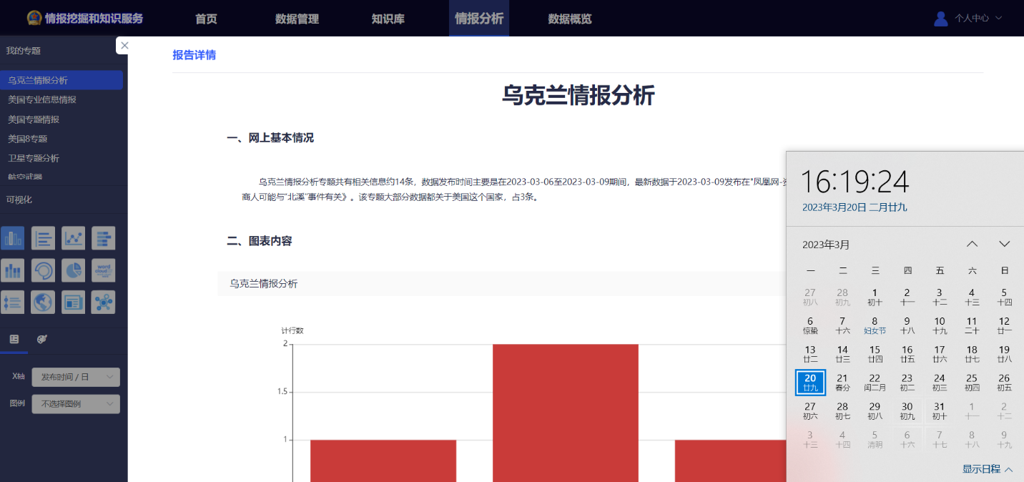

表C 1-5-21 全面综合的统计查询分析功能和良好的展示效果

|  |  |  |  |  |
| --- | --- | --- | --- | --- |
| 测试项目 | 全面综合的统计查询分析功能和良好的展示效果@情报挖掘和知识服务软件 | | | |
| 技术要求 | 具备全面综合的统计查询分析功能和良好的展示效果。 | | | |
| 测试方法 | 1.登录门户网站，然后进入知识服务前台系统。  2.点击【数据管理】->【我的专题】，在【数据管理】->【全部数据】->【开源数据】选择检索条件，点击【搜索】检索数据，然后点击【保存专题】，输入：专题名称、开始时间、截止时间。点击【确认】然后生成新的专题。  3.点击【数据管理】->【我的专题】，选择某一个专题，然后右键“专题分析”。然后跳转到【报告管理】，【可视化】模块。 | | | |
| 合格判据 | 1.具备统计查询分析功能则判定为合格，否则判定为不合格；  2.显示丰富的多维度数据统计模块则判定为合格，否则判定为不合格。 | | | |
| 测试结果 | 1.具备统计查询分析功能；  2.显示丰富的多维度数据统计模块。 | | | |
| 1． | 符合（ ），不符合（ ） | 2． | 符合（ ），不符合（ ） |
| 测试人 |  | | | |
| 测试时间 |  | | | |
| 备注 |  | | | |

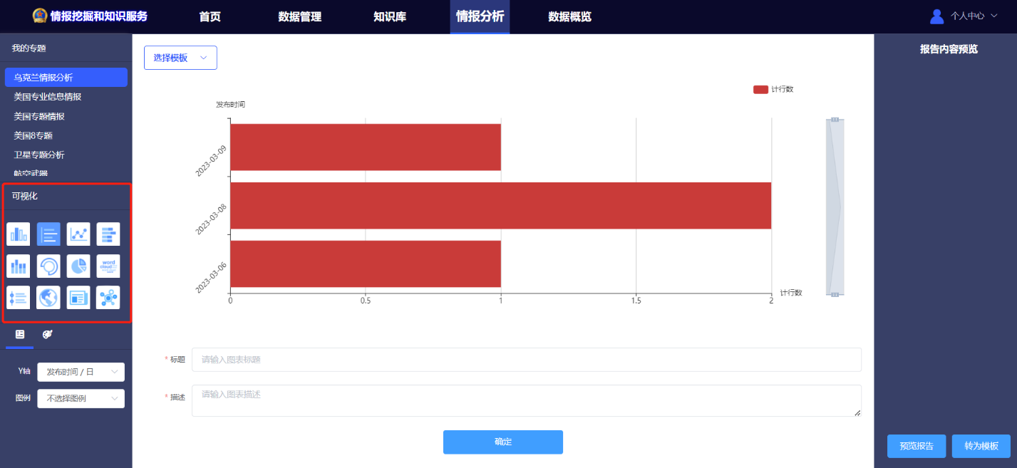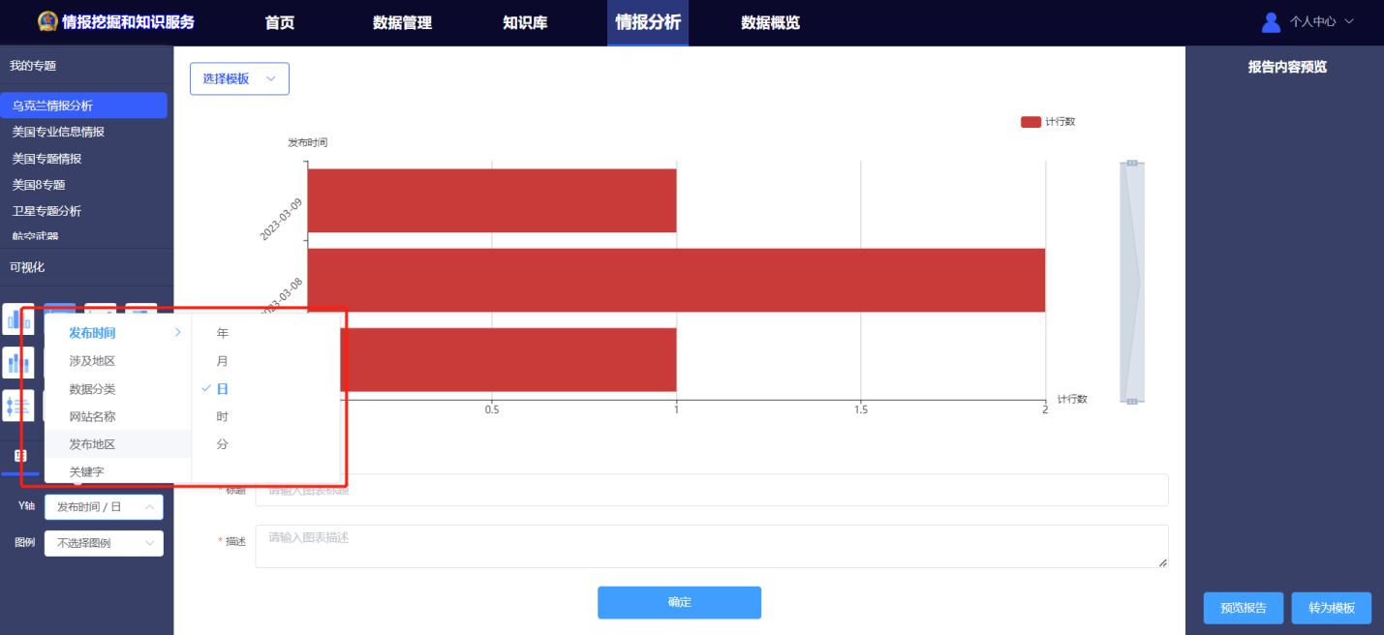

★表C 1-5-22 软件性能稳定可靠（内测）

|  |  |  |
| --- | --- | --- |
| 测试项目 | 软件性能稳定可靠@情报挖掘和知识服务软件 | |
| 技术要求 | 软件性能稳定可靠，连续正常运行时间不小于90天 | |
| 测试方法 | 1.现场安装完成后，连续90天进行登录测试并记录。 | |
| 合格判据 | 连续90天内系统登录正常，功能使用正常则判定为合格，否则判定为不合格。 | |
| 测试结果 |  | |
| 1． | 符合（ ），不符合（ ） |
| 测试人 |  | |
| 测试时间 |  | |
| 备注 |  | |

表C 1-5-23 平均故障恢复时间不超过1小时（内测）

|  |  |  |
| --- | --- | --- |
| 测试项目 | 平均故障恢复时间不超过1小时@情报挖掘和知识服务软件 | |
| 技术要求 | 平均故障恢复时间不超过1小时 | |
| 测试方法 | 打开浏览器输入数据挖掘软件地址，未进入数据挖掘软件，记录当前时间为t1；  登录数据挖掘服务器，输入命令docker ps 排查服务是否正常运行，如未查到该服务运行进程表示该服务已停止运行，输入启动命令docker start doctrans-nginx启动服务，重新打开浏览器输入数据挖掘软件地址可正常登录数据挖掘软件,则表示该故障已排除，记录当前时间为t2;  计算t2-t1的时间间隔。  打开浏览器输入数据挖掘软件地址，输入用户名、密码进行登录，如未成功登录则登录服务器进行故障排查，记录当前时间为t1；  输入查询命令docker ps排查数据库运行进程是否正常，如未查到该数据库运行进程则表示数据库服务已停止运行，输入启动命令docker start doctrans-mysql启动服务，重新输入用户名密码进行登录，登录成功后则表示该故障已排除，记录当前时间为t2;  计算t2-t1的时间间隔。 | |
| 合格判据 | 时间间隔小于1小时则判定为合格，否则判定为不合格。 | |
| 测试结果 |  | |
| 1． | 符合（ ），不符合（ ） |
| 测试人 |  | |
| 测试时间 |  | |
| 备注 |  | |

表C 1-5-24 用户会话时间默认设置30分钟（内测）

|  |  |  |
| --- | --- | --- |
| 测试项目 | 用户会话时间默认设置30分钟@情报挖掘和知识服务软件 | |
| 技术要求 | 用户会话时间默认设置30分钟。 | |
| 测试方法 | 1.系统登录知识服务系统；  2.登录成功后在30分钟内操作系统功能无需重新登录。 | |
| 合格判据 | 30分钟内不需要再次登录则判定为合格，否则判定为不合格。 | |
| 测试结果 | 30分钟内不需要再次登录。 | |
| 1． | 符合（ ），不符合（ ） |
| 测试人 |  | |
| 测试时间 |  | |
| 备注 |  | |

表C 1-5-25 数据库可运行于WINDOWS或者LINUX操作系统（内测）

|  |  |  |
| --- | --- | --- |
| 测试项目 | 数据库可运行于WINDOWS或者LINUX操作系统@情报挖掘和知识服务软件 | |
| 技术要求 | 数据库可运行于WINDOWS或者LINUX操作系统 | |
| 测试方法 | 1.登陆LINUX操作系统；  2.输入命令docker ps 查看mysql运行信息；  3.输入命令uname -a查看操作系统信息；  4.登陆WINDOWS操作系统；  5.在cmd中输入命令mysql -uroot -p，根据提示输入密码登录成功。 | |
| 合格判据 | 1.在LINUX操作系统中正常运行为则判定为合格，否则判定为不合格；  2.在WINDOWS操作系统中登录成功则判定为合格，否则判定为不合格。 | |
| 测试结果 | 1.Mysql数据库可在LINUX操作系统中正常运行；  2.Mysql数据库可在WINDOWS操作系统中正常运行。 | |
| 1． | 符合（ ），不符合（ ） |
| 测试人 |  | |
| 测试时间 |  | |
| 备注 |  | |



表C 1-5-26 软件可平滑迁移至自主可控操作系统和数据库系统（内测）

|  |  |  |
| --- | --- | --- |
| 测试项目 | 软件可平滑迁移至自主可控操作系统和数据库系统@情报挖掘和知识服务软件 | |
| 技术要求 | 软件可平滑迁移至自主可控操作系统和数据库系统 | |
| 测试方法 | 1.登陆操作系统；  2.输入命令docker ps， 查看服务jk-manage-api运行信息；  3.输入命令cat /etc/os-release，可查看自主可控操作系统信息ID=“kylin”，VERSION_ID=“V10”。  4.查看人大金仓数据库《产品兼容性认证》。 | |
| 合格判据 | 1.服务jk-manage-api在自主可控操作系统中运行正常则判定为合格，否则判定为不合格。  2.具有人大金仓数据库《产品兼容性认证》则判定为合格，否则判定为不合格 | |
| 测试结果 | 1.服务jk-manage-api在自主可控操作系统中运行正常；  2. 具有人大金仓数据库《产品兼容性认证》。 | |
| 1． | 符合（ ），不符合（ ） |
| 测试人 |  | |
| 测试时间 |  | |
| 备注 |  | |

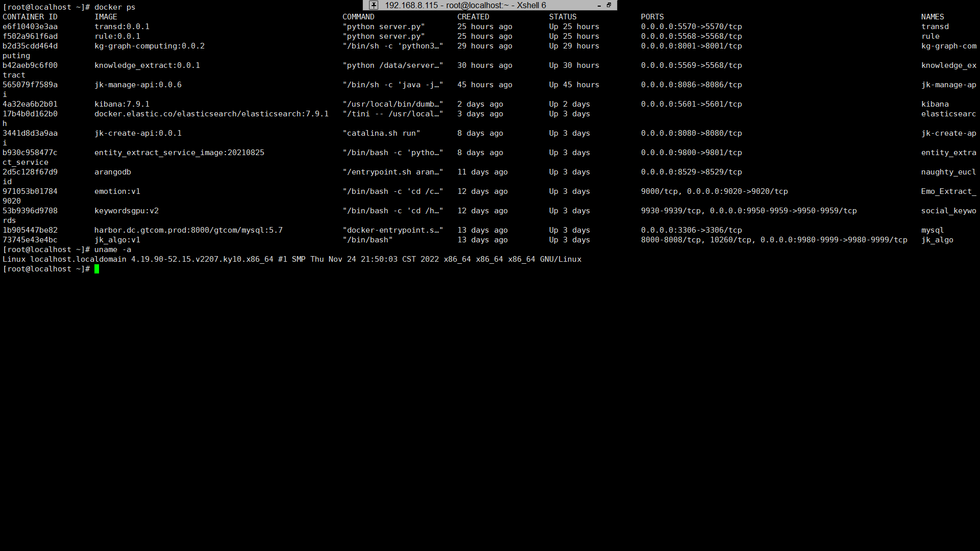

表C 1-5-27 客户端支持IE、Chrome、Firefox等主流浏览器（内测）

|  |  |  |
| --- | --- | --- |
| 测试项目 | 客户端支持IE、Chrome、Firefox等主流浏览器@情报挖掘和知识服务软件 | |
| 技术要求 | 客户端支持IE10+、Chrome、Firefox等主流浏览器 | |
| 测试方法 | 1.准备软件环境：  IE10+  Chrome >= 64.0.3282  Firefox >= Firefox 60.0  2.在不同的浏览器登录 “知识服务前台系统”。 | |
| 合格判据 | 能正常打开系统界面则判定为合格，否则判定为不合格。 | |
| 测试结果 | 使用上述三个浏览器均能打开数据采集与标引软件。 | |
| 1． | 符合（ ），不符合（ ） |
| 测试人 |  | |
| 测试时间 |  | |
| 备注 |  | |

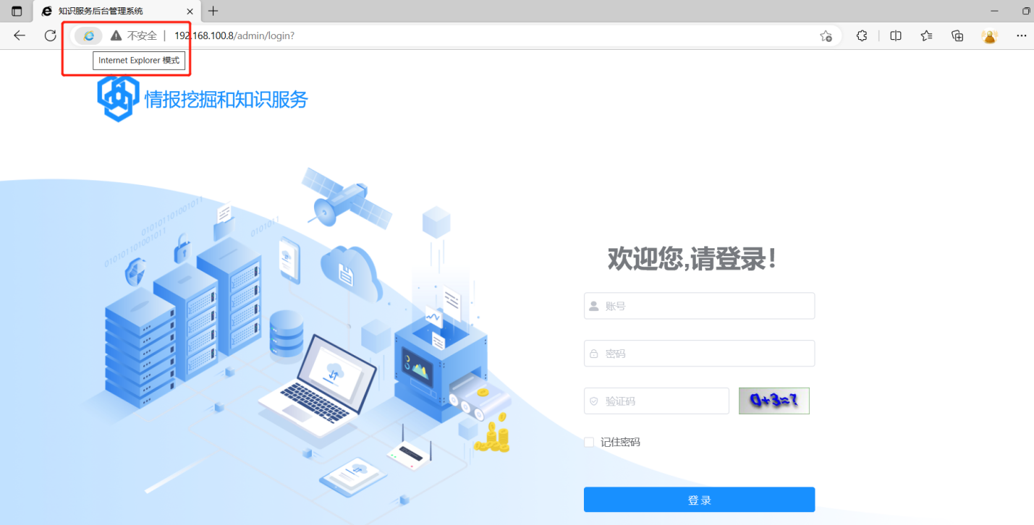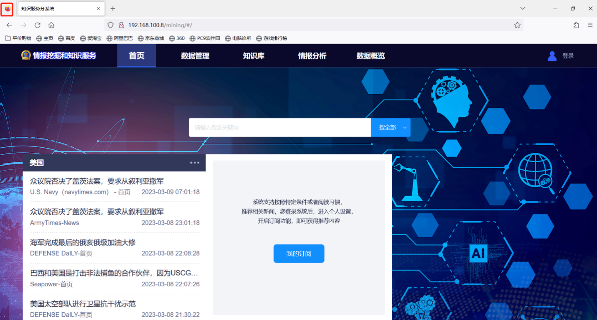

1. 稳定性测试

表D 4知识服务分系统稳定性测试

|  |  |  |
| --- | --- | --- |
| 测试项目 | 知识服务分系统稳定性测试 | |
| 技术要求 | 软件运行48小时后，功能访问正常，无报错、页面打开慢、无法打开等情况。 | |
| 测试方法 | 1. 在数据采集与标引软件对应的“数据采集系统”中正常配置站点，确保每天采集的数据为当天的数据。然后执行以下用例，并在下表中记录。   用例：表C 1-2-2 采集文本信息 数据采集时间：记录当前时间。   1. 在第一步完成后48小时后，在”数据仓储、检索和管理软件”对应的“知识服务前台系统”中执行以下测试用例。   用例：表C 1-4-3 全文检索服务；  检索条件：“开始日期”为1）中记录的“数据采集时间”。  检索条件：“结束日期“为1）中记录的”数据采集时间“ 加 48小时。 | |
| 合格判据 | 表C 1-4-3 全文检索服务中搜索的数据数量大于0； | |
| 测试结果 |  | |
|  | 符合（ ），不符合（ ） |
| 测试人 |  | |
| 测试时间 |  | |
| 备注 |  | |

表D 5数据采集与标引软件稳定性测试

|  |  |  |
| --- | --- | --- |
| 测试项目 | 数据采集与标引软件稳定性测试 | |
| 技术要求 | 软件运行48小时后，功能访问正常，无报错、页面打开慢、无法打开等情况。 | |
| 测试方法 | 在系统硬件跟网络正常情况下，进行如下操作。  1）系统启动后，任意挑选附录C.2.1.1章节用例进行功能性测试，在下表记录主页面访问反应时间并退出；  a)用例1： 反应时间：  b)用例2： 反应时间：  c)用例3： 反应时间：  2）在第一步完成后48小时后，按第一步所选测试用例再次执行该三个测试用例，在下表记录主页面访问反应时间并退出；  a)用例1： 反应时间：  b)用例2： 反应时间：  c)用例3： 反应时间： | |
| 合格判据 | 1）第一步任一用例功能测试失败（与用例定义的判据不符），则稳定性测试失败；  2）第二步任一用例功能测试失败（与用例定义的判据不符），则稳定性测试失败；  3) 第二步任一用例记录的时间与第一步对应用例对应时间差距大于2倍及2以上，则稳定性测试失败。 | |
| 测试结果 |  | |
|  | 符合（ ），不符合（ ） |
| 测试人 |  | |
| 测试时间 |  | |
| 备注 |  | |

表D 6数据仓储、检索和管理软件稳定性测试

|  |  |  |
| --- | --- | --- |
| 测试项目 | 数据仓储、检索和管理软件稳定性测试 | |
| 技术要求 | 软件运行48小时后，功能访问正常，无报错、页面打开慢、无法打开等情况。 | |
| 测试方法 | 在系统硬件跟网络正常情况下，进行如下操作。  1）系统启动后，任意挑选附录C.2.1.3章节用例进行功能性测试，在下表记录主页面访问反应时间并退出；  a)用例1： 反应时间：  b)用例2： 反应时间：  c)用例3： 反应时间：  2）在第一步完成后48小时后，按第一步所选测试用例再次执行该三个测试用例，在下表记录主页面访问反应时间并退出；  a)用例1： 反应时间：  b)用例2： 反应时间：  c)用例3： 反应时间： | |
| 合格判据 | 1）第一步任一用例功能测试失败（与用例定义的判据不符），则稳定性测试失败；  2）第二步任一用例功能测试失败（与用例定义的判据不符），则稳定性测试失败；  3) 第二步任一用例记录的时间与第一步对应用例对应时间差距大于2倍及2以上，则稳定性测试失败。 | |
| 测试结果 |  | |
|  | 符合（ ），不符合（ ） |
| 测试人 |  | |
| 测试时间 |  | |
| 备注 |  | |

表D 7情报挖掘和知识服务软件稳定性测试

|  |  |  |
| --- | --- | --- |
| 测试项目 | 情报挖掘和知识服务软件稳定性测试 | |
| 技术要求 | 软件运行48小时后，功能访问正常，无报错、页面打开慢、无法打开等情况。 | |
| 测试方法 | 在系统硬件跟网络正常情况下，进行如下操作。  1）系统启动后，任意挑选附录C.2.1.4章节用例进行功能性测试，在下表记录主页面访问反应时间并退出；  a)用例1： 反应时间：  b)用例2： 反应时间：  c)用例3： 反应时间：  2）在第一步完成后48小时后，按第一步所选测试用例再次执行该三个测试用例，在下表记录主页面访问反应时间并退出；  a)用例1： 反应时间：  b)用例2： 反应时间：  c)用例3： 反应时间： | |
| 合格判据 | 1）第一步任一用例功能测试失败（与用例定义的判据不符），则稳定性测试失败；  2）第二步任一用例功能测试失败（与用例定义的判据不符），则稳定性测试失败；  3) 第二步任一用例记录的时间与第一步对应用例对应时间差距大于2倍及2以上，则稳定性测试失败。 | |
| 测试结果 |  | |
|  | 符合（ ），不符合（ ） |
| 测试人 |  | |
| 测试时间 |  | |
| 备注 |  | |

表D 8机器翻译系统稳定性测试

|  |  |  |
| --- | --- | --- |
| 测试项目 | 机器翻译系统稳定性测试 | |
| 技术要求 | 软件运行48小时后，功能访问正常，无报错、页面打开慢、无法打开等情况。 | |
| 测试方法 | 在系统硬件跟网络正常情况下，进行如下操作。  1）系统启动后，任意挑选附录C.2.1.2章节用例进行功能性测试，在下表记录主页面访问反应时间并退出；  a)用例1： 反应时间：  b)用例2： 反应时间：  c)用例3： 反应时间：  2）在第一步完成后48小时后，按第一步所选测试用例再次执行该三个测试用例，在下表记录主页面访问反应时间并退出；  a)用例1： 反应时间：  b)用例2： 反应时间：  c)用例3： 反应时间： | |
| 合格判据 | 1）第一步任一用例功能测试失败（与用例定义的判据不符），则稳定性测试失败；  2）第二步任一用例功能测试失败（与用例定义的判据不符），则稳定性测试失败；  3) 第二步任一用例记录的时间与第一步对应用例对应时间差距大于2倍及2以上，则稳定性测试失败。 | |
| 测试结果 |  | |
|  | 符合（ ），不符合（ ） |
| 测试人 |  | |
| 测试时间 |  | |
| 备注 |  | |

1. 安全测试

表E1 软件渗透测试

|  |  |  |
| --- | --- | --- |
| 测试项目 | 渗透测试@工艺与安全测试 | |
| 技术要求 | 对网站进行安全渗透测试。 | |
| 测试方法 | 用工具分析所有的 HTTP 请求及响应，以便测试人员掌握应用程序所有的接入点（包括 HTTP头，参数，cookies 等），测试人员模拟黑客手段来对应用及其系统、后台等进行渗透测试。 | |
| 合格判据 | 不存在安全漏洞即判定合格。 | |
| 测试结果 |  | |
|  | 符合（ ），不符合（ ） |
| 测试人 |  | |
| 测试时间 |  | |
| 备注 |  | |

表E2 密码安全测试

|  |  |  |
| --- | --- | --- |
| 测试项目 | 密码安全@工艺与安全测试 | |
| 技术要求 | 对登录人员账号的密码和验证码进行管理 | |
| 测试方法 | 测试条件：在windwos操作 系统中打开谷歌浏览器进行以下操作  1.登录门户  2.登录管理员账号，并在由上角点击后台管理界面  3.在后台管理界面右上角点击系统管理员界面  4.进入安全管理分项中的身份验证  5.在里面客户针对于自己需求对密码级别（弱、中、强、最好）、密码定期修改、新建账号初试密码、登录锁定、登录验证和离开锁定进行验证  6.配置好以上内容（建议默认密码的级别低于密码级别）  7.新人员账号，并用默认密码登录人员账号，如能正常登录则默认密码有效  8.登录后会要求修改密码，并且修改级别要求符合设定，如果正常弹框则要求修改密码、密码级别生效  9.退出，重新登录账号，输错密码超过设置次数，账号锁死，则锁死生效 | |
| 合格判据 | 身份验证处修改的参数测试生效，即判断合格 | |
| 测试结果 |  | |
|  | 符合（ ），不符合（ ） |
| 测试人 |  | |
| 测试时间 |  | |
| 备注 |  | |